LIGJ
Nr. 72/2024

PËR RATIFIKIMIN E MARRËVESHJES SË FINANCIMIT NDËRMJET REPUBLIKËS SË SHQIPËRISË, PËRFAQËSUAR NGA KËSHILLI I MINISTRAVE I REPUBLIKËS SË SHQIPËRISË, REPUBLIKËS SË FRANCËS DHE KOMISIONIT EVROPIAN PËR PROGRAMIN E BASHKËPUNIMIT (INTERREG VI-C) URBACT IV 2021–2027

Në mbështetje të neneve 78, 83, pika 1, dhe 121, pika 1, të Kushtetutës, me propozimin e Këshillit të Ministrave,

KUVENDI

I REPUBLIKËS SË SHQIPËRISË

VENDOSI:

Neni 1

Ratifikohet marrëveshja e financimit ndërmjet Republikës së Shqipërisë, përfaqësuar nga Këshilli i Ministrave i Republikës së Shqipërisë, Republikës së Francës dhe Komisionit Evropian për programin e bashkëpunimit (Interreg VI-C) URBACT IV 2021–2027 sipas tekstit që i bashkëlidhet këtij ligji.

Neni 2

Ky ligj hyn në fuqi 15 ditë pas botimit në Fletoren Zyrtare.

Miratuar në datën 25.7.2024.

Shpallur me dekretin nr. 264, datë 29.7.2024, të Presidentit të Republikës së Shqipërisë, Bajram Begaj

MF – URBACT 2021–2027 - Shqipëri

MARRËVESHJE FINANCIMI
NDËRMJET KOMISIONIT EVROPIAN, I CILI PËRFAQËSON BASHKIMIN EVROPIAN, REPUBLIKËS SË FRANCËS DHE REPUBLIKËS SË SHQIPËRISË, PËR PROGRAMIN E BASHKËPUNIMIT “(Interreg VI-C) URBACT IV 2021–2027”
CCI 2021TC16FFIR001

Marrëveshje Financimi për programin e bashkëpunimit “(Interreg VI-C)” URBACT IV” 2021–2027 CCI 2021TC16FFIR001

Parathënie
Komisioni Evropian, në vijim i referuar si “Komisioni”, i cili vepron për llogari dhe në emër të Bashkimit Evropian, në vijim i referuar si “BE”
dhe
Këshilli i Ministrave i Republikës së Shqipërisë, i cili vepron në emër të Republikës së Shqipërisë, në vijim referuar si “Shqipëria”
dhe
Agence Nationale pour la Cohésion des Territoires (ANCT), përfaqësuar ligjërisht nga kreu i Autoriteti Menaxhues të Programit, në vijim e referuar si “Franca”,
në vijim të referuar bashkërisht si “Palët”,
duke theksuar objektivin e përbashkët dhe dakordësinë për ta realizuar me sukses programin e bashkëpunimit “(Interreg VI-C) URBACT IV” 2021–2027 (“Programi”) dhe për të bashkëpunuar në mënyrë të palëkundur për të arritur këtë objektiv të përbashkët,
duke rikujtuar angazhimet e tyre reciproke për të zbatuar Programin në përputhje me vlerat e përbashkëta, të tilla si respektimi dhe mbrojtja e të drejtave të njeriut dhe lirive themelore, parimi demokratik i sundimit të ligjit dhe parimet horizontale për zbatimin e programeve të politikës së kohezionit, siç renditen në nenin 9 të Rregullores (BE) 2021/1060,
duke theksuar angazhimet e tyre reciproke për të zbatuar Programin duke respektuar dispozitat që u mundësojnë Palëve menaxhimin e qëndrueshëm financiar të Programit, trajtimin e drejtë të pjesëmarrësve, si dhe menaxhimin dhe konsultimin e duhur sipas natyrës së bashkëpunimit ndërmjet Palëve,
kanë rënë dakord si më poshtë:

Pjesa e parë
Dispozitat dhe parimet e përgjithshme

Neni 1
Qëllimi i kësaj Marrëveshjeje

Kjo Marrëveshje përcakton kushtet e financimit dhe zbatimit të Programit në Shqipëri, me kontributin financiar të Fondit Evropian për Zhvillim Rajonal (“FEZHR”) dhe të Instrumentit për Asistencën e Paraanëtarësimit (“IPA III”) (në vijim referuar bashkërisht si “Fondet Interreg”) dhe me kontributin kombëtar në Program.
Autoritetet e shtetit anëtar angazhohen që ta zbatojnë këtë Marrëveshje si një instrument të buxhetit të Bashkimit Evropian, në përputhje me Rregulloren (BE, Euratom) 2018/1046 (“Rregullorja Financiare”), sipas kuptimit të nenit 59, paragrafi 6 të Rregullores (BE) 2021/1059 dhe jo si një marrëveshje ndërkombëtare, siç përmendet në nenet 216 deri në 219 të Traktatit për Funksionimin e Bashkimit Evropian (TFBE).

Neni 2

Aktet bazë

1. Programi do të zbatohet nga Shqipëria dhe Franca, sipas kushteve të përgjithshme të parashikuara në këtë Marrëveshje dhe në shtojcat e saj, në përputhje me aktet bazë në vijim, duke përfshirë me korrigjimet apo ndryshimet përkatëse në to, si dhe me aktet përkatëse të BE-së që i plotësojnë ato:
a) Rregullorja (BE) 2021/1060 e Parlamentit Evropian dhe e Këshillit, datë 24 qershor 2021, “Për përcaktimin e dispozitave të përbashkëta për Fondin Evropian për Zhvillim Rajonal, Fondin Evropian Social Plus, Fondin e Kohezionit, Fondin e Tranzicionit të Drejtë, Fondin Evropian për Sektorin Detar, Peshkimin dhe Akuakulturën, si dhe rregullat financiare për këto fonde dhe për Fondin e Azilit, Migracionit dhe Integrimit, Fondin e Sigurisë së Brendshme dhe Instrumentin për Mbështetje Financiare për Menaxhimin e Kufijve dhe Politikën e Vizave”;
b) Rregullorja (BE) 2021/1058 e Parlamentit Evropian dhe e Këshillit, datë 24 qershor 2021, “Për Fondin Evropian për Zhvillim Rajonal dhe për Fondin e Kohezionit”;
c) Rregullorja (BE) 2021/1059 e Parlamentit Evropian dhe e Këshillit, datë 24 qershor 2021, “Për dispozitat specifike për objektivin evropian të bashkëpunimit territorial (Interreg), të mbështetur nga Fondi Evropian për Zhvillim Rajonal dhe instrumentet e financimit të jashtëm”;
d) Rregullorja (BE) 2021/1529 e Parlamentit Evropian dhe e Këshillit, datë 15 shtator 2021 “Për krijimin e Instrumentit për Asistencën e Paraanëtarësimit (“IPA III”)”;
e) Rregullorja (BE, Euratom) 2018/1046 e Parlamentit Evropian dhe e Këshillit, datë 18 korrik 2018, “Për rregullat financiare të zbatueshme për buxhetin e përgjithshëm të Bashkimit Evropian, që ndryshon Rregulloret (BE) nr. 1296/2013, (BE) nr. 1301/2013, (BE) nr. 1303/2013, (BE) nr. 1304/2013, (BE) nr. 1309/2013, (BE) nr. 1316/2013, (BE) nr. 223/2014, (BE) nr. 283/2014 dhe vendimin nr. 541/2014/BE dhe që shfuqizon Rregulloren (BEU, Euratom) nr. 966/2012 (“Rregullorja Financiare”)”.
2. Për sa kohë që dispozitat e akteve bazë të përcaktuara në paragrafin 1, së bashku me aktet përkatëse që i plotësojnë ato, zbatohen për Shqipërinë si rrjedhojë e kësaj Marrëveshjeje, atëherë ato duhet të zbatohen sikur të ishin kushte të kësaj Marrëveshjeje.

Neni 3
Përkufizime

1. Për qëllimet e kësaj Marrëveshjeje zbatohen përkufizimet dhe dispozitat e përcaktuara në nenin 2 të Rregullores (BE) 2021/1059 dhe në nenin 2 të Rregullores (BE) 2021/1060.
2. Për qëllimet e kësaj Marrëveshjeje zbatohen përkufizimet shtesë në vijim:
1) “Programi” është programi i bashkëpunimit “(Interreg VI-C) URBACT IV” për periudhën 2021–2027, duke përfshirë dokumentet e lidhura me të, të korrigjuara ose ndryshuara, si për shembull:
- Dokumenti i programit (CCI 2021TC16FFIR001) i miratuar me vendimin e Komisionit C(2022) 6771, datë 19 shtator 2022;
- Dokumenti “Përshkrim i sistemeve të menaxhimit, financiare dhe të kontrollit”;
- Dokumenti “Manualet e Programit”;
- Dokumenti “Rregullorja e brendshme për Komitetin e Monitorimit të Programit”;
- Dokumenti “Strategjia e Komunikimit e Programit”;
- Dokumenti “Plani i Vlerësimit i Programit”.
2) “Masat kufizuese të BE-së” janë masat kufizuese të miratuara në përputhje me Traktatin për Bashkimin Evropian (TBE) dhe TFBE-në.

Neni 4

Buxheti total dhe kontributet financiare për Programin

1. Plani i financimit është përcaktuar në shtojcën I.
2. Buxheti total i Programit është 108 063 537 euro.
3. Totali i financimit të alokuar nga BE-ja për Programin është 84 769 799 euro.
4. Vlera e alokuar nga BE-ja do të ndahet në angazhime vjetore, siç përcaktohet në tabelën 1 të shtojcës I.
5. Buxheti total i përmendur në paragrafin 2 përfshin gjithashtu kontributin kombëtar nga vendet pjesëmarrëse në shumën 23 293 738 euro.
Tabela 2 e shtojcës I paraqet ndarjen e kontributeve përkatëse financiare sipas prioritetit dhe tregon nëse kontributi financiar përbëhet nga bashkëfinancimi publik ose privat, apo nga të dyja.
6. Norma e bashkëfinancimit e BE-së në nivel Programi do të jetë maksimumi 90%. Norma e bashkëfinancimit është përcaktuar në tabelën 2 të shtojcës I. Norma e bashkëfinancimit për çdo prioritet zbatohet për kontributin publik.
7. Asgjë në këtë Marrëveshje nuk mund të interpretohet se nënkupton një angazhim financiar të Bashkimit Evropian në lidhje me kreditë, të cilat nuk janë miratuar ende përmes miratimit të buxhetit të BE-së.
8. Sipas përqindjes së përcaktuar në nenin 27, paragrafi 5 të Rregullores (BE) 2021/1059, për buxhetin e asistencës teknike të Programit do të përdoret një shumë maksimale prej 6 279 244,00 euro nga totali i kontributit financiar të fondeve Interreg prej 84 769 799 euro.
Shuma e fondeve të alokuara për asistencën teknike do të identifikohet si pjesë e alokimit financiar të çdo prioriteti të Programit. Kjo shumë nuk do të marrë formën e një prioriteti të veçantë ose të një programi specifik dhe është përcaktuar në kolonën “a2” të tabelës 2, shtojca I.
Palët garantojnë se gjatë zbatimit të Programit, asnjë burim ekonomik nga kontributi financiar i përmendur në këtë nen nuk do të vihet në dispozicion, në mënyrë të drejtpërdrejtë apo të tërthortë, dhe as nuk do të përdoret për përfitimin e subjekteve, individëve ose grupeve të individëve që përfshihen në fushën e zbatimit të masave kufizuese të BE-së. Në rast se një Palë identifikon se një partner i projektit mund të përfshihet në fushën e zbatimit të masave kufizuese të BE-së, atëherë kjo Palë duhet të informojë menjëherë Komisionin.

Neni 5

Zona e programit
Zona e programit mbulon zonat në vijim:
Shqipëri  AL - Shqipëria | Austri  AT - Österreich
d | Belgjikë  BE - Belgique/België
Bullgari
BG - България
Zvicër
CH - Schweiz/Suisse/Svizzera
Qipro
CY - Κύπρος
Çeki
CZ - Česko
Gjermani
DE - Deutschland
Danimarkë
DK - Danmark
Estoni
EE - Eesti
Greqi
EL - Ελλάδα
Spanjë
ES - España
Finlandë
FI - Suomi/Finland
Francë
FR - France
Kroaci
HR - Hrvatska
Hungari
HU - Magyarország
Irlandë
IE - Éire/Ireland
Itali
IT - Italia
Lituani
LT - Lietuva
Luksemburg
LU - Luxembourg
Letoni
LV - Latvija
Maltë
MT - Malta
Holandë
NL - Nederland
Norvegji
NO - Norge
Poloni
PL - Polska
Portugali
PT - Portugal
Rumani
RO - România
Suedi
SE - Sverige
Sllovaki
SK - Slovensko
Slloveni
SI - Slovenija

Neni 6
Periudha e ekzekutimit të kësaj Marrëveshjeje

Periudha e ekzekutimit të kësaj Marrëveshjeje fillon me hyrjen në fuqi ose me zbatimin e përkohshëm të saj, në përputhje me nenin 58 të kësaj Marrëveshjeje dhe përfundon 15 vjet pas kësaj date.

Pjesa e dytë
Zbatimi i Programit

Seksioni një - Rregullat e zbatueshme për të gjithë Programin

Neni 7
Parimet e zbatimit

1. Programi zbatohet në menaxhim të përbashkët me shtetin anëtar përkatës, në përputhje me parimet e përmendura në nenin 63 të Rregullores Financiare dhe në përputhje me kushtet e përgjithshme të parashikuara në këtë Marrëveshje, legjislacionin në fuqi të Palëve, dokumentet e Programit dhe konfirmimin me shkrim nga Shqipëria lidhur me pjesëmarrjen e saj në Program për periudhën e financimit 2021–2027.
2. Vendet pjesëmarrëse bashkëpunojnë plotësisht me autoritetet e përbashkëta të programit, të renditura në nenin 12 të kësaj Marrëveshjeje, me qëllim zbatimin e Programit dhe mbështesin funksionimin efikas të sistemeve të menaxhimit dhe kontrollit, siç përcaktohet në seksionin pesë të kësaj Marrëveshjeje.
3. Dispozitat zbatuese, të tilla si kërkesat formale në drejtim të përfituesve, rregullat për vlerësimin e projektit, miratimin, kontraktimin dhe legjitimitetin e shpenzimeve, si dhe procedurat e raportimit dhe pagesës, janë përcaktuar në dokumentet e renditura në nenin 3 të kësaj Marrëveshjeje. Këto dispozita zbatuese janë detyruese për zbatimin e Programit.

Neni 8
Parimet horizontale

Palët garantojnë respektimin e parimeve dhe të të drejtave të përmendura në nenin 9 të Rregullores (BE) 2021/1060.

Neni 9
Parimi i partneritetit

Në përputhje me nenin 8 të Rregullores (BE) 2021/1060 dhe me Kodin Evropian të Sjelljes për Partneritetet, të krijuar nga Rregullorja e Deleguar e Komisionit (BE) nr. 240/2014, Palët organizojnë dhe vënë në zbatim një partneritet gjithëpërfshirës në përputhje me kuadrin e tyre institucional dhe ligjor, duke marrë në konsideratë karakteristikat specifike të Programit.

Neni 10
Zhvillimi i territorit

Programi mund të ofrojë mbështetje për zhvillimin e integruar të territorit në përputhje me nenet 20 dhe 21 të Rregullores (BE) 2021/1059 dhe nenet 28 deri në 34 të Rregullores (BE) 2021/1060.

Neni 11
Ndërprerja e Programit

1. Ky Program ndërpritet ose alokimet në këtë Program reduktohen në përputhje me rregullat e Rregullores (BE) 2021/1059:
a) nëse asnjë prej vendeve partnere të mbuluara nga Programi nuk e ka nënshkruar marrëveshjen përkatëse të financimit brenda datës 31 dhjetor të vitit që pason vitin në të cilin është kryer angazhimi i parë buxhetor; ose
b) nëse Programi nuk mund të zbatohet siç është planifikuar për shkak të problemeve në marrëdhëniet ndërmjet vendeve pjesëmarrëse; ose
c) në çdo rast tjetër të justifikuar siç duhet.
2. Shteti anëtar pjesëmarrës dhe, sipas rastit, vendet e tjera partnere pjesëmarrëse kërkojnë:
a) ndërprerjen e Programit Interreg, veçanërisht në rastet kur sfidat kryesore të përbashkëta të zhvillimit nuk mund të arrihen pa pjesëmarrjen e atij vendi partner;
b) reduktimin e alokimeve në Programin Interreg, në përputhje me rregullat dhe procedurat në fuqi; ose
c) vazhdimin e Programit Interreg pa pjesëmarrjen e atij vendi partner.
3. Komisioni mund të vendosë ndërprerjen e Programit, në përputhje me rregullat dhe procedurat në fuqi të përmendura në Rregulloren (BE) 2021/1059, përpara datës së përfundimit të periudhës së ekzekutimit, me kërkesë të Komitetit të Monitorimit apo të shtetit anëtar pjesëmarrës, ose me iniciativën e tij pasi të ketë informuar Komitetin e Monitorimit.

Seksioni dy - Autoritetet dhe organet e Programit

Neni 12.1
Lista e autoriteteve të Programit

Programi menaxhohet dhe zbatohet në përputhje me rregullat për sistemet e menaxhimit dhe kontrollit të përmendura në Rregulloren (BE) 2021/1060 dhe Rregulloren (BE) 2021/1059, nga autoritetet e mëposhtme të Programit: Autoriteti Menaxhues i përmendur në nenin 12, paragrafi 3, i mbështetur nga sekretariati i përbashkët i përmendur në nenin 12, paragrafi 4, organi përgjegjës për funksionin e kontabilitetit, i përmendur në nenin 12, paragrafi 6 dhe Autoriteti i Auditimit i përmendur në nenin 12, paragrafi 7.
Autoriteti kombëtar i Shqipërisë i përmendur në nenin 12, paragrafi 3 bashkëpunon me autoritetet e programit.

Neni 12.2
Komiteti i Monitorimit

1. Në bashkëpunim me Autoritetin Menaxhues, Palët krijojnë një komitet për të monitoruar zbatimin e Programit (“Komiteti i Monitorimit”), brenda tre muajve nga data e njoftimit të shtetit anëtar pjesëmarrës mbi vendimin e Komisionit që miraton Programin në përputhje me nenin 28, paragrafi 1 të Rregullores (BE) 2021/1059.
2. Përbërja e Komitetit të Monitorimit të Programit miratohet bashkërisht nga partnerët e Programit dhe bazohet në numrin e shteteve anëtare pjesëmarrëse, si dhe të vendeve të treta dhe vendeve partnere në Program.
3. Përbërja e komitetit garanton gjithashtu një përfaqësim të ekuilibruar të:
a) autoriteteve përkatëse, duke përfshirë të organeve ndërmjetëse;
b) organeve të krijuara bashkërisht në të gjithë zonën e Programit ose që mbulojnë një pjesë të zonës së Programit, ku përfshihen Grupimi Evropian i Bashkëpunimit Territorial (GEBT); dhe
c) përfaqësuesve të partnerëve të Programit të përmendur në nenin 9.
4. Funksionet e Komitetit të Monitorimit përcaktohen në nenin 30 të Rregullores (BE) 2021/1059.

Neni 12.3
Autoriteti Menaxhues dhe Autoriteti Kombëtar

1. Në përputhje me nenin 45, paragrafi 1 dhe 3 të Rregullores (BE) 2021/1059, vendet pjesëmarrëse kanë përcaktuar Agence Nationale pour la Cohésion des Territoires (ANCT), si Autoritetin e vetëm Menaxhues, për qëllimet e nenit 71 të Rregullores (BE) 2021/1060.
2. Funksionet e Autoritetit Menaxhues përcaktohen në nenin 46 të Rregullores (BE) 2021/1059.
3. Shqipëria ka përcaktuar Agjencinë Shtetërore të Programimit Strategjik dhe Koordinimit të Ndihmës, në varësi të Kryeministrit, si Autoritetin Kombëtar që ka përgjegjësinë absolute për zbatimin e Programit në territorin e saj dhe që garanton bashkëpunimin me Autoritetin Menaxhues, autoritetet e tjera të programit, Komitetin e Monitorimit dhe Komisionin.
4. Autoriteti Kombëtar mbështet Autoritetin Menaxhues në të gjitha detyrat e tij rutinë, të tilla si menaxhimi i programit, verifikimet e lidhura me menaxhimin, menaxhimi financiar, monitorimi, raportimi, vlerësimi dhe komunikimi.
5. Përfaqësuesi i Komitetit të Monitorimit nga Shqipëria, i cili përfaqëson Autoritetin Kombëtar, si dhe zëvendësi i tij, janë personat kryesorë të kontaktit për autoritetet dhe organet drejtuese të Programit lidhur me zbatimin e Programit në Shqipëri.
6. Autoriteti Kombëtar i Shqipërisë është identifikuar si pika e kontaktit për Autoritetin Menaxhues (“pika e kontaktit”), për të dhënë informacion rreth Programit, thirrjeve për propozime, projekteve aktuale dhe arritjeve për përfituesit dhe partnerët e mundshëm.
7. Pika e kontaktit mbështet Autoritetin Menaxhues dhe partnerët lidhur me detyrat e parashikuara në nenin 36, paragrafët 2 deri në 6.

Neni 12.4
Sekretariati i Përbashkët dhe zyra e degës

1. Autoriteti Menaxhues, pas konsultimit me vendet pjesëmarrëse, krijon një Sekretariat të Përbashkët, stafi i të cilit pasqyron partneritetin e Programit, në përputhje me nenin 46, paragrafi 2 të Rregullores (BE) 2021/1059.
2. Sekretariati i përbashkët, duke përfshirë edhe zyrat e degëve, asiston Autoritetin Menaxhues dhe Komitetin e Monitorimit në kryerjen e funksioneve të tyre përkatëse. Sekretariati i përbashkët jep gjithashtu informacione për përfituesit e mundshëm lidhur me mundësitë e financimit në kuadër të Programit, si dhe asiston përfituesit dhe partnerët në zbatimin e operacioneve në përputhje me nenin 46, paragrafi 2 të Rregullores (BE) 2021/1059.

Neni 12.5
Kontrollori Kombëtar

1. Duke deroguar nga germa “a” e nenit 74, paragrafi 1 të Rregullores (BE) 2021/1060 dhe pa cenuar nenin 45, paragrafi 5 të kësaj Rregulloreje, shtetet anëtare dhe sipas rastit, vendi i tretë, vendi partner ose një vend dhe territor jashtë Evropës (OCT) që marrin pjesë në Programin Interreg, mund të vendosin që verifikimet e lidhura me menaxhimin, të përmendura në germën “a” të nenit 74, paragrafi 1 të Rregullores (BE) 2021/1060, të kryhen përmes organit ose personit kompetent të caktuar për këtë qëllim nga secili shtet anëtar në territorin e tij (“Kontrollori Kombëtar”).
Shqipëria ka caktuar në funksionin e Kontrollorit Kombëtar një strukturë të kontraktuar nga Autoriteti Kombëtar, e cila do të mbështesë Autoritetin Menaxhues gjatë detyrave të tij të kontrollit, veçanërisht për kryerjen e verifikimeve të lidhura me menaxhimin në territorin shqiptar.
2. Pas emërimit, Kontrollori Kombëtar kryen verifikimet e lidhura me menaxhimin në përputhje me paragrafët 3 deri në 9 të nenit 46 të Rregullores (BE) 2021/1059.

Neni 12.6
Funksioni i kontabilitetit

Agence Nationale pour la Cohésion des Territoires (ANCT) ngarkohet me realizimin e Funksionit të Kontabilitetit në përputhje me nenin 47 të Rregullores (BE) 2021/1059.

Neni 12.7
Autoriteti i Auditimit dhe Grupi i Audituesve

1. Vendet pjesëmarrëse kanë përcaktuar autoritetin publik Komisionin Ndërministror për Koordinimin e Kontrolleve (Commission Interministérielle de Coordination des Contrôles des Opérations cofinancées par les Fonds Européens (CICC)), me seli në Francë, si Autoritetin e vetëm të Auditimit.
2. Një grup audituesish asiston Autoritetin e Auditimit, i cili përbëhet nga përfaqësues nga njëzetë e shtatë vendet anëtare të BE-së, dy shtetet partnere dhe pesë vendet kandidate, të cilët do të jenë përgjegjës për auditimet e kryera në territorin e tyre përkatës.
3. Si përfaqësues të saj në Grupin e Audituesve Shqipëria ka caktuar Agjencinë e Auditimit të Programeve të Asistencës të Akredituar nga Bashkimi Evropian.
4. Funksionet e Autoritetit të Auditimit dhe të Grupit të Audituesve përshkruhen në nenin 48 të Rregullores (BE) 2021/1059.

Seksioni tre - Dispozitat e legjitimitetit

Neni 13
Hierarkia e rregullave të legjitimitetit

Legjitimiteti i operacioneve dhe shpenzimeve në kuadër të Programit rregullohet nga nenet 63 deri në 68 të Rregullores (BE) 2021/1060, nenet 5 dhe 7 të Rregullores (BE) 2021/1058 dhe nenet 37 deri në 44 të Rregullores (BE) 2021/1059.

Neni 14
Partneriteti i projektit

Partneriteti në operacionet e zbatuara në kuadër të kësaj Marrëveshjeje garantohet në përputhje me nenin 23 të Rregullores (BE) 2021/1059.

Neni 15
Përzgjedhja e projektit

Operacionet përzgjidhen në përputhje me rregullat e përcaktuara në nenin 22 të Rregullores (BE) 2021/1059.
Komiteti i Monitorimit përcakton dhe zbaton kritere dhe procedura jodiskriminuese dhe transparente, garanton aksesueshmërinë për personat me aftësi të kufizuara dhe barazinë gjinore, si dhe vepron në përputhje me Konventën Evropiane për të Drejtat e Njeriut dhe Protokollet 1, 4, 6, 7, 12, 13 dhe 16 të saj, si dhe me nenin 14 të Deklaratës Universale të të Drejtave të Njeriut dhe në përputhje me Marrëveshjen e Parisit dhe Objektivat e Zhvillimit të Qëndrueshëm të OKB-së.

Neni 16
Rregullat e prokurimit të aplikuara nga subjektet që zbatojnë operacione në kuadër të Programit

Në rastet kur zbatimi i një operacioni kërkon prokurimin e shërbimit, lidhjen e kontratave të furnizimit ose të punëve nga një përfitues nga Shqipëria, atëherë zbatohen procedurat e prokurimit të përcaktuara në shtojcën II.

Seksioni katër - Dispozitat financiare

Neni 17
Dispozita të përgjithshme

Në përputhje me parimet e menaxhimit të qëndrueshëm financiar, buxheti i Programit zbatohet në një mënyrë të tillë që garanton ekzekutimin e duhur dhe efikas të masave të financuara nga buxheti, në përputhje me aktet bazë të përmendura në nenin 2, paragrafi 1.

Neni 18
Angazhimet buxhetore

Bazuar në vendimin zbatues të Komisionit C(2022) 6771 që miraton Programin (“vendimi për miratimin e programit”), Komisioni realizon angazhime buxhetore të fondeve Interreg në këste vjetore për secilin Fond, gjatë periudhës 1 janar 2022–31 dhjetor 2027.

Neni 19
Pagesat

1. Pagesat nga Komisioni do të marrin formën e financimit paraprak, pagesave të përkohshme dhe pagesave të bilancit të llogarive për vitin kontabël.
Në përputhje me nenin 51, paragrafi 2 të Rregullores (BE) 2021/1059, Komisioni e paguan financimin paraprak bazuar në mbështetjen totale nga secili fond Interreg, siç përcaktohet në vendimin e Komisionit që miraton çdo program Interreg sipas nenit 18 të Rregullores (BE) 2021/1059, në varësi të fondeve të disponueshme, në këstet vjetore vijuese dhe përpara datës 1 korrik të viteve 2022–2026, ose në vitin e vendimit miratues, jo më vonë se 60 ditë pas miratimit të atij vendimi:
a) 2021: 1%;
b) 2022: 1%;
c) 2023: 3%;
d) 2024: 3%;
e) 2025: 3%;
f) 2026: 3%.
Kur realizon një financim paraprak, Komisioni merr në konsideratë nevojat aktuale financiare të Programit.
2. Kontributi nga Fondet Interreg për Programin paguhet në një llogari të vetme pa nënllogari kombëtare, e cila menaxhohet nga Zyra e Funksionit të Kontabilitetit në ANCT, i cila është organi përgjegjës për funksionin e kontabilitetit.
3. Aplikimet për pagesa dorëzohen pranë ANCT, organi përgjegjës për funksionin e kontabilitetit.
4. Zyra e Funksionit të Kontabilitetit në ANCT, i cili është organi përgjegjës për funksionin e kontabilitetit, si rregull i përgjithshëm, i paguan partnerit kryesor ose të vetëm shumat e plota, jo më vonë se 80 ditë nga data e dorëzimit të pretendimit për pagesë nga përfituesi kryesor ose i vetëm, përveç kur Shqipëria është subjekt i masave kufizuese të BE-së.
Megjithatë, afati prej 80 ditësh mund të ndërpritet nëse informacioni i dorëzuar nga përfituesi kryesor ose i vetëm, nuk i krijon mundësinë Zyrës së Funksionit të Kontabilitetit në ANCT, e cila është përgjegjëse për funksionin e kontabilitetit, që të përcaktojë nëse shuma duhet paguar.

Neni 20
Ndërprerja e afateve të pagesave

1. Komisioni mund të ndërpresë afatin e pagesës për një periudhë maksimale prej 6 muajsh nëse përmbushet një nga kushtet në vijim:
a) ka prova që sugjerojnë një mangësi të rëndë për të cilën nuk janë marrë masa korrigjuese;
b) Komisioni duhet të kryejë verifikime shtesë pas marrjes së informacionit se shpenzimi në një aplikim për pagesë mund të jetë i lidhur me një parregullsi.
2. Autoriteti Menaxhues mund të bjerë dakord që ta zgjasë me 3 muaj periudhën e ndërprerjes.

Neni 21
Pezullimi i pagesave

1. Komisioni mund të pezullojë të gjitha pagesat ose një pjesë të tyre pasi t’i ketë dhënë Autoritetit Menaxhues mundësinë për të paraqitur konstatimet e tij, nëse përmbushet një nga kushtet në vijim:
a) Autoriteti Menaxhues nuk ka ndërmarrë veprimet e nevojshme për të korrigjuar situatën që ka shkaktuar një ndërprerje sipas nenit 20;
b) ekziston një mangësi e rëndë;
c) shpenzimi në aplikimet për pagesa është i lidhur me një parregullsi që nuk është korrigjuar;
d) Komisioni ka dhënë një opinion të arsyetuar lidhur me një procedurë shkeljeje (sipas nenit 258 të TFBE-së) për një çështje që vendos në rrezik ligjshmërinë dhe rregullsinë e shpenzimit.
2. Komisioni i jep fund pezullimit të të gjithë pagesave ose të një pjese prej tyre kur Autoriteti Menaxhues ka marrë masat për të korrigjuar elementët e përmendur në paragrafin 1.

Neni 22
Rimbursimi i asistencës teknike

1. Asistenca teknike në këtë Program rimbursohet nga Komisioni për Autoritetin Menaxhues në formën e një norme të sheshtë duke aplikuar përqindjet e përcaktuara në paragrafin 2 për shpenzimet legjitime të përfshira në çdo aplikim për pagesë (sipas germave “a” ose “c” të nenit 91, paragrafi 3 të Rregullores (BE) 2021/1060, sipas rastit).
2. Përqindja e Fondeve Interreg që do të rimbursohen për asistencë teknike është 8,00% e shumës së paguar për projektet.

Neni 23
Dorëzimi dhe shqyrtimi i llogarive

Procedura e dorëzimit dhe shqyrtimit të llogarive është në përputhje me rregullat e përcaktuara në kapitullin II të titullit VII të Rregullores (BE) 2021/1060.

Neni 24
Anulimet

Komisioni zbaton rregullat për procedurën e anulimeve dhe për përjashtimet nga rregullat për anulimin, siç përcaktohet në nenin 105 deri në 107 të Rregullores (BE) 2021/1060.

Neni 25
Dispozitat e këmbimit valutor dhe transferimi i fondeve

1. Në përputhje me nenin 38, paragrafi 5 të Rregullores (BE) 2021/1059, shpenzimet e paguara në një monedhë të ndryshme nga euro konvertohen në euro nga çdo partner duke përdorur normën e këmbimit mujor kontabël të Komisionit, të ditës kur shpenzimi në fjalë është dorëzuar për verifikim.
2. Shqipëria merr masa për t’u mundësuar përfituesve shqiptarë, sipas rastit:
a) që të marrin fondet e ofruara në kuadër të kontributit financiar të BE-së për qëllime të Programit dhe të hapin llogari bankare specifike, duke përfshirë llogaritë në euro;
b) që të bëjnë pagesa në përputhje me kërkesat kontraktuale për zbatimin e të gjitha aktiviteteve të nevojshme për zbatimin e operacionit, duke përfshirë mundësinë e përfituesit kryesor që të rishpërndajë shumën e grantit për përfituesit e tjerë.

Seksioni pesë - Menaxhimi i qëndrueshëm financiar në lidhje me zbatimin e Programit

Neni 26
Dispozita të përgjithshme

1. Palët respektojnë parimet e menaxhimit të qëndrueshëm financiar, transparencës dhe mosdiskriminimit, si dhe garantojnë vizibilitetin e veprimeve të BE-së gjatë menaxhimit të fondeve të BE-së. Për këtë qëllim, Palët përmbushin detyrimet e tyre përkatëse të kontrollit dhe auditimit, si dhe marrin përsipër përgjegjësitë përkatëse të përcaktuara në këtë Marrëveshje.
2. Vendet pjesëmarrëse bien dakord për një sistem menaxhimi dhe kontrolli për Programin, në përputhje me nenet 69 deri në 72, 74 deri në 76 dhe 78 deri në 82 të Rregullores (BE) 2021/1060 dhe nenet 22, 30, paragrafi 2 dhe 46 deri në 49 të Rregullores (BE) 2012/159 dhe me dokumentin “Përshkrim i sistemeve të menaxhimit, financiare dhe të kontrollit”, si dhe garantojnë funksionimin e tij në përputhje me menaxhimin e qëndrueshëm financiar dhe kërkesat kryesore të renditura në shtojcën XI të Rregullores 2021/1060.
3. Për qëllime të zbatimit të këtij seksioni, autoritetet dhe organet e Programit bashkëpunojnë ngushtësisht me Palët në përputhje me ligjet dhe rregulloret e tyre përkatëse.
4. Gjatë ushtrimit të detyrave të tyre në territorin e Shqipërisë, autoritetet e Programit, agjentët e BE-së dhe organet hetimore të BE-së veprojnë në përputhje me legjislacionin shqiptar.
5. Gjatë ekzekutimit të detyrave të lidhura me zbatimin e buxhetit, Palët marrin të gjitha masat e nevojshme dhe të përshtatshme, duke përfshirë masat ligjore, rregullatore dhe administrative, për të mbrojtur me efikasitet interesat financiare të BE-së.

Neni 27
Qëllimi i verifikimeve të lidhura me menaxhimin

Kontrollori Kombëtar shqiptar, me mbështetjen e Autoritetit Kombëtar, kryen verifikime të lidhura me menaxhimin në territorin e tij për të verifikuar se:
a) produktet dhe shërbimet e bashkëfinancuara janë ofruar,
b) operacionet janë në përputhje me nenin 74, paragrafi 1, germa “a” të Rregullores (BE) 2021/1060, me Programin dhe me kushtet për mbështetjen e operacionit.
Autoriteti Menaxhues sigurohet se shpenzimet e përfituesve që marrin pjesë në një operacion janë verifikuar nga Kontrollori Kombëtar.

Neni 28
Procedurat e auditimit dhe shqyrtimit

1. Bashkimi Evropian ka të drejtën të kryejë procedura të përshtatshme teknike, shkencore dhe financiare të lidhura me auditimin dhe shqyrtimin, duke përfshirë për të realizuar kontrolle në terren në përputhje me nenet 48 dhe 49 të Rregullores (BE) 2021/1059 dhe nenin 79 të Rregullores (BE) 2021/1060, në ambientet e çdo personi fizik që banon në Shqipëri ose të çdo personi juridik të themeluar në Shqipëri dhe që merr fonde të BE-së, si dhe të çdo pale të tretë të përfshirë në zbatimin e fondeve të Bashkimit Evropian që banon në Shqipëri ose të themeluar në Shqipëri.
Këto shqyrtime dhe auditime mund të kryhen nga agjentët e institucioneve dhe organeve të Bashkimit Evropian, në veçanti të Komisionit, Zyrës Evropiane Kundër Mashtrimit (ZEKM), Gjykatës Evropiane të Audituesve, Zyrës së Prokurorit Publik Evropian (ZPPE), ose nga persona të tjerë të mandatuar nga Komisioni në përputhje me dispozitat e legjislacionit në fuqi të BE-së.
2. Agjentët e institucioneve dhe organeve të BE-së, në veçanti agjentët e Komisionit, të ZEKM-së dhe të Gjykatës Evropiane të Audituesve, si dhe personat e tjerë të mandatuar nga Komisioni, kanë aksesin e duhur në ambiente, punime dhe dokumente (në versionet elektronike, versionet fizike, ose në të dyja), si dhe në të gjithë informacionin e nevojshëm për të realizuar këto auditime, shqyrtime dhe kontrolle, siç përmendet në paragrafin 1, në përputhje me nenin 82 të Rregullores (BE) 2021/1060 dhe nenin 40 të kësaj Marrëveshjeje. Ky akses përfshin të drejtën për të marrë kopje fizike ose elektronike dhe ekstrakte të çdo dokumenti ose përmbajtje nga çdo instrument i të dhënave që zotërohet nga personat fizikë ose juridikë të audituar ose nga pala e tretë e audituar.
3. Shqipëria nuk pengon ose nuk krijon pengesa të panevojshme lidhur me zbatimin e të drejtës për të hyrë në Shqipëri dhe për të aksesuar ambientet e personave të audituar që zotërojnë agjentët dhe personat e tjerë të përmendur në paragrafin 2, të cilët janë të mandatuar për të realizuar kontrolle në terren për qëllime të ushtrimit të detyrave të tyre të përmendura në këtë nen.
4. Agjentëve dhe personave të tjerë të përmendur në paragrafin 2 u jepet akses në të gjitha informacionet dhe dokumentet e kërkuara, për qëllime të ushtrimit të detyrave të tyre të përmendura në këtë nen, me kusht që të mbrohen sekretet tregtare dhe të ruhet konfidencialiteti i hetimeve lidhur me palët e treta, në përputhje me nenin 72, paragrafi 1, germa “e” dhe shtojcën XII (seksioni 1.5), shtojcën XIV (seksionet 1.1 dhe 2.4), shtojcën XV (seksionet 2.4, germa “g” dhe 2.5) dhe shtojcën XVI (seksioni 4.1.6) të Rregullores (BE) 2021/1060 që zbatohet për agjentët dhe personat e tjerë të përmendur në paragrafin 2. Dokumentet duhet të jenë të aksesueshme dhe të regjistruara në një mënyrë të tillë që lejon inspektimin e lehtë të tyre.
5. Agjencia Shqiptare e Auditimit të Programeve të Asistencës të Akredituar nga Bashkimi Evropian dhe, sipas rastit, autoritetet e programit, njoftohen mbi kontrollet në terren nga agjentët ose audituesit e jashtëm të caktuar ose të mandatuar nga Autoriteti Menaxhues, Autoriteti i Auditimit, Komisioni, ZEKM ose Gjykata Evropiane e Audituesve.
6. Pavarësisht pezullimit ose zgjidhjes së kësaj Marrëveshjeje sipas neneve 54 dhe 55, shqyrtimet dhe auditimet e parashikuara në këtë nen mund të kryhen edhe për 5 vjet pas datës së hyrjes në fuqi të pezullimit ose zgjidhjes së Marrëveshjes.

Neni 29
Auditimet nga Autoriteti i Auditimit dhe Grupi i Audituesve

Në përputhje me nenet 48 dhe 49 të Rregullores (BE) 2021/1059, Autoriteti i Auditimit do të asistohet nga përfaqësuesi shqiptar në Grupin e Audituesve të Programit dhe është përgjegjës për kryerjen e një numri të përshtatshëm auditimesh, duke përfshirë ato mbi operacionet dhe auditimet e llogarive në territorin e tij, për t’i ofruar Komisionit garanci të pavarur se sistemet e menaxhimit dhe kontrollit funksionojnë me efikasitet dhe se shpenzimet e përfshira në llogaritë e dorëzuara pranë Komisionit janë të ligjshme dhe të rregullta.

Neni 30
Parandalimi dhe zbulimi i parregullsive, mashtrimit dhe veprave të tjera penale, që prekin interesat financiare të Bashkimit Evropian

1. Autoriteti Kombëtar dhe Kontrollori Kombëtar që mbështesin Autoritetin Menaxhues, garantojnë ligjshmërinë dhe rregullsinë e shpenzimeve të përfshira në llogaritë e dorëzuara pranë Komisionit dhe marrin të gjitha masat e nevojshme për parandalimin, zbulimin dhe raportimin e parregullsive dhe veprimtarive mashtruese lidhur me Programin.
2. Autoriteti Kombëtar, Kontrollori Kombëtar dhe përfaqësuesi shqiptar në Grupin e Audituesve bashkëpunojnë me Komisionin, ZEKM-në, Gjykatën Evropiane të Audituesve (GJEA) dhe autoritetet e programit për të gjitha çështjet lidhur me zbulimin dhe raportimin e parregullsive, duke përfshirë edhe ato që lidhen me çdo mashtrim të dyshuar apo të konstatuar dhe me rikuperimin e shumave të paguara jo në mënyrën e duhur.
3. Korrigjimet financiare nga Autoriteti Menaxhues ose Komisioni bëhen në përputhje përkatësisht me nenet 33 ose 34.
4. Rikuperimi i shpenzimeve të parregullta, duke përfshirë përmes kompensimit, nga Komisioni, Autoriteti Menaxhues dhe partneri kryesor bëhet siç përcaktohet në nenin 32.
5. Autoritetet dhe organet e renditura në paragrafin 2 vendosin, rast pas rasti, nëse do t’i realizojnë bashkërisht inspektimet dhe kontrollet në terren, duke përfshirë edhe në rastet kur të dyja palët janë kompetente për të realizuar hetime.
6. Kur një përfitues shqiptar ose një tjetër palë e tretë e kundërshton inspektimin ose kontrollin në terren, atëherë Autoriteti Kombëtar ose përfaqësuesi në Grupin e Audituesve, duke vepruar në përputhje me rregullat dhe rregulloret kombëtare, asiston Komisionin ose ZEKM-në, GJEA-në ose autoritetet e Programit, me qëllim që t’u lejojë përmbushjen e detyrës së tyre në realizimin e të gjitha inspektimeve ose kontrolleve në terren. Kjo asistencë përfshin marrjen e masave të përkohshme të përshtatshme për të mbrojtur interesat financiarë të Bashkimit Evropian, të cilat nuk duhet të jenë më pak efikase se masat e zbatueshme në përputhje me legjislacionin e brendshëm për të mbrojtur interesat financiare kombëtare, duke përfshirë masat e nevojshme për mbrojtjen e evidencave.
7. Komisioni ose ZEKM-ja, GJEA-ja apo Autoriteti Menaxhues informojnë autoritetet shqiptare mbi rezultatin e këtyre kontrolleve dhe inspektimeve. Në veçanti, Komisioni ose ZEKM-i i raporton Autoritetit Menaxhues dhe Autoritetit Kombëtar, sa më shpejt të jetë e mundur, çdo fakt ose dyshim në lidhje me ndonjë parregullsi të identifikuar gjatë inspektimit ose kontrollit në terren.
8. Neni 30, paragrafi 2 zbatohet gjithashtu për kontrollet dhe inspektimet e parashikuara në paragrafët 4 deri në 6 të këtij neni.
9. Për qëllime të zbatimit të duhur të këtij neni, Komisioni apo ZEKM-i, ose autoritetet e Programit dhe Autoriteti Kombëtar, Kontrollori Kombëtar dhe përfaqësuesi shqiptar në Grupin e Audituesve shkëmbejnë rregullisht informacion dhe, me kërkesë të njërës prej Palëve në këtë Marrëveshje, konsultohen me njëri-tjetrin, përveçse kur diçka e tillë është e ndaluar nga legjislacioni i BE-së ose nga ligjet dhe rregulloret shqiptare.
10. Informacioni i shkëmbyer ndërmjet Komisionit ose ZEKM-së, autoriteteve të Programit dhe Autoritetit Kombëtar, trajtohet në përputhje me nenet 40 dhe 41.

Neni 31
Raportimi i parregullsive

Autoriteti Kombëtar, Kontrollori Kombëtar dhe përfaqësuesi shqiptar në Grupin e Audituesve i raportojnë Autoritetit Menaxhues dhe Autoritetit të Auditimit parregullsitë, duke përfshirë mashtrimin, në përputhje me kriteret për përcaktimin e rasteve të parregullsive që duhen raportuar, të dhënat që duhen siguruar dhe formatin e raportimit të përcaktuar në pikën 1.3 të seksionit 1 të shtojcës III të Rregullores (BE) 2021/1060.

Neni 32
Rikuperimi

Autoriteti Menaxhues dhe autoritetet e vendeve pjesëmarrësve respektojnë detyrimet e tyre të rikuperimit siç përcaktohet në nenin 52 të Rregullores (BE) 2021/1059.

Neni 33
Korrigjimet financiare nga Autoriteti Menaxhues

Në përputhje me nenin 103 të Rregullores (BE) 2021/1060, vendet pjesëmarrëse mbrojnë buxhetin e Bashkimit Evropian dhe aplikojnë korrigjime financiare duke anuluar të gjithë ose një pjesë të mbështetjes nga fondet për një operacion ose program në rastet kur konstatohen shpenzime të parregullta. Ata duhet të informojnë Komisionin rreth çdo shpenzimi të identifikuar dhe/ose të raportuar si të parregullt nga autoritetet kompetente kombëtare, duke përfshirë edhe rastet e shpenzimeve që thjesht dyshohen si të parregullta.

Neni 34
Korrigjimet financiare nga Komisioni

Në përputhje me rregullat dhe procedurat e përcaktuara në nenin 104 të Rregullores (BE) 2021/1060, Komisioni realizon korrigjime financiare duke reduktuar mbështetjen nga fondet për një program, në rastet kur del në përfundimin se:
a) ekziston një mangësi e rëndë që ka vënë në rrezik fondet që janë paguar për Programin;
b) shpenzimet në llogaritë e pranuara janë të parregullta dhe nuk janë zbuluar dhe raportuar nga Autoriteti Menaxhues;
c) Autoriteti Menaxhues nuk ka vepruar në përputhje me detyrimet e tij sipas nenit 33 për të zbuluar dhe raportuar shpenzimet e konstatuara apo të dyshuara si të parregullta nga autoritetet kompetente kombëtare, përpara hapjes së procedurës së korrigjimit financiar nga Komisioni.

Seksioni gjashtë - Dispozita të ndryshme ligjore

Neni 35
Lehtësimi i lëshimit të vizave

1. Shqipëria lehtëson lëshimin e vizave për personelin e autoriteteve dhe organeve drejtuese të Programit, të renditura në nenin 12 të kësaj Marrëveshjeje, si dhe për përfituesit e parashikuar në nenin 2, paragrafi 9, të Rregullores (BE) 2021/1060, për udhëtimet e lidhura me zbatimin dhe menaxhimin e Programit dhe të kësaj Marrëveshjeje. Vizat jepen sa më shpejt që të jetë e mundur.
2. Paragrafi 1 zbatohet, sipas rastit, për personat e tjerë fizikë dhe për personat që përfaqësojnë personat juridikë të cilët marrin pjesë në zbatimin e operacioneve.
3. Komisioni inkurajon shtetet anëtare pjesëmarrëse që të lehtësojnë, në kushte të barabarta, lëshimin e vizave për të gjithë aktorët e përmendur në paragrafët 1 dhe 2 të këtij neni nga Shqipëria për udhëtimet e lidhura me zbatimin e Programit dhe të kësaj Marrëveshjeje.

Neni 36
TVSH-ja, detyrimet e akcizës, detyrimet doganore dhe tatimet e tjera indirekte

Tatimin mbi vlerën e shtuar (“TVSH”), detyrimet e akcizës, detyrimet doganore dhe tatimet e tjera indirekte nuk përfshihen në mbështetjen e Bashkimit Evropian, me përjashtim të fondeve për operacionet, investimet dhe për projektet e vogla të renditura në nenin 64, paragrafi 1, germa “c” të Rregullores (BE) 2021/1060.

Neni 37
Lejet dhe autorizimi

1. Autoriteti kompetent shqiptar, në përputhje me legjislacionin e brendshëm, siguron në kohën e duhur të gjitha lejet e nevojshme ose autorizimet e kërkuara për zbatimin e operacioneve në kuadër të kësaj Marrëveshjeje në Shqipëri dhe, në veçanti, për t’i mundësuar Autoritetit Menaxhues që t’i lëshojë përfituesit kryesor dokumentin e përmendur në nenin 22, paragrafi 6 të Rregullores (BE) 2021/1059.
2. Për sa kohë që është nën kontrollin e autoriteteve shqiptare, Shqipëria garanton se kushtet për personat e përmendur në nenin 35, paragrafi 1, të lidhura me aksesin në ato shërbime në Shqipëri që janë të lidhura drejtpërdrejt me zbatimin e programeve ose të aktiviteteve, janë të njëjta me kushtet për shtetasit shqiptarë, duke përfshirë ato që kanë të bëjnë me tarifat.

Neni 38
Të drejtat e pronësisë intelektuale (ku përfshihet “Përdorimi i studimeve”)

1. Për sa u përket materialeve të komunikimit dhe vizibilitetit, vendet pjesëmarrëse garantojnë se Autoriteti Menaxhues do të përfshijë në çdo Marrëveshje për Grante, kushtet dhe klauzolat e nevojshme në përputhje me nenin 49, paragrafi 6, të Rregullores (BE) 2021/1060.
2. Për sa i përket përftimit të të gjitha të drejtave të nevojshme të pronësisë intelektuale për teknologjinë e informacionit, studimet, skicat, planet, publikimet, patentat dhe çdo material tjetër të përgatitur për qëllime të lehtësimit të planifikimit, zbatimit, monitorimit dhe vlerësimit, vendet pjesëmarrëse garantojnë se Autoriteti Menaxhues do të përfshijë në çdo Marrëveshje për Grante, kushtet dhe klauzolat e nevojshme në përputhje me legjislacionin në fuqi të Palëve.
3. Shqipëria garanton se Komisioni, Qeveria e Shqipërisë ose Qeveria e Francës, apo agjentët përkatës, kanë akses dhe të drejtën për t’i përdorur ose për t’i publikuar këto materiale. Komisioni do t’i përdorë këto materiale vetëm për qëllimet e veta, siç përcaktohet në pikat 2.1 deri në 2.6 të shtojcës IX të Rregullores (BE) 2021/1060.

Neni 39
Disponueshmëria e dokumenteve

Shqipëria garanton se përfituesit në Shqipëri, të financuar në kuadër të Programit, i mbajnë të gjitha dokumentet mbështetëse, të lidhura me një operacion, në përputhje me nenin 82 të Rregullores (BE) 2020/1060.

Neni 40
Përpunimi, mbrojtja dhe transferimi i të dhënave personale

1. Të dhënat personale të personave fizikë që marrin pjesë në Program mblidhen, regjistrohen, ruhen dhe transferohen në bazat e të dhënave të autoriteteve dhe organeve drejtuese të Programit, në përputhje me ligjin përkatës për përpunimin e të dhënave personale të vendeve pjesëmarrëse.
2. Vendet pjesëmarrëse dhe autoritetet e Programit i përpunojnë të dhënat personale vetëm kur diçka e tillë është e nevojshme për qëllime të realizimit të detyrimeve të tyre përkatëse në kuadër të kësaj Marrëveshjeje dhe të akteve bazë të përcaktuara në nenin 2, paragrafi 1, në veçanti për qëllime të publikimit, vlerësimit, menaxhimit financiar, verifikimeve dhe auditimeve dhe, sipas rastit, për të përcaktuar përshtatshmërinë e pjesëmarrësve.
3. Vendet pjesëmarrëse, si dhe autoritetet dhe organet drejtuese të Programit garantojnë mbrojtjen e të dhënave personale në përputhje me legjislacionin përkatës të vendeve pjesëmarrëse.
4. Këto të dhëna transferohen tek organet e kontrollit të BE-së, të renditura në nenin 12 për qëllime të aktiviteteve të tyre.

Neni 41
Publikimi i informacionit

Me përjashtim të informacionit të mbuluar nga detyrimet për komunikimin dhe vizibilitetin, të përmendura në nenet 44 dhe 45, si dhe pa cenuar nenin 28, paragrafi 4 dhe nenin 40, Palët konsultohen me njëra-tjetrën përpara se të publikojnë dokumente, informacione ose materiale të tjera që janë drejtpërdrejt të lidhura me zbatimin e kësaj Marrëveshjeje.

Seksioni shtatë - Monitorimi, vlerësimi, komunikimi dhe vizibiliteti

Neni 42
Krijimi, funksionimi dhe funksionet e Komitetit të Monitorimit

Krijimi, funksionimi dhe funksionet e Komitetit të Monitorimit respektojnë nenet 28, 29 dhe 30 të Rregullores (BE) 2021/1059 dhe jepen në mënyrë të detajuar në dokumentin e Programit “Rregullorja e brendshme për Komitetin e Monitorimit të Programit”.

Neni 43
Vlerësimi

1. Autoriteti Kombëtar mbështet Autoritetin Menaxhues në kryerjen e detyrave të tij të lidhura me vlerësimet gjatë periudhës së Programit.
2. Në përputhje me nenin 35 të Rregullores (BE) 2021/1059, vlerësimet janë të lidhura me një ose disa prej kritereve në vijim: efikasiteti, eficienca, rëndësia, koherenca dhe vlera e shtuar e Bashkimit Evropian dhe kanë si qëllim përmirësimin e cilësisë së hartimin dhe zbatimit të programeve.
Vlerësimet mund të mbulojnë edhe kritere të tjera të rëndësishme, si përfshirja, mosdiskriminimi dhe vizibiliteti, si dhe mund të mbulojnë më tepër se një program.

Neni 44
Komunikimi

1. Autoriteti Menaxhues ka përcaktuar një oficer komunikimi për Programin.
2. Autoriteti Kombëtar i Shqipërisë mbështet Autoritetin Menaxhues dhe partnerët në Shqipëri (siç përmendet në nenin 8, paragrafi 1 të Rregullores (BE) 2021/1060) lidhur me detyrat e parashikuara në këtë nen.
Oficeri i komunikimit mbështet gjithashtu koordinatorin e komunikimit në Francë për sa u përket detyrave të tij për aktivitetet e vizibilitetit, transparencës dhe komunikimit.
3. Shqipëria mbështet Autoritetin Menaxhues në kryerjen e detyrave të tij për të garantuar se materialet e komunikimit dhe vizibilitetit, duke përfshirë ato në nivel përfituesish, vihen në dispozicion të institucioneve, organeve, zyrave apo agjencive të Bashkimit Evropian, Autoritetit Menaxhues dhe përfituesve, me kërkesë dhe pa kosto shtesë ose pa një barrë të konsiderueshme administrative, dhe se Bashkimit Evropian i jepet një licencë falas, jo ekskluzive dhe e parevokueshme për përdorimin e këtyre materialeve dhe të të drejtave paraekzistuese të lidhura me to.

Neni 45
Vizibiliteti

1. Autoritetet e Programit dhe Shqipëria garantojnë:
a) vizibilitetin e mbështetjes në të gjitha aktivitetet e lidhura me operacionet e mbështetura nga Fondet Interreg, duke i kushtuar rëndësi të veçantë operacioneve me rëndësi strategjike;
b) se qytetarëve të vendeve pjesëmarrëse u komunikohet roli dhe arritjet e Fondit përmes një portali të vetëm në internet që ofron akses në të gjitha programet që përfshijnë shtetin anëtar.
Ata mbështesin Autoritetin Menaxhues në përmbushjen e përgjegjësive të tij të përmendura në nenin 49, paragrafi 2 deri në 6 të Rregullores (BE) 2021/1060.
2. Autoritetet e Programit, Shqipëria dhe përfituesit duhet të përdorin termin “Interreg”, në mënyrë të përshtatshme dhe në përputhje me nenin 36 të Rregullores (BE) 2021/1059, krahas emblemës së Bashkimit Evropian kur realizojnë aktivitete vizibiliteti, transparence dhe komunikimi.
3. Për sa u përket fondeve për projektet e vogla, përfituesi, përmes kushteve kontraktuale, garanton se marrësit fundorë zbatojnë kërkesat për komunikimin publik të operacioneve Interreg.

Pjesa e tretë
Të drejtat dhe detyrimet e ndërsjella të lidhura me zbatimin dhe menaxhimin financiar të Programit

Neni 46
Marrëveshja ndërmjet Francës (vendi ku ndodhet Autoriteti Menaxhues) dhe Shqipërisë

Autoriteti Menaxhues (AM) dhe Autoriteti Kombëtar bien dakord mbi “marrëveshjen zbatuese të Interreg URBACT IV”, që përfshin elementët e të drejtave dhe detyrimeve të ndërsjella të lidhura me zbatimin dhe menaxhimin financiar të Programit, deri në masën që këto elemente nuk rregullohen nga kjo Marrëveshje.
Në veçanti:
1. Menaxhimi i financimit paraprak;
2. Detyrimet përkatëse të lidhura me menaxhimin financiar dhe masat e detajuara për pagesat;
3. Detyrimet e Shqipërisë kundrejt AM-së sa i takon:
a) publicitetit, komunikimit dhe krijimit të markës;
b) pronësisë, titullit, si dhe të drejtave të pronësisë intelektuale dhe industriale;
c) vijueshmërisë ligjore;
d) mbajtjes së rekordeve dhe mbrojtjes së të dhënave;
e) detyrimeve dhe afateve të raportimit;
f) verifikimeve, kontrolleve dhe auditit;
g) parregullsive dhe rikuperimeve;
h) zgjidhjes dhe rimbursimit; dhe
i) arsyeve të lidhura me forcën madhore.

Pjesa e katërt
Dispozitat përfundimtare

Neni 47
Adresat dhe komunikimi ndërmjet palëve

Gjuha e punës e Programit do të jetë gjuha angleze.
Të gjitha komunikimet në lidhje me zbatimin e kësaj Marrëveshjeje do të bëhen me shkrim, do t’i referohen shprehimisht Programit dhe do të dërgohen në adresat e mëposhtme:
Për BE-në:
Komisioni Evropian;
Drejtoria e Përgjithshme për Politikat Rajonale dhe Urbane
1049 Bruksel
Belgjikë
Për Francën, e përfaqësuar ligjërisht nga kreu i Autoritetit Menaxhues të Programit:
Agence Nationale pour la Cohésion des Territoires (ANCT)
20 Av. de Ségur, 75007 Paris,
Francë
Për Shqipërinë:
Agjencia Shtetërore e Programimit Strategjik dhe Koordinimit të Ndihmës
Rruga “Kuvajt”
Tiranë, Shqipëri

Neni 48
Interpretimi i kësaj Marrëveshjeje

1. Në zbatim të çdo dispozite të qartë që parashikon ndryshe, termat e përdorur në këtë Marrëveshje dhe shtojcat e saj kanë të njëjtin kuptim si ai që iu është dhënë në aktet bazë të përmendura në nenin 2, paragrafi 1.
2. Në rastet kur ka mospërputhje ndërmjet dispozitave në këtë Marrëveshje dhe në shtojcat e saj, mbizotërojnë dispozitat e përfshira në këtë Marrëveshje.
3. Në rastet kur ka mospërputhje ndërmjet dispozitave në këtë Marrëveshje dhe në shtojcat e saj, nga njëra anë, dhe në aktet bazë, nga ana tjetër, mbizotërojnë dispozitat e përfshira në aktet bazë.
4. Në zbatim të çdo dispozite të qartë ku parashikohet ndryshe në këtë Marrëveshje, referencat ndaj kësaj Marrëveshjeje janë referenca për këtë Marrëveshje të ndryshuar, të plotësuar ose të zëvendësuar herë pas here.
5. Çdo referencë e bërë në këtë Marrëveshje dhe në shtojcat e saj për aktet bazë, është referencë ndaj këtyre instrumenteve të ndryshuara, të plotësuara ose të zëvendësuara herë pas here.
6. Titujt në këtë Marrëveshje dhe në shtojcat e saj nuk kanë rëndësi ligjore dhe nuk ndikojnë në interpretimin e saj.
7. Palët konsultohen me njëra-tjetrën për të zgjidhur çdo mosmarrëveshje lidhur me interpretimin e kësaj Marrëveshjeje.

Neni 49
Pavlefshmëria e pjesshme dhe mangësitë e paqëllimshme

1. Nëse ndonjë dispozitë e kësaj Marrëveshjeje është ose bëhet e pavlefshme ose nëse Marrëveshja përmban mangësi të paqëllimshme, kjo nuk ndikon në vlefshmërinë e dispozitave të tjera të saj.
2. Gjatë zbatimit të kësaj Marrëveshjeje, Palët do të plotësojnë çdo dispozitë të pavlefshme apo mangësi të paqëllimshme me një dispozitë që i përshtatet më së miri qëllimit dhe synimit të kësaj Marrëveshjeje, në përputhje me Aktet Bazë dhe me nenin 54.

Neni 50
Konsultimet ndërmjet Palëve

1. Pa cenuar nenin 41, çdo paqartësi lidhur me ekzekutimin ose interpretimin e kësaj Marrëveshjeje, do të jetë objekt konsultimi ndërmjet Palëve në këtë Marrëveshje, duke rezultuar, sipas rastit, në një ndryshim të kësaj Marrëveshjeje.
2. Palët konsultohen edhe me njëra-tjetrën në rast se Komiteti i Monitorimit nuk është në gjendje të marrë një vendim në përputhje me nenin 11.
3. Çdo Palë informon Palët e tjera në rast se ka korrigjime, ndryshime, plotësime ose zëvendësime të legjislacionit të zbatueshëm, që mund të cenojë zbatimin e Programit ose të kësaj Marrëveshjeje.
4. Në rast se njëra nga Palët merr dijeni për problemet në lidhje me zbatimin e Programit ose ekzekutimin e kësaj Marrëveshjeje, ajo vendos të gjitha kontaktet e nevojshme me Palët e tjera dhe Autoritetin Menaxhues për korrigjimin e situatës dhe ndërmarrjen e hapave të nevojshëm.
5. Konsultimet mund të rezultojnë në ndryshime (neni 53), pezullime (neni 54) ose zgjidhje (neni 55) të kësaj Marrëveshjeje ose në një procedurë për zgjidhjen e mosmarrëveshjeve (neni 51).
6. Paragrafi 1 nuk zbatohet në lidhje me zgjidhjen e mosmarrëveshjeve apo çështjeve të tjera ndërmjet Francës dhe Komisionit.

Neni 51
Masat për zgjidhjen e mosmarrëveshjeve

1. Çdo mosmarrëveshje në lidhje me Marrëveshjen që përfshin Shqipërinë dhe Francën ose Komisionin, ose të dyja, e cila nuk mund të zgjidhet brenda një periudhe gjashtë mujore përmes konsultimeve ndërmjet Palëve, të parashikuara në nenin 50, mund të zgjidhet me anë të arbitrazhit, me kërkesë të njërës prej Palëve.
Megjithatë, Gjykata e Drejtësisë ka kompetencën ekskluzive lidhur me interpretimin dhe zbatimin e legjislacionit të BE-së.
2. Secila Palë cakton një arbitër brenda 30 ditëve nga kërkesa për arbitrazh. Në pamundësi të kësaj gjëje, secila Palë mund t’i kërkojë Sekretarit të Përgjithshëm të Gjykatës së Përhershme të Arbitrazhit (Hagë) që të caktojë një arbitër të dytë. Dy arbitrat, nga ana e tyre, caktojnë një arbitër të tretë brenda 30 ditëve. Në pamundësi të kësaj gjëje, secila Palë mund t’i kërkojë Sekretarit të Përgjithshëm të Gjykatës së Përhershme të Arbitrazhit që të caktojë një arbitër të tretë.
Kur një mosmarrëveshje përfshin Komisionin dhe Francën, nga njëra anë, si dhe Shqipërinë, nga ana tjetër, dhe kur Komisioni dhe Franca po veprojnë bashkërisht, atëherë Komisioni dhe Franca caktojnë një arbitër të përbashkët.
3. Me përjashtim të rasteve kur arbitrat vendosin ndryshe, zbatohet procedura e përcaktuar në Rregullat e Arbitrazhit, të vitit 1996, të Gjykatës së Përhershme të Arbitrazhit për Organizatat Ndërkombëtare dhe Shtetet.
Vendimi i arbitrave merret me shumicë të anëtarëve brenda një periudhe 3-mujore.
Kur gjatë procedurave të arbitrazhit ngrihet një çështje lidhur me interpretimin e legjislacionit të BE-së, arbitrat do të pezullojnë procedurat dhe do t’i kërkojnë një gjykate në Francë që të paraqesë një ose disa çështje pranë Gjykatës së Drejtësisë të BE-së, me qëllim marrjen e një vendimi paraprak, në përputhje me nenin 267 të TFBE-së.
4. Secila palë është e detyruar të marrë masat e nevojshme për zbatimin e vendimit të arbitrave.
5. Kërkesa për ndjekjen e procedurave të arbitrazhit sipas paragrafit 1 nuk përbën dhe nuk interpretohet si heqje dorë nga privilegjet ose imunitetet që iu takojnë Palëve.
6. Paragrafët 1 deri në 4 nuk zbatohen për marrëdhëniet ndërmjet Komisionit dhe Francës.

Neni 52
Mosmarrëveshjet me palët e treta

1. Pa cenuar juridiksionin e një gjykate të caktuar në një Marrëveshje për Grante, të parashikuar në nenin 22, paragrafi 6 të Rregullores (BE) 2021/1059, si gjykata kompetente për mosmarrëveshjet që lindin nga një kontratë ndërmjet Autoritetit Menaxhues dhe përfituesve në Shqipëri, BE-ja gëzon imunitet nga paditë në territorin e Shqipërisë, duke përfshirë nga arbitrazhi, përveçse siç parashikohet në nenin 51 të kësaj Marrëveshjeje, si dhe nga proceset ligjore të lidhura me një mosmarrëveshje ndërmjet Komisionit dhe/ose Shqipërisë dhe një pale të tretë, ose ndërmjet palëve të treta, e cila lidhet drejtpërdrejt ose tërthorazi me ofrimin e mbështetjes financiare për Shqipërinë në kuadër të Programit dhe sipas kësaj Marrëveshjeje, me përjashtim të rasteve kur BE-ja ka hequr dorë shprehimisht nga imuniteti përkatës.
2. Shqipëria, në çdo procedurë ligjore ose administrative përpara një gjykate, tribunali ose instance administrative në Shqipëri, duhet ta ruajë këtë imunitet dhe të mbajë një qëndrim që merr plotësisht në konsideratë interesat e BE-së. Kur është e nevojshme, Shqipëria dhe Komisioni vijojnë me konsulta më të gjera sipas nenit 50, lidhur me qëndrimin që duhet të mbajnë.

Neni 53
Ndryshimet e kësaj Marrëveshjeje

1. Çdo ndryshim i kësaj Marrëveshjeje, duke përfshirë zëvendësimin e një dispozite të saj, e cila është e pavlefshme ose është shpallur e pavlefshme, si dhe plotësimin e çdo mangësie të paqëllimshme, bëhet me shkrim dhe çdo ndryshim i Marrëveshjes duhet të dakordësohet nga të gjitha Palët.
2. Ndryshimet e paraqitura me shkrim do të marrin formën e një letërkëmbimi, pas dakordësisë së të gjitha Palëve.
3. Pala që kërkon ndryshimin, e dorëzon kërkesën pranë Palëve të tjera, minimumi tre muaj përpara se ndryshimi të parashikohet të hyjë në fuqi, me përjashtim të rasteve që janë të justifikuara siç duhet nga Pala kërkuese dhe që pranohen nga Palët e tjera.

Neni 54
Pezullimi i kësaj Marrëveshjeje

1. Kjo Marrëveshje mund të pezullohet nga secila Palë:
a) nëse një nga Palët shkel një detyrim në kuadër të kësaj Marrëveshjeje;
b) në rastin e shkeljes së një detyrimi ligjor ndërkombëtar nga njëra prej Palëve, veçanërisht të atyre që lidhen me respektimin e të drejtave të njeriut, parimet demokratike dhe sundimin e ligjit;
c) në rastet e rënda të korrupsionit me kusht që ato të kenë një ndikim sistemik në zbatimin e Programit apo të projekteve individuale;
d) në rast se BE-ja miraton masa kufizuese kundrejt Shqipërisë;
e) kur Komiteti i Monitorimit nuk ka qenë në gjendje të marrë një vendim në përputhje me nenin 11; ose
f) kur Komiteti i Monitorimit ka rënë dakord për ndërprerjen e Programit në përputhje me nenin 12 të Rregullores (BE) 2021/1059;
g) në rastin e një force madhore që ndikon në zbatimin e Programit.
“Forcë madhore” është çdo situatë ose ngjarje e paparashikueshme dhe e jashtëzakonshme përtej kontrollit të Palëve që i pengon ato në përmbushjen e detyrimeve të tyre, që nuk i atribuohet një gabimi apo neglizhence nga ana e tyre (ose nga ana e kontraktorëve, agjentëve apo punonjësve të tyre) dhe që rezulton e pakapërcyeshme pavarësisht të gjithë kujdesit të duhur të ushtruar.
Defektet në pajisje ose materiale apo vonesat në vënien e tyre në dispozicion, mosmarrëveshjet në punë, grevat ose vështirësitë financiare nuk mund të përdoren si forcë madhore.
Një Palë që ngre pretendimin për forcë madhore duhet të informojë Palën tjetër pa vonesë, duke deklaruar natyrën, kohëzgjatjen e mundshme dhe efektet e parashikueshme të problemit, si dhe të marrë çdo masë për minimizimin e dëmit të mundshëm.
Asnjëra nga palët nuk mund të konsiderohet përgjegjëse për shkelje të detyrimeve të saj sipas kësaj Marrëveshje nëse pengohet në përmbushjen e tyre për shkak të një force madhore, me kusht që të marrë masat për të minimizuar çdo dëm të mundshëm dhe që Palët e tjera të informohen siç duhet.
Palët e tjera bien dakord se ekziston një situatë e forcës madhore ose nisin konsultimet sipas nenit 50, ose bëjnë një njoftim sipas paragrafit 2.
2. Çdo Palë njofton Palët e tjera rreth qëllimit të saj për të pezulluar Marrëveshjen, duke paraqitur justifikimin e duhur. Pezullimi hyn në fuqi 45 ditë pas datës ose njoftimit ose menjëherë pas njoftimit në rastin e aplikimit të masave kufizuese të BE-së. Data e hyrjes në fuqi të pezullimit shërben si datë referencë për qëllimet e këtij neni.
3. Çdo Palë mund të marrë çdo masë të nevojshme paraprake para hyrjes në fuqi të pezullimit.
Përpara njoftimit dhe hyrjes në fuqi të pezullimit, si dhe gjatë periudhës së pezullimit, Palët mund të diskutojnë masat e përshtatshme për të shmangur ose hequr pezullimin.
4. Menjëherë pas hyrjes në fuqi të pezullimit, alokimet financiare të BE-së dhe kontributi i vendit të tretë (kontributi kombëtar), të përmendura në nenin 4, nuk do të jenë më të detyrueshme.
5. Pezullimi mund të hiqet në rastet kur Palët konstatojnë se është rivendosur përputhshmëria me Marrëveshjen.
6. Kur Palët konstatojnë se nuk është rivendosur përputhshmëria me Marrëveshjen, atëherë pezullimi mbetet në fuqi ose marrëveshja mund të zgjidhet në përputhje me nenin 55.

Neni 55
Zgjidhja e kësaj Marrëveshjeje

1. Kur pezullimi i kësaj Marrëveshjeje nuk është hequr brenda një periudhe maksimale prej 180 ditësh, çdo Palë mund të paraqesë qëllimin e saj për zgjidhjen e Marrëveshjes. Zgjidhja e Marrëveshjes hyn në fuqi 45 ditë pas datës së njoftimit, përveçse kur bihet dakord ndryshe.
2. Në rastin e ndërprerjes së Programit në përputhje me nenin 11, çdo Palë mund të paraqesë kërkesën e saj për zgjidhjen e kësaj Marrëveshjeje përpara se të përfundojë periudha e ekzekutimit.
3. BE-ja ka të drejtën ta zgjidhë këtë Marrëveshje nëse Shqipëria nuk jep kontributin e saj në përputhje me nenin 4, paragrafi 5 dhe paraqet qëllimin e tij për zgjidhjen e Marrëveshjes. Zgjidhja e Marrëveshjes hyn në fuqi 45 ditë pas datës së njoftimit, përveçse kur bihet dakord ndryshe.
Shqipëria ka të drejtën ta zgjidhë këtë Marrëveshje nëse BE-ja nuk përmbush detyrimet e saj të parashikuara në nenin 4, paragrafi 3 të kësaj Marrëveshjeje.
4. Në rastet e përmendura në paragrafët 2 dhe 3, kjo Marrëveshje zgjidhet në datën e rënë dakord nga të tria Palët.
5. Data e zgjidhjes së Marrëveshjes shërben si datë referencë për qëllimet e këtij neni.
6. Pas zgjidhjes së kësaj Marrëveshjeje, alokimi financiar i përmendur në nenin 4 nuk është më i detyrueshëm, përveçse kur pezullimi ka ndodhur përpara zgjidhjes. Në këtë rast, data referencë do të jetë data e dhënë në nenin 54, paragrafi 2.
7. Në rast se Palët nuk bien dakord mbi datën e përfundimit të periudhës së ekzekutimit përpara përfundimit të periudhës së parashikuar në nenin 6, atëherë kjo Marrëveshje do të zgjidhet pesë vjet pas datës së një njoftimi të bërë në përputhje me paragrafët 1, 2 dhe 3.

Neni 56
Depozitari

Komisioni është depozitari i kësaj Marrëveshjeje.

Neni 57
Komponentët e kësaj Marrëveshjeje

Shtojcat në vijim janë pjesë përbërëse të kësaj Marrëveshjeje:
- Plani i financimit (shtojca I); dhe
- Rregullat e prokurimit publik (shtojca II).

Neni 58
Lidhja, hyrja në fuqi dhe zbatimi i përkohshëm i kësaj Marrëveshjeje

1. Kjo Marrëveshje konsiderohet e lidhur në datën e nënshkrimit të saj nga të gjitha palët.
2. Kjo Marrëveshje hyn në fuqi në datën e marrjes së njoftimit të fundit me shkrim përmes të cilit Palët njoftojnë njëra-tjetrën, në kanale diplomatike, mbi përfundimin e procedurave të tyre të brendshme ligjore të nevojshme për hyrjen në fuqi të Marrëveshjes.
3. Palët bien dakord që të zbatojnë përkohësisht dispozitat në vijim duke filluar nga data e lidhjes së Marrëveshjes:
- nenet 7 deri në 9;
- neni 12, paragrafët 1 deri në 4;
- nenet 13 deri në 15;
- neni 26, paragrafi 2;
- nenet 35 deri në 41;
- nenet 47 dhe 50;
- nenet 57 dhe 58.
Nënshkruar në tri kopje origjinale, nga një për secilin Palë, në gjuhën angleze

Nënshkruar për dhe në emër të Komisionit,

Themis Christophidou  Drejtor i Përgjithshëm, Drejtoria e Përgjithshme për Politikat Rajonale dhe Urbane  Bruksel, datë 16.11.2023………  (nënshkrimi)  Nënshkruar për dhe në emër të Republikës së Shqipërisë,  JONA SULI  Drejtor i Përgjithshëm / Koordinator Kombëtar i IPA-s  Agjencia Shtetërore e Programimit Strategjik dhe Koordinimit të Ndihmës  Tiranë, datë 28.12.2023  (nënshkrimi) | Nënshkruar për dhe në emër të Republikës së Francës,  Agence Nationale pour la Cohésion des Territoires (ANCT)  20 Av. de Ségur, 75007 Paris,  Francë  përfaqësuar ligjërisht nga kreu i Autoritetit Menaxhues i Programit “(Interreg VI-C) URBACT IV” 2021-2027 (vendimi zbatues i KE-së C(2022)6771, 19/09/2022, CCI 2021TC16FFIR00 për (Interreg VI-C) URBACT IV)……….  Paris, datë 30.11.2023  (nënshkrimi)
SHTOJCA I
PLANI I FINANCIMIT

Tabela 1. Fondet e miratuara financiare, sipas vitit (në EURO)
Fondet Interreg | 2021 | 2022 | 2023 | 2024 | 2025 | 2026 | 2027 | Totali
FEZHR | 0,00 | 13 627 089,00 | 13 845 981,00 | 14 069 251,00 | 14 296 986,00 | 11 846 778,00 | 12 083 714,00 | 79 769 799,00
IPA III | 0,00 | 839 033,00 | 861 750,00 | 873 234,00 | 890 708,00 | 760 023,00 | 775 252,00 | 5 000 000,00
Totali | 0,00 | 14 466 122,00 | 14 707 731,00 | 14 942 485,00 | 15 187 694,00 | 12 606 801,00 | 12 858 966,00 | 84 769 799,00

Tabela 2. Totali i fondeve të miratuara financiare të ndara sipas fondit dhe kontributit kombëtar (në EURO)
Objektivi i politikës | Prioriteti | Fondi | Baza për llogaritjen e mbështetjes së BE-së (kosto totale legjitime ose kontributi publik) | Kontributi i BE-së  (a)=(a1)+(a2) | Ndarja treguese e kontributit të BE-së |  | Kontributi kombëtar  (b)=(c)+(d) | Ndarja treguese e kontributit kombëtar |  | Totali  (e)=(a)+(b) | Norma e bashkëfinancimit  (f)=(a)/(e) | Kontributet nga vendet e treta  (për informacion)
 |  |  |  |  | Pa asistencë teknike (AT), në përputhje me nenin 27, paragrafi 1  (a1) | Për asistencë teknike (AT), në përputhje me nenin 27, paragrafi 1.  (a2) |  | Kontributi kombëtar publik  (c) | Kontributi kombëtar privat  (d)
6 | AP 1 | FEZHR | Kosto totale legjitime | 79 769 799,00 | 73 860 925,00 | 5 908 874,00 | 23 133 738,00 | 23 133 738,00 | 0,00 | 102 903 537,00 | 77,5190059794% | 102 934,00
6 | AP 1 | IPA III | Kosto totale legjitime | 5 000 000,00 | 4 629 630,00 | 370 370,00 | 160 000,00 | 160 000,00 | 0,00 | 5 160 000,00 | 96,8992248062% | 0,00
 |  | Totali  Fondet Interreg |  | 84 769 799,00 | 78 490 555,00 | 6 279 244,00 | 23 293 738,00 | 23 293 738,00 | 0,00 | 108 063 537,00 | 78,4444053502% | 102 934,00

SHTOJCA II
PROKURIMI PUBLIK

A. Dispozitat e përgjithshme
1. Parimet e zbatueshme për kontratat dhe objekti (pasqyron nenin 160 të Rregullores Financiare)
1. Të gjitha kontratat e financuara nga një kontratë granti respektojnë parimet e transparencës, proporcionalitetit, trajtimit të barabartë dhe mosdiskriminimit.
2. Të gjitha kontratat duhet të jenë pjesë e një procedure konkurruese sa më të gjerë që të jetë e mundur, përveçse kur përdoret procedura me negocim. Vlera e përllogaritur e një kontrate nuk duhet të përcaktohet duke pasur si qëllim anashkalimin e rregullave të zbatueshme dhe nuk duhet të ndahet për të anashkaluar rregullat e zbatueshme. Përfituesi i grantit, duke vepruar si autoriteti kontraktor, e ndan një kontratë në lote, kur është e përshtatshme, duke marrë në konsideratë konkurrencën e gjerë.
3. Përfituesit e grantit nuk duhet t’i përdorin kontratat kuadër në mënyrë të gabuar ose në një mënyrë të tillë që qëllimi apo efekti i tyre të jetë të pengojnë, kufizojnë ose shtrembërojnë konkurrencën.
2. Kontratat e përziera dhe fjalori i përbashkët i prokurimit (pasqyron nenin 162 të Rregullores Financiare)
1. Një kontratë e përzier që mbulon dy ose më shumë lloje prokurimi (punët, furnizimet ose shërbimet) jepet në përputhje me dispozitat e zbatueshme sipas llojit të prokurimit që karakterizon objektin kryesor të kontratës në fjalë.
2. Në rastin e kontratave të përziera për furnizimet dhe shërbimet, objekti kryesor përcaktohet duke krahasuar vlerat e furnizimeve ose shërbimeve përkatëse.
3. Çdo referencë për nomenklaturat në kontekstin e prokurimit bëhet duke përdorur Fjalorin e Përbashkët të Prokurimit (FPP).
3. Masat e publikimit (pasqyron nenin 163 të Rregullores Financiare, si dhe pragjet e nenit 178.1 dhe pikës 5 të shtojcës I të kësaj rregulloreje)
1. Për procedurat me vlerë të barabartë ose më të lartë se 300 000 euro në rastin e kontratave të shërbimit dhe furnizimit, apo me vlerë të barabartë ose më të lartë se 5 000 000 euro në rastin e kontratave të punëve, përfituesi i grantit publikon në Gazetën Zyrtare të Bashkimit Evropian:
a) një njoftim të kontratës me qëllim fillimin e një procedure, përveç në rastin e procedurës me negocim;
b) një njoftim për dhënien e kontratës ku paraqiten rezultatet e procedurës.
2. Sipas rastit, njoftimi paraprak informues për thirrjet për oferta pas procedurës së hapur ose procedurës së kufizuar, siç përmendet përkatësisht në germat “a” dhe “b” të pikës 4.1, i dërgohet Zyrës së Publikimeve në mënyrë elektronike, sa më shpejt që të jetë e mundur.
Njoftimi për dhënien e kontratës dërgohet kur kontrata është nënshkruar, me përjashtim të rasteve kur, nëse është ende e nevojshme, kontrata është deklaruar si sekrete ose kur zbatimi i kontratës duhet të shoqërohet nga masa të veçanta sigurie, ose kur diçka e tillë është e nevojshme për të mbrojtur interesat thelbësore të Bashkimit Evropian apo të vendit përfitues, si dhe në rastet kur publikimi i njoftimit për dhënien e kontratës nuk konsiderohet i përshtatshëm.
3. Procedurat që kanë një vlerë më të ulët se pragjet e përmendura më sipër komunikohen përmes mjeteve të përshtatshme.
4. Krahas komunikimit të parashikuar në paragrafin 1 dhe në pikën 30.2, procedurat e prokurimit mund të komunikohen edhe në një mënyrë tjetër, në veçanti në formë elektronike. Këto komunikime duhet t’i referohen njoftimit të publikuar në Gazetën Zyrtare të Bashkimit Evropian, nëse njoftimi është publikuar, dhe nuk duhet t’i paraprijnë publikimit të këtij njoftimi, i cili në vetvete është autentik.
Ky komunikim nuk paraqet asnjë diskriminim ndërmjet kandidatëve apo ofertuesve dhe as nuk përmban detaje të tjera përveç atyre në njoftimin e kontratës, nëse ky njoftim është publikuar.
5. Informacione të caktuara për dhënien e kontratës mund të mos publikohen në rast se publikimi i tyre do të pengonte zbatimin e ligjit ose do të ishte në kundërshtim me interesin publik, do të dëmtonte interesat tregtare legjitime të operatorëve ekonomikë ose mund të cenonte konkurrencën e drejtë midis tyre.
B. Llojet e procedurave
4. Procedurat e prokurimit (pasqyron nenin 164 të Rregullores Financiare)
1. Procedurat e prokurimit për dhënien e kontratave të koncesionit ose kontratave publike, duke përfshirë kontratat kuadër, marrin një nga format në vijim:
a) procedurë e hapur;
b) procedurë e kufizuar;
c) procedurë me negocim, duke përfshirë pa publikim paraprak;
d) procedurë konkurruese me negocim;
e) procedura që përfshijnë një thirrje për shprehje të interesit.
2. Në procedurat e hapura, çdo operator ekonomik i interesuar mund të paraqesë një ofertë.
3. Në procedurat e kufizuara dhe procedurat konkurruese me negocim, çdo operator ekonomik mund të dorëzojë një kërkesë për pjesëmarrje duke dhënë informacionin e kërkuar nga përfituesi i grantit. Përfituesi i grantit fton të gjithë kandidatët, të cilët përmbushin kriteret e përzgjedhjes dhe nuk janë në asnjë prej situatave të përjashtimit ose refuzimit të përmendura në nenin 136, paragrafi 1 dhe nenin 141, paragrafi 1 të Rregullores Financiare, që të paraqesin një ofertë.
Pavarësisht paragrafit të parë, përfituesi i grantit mund të kufizojë numrin e kandidatëve që do të ftohen për të marrë pjesë në procedurë, bazuar në kriteret e përzgjedhjes objektive dhe jodiskriminuese, të cilat bëhen të ditura në njoftimin e kontratës ose në thirrjen për shprehjen e interesit. Numri i kandidatëve të ftuar duhet të jetë i mjaftueshëm për të garantuar një konkurrencë reale.
4. Në të gjitha procedurat që përfshijnë negocim, përfituesi i grantit negocion ofertën fillestare, si dhe çdo ofertë pasuese ose pjesë të tyre me ofertuesit, me përjashtim të ofertës përfundimtare, me qëllim përmirësimin e përmbajtjes së tyre. Kërkesat minimale dhe kriteret e specifikuara në dokumentet e prokurimit nuk janë objekt negocimi. Një përfitues granti mund të japë një kontratë në bazë të ofertës fillestare pa negocim në rast se ka specifikuar në dokumentet e prokurimit se rezervon mundësinë për ta bërë diçka të tillë.
5. Përfituesi i grantit mund të përdorë:
a) procedurën e hapur ose të kufizuar për çdo blerje;
b) procedurat që përfshijnë një thirrje për shprehje të interesit për kontratat me vlerë më të ulët se pragjet e përmendura në pikën 3 të kësaj shtojce, për të parazgjedhur kandidatët që do të ftohen për të dorëzuar oferta në përgjigje të ftesave të ardhshme të kufizuara për oferta, ose për të përgatitur një listë me operatorët ekonomikë që do të ftohen për të paraqitur kërkesa për pjesëmarrje ose për dorëzimin e ofertave;
c) procedurën konkurruese me negocim, në rastin e kontratave të shërbimit për shërbimet sociale dhe shërbime të tjera specifike, si dhe në rastet kur kjo justifikohet nga rrethana specifike që janë të lidhura, ndër të tjera, me natyrën ose kompleksitetin e objektit të kontratës apo me llojin specifik të kontratës, siç detajohet më tej në pikën 7.2;
d) procedurën me negocim pa publikim paraprak për lloje të caktuara blerjesh që nuk bëjnë pjesë në objektin e direktivës 2014/24/BE ose në rrethana të jashtëzakonshme të përcaktuara qartë dhe të parashikuara në këtë shtojcë.
5. Pragjet dhe procedurat (pasqyron pikën 38 të shtojcës I të Rregullores Financiare)
1. Procedurat e prokurimit në fushën e veprimeve të jashtme janë si në vijim:
a) procedura e kufizuar, siç parashikohet në pikën 4.1.b të kësaj shtojce;
b) procedura e hapur, siç parashikohet në pikën 4.1.a të kësaj shtojce;
c) procedura e hapur lokale;
d) procedura e thjeshtuar.
2. Bazuar në pragjet përkatëse, procedurat e prokurimit përdoren si në vijim:
a) procedura e hapur ose e kufizuar mund të përdoret për:
i. kontratat e shërbimit dhe të furnizimit dhe kontratat e koncesionit të shërbimeve, me vlerë prej të paktën 300 000 euro;
ii. kontratat e punëve dhe kontratat e koncesionit të punëve, me vlerë prej të paktën 5 000 000 euro;
b) procedura e hapur lokale mund të përdoret për:
i. kontratat e furnizimit me vlerë nga 100 000 euro deri në 300 000 euro;
ii. kontratat e punëve dhe kontratat e koncesionit të punëve, me vlerë nga 300 000 euro deri në 5 000 000 euro;
c) procedura e thjeshtuar mund të përdoret, për:
i. kontratat e shërbimit, kontratat e koncesionit të shërbimeve, kontratat e punëve dhe kontratat e koncesionit të punëve, me vlerë nën 300 000 euro;
ii. kontratat e furnizimit, me vlerë nën 100 000 euro;
d) kontratat me vlerë më të ulët ose të barabartë me 20 000 euro mund të jepen mbi bazën e një oferte të vetme;
e) pagesat me vlerë më të ulët ose të barabartë me 2500 euro për zërat e shpenzimeve mund të realizohen thjesht si pagesa faturash, pa qenë e nevojshme të merret një ofertë paraprake.
3. Në procedurën e kufizuar të përmendur në germën “a” të paragrafit 1, njoftimi i kontratës specifikon numrin e kandidatëve që do të ftohen për të paraqitur oferta. Në rastin e kontratave të shërbimeve ftohen të paktën katër kandidatë. Numri i kandidatëve që lejohet të paraqesin oferta duhet të jetë i mjaftueshëm për të garantuar një konkurrencë reale. Lista e kandidatëve të përzgjedhur publikohet në faqen e internetit të përfituesit të grantit.
Nëse numri i kandidatëve që plotësojnë kriteret e përzgjedhjes ose nivelet minimale të kapacitetit është më i ulët se numri minimal, përfituesi i grantit mund të ftojë për të paraqitur oferta vetëm ata kandidatë që përmbushin kriteret për dorëzimin e një oferte.
4. Në kuadër të procedurës së hapur lokale të përmendur në germën “c” të paragrafit 1, njoftimi i kontratës publikohet minimalisht në gazetën zyrtare të shtetit marrës ose në format të barasvlershëm për ftesat lokale për oferta.
5. Në kuadër të procedurës së thjeshtuar të përmendur në germën “d” të paragrafit 1, autoriteti kontraktor harton një listë me të paktën tre ofertues të përzgjedhur prej tij, pa publikuar një njoftim. Ofertuesit për procedurën e thjeshtuar mund të përzgjidhen nga lista e operatorëve ekonomikë të përmendur në germën “b” të pikës 9. 1, e cila bëhet e ditur përmes një thirrjeje për shprehje të interesit.
Nëse, pas konsultimit të ofertuesve, autoriteti kontraktor merr vetëm një ofertë të vlefshme nga aspekti administrativ dhe teknik, atëherë kontrata mund të jepet me kusht që të përmbushen kriteret për dhënien e saj.
6. Për sa u përket shërbimeve ligjore që nuk mbulohen në germën “g” të pikës 6.1, autoriteti kontraktor mund të përdorë procedurën e thjeshtuar, pavarësisht vlerës së përllogaritur të kontratës.
6. Përdorimi i procedurës me negocim pa publikim paraprak të njoftimit të kontratës (pasqyron pikën 11 të shtojcës I të Rregullores Financiare)
1. Kur përfituesi i grantit përdor procedurën me negocim pa publikim paraprak të njoftimit të kontratës, ai respekton masat e negocimit të përcaktuara në pikën 7.1. Përfituesi i grantit mund të përdorë procedurën me negocim pa publikim paraprak të njoftimit të kontratës, pavarësisht vlerës së përllogaritur të kontratës, në rastet në vijim:
a) kur nuk janë dorëzuar oferta apo oferta të përshtatshme, ose kur nuk janë dorëzuar kërkesa për pjesëmarrje apo kërkesa të përshtatshme për pjesëmarrje, siç parashikohet në paragrafin 2, në përgjigje të një procedure të hapur ose procedure të kufizuar pas përfundimit të kësaj procedure, me kusht që dokumentet origjinale të prokurimit të mos jenë ndryshuar në mënyrë thelbësore;
b) kur punët, furnizimet ose shërbimet mund të ofrohen nga vetëm një operator ekonomik, sipas kushteve të përcaktuara në paragrafin 3, si dhe për një nga arsyet në vijim:
i. qëllimi i prokurimit është krijimi ose blerja e një vepre arti ose një performance artistike unike;
ii. për arsye teknike, nuk ka konkurrencë;
iii. duhet të garantohet mbrojtja e të drejtave ekskluzive, duke përfshirë të drejtat e pronësisë intelektuale;
c) nëse është jashtëzakonisht e nevojshme në rastet kur, për arsye të urgjencës ekstreme të shkaktuar nga ngjarje të paparashikueshme, është e pamundur të respektohen afatet kohore të përcaktuara në pikën 22 të kësaj shtojce dhe kur argumentimi i kësaj urgjence ekstreme nuk mund t’i atribuohet autoritetit kontraktor;
d) për punët ose shërbimet e reja që kanë të bëjnë me përsëritje të punëve apo shërbimeve të ngjashme që i janë besuar një operatori ekonomik, të cilit i është dhënë një kontratë fillestare nga i njëjti përfitues i grantit, me kusht që këto punë ose shërbime të përputhen me projektin bazë për të cilin është dhënë kontrata fillestare pas publikimit të njoftimit të kontratës, sipas kushteve të përcaktuara në paragrafin 4;
e) për kontratat e furnizimit:
i. për furnizime shtesë, të cilat kanë si qëllim zëvendësimin e pjesshëm të furnizimeve ose instalimeve, apo shtimin e furnizimeve ose instalimeve ekzistuese, në rastet kur një ndryshim i furnizuesit do të detyronte autoritetin kontraktor që të merrte furnizime me karakteristika të ndryshme teknike, të cilat do të rezultonin në papërputhshmëri ose në vështirësi teknike joproporcionale në procedurat e shfrytëzimit dhe mirëmbajtjes; në rastet kur institucionet e Bashkimit Evropian japin kontrata për llogari të tyre, kohëzgjatja e këtyre kontratave nuk i tejkalon tre vjet;
ii. kur produktet janë prodhuar vetëm për qëllime kërkimore, eksperimentimi, studimi ose zhvillimi; megjithatë, këto kontrata nuk përfshijnë prodhimin në masë për të arritur sukses tregtar ose për të rikuperuar kostot e kërkimit dhe të zhvillimit;
iii. për furnizimet e kuotuara dhe të blera në tregun e lëndëve të para dhe produkteve primare;
iv. për blerjet e furnizimeve me kushte veçanërisht të favorshme nga një operator ekonomik që po likuidon përfundimisht veprimtaritë e tij tregtare, ose nga likuiduesit në një procedurë falimentimi, një marrëveshje me kreditorët ose një procedurë e ngjashme sipas legjislacionit të brendshëm;
f) për kontratat e ndërtimit, pas studimit të tregut lokal;
g) për kontratat për një nga rastet e mëposhtme:
i. përfaqësimin ligjor nga një avokat në procedurat e arbitrazhit ose pajtimit ose procedurat gjyqësore;
ii. konsulencën ligjore që jepet në përgatitjen e procedurave të përmendura në pikën i. ose kur ka një tregues të qartë dhe probabilitet të lartë që çështja me të cilën lidhet konsulenca të bëhet subjekt i këtyre procedurave, me kusht që konsulenca të jepet nga një avokat;
iii. shërbimet e arbitrazhit dhe pajtimit;
iv. shërbimet e certifikimit dhe autentifikimit të dokumenteve, të cilat duhet të ofrohen nga noterët;
2. Një ofertë konsiderohet e papërshtatshme kur ajo nuk lidhet me objektin e kontratës ndërsa kërkesa për pjesëmarrje konsiderohet e papërshtatshme kur operatori ekonomik është në një situatë përjashtuese ose nuk përmbush kriteret e përzgjedhjes.
3. Përjashtimet e përcaktuara në germën “b”, pikat ii. dhe iii. të paragrafit 1 zbatohen vetëm kur nuk ekziston asnjë alternativë ose zëvendësim i arsyeshëm dhe mungesa e konkurrencës nuk vjen si rezultat i një ngushtimi artificial të parametrave gjatë përcaktimit të prokurimit.
4. Në rastet e përmendura në germën “d” të paragrafit 1, projekti bazë duhet të tregojë nivelin e punëve ose shërbimeve të mundshme të reja dhe kushtet sipas të cilave do të jepen. Sapo projekti bazë të shpallet pjesë e prokurimit duhet të njoftohet përdorimi i mundshëm i procedurës me negocim dhe kosto e përgjithshme e përllogaritur e punëve ose shërbimeve vijuese duhet të merret në konsideratë gjatë zbatimit të pragjeve të përmendura në pikën 3 të kësaj shtojce.
7. Përdorimi i procedurës konkurruese me negocim (pasqyron pikën 12.1, germa “b” të shtojcës I dhe nenin 164.4 të Rregullores Financiare)
1. Kur përfituesi i grantit përdor procedurën konkurruese me negocim, ai duhet të marrë në konsideratë masat e negocimit në vijim:
a) përfituesi i grantit negocion ofertën fillestare, si dhe çdo ofertë pasuese ose pjesë të tyre me ofertuesit, me përjashtim të ofertës përfundimtare, me qëllim përmirësimin e përmbajtjes së tyre. Kërkesat minimale dhe kriteret e specifikuara në dokumentet e prokurimit nuk janë objekt negocimi;
b) Një përfitues granti mund të japë një kontratë në bazë të ofertës fillestare pa negocim në rast se ka specifikuar në dokumentet e prokurimit se rezervon mundësinë për ta bërë diçka të tillë.
2. Autoriteti kontraktor mund ta përdorë këtë procedurë, pavarësisht vlerës së përllogaritur të kontratës, në lidhje me punët, furnizimet ose shërbimet që përmbushin një ose më shumë nga kriteret e mëposhtme:
a) kur nevojat e autoritetit kontraktor nuk mund të përmbushen pa përshtatur një zgjidhje të gatshme;
b) punët, furnizimet ose shërbimet përfshijnë projektimin ose zgjidhjet novatore;
c) kontrata nuk mund të jepet pa negocim paraprak për shkak të rrethanave specifike që lidhen me natyrën, kompleksitetin ose përbërjen juridike dhe financiare të kontratës ose për shkak të rreziqeve të lidhura me objektin e kontratës;
d) specifikimet teknike nuk mund të përcaktohen me përpikëri të mjaftueshme nga autoriteti kontraktor duke iu referuar një standardi.
8. Përdorimi i procedurës me negocim për kontratat e shërbimit, furnizimit dhe punëve (pasqyron pikën 39 të shtojcës I të Rregullores Financiare)
1. Përfituesit e grantit mund të përdorin procedurën me negocim me një ofertë të vetme në rastet në vijim:
a) kur shërbimet u janë besuar organeve të sektorit publik ose shoqatave apo institucioneve jofitimprurëse dhe kanë lidhje me aktivitete të natyrës institucionale ose janë të projektuara për të ofruar asistencë për personat në fushën sociale;
b) kur procedura e dorëzimit të ofertave ka rezultuar e pasuksesshme, pra kur nuk janë marrë oferta cilësore dhe/ose të përshtatshme nga pikëpamja financiare. Në këtë rast, pas anulimit të procedurës së dorëzimit të ofertave, përfituesi i grantit mund të negociojë me një ose disa ofertues të përzgjedhur prej tij nga grupi i ofertuesve që morën pjesë në ftesën për dorëzimin e ofertave, me kusht që dokumentet e prokurimit të mos jenë ndryshuar në mënyrë thelbësore;
c) kur duhet lidhur një kontratë e re pas zgjidhjes së parakohshme të një kontrate ekzistuese.
2. Për qëllime të pikës 6.1, germa “c”, operacionet e kryera gjatë një krize konsiderohen se përmbushin kushtin e urgjencës ekstreme. Përfituesi i grantit përcakton ekzistencën e një situate të urgjencës ekstreme dhe shqyrton rregullisht vendimin e tij/saj duke marrë në konsideratë parimin e menaxhimit të qëndrueshëm financiar.
3. Aktivitetet e natyrës institucionale të përmendura në germën “a” të pikës 8.1 përfshijnë shërbimet e lidhura drejtpërdrejt me misionin statutor të organeve të sektorit publik.
9. Procedura që përfshin një thirrje për shprehje të interesit (pasqyron pikat 13.1 dhe 13.2 të shtojcës I të Rregullores Financiare)
1. Për kontratat me vlerë me të ulët se pragjet e përmendura në pikën 3 të kësaj shtojce, si dhe pa cenuar pikat 6 dhe 7 të kësaj shtojce, përfituesi i grantit mund të përdorë një thirrje për shprehje të interesit për të kryer një nga procedurat e mëposhtme:
a) për të parazgjedhur kandidatët që do të ftohen për të dorëzuar oferta në përgjigje të ftesave të ardhshme të kufizuara për oferta;
b) për të përgatitur një listë me operatorët ekonomikë që do të ftohen për të dorëzuar kërkesa për pjesëmarrje ose oferta.
2. Lista e hartuar në vijim të një thirrjeje për shprehje interesi është e vlefshme për maksimumi katër vjet nga data e publikimit të njoftimit. Lista e përmendur në paragrafin e parë mund të përfshijë nënlista. Çdo operator ekonomik mund të shprehë interes në çdo kohë gjatë periudhës së vlefshmërisë së listës, me përjashtim të tre muajve të fundit të kësaj periudhe.
10. Përdorimi i ankandeve elektronike (pasqyron pikën 22 të shtojcës I të Rregullores Financiare)
1. Përfituesi i grantit mund të përdorë ankandet elektronike ku paraqiten çmime të reja, çmime të ndryshuara me ulje dhe/ose vlera të reja në lidhje me elemente të caktuara të ofertave.
Përfituesi i grantit e strukturon ankandin elektronik si një proces elektronik përsëritës, që ndodh pas një vlerësimi të plotë fillestar të ofertave, duke mundësuar renditjen e tyre nëpërmjet metodave automatike të vlerësimit.
2. Në procedurat e hapura ose të kufizuara ose në procedurat konkurruese me negocim, përfituesi i grantit mund të vendosë që dhënia e një kontrate publike të paraprihet nga një ankand elektronik kur dokumentet e prokurimit mund të përcaktohen me saktësi.
Një ankand elektronik mund të organizohet për të rihapur konkurrimin ndërmjet palëve në një kontratë kuadër, siç përmendet në germën “b” të nënparagrafit të dytë të pikës 1.3 të shtojcës I të Rregullores Financiare.
Ankandi elektronik bazohet në një nga metodat e dhënies së kontratës të përcaktuara në pikën 17.4 të kësaj shtojce.
3. Autoriteti kontraktor që vendos të zhvillojë një ankand elektronik e deklaron këtë fakt në njoftimin e kontratës. Dokumentet e prokurimit përfshijnë të dhënat mëposhtme:
a) vlerat e zërave që do të jenë subjekt i një ankandi elektronik, me kusht që këto zëra të jenë të matshëm dhe të mund të shprehen në shifra ose përqindje;
b) çdo kufi për vlerat që mund të paraqiten, sipas specifikimeve në lidhje me objektin e kontratës;
c) informacionin që u vihet në dispozicion ofertuesve gjatë ankandit elektronik dhe, sipas rastit, kohën se kur do t’u vihet në dispozicion;
d) informacionin përkatës në lidhje me procesin e ankandit elektronik, duke përfshirë faktin nëse është i ndarë në faza dhe mënyrën e mbylljes së procesit, siç përcaktohet në pikën 10.7;
e) kushtet sipas të cilave ofertuesit do të jenë në gjendje të paraqesin një ofertë dhe në veçanti, diferencat minimale që do të nevojiten kur të dorëzohet oferta, sipas rastit;
f) informacionin përkatës në lidhje me pajisjet elektronike të përdorura, si dhe masat dhe specifikimet teknike për lidhjen.
4. Të gjithë ofertuesit që kanë dorëzuar oferta të pranueshme ftohen në të njëjtën kohë, në mënyrë elektronike, që të marrin pjesë në ankandin elektronik duke përdorur lidhjet në përputhje me udhëzimet. Ftesa specifikon datën dhe orën e fillimit të ankandit elektronik.
Ankandi elektronik mund të zhvillohet në disa faza të njëpasnjëshme. Ankandi elektronik fillon minimalisht dy ditë pune pas datës së dërgimit të ftesave.
5. Ftesa shoqërohet me rezultatin e një vlerësimi të plotë të ofertës përkatëse. Ftesa specifikon gjithashtu formulën matematike që do të përdoret në ankandin elektronik për të përcaktuar rirenditjet automatike, në bazë të çmimeve të reja dhe/ose vlerave të reja të paraqitura. Kjo formulë përfshin peshën që u është dhënë të gjitha kritereve të përzgjedhura për të përcaktuar ofertën më të favorshme nga pikëpamja ekonomike, siç tregohet në dokumentet e prokurimit. Megjithatë, për këtë qëllim, kufijtë reduktohen paraprakisht në një vlerë specifike.
Në rastet kur autorizohen variante, për çdo variant parashikohet një formulë e veçantë.
6. Gjatë çdo faze të një ankandi elektronik, autoriteti kontraktor u komunikon menjëherë të gjithë ofertuesve të paktën informacionin e mjaftueshëm me qëllim që të verifikojnë renditjet e tyre përkatëse në çdo moment. Kur kjo është treguar paraprakisht, ai mund të komunikojë informacione të tjera që lidhen me çmime ose vlera të tjera që janë paraqitur, si dhe të bëjë të ditur numrin e ofertuesve në çdo fazë specifike të ankandit. Megjithatë, autoriteti kontraktor nuk zbulon identitetet e ofertuesve gjatë asnjë faze të ankandit elektronik.
7. Përfituesi i grantit e mbyll një ankand elektronik në një ose disa nga mënyrat e mëposhtme:
a) në datën dhe orën e caktuar më parë;
b) kur nuk merr më çmime të reja ose vlera të reja që plotësojnë kërkesat në lidhje me diferencat minimale, me kusht që të ketë përcaktuar paraprakisht kohën që do të lejojë të kalojë pas marrjes së ofertës së fundit përpara se të mbyllë ankandin elektronik;
c) kur është arritur numri i caktuar më parë i fazave të ankandit.
8. Pas mbylljes së një ankandi elektronik, autoriteti kontraktor shpall kontratën fituese në bazë të rezultateve të ankandit elektronik.
11. Katalogët elektronikë (pasqyron pikën 27 të shtojcës I të Rregullores Financiare)
1. Kur kërkohet përdorimi i mjeteve elektronike të komunikimit, autoriteti kontraktor mund të kërkojë që ofertat të paraqiten në formatin e një katalogu elektronik ose të përfshijnë një katalog elektronik.
2. Kur pranohet ose kërkohet paraqitja e ofertave në formën e katalogëve elektronikë, autoriteti kontraktor:
a) e konstaton diçka të tillë në njoftimin e kontratës;
b) specifikon në dokumentet e prokurimit të gjithë informacionin e nevojshëm në lidhje me formatin, pajisjet elektronike të përdorura, si dhe masat për lidhjen teknike dhe specifikimet për katalogun.
3. Në rastet kur, pas dorëzimit të ofertave në formën e katalogëve elektronikë, është lidhur një kontratë kuadër e shumëfishtë, atëherë autoriteti kontraktor mund të parashikojë që të bëhet rihapja e konkurrimit për disa kontrata të caktuara, mbi bazën e katalogëve të përditësuar, duke përdorur një nga metodat në vijim:
a) autoriteti kontraktor fton kontraktorët që të ridorëzojnë katalogët e tyre elektronikë, të përshtatur sipas kërkesave të kontratës specifike në fjalë;
b) autoriteti kontraktor njofton kontraktorët se synon të mbledhë nga katalogët elektronikë të dorëzuar, informacionin e nevojshëm për të përgatitur oferta të përshtatura me kërkesat e kontratës specifike në fjalë, me kusht që përdorimi i kësaj metode të jetë shprehur në dokumentet e prokurimit për kontratën kuadër.
4. Kur përdor metodën e përmendur në germën “b” të pikës 11.3, autoriteti kontraktor njofton kontraktorët rreth datës dhe orës kur synon të mbledhë informacionin e nevojshëm për të përgatitur oferta të përshtatura me kërkesat e kontratës specifike në fjalë dhe u jep kontraktorëve mundësinë për ta refuzuar këtë mbledhje të informacionit.
Autoriteti kontraktor lejon një periudhë të përshtatshme ndërmjet njoftimit dhe mbledhjes së informacionit.
Përpara se të japë një kontratë specifike, autoriteti kontraktor i paraqet kontraktorit të interesuar informacionin e mbledhur, në mënyrë që t’i japë mundësinë të kundërshtojë ose të konfirmojë se oferta e përgatitur nuk përmban asnjë gabim material.
C. Përgatitja
12. Përgatitja e procedurës së prokurimit (pasqyron nenin 166 të Rregullores Financiare)
1. Përpara nisjes së një procedure prokurimi, përfituesi i grantit mund të realizojë një studim paraprak të tregut, me qëllim që të përgatisë procedurën.
2. Në dokumentet e prokurimit, përfituesi i grantit identifikon objektin e prokurimit duke ofruar një përshkrim të nevojave të tij dhe të karakteristikave të nevojshme të punëve, furnizimeve ose shërbimeve që do të prokurohen, si dhe specifikon kriteret e zbatueshme të përjashtimit, përzgjedhjes dhe dhënies së kontratës. Përfituesi i grantit specifikon gjithashtu elementët të cilët përcaktojnë kërkesat minimale që duhet të plotësojnë të gjitha ofertat. Kërkesat minimale përfshijnë respektimin e detyrimeve të legjislacionit në fuqi për çështjet mjedisore, sociale dhe të punës, të përcaktuara nga legjislacioni i BE-së, legjislacioni i brendshëm, marrëveshjet kolektive ose nga konventat ndërkombëtare në fuqi për çështjet sociale dhe mjedisore të renditura në shtojcën X të direktivës 2014/24/BE.
13. Prokurimi i përbashkët (përshtatje e thjeshtuar e nenit 165 të Rregullores Financiare)
1. Kur një kontratë ose një kontratë kuadër është në interes të dy ose më shumë përfituesve të grantit në të njëjtën veprimtari, si dhe kur ekziston mundësia për të arritur përfitime në aspektin e eficiencës, përfituesit përkatës të grantit mund ta realizojnë procedurën dhe menaxhimin e kontratës apo të kontratës kuadër vijuese në baza ndërinstitucionale, nën udhëheqjen e njërit prej përfituesve të grantit.
Kushtet e kontratës kuadër zbatohen vetëm ndërmjet atyre autoriteteve kontraktore që janë identifikuar për atë qëllim në dokumentet e prokurimit dhe atyre operatorëve ekonomikë që janë palë në kontratën kuadër.
2. Kur një kontratë ose kontratë kuadër është e nevojshme për zbatimin e një veprimi të përbashkët ndërmjet një ose disa përfituesve të grantit nga vendet partnere dhe një ose disa përfituesve të grantit nga shtetet anëtare, atëherë procedura e prokurimit mund të realizohet bashkërisht. Dispozitat procedurale që do të zbatohen do të jenë ato të përfituesit të grantit që udhëheq procedurën e prokurimit.
14. Dokumentet e prokurimit (pasqyron pikën 16 të shtojcës I të Rregullores Financiare)
1. Dokumentet e prokurimit përfshijnë:
a) sipas rastit, njoftimin e kontratës ose masa të tjera komunikimi, siç parashikohet në pikën 3.4;
b) ftesën për ofertë;
c) specifikimet e ofertës, duke përfshirë specifikimet teknike dhe kriteret përkatëse;
d) draftin e kontratës bazuar në kontratën tip.
Germa “d” e paragrafit të parë nuk zbatohet në rastet kur, për shkak të rrethanave të jashtëzakonshme dhe të justifikuara siç duhet, kontrata tip nuk mund të përdoret.
2. Në ftesën për ofertë:
a) specifikohen rregullat për paraqitjen e ofertave, duke përfshirë në veçanti kushtet që garantojnë konfidencialitetin e tyre deri në momentin e shpalljes, datën dhe orën e afatit përfundimtar të pranimit, si dhe adresën ku duhet të dërgohet apo të dorëzohet ose adresën në internet, në rastin e dorëzimit elektronik;
b) deklarohet se dorëzimi i një oferte nënkupton pranimin e kushteve të përgjithshme të parashikuara në dokumentet e prokurimit dhe se ky dorëzim e bën subjekt të detyrimeve kontraktorin e shpallur fitues, gjatë zbatimit të kontratës;
c) specifikohet periudha e vlefshmërisë së ofertës, e cila nuk mund të jetë subjekt i asnjë ndryshimi;
d) ndalohet çdo lloj komunikimi ndërmjet autoritetit kontraktor dhe ofertuesit gjatë zhvillimit të procedurave, me përjashtim të rasteve të jashtëzakonshme, kur sipas kushteve të parashikuara në pikën 23 të kësaj shtojce, si dhe kur parashikohet një vizitë në terren, specifikohen kushtet e kësaj vizite;
e) specifikohen dëshmitë që vërtetojnë përmbushjen e afatit kohor për pranimin e ofertave;
f) përcaktohet se dorëzimi i një oferte nënkupton pranimin e marrjes së njoftimit të rezultatit të procedurës përmes mjeteve elektronike.
3. Specifikimet e ofertës përmbajnë:
a) kriteret e përzgjedhjes dhe të përjashtimit;
b) kriteret për dhënien e kontratës dhe ponderimin e tyre relativ, ose kur ponderimi nuk është i mundur për shkaqe objektive, paraqitjen e kritereve sipas rëndësisë në rend zbritës, që zbatohet edhe për variantet, nëse janë autorizuar në njoftimin e kontratës;
c) specifikimet teknike të përmendura në pikën 16 të kësaj shtojce;
d) kërkesat minimale që duhet të përmbushin variantet, nëse janë të autorizuara;
e) dëshmitë e hyrjes në procedurat e prokurimit;
f) detyrimin për të treguar vendin ku janë të vendosur ofertuesit dhe paraqitjen e dëshmive mbështetëse gjerësisht të pranueshme sipas legjislacionit të vendit përkatës;
g) në rastin e katalogëve elektronikë, informacionin për pajisjet elektronike të përdorura, si dhe masat për lidhjen teknike dhe specifikimet e nevojshme.
4. Drafti i kontratës:
a) specifikon dëmet e likuidueshme në rastin e mospërmbushjes së klauzolave të saj;
b) specifikon të dhënat që duhen përfshirë në fatura dhe në dokumentacionin mbështetës përkatës;
c) specifikon gjykatën kompetente për zgjidhjen e mosmarrëveshjeve;
d) specifikon se kontraktori respekton detyrimet në fuqi në fushën e legjislacionit mjedisor, social dhe të punës, siç përcaktohet nga legjislacioni i BE-së, legjislacioni i brendshëm, marrëveshjet kolektive ose nga konventat ndërkombëtare në fuqi për çështjet sociale dhe mjedisore të renditura në shtojcën X të direktivës 2014/24/BE;
e) specifikon nëse do të jetë i nevojshëm transferimi i të drejtave të pronësisë intelektuale;
f) deklaron se çmimi i kuotuar në ofertë është fiks dhe i pandryshueshëm, ose parashikon kushtet apo formulat për rishikimin e çmimeve gjatë kohëzgjatjes së kontratës.
Për qëllimet e pikës “f”, nëse kontrata parashikon rishikimin e çmimeve, përfituesi i grantit merr në konsideratë të veçantë:
a) objektin e prokurimit dhe rrethanat ekonomike në të cilat kryhet kjo gjë;
b) llojin e kontratës, detyrat dhe kohëzgjatjen e saj;
c) interesat financiarë të autoritetit kontraktor.
15. Aksesi në dokumentet e prokurimit dhe afati kohor për dhënien e informacioneve shtesë (pasqyron pikën 25.1 të shtojcës I të Rregullores Financiare)
Përfituesi i grantit ofron akses të drejtpërdrejtë dhe pa pagesë përmes mjeteve elektronike në dokumentet e prokurimit, që nga data e publikimit të njoftimit të kontratës ose, në rastin e procedurave pa njoftim kontrate apo në përputhje me pikën 9 të kësaj shtojce, që nga data e dërgimit të ftesës për paraqitjen e ofertave.
Në raste të arsyetuara, përfituesi i grantit mund t’i përcjellë dokumentet e prokurimit përmes mjeteve të tjera të specifikuara nga ai, nëse aksesi i drejtpërdrejtë përmes mjeteve elektronike nuk është i mundur për shkaqe teknike ose nëse dokumentet e prokurimit përmbajnë informacione konfidenciale.
Përfituesi i grantit mund të përcaktojë kërkesa për operatorët ekonomikë, të cilat kanë si qëllim të mbrojnë natyrën konfidenciale të informacionit që përmbajnë dokumentet e prokurimit. Ai i bën të ditura kërkesat, duke përfshirë edhe mënyrën e aksesimit të dokumenteve të prokurimit në fjalë.
D. Specifikimet teknike dhe kriteret e vlerësimit
16. Specifikimet teknike (pasqyron pikën 17.1, 17.2 dhe 17.8 të shtojcës I të Rregullores Financiare)
1. Specifikimet teknike duhet të mundësojnë trajtim të barabartë për operatorët ekonomikë në procedurat e prokurimit dhe nuk duhet të përbëjnë pengesa të pajustifikuara për konkurrencën e hapur në procedurat e prokurimit.
Specifikimet teknike përfshijnë karakteristikat e nevojshme për punët, furnizimet ose shërbimet, duke përfshirë kërkesat minimale, në mënyrë që të përmbushin qëllimin e tyre, siç kërkohet nga autoriteti kontraktor.
2. Karakteristikat e përmendura në paragrafin 1 mund të përfshijnë, sipas rastit:
a) nivelet e cilësisë;
b) pasojat në mjedis dhe klimë;
c) për blerjet e synuara për përdorim nga personat fizikë, kriteret e aksesueshmërisë për personat me aftësi të kufizuara ose projektimin për të gjithë përdoruesit, me përjashtim të rasteve të justifikuara siç duhet;
d) nivelet dhe procedurat e vlerësimit të përputhshmërisë;
e) rendimentin ose përdorimin e furnizimit;
f) siguria dhe dimensionet, duke përfshirë emrin tregtar dhe manualin e përdorimit sa u takon furnizimeve, si dhe terminologjinë, simbolet, testimet dhe metodat e testimit, ambalazhin, shënjimin ose etiketimin, proceset dhe metodat e prodhimit, sa u takon të gjitha kontratave;
g) në rastin e kontratave të punëve, procedurat lidhur me garantimin e cilësisë dhe rregullat lidhur për projektimin dhe llogaritjen e kostove, kushtet e testimit, inspektimit dhe pranimit të punëve, si dhe teknikat ose metodat e ndërtimit dhe të gjitha kushtet e tjera teknike që autoriteti kontraktor është në gjendje të specifikojë, në zbatim të rregulloreve të përgjithshme ose specifike, në lidhje me punët e përfunduara dhe me materialet ose pjesët që ato përmbajnë.
3. Në specifikimet teknike, nëse nuk e justifikon objekti i kontratës, nuk duhet të përmendet asnjë markë prodhimi ose burim specifik apo proces i veçantë, që karakterizon produktet ose shërbimet e ofruara nga një operator ekonomik specifik, si dhe asnjë markë tregtare, patentë, lloj ose origjinë apo prodhim specifik, me qëllim favorizimin ose eliminimin e disa produkteve ose operatorëve ekonomikë.
Një gjë e tillë lejohet vetëm në raste përjashtimore kur objekti i kontratës nuk mund të përshkruhet në mënyrë mjaftueshëm të detajuar apo të kuptueshme. Referime të tilla duhet të shoqërohen nga fjalët “ose e barasvlershme”.
17. Dhënia e kontratave (pasqyron nenin 167 të Rregullores Financiare)
1. Kontratat jepen në bazë të kritereve për dhënien e kontratës, me kusht që autoriteti kontraktor të ketë verifikuar sa më poshtë:
a) oferta përmbush kërkesat minimale të specifikuara në dokumentet e prokurimit;
b) kandidati ose ofertuesi nuk është i përjashtuar apo i refuzuar;
c) kandidati ose ofertuesi përmbush kriteret e përzgjedhjes të specifikuara te dokumentet e prokurimit dhe nuk është subjekt i konflikteve të interesit, të cilat mund të kenë ndikim negativ në zbatimin e kontratës.
2. Përfituesi i grantit zbaton kriteret e përzgjedhjes për të vlerësuar kapacitetin e kandidatit apo ofertuesit. Kriteret e përzgjedhjes përfshijnë vetëm kapacitetin ligjor dhe rregullator për ushtrimin e veprimtarisë profesionale, kapacitetin ekonomik dhe financiar, si dhe kapacitetin teknik dhe profesional.
3. Përfituesi i grantit zbaton kriteret e dhënies së kontratës për të vlerësuar ofertuesin.
4. Përfituesi i grantit e bazon dhënien e kontratës në parimin e ofertës më të favorshme ekonomikisht, që konsiston në një prej tri metodave të dhënies: çmimi më i ulët, kostoja më e ulët ose raporti më i mirë çmim-cilësi. Sa i takon metodës së kostos më të ulët, përfituesi i grantit ndjek qasjen e bazuar në efikasitetin e kostos, duke përfshirë llogaritjen e kostos së ciklit jetësor. Ndërsa, lidhur me raportin më të mirë çmim-cilësi, autoriteti kontraktor merr në konsideratë çmimin ose koston dhe kriteret e tjera të cilësisë lidhur me objektin e kontratës.
18. Kriteret e përjashtimit dhe përzgjedhjes (pasqyron pikën 18 të shtojcës I të Rregullores Financiare)
1. Për qëllime të deklarimit dhe vërtetimit se nuk është objekt i rrethanave të përjashtimit, në përputhje me nenin 137 të Rregullores Financiare, përfituesi i grantit pranon një deklaratë ligjore, të nënshkruar dhe datuar.
2. Përfituesi i grantit paraqet në dokumentet e prokurimit kriteret e përzgjedhjes, nivelet minimale të kapacitetit dhe dëshmitë e nevojshme për ta vërtetuar këtë kapacitet. Të gjitha kërkesat duhet të jenë të lidhura dhe proporcionale me objektin e kontratës. Përfituesi i grantit specifikon në dokumentet e prokurimit mënyrën se si grupet e operatorëve ekonomikë duhet të përmbushin kriteret e përzgjedhjes duke marrë parasysh pikën 18.6.
3. Kur kontrata ndahet në lote, përfituesi i grantit mund të përcaktojë nivelet minimale të kapacitetit për secilin lot. Ai mund të caktojë nivele minimale të kapacitetit në rast se të njëjtit kontraktor i jepen disa lote.
4. Lidhur me kapacitetin për ushtrimin e veprimtarisë profesionale, autoriteti kontraktor mund t’i kërkojë një operatori ekonomik që të përmbushë të paktën një prej kushteve të mëposhtme:
a) të jetë i regjistruar në një regjistër profesional ose tregtar të vlefshëm, me përjashtim të rasteve kur operatori ekonomik është një organizatë ndërkombëtare;
b) për kontratat e shërbimit, të disponojë një autorizim të posaçëm që dëshmon se ai është i autorizuar të zbatojë kontratën në vendin ku është vendosur ose të jetë anëtar i një organizate profesionale specifike.
5. Në momentin e marrjes së kërkesave për pjesëmarrje ose oferta, autoriteti kontraktor pranon një deklaratë ligjore ku shprehet se kandidati ose ofertuesi përmbush kriteret e përzgjedhjes. Kërkesa për dorëzimin e një deklarate ligjore mund të hiqet për kontratat me vlerë shumë të ulët, domethënë për ato kontrata që nuk i kalojnë 15 000 euro.
6. Përfituesi i grantit mund t’u kërkojë ofertuesve dhe kandidatëve në çdo kohë gjatë procedurës që të paraqesin një deklaratë të përditësuar ose të gjitha apo një pjesë të dokumenteve mbështetëse, kur kjo është e nevojshme për të garantuar kryerjen e procedurës në mënyrën e duhur.
7. Përfituesi i grantit mund t’u kërkojë kandidatëve ose ofertuesve të përzgjedhur që të dorëzojnë dokumente mbështetëse të përditësuara, me përjashtim të rastit kur i ka marrë ato ndërkohë për qëllimet e një procedure tjetër dhe me kusht që dokumentet të jenë ende të përditësuara, ose mund t’i aksesojë ato në një bazë të dhënash kombëtare pa pagesë.
8. Në varësi të vlerësimit të risqeve, përfituesi i grantit mund të vendosë që të mos kërkojë dëshmi të kapacitetit ligjor, rregullator, financiar, ekonomik, teknik dhe profesional të operatorëve ekonomikë në rastet e mëposhtme:
a) procedurat për kontratat e dhëna, me një vlerë që nuk i kalon pragjet e përmendura në pikën 3 të kësaj shtojce;
b) procedurat për kontratat e dhëna në përputhje me germat “b”, “d”, “e”, nënpikat i. dhe iv., si dhe germën “g” të pikës 6.1.
Në rastet kur përfituesi i grantit vendos që të mos kërkojë dëshmi të kapacitetit ligjor, rregullator, financiar, ekonomik, teknik dhe profesional të operatorëve ekonomikë, nuk bëhet asnjë financim paraprak, me përjashtim të rasteve të arsyetuara siç duhet.
9. Një operator ekonomik, sipas rastit dhe për një kontratë të veçantë, mund të mbështetet në kapacitetet e subjekteve të tjera, pavarësisht natyrës ligjore të lidhjeve që ka me to. Ai duhet të provojë në këtë rast për përfituesin e grantit, që do të ketë në dispozicion burimet e nevojshme për zbatimin e kontratës duke paraqitur një angazhim të këtyre subjekteve për këtë qëllim.
10. Në lidhje me kriteret teknike dhe profesionale, një operator ekonomik mbështetet në kapacitetet e subjekteve të tjera vetëm kur këto të fundit do të realizojnë punën ose shërbimet për të cilat nevojiten ato kapacitete.
11. Kur një operator ekonomik mbështetet në kapacitetet e subjekteve të tjera, për sa u përket kritereve që lidhen me gjendjen ekonomike dhe financiare, autoriteti kontraktor mund të kërkojë që operatori ekonomik dhe këto subjekte të mbajnë përgjegjësi të përbashkët për zbatimin e kontratës.
12. Përfituesi i grantit mund të kërkojë informacion nga ofertuesi për çdo pjesë të kontratës që ofertuesi synon të nënkontraktojë, si dhe për identitetin e secilit nënkontraktor.
13. Për punët dhe shërbimet që ofrohen në një ambient nën mbikëqyrjen e drejtpërdrejtë të përfituesit të grantit, ky i fundit i kërkon kontraktorit të bëjë të ditur emrat, kontaktet dhe përfaqësuesit e autorizuar të të gjithë nënkontraktorëve të përfshirë në zbatimin e kontratës, duke përfshirë edhe ndryshimet e nënkontraktorëve.
14. Përfituesi i grantit verifikon nëse subjektet, në kapacitetin e të cilëve synon të mbështetet operatori ekonomik, dhe nëse nënkontraktorët e parashikuar, kur nënkontraktimi përbën një pjesë të rëndësishme të kontratës, përmbushin kriteret përkatëse të përzgjedhjes.
15. Përfituesi i grantit kërkon që operatori ekonomik të zëvendësojë një subjekt apo nënkontraktor që nuk përmbush një kriter të caktuar të përzgjedhjes.
16. Në rastin e kontratave për punë, kontratave për shërbime dhe operacioneve të vendosjes ose të instalimit në kontekstin e një kontrate furnizimi, përfituesi i grantit mund të kërkojë që disa detyra kritike të kryhen drejtpërsëdrejti nga vetë ofertuesi, ose, kur oferta dorëzohet nga një grup operatorësh ekonomikë, nga një anëtar i atij grupi.
17. Përfituesi i grantit nuk kërkon që, në mënyrë që të paraqesë një ofertë apo kërkesë për pjesëmarrje, grupi i operatorëve ekonomikë të ketë një formë juridike të caktuar, por pas përzgjedhjes mund t’i duhet të ndërmarrë një formë juridike konkrete, nëse ky ndryshim është i nevojshëm për zbatimin e duhur të kontratës.
19. Kapaciteti ekonomik dhe financiar (pasqyron pikën 19 të shtojcës I të Rregullores Financiare)
1. Për t’u siguruar që operatorët ekonomikë zotërojnë kapacitetin ekonomik dhe financiar të nevojshëm për realizimin e kontratës, autoriteti kontraktor mund të kërkojë në veçanti që:
a) operatorët ekonomikë të kenë një xhiro vjetore minimale të caktuar, duke përfshirë një xhiro minimale të caktuar në fushën që mbulon kontrata;
b) operatorët ekonomikë të japin informacion mbi bilancet e tyre vjetore, ku përfshihet raporti ndërmjet aktiveve dhe pasiveve;
c) operatorët ekonomikë të mundësojnë një nivel të përshtatshëm të sigurimit ndaj rreziqeve profesionale.
Për qëllimet e germës “a”, xhiroja vjetore minimale nuk duhet të kalojë dyfishin e vlerës vjetore të parashikuar në kontratë, me përjashtim të rasteve të justifikuara siç duhet, të lidhura me natyrën e blerjes, të cilën përfituesi i grantit e shpjegon në dokumentet e prokurimit.
Për qëllimet e germës “b”, përfituesi i grantit shpjegon metodat dhe kriteret për këto raporte në dokumentet e prokurimit.
2. Përfituesi i grantit specifikon në dokumentet e prokurimit të dhënat që duhet të jepen nga operatori ekonomik, për të demonstruar kapacitetin e tij ekonomik dhe financiar. Veçanërisht, mund të kërkojë një ose disa prej dokumenteve të mëposhtme:
a) deklaratat e duhura nga bankat, ose sipas rastit, vërtetimin përkatës për sigurim ndaj rreziqeve profesionale;
b) pasqyrat financiare ose ekstraktet e tyre për një periudhë të barabartë me ose më të shkurtër se tre vjetët financiarë të fundit, për të cilat llogaritë janë mbyllur;
c) një deklaratë të xhiros totale të operatorit ekonomik dhe, sipas rastit, të xhiros në fushën që mbulon kontrata për një periudhë që nuk i kalon tre vjetët financiarë të fundit të disponueshme.
Nëse operatori ekonomik, për çfarëdolloj arsyeje të vlefshme, nuk është në gjendje të japë referencat e kërkuara nga përfituesi i grantit, ai mund të vërtetojë gjendjen e tij ekonomike dhe financiare përmes një dokumenti tjetër, të cilin përfituesi i grantit e konsideron të përshtatshëm.
20. Kapaciteti teknik dhe profesional (pasqyron pikën 20, me përjashtim të pikës 20.4, të shtojcës I të Rregullores Financiare)
1. Përfituesi i grantit verifikon nëse kandidatët ose ofertuesit përmbushin kriteret minimale të përzgjedhjes lidhur me kapacitetin teknik dhe profesional, në përputhje me pikat 20.2 deri në 20.4 të kësaj shtojce.
2. Përfituesi i grantit specifikon në dokumentet e prokurimit të dhënat që duhet të jepen nga operatori ekonomik, për të demonstruar kapacitetin e tij teknik dhe profesional. Mund të kërkojë një ose disa prej dokumenteve të mëposhtme:
a) për punët, furnizimet e të cilave kërkojnë operacione ose shërbime të vendosjes apo instalimit, informacion mbi kualifikimet profesionale, aftësitë, përvojën dhe ekspertizën e personave përgjegjës për zbatimin;
b) një listë që përfshin:
i. shërbimet kryesore të ofruara dhe furnizimet e dërguara gjatë tre vjetëve të fundit, ku përfshihen shumat, datat dhe klientët, publikë ose privatë, duke i shoqëruar me deklaratat e lëshuara nga klientët, sipas kërkesës;
ii. punët e kryera gjatë pesë vjetëve të shkuar, shoqëruar me vërtetime për realizimin e kënaqshëm të punëve më të rëndësishme;
c) një deklaratë të pajisjeve teknike, mjeteve ose të impianteve të disponueshme për operatorin ekonomik për zbatimin e një kontrate të punëve ose shërbimeve;
d) përshkrimin e mjeteve dhe masave teknike të disponueshme për operatorin ekonomik për të siguruar cilësinë dhe një përshkrim të ambienteve të kërkimit dhe studimit;
e) informacion për teknikët ose organet teknike në dispozicion të operatorit ekonomik, në varësi të drejtpërdrejtë të tij ose jo, veçanërisht ata që janë përgjegjës për kontrollin e cilësisë;
f) në lidhje me furnizimet: mostra, përshkrime ose fotografi autentike apo certifikata të hartuara nga institute zyrtare të kontrollit të cilësisë ose agjenci të njohura që vërtetojnë përputhshmërinë e produkteve të identifikuara qartë me anë të referencave në specifikime ose standarde teknike;
g) për punët ose shërbimet, një deklaratë të fuqisë punëtore mesatare vjetore dhe të numrit të personelit drejtues të operatorit ekonomik gjatë tre vjetëve të fundit;
h) një informacion për zinxhirin e drejtimit të furnizimit dhe sistemet e gjurmimit që operatori ekonomik do të jetë në gjendje të përdorë gjatë zbatimit të kontratës;
i) një informacion për masat e menaxhimit mjedisor që operatori ekonomik do të jetë në gjendje të zbatojë gjatë realizimit të kontratës.
Për qëllimet e germës “b”, pika i. të paragrafit të parë, kur është e nevojshme për të garantuar një nivel të përshtatshëm konkurrimi, përfituesi i grantit mund të përcaktojë nëse do të merren në konsideratë provat për furnizime ose shërbime të ngjashme të kryera edhe përpara tre vjetëve të fundit.
Për qëllimet e germës “b”, pika ii. të paragrafit të parë, kur është e nevojshme për të garantuar një nivel të përshtatshëm konkurrimi, përfituesi i grantit mund të përcaktojë nëse do të merren në konsideratë provat për punë të ngjashme të kryera edhe përpara pesë vjetëve të fundit.
3. Në rastet kur furnizimet ose shërbimet janë komplekse ose, në raste të veçanta, kërkohen për një qëllim specifik, kapaciteti teknik dhe profesional mund të vërtetohet përmes një kontrolli të kryer nga autoriteti kontraktor ose, për llogari të tij, nga një organ kompetent zyrtar në vendin ku është vendosur operatori ekonomik, me dakordësinë e atij organi. Këto kontrolle vlerësojnë kapacitetin teknik dhe kapacitetin e prodhimit të furnizuesit dhe, nëse është e nevojshme, ambientet e studimit dhe kërkimit, si dhe masat për kontrollin e cilësisë.
4. Nëse përfituesi i grantit kërkon certifikata të hartuara nga organet e pavarura, që vërtetojnë se operatori ekonomik është në përputhje me sisteme ose standarde të caktuara të menaxhimit mjedisor, ato i referohen Skemës së Bashkimit Evropian për Menaxhimin Ekologjik dhe Auditimin ose sistemeve të tjera të njohura të menaxhimit mjedisor, në përputhje me nenin 45 të Rregullores (KE) nr. 1221/2009 të Parlamentit Evropian dhe të Këshillit, ose standardeve të tjera të menaxhimit mjedisor që bazohen në standardet përkatëse evropiane ose ndërkombëtare nga organe të akredituara. Kur është e qartë se një operator ekonomik nuk ka pasur akses në këto certifikata, ose asnjë mundësi për t’i marrë ato brenda afateve kohore përkatëse, për arsye që nuk varen prej tij, autoriteti kontraktor pranon edhe prova të tjera për masat e menaxhimit mjedisor, me kusht që operatori ekonomik të vërtetojë se këto masa janë të njëjta me ato që kërkohen në zbatim të sistemit ose standardit të zbatueshëm të menaxhimit mjedisor.
5. Përfituesi i grantit mund të konstatojë se një operator ekonomik nuk ka kapacitetin e kërkuar profesional për zbatimin e kontratës sipas një standardi cilësie të përshtatshëm, kur autoriteti kontraktor ka dalë në përfundimin se operatori ekonomik ka konflikte interesi që mund të ndikojnë negativisht në zbatimin e kontratës.
21. Kriteret për dhënien e kontratës (pasqyron pikën 21 të shtojcës I të Rregullores Financiare)
1. Kriteret e cilësisë mund të përfshijnë elemente të tilla si cilësitë teknike, karakteristikat estetike dhe funksionale, aksesueshmëria, dizajni për të gjithë përdoruesit, karakteristikat novatore, mjedisore dhe sociale, prodhimi, ofrimi dhe procesi i tregtimit dhe çdo proces tjetër specifik në secilën fazë të ciklit të kohëzgjatjes së punëve, furnizimeve ose shërbimeve, organizimi i personelit të ngarkuar me zbatimin e kontratës, shërbimi pas shitjes, asistenca teknike ose kushtet e realizimit, të tilla si data e dorëzimit, procesi i dorëzimit dhe periudha e dorëzimit ose periudha e përfundimit.
2. Përfituesi i grantit specifikon në dokumentet e prokurimit ponderimin relativ që i jep çdo kriteri të zgjedhur për të përcaktuar ofertën ekonomikisht më të favorshme, me përjashtim të rasteve kur përdoret vetëm metoda e çmimit më të ulët. Këto ponderime mund të shprehen në formën e një diapazoni vlerash me një hendek të përshtatshëm minimal dhe maksimal. Ponderimi i zbatuar për çmimin ose koston në raport me kriteret e tjera nuk rezulton në neutralizimin e kriterit të çmimit ose të kostos. Nëse ponderimi nuk është i mundur për shkaqe objektive, autoriteti kontraktor i paraqet kriteret sipas rëndësisë në rend zbritës.
3. Përfituesi i grantit mund të përcaktojë nivelet minimale të cilësisë. Ofertat nën nivelet e përcaktuara të cilësisë refuzohen.
4. Llogaritja e kostos gjatë ciklit jetësor mbulon, nëse është e mundur, të gjitha ose një pjesë të kostove të mëposhtme përgjatë ciklit jetësor të punëve, furnizimeve ose shërbimeve:
a) kostot që mbulohen nga autoriteti kontraktor ose nga përdorues të tjerë, si:
i. kostot që lidhen me blerjen;
ii. kostot e përdorimit, të tilla si konsumi i energjisë dhe i burimeve të tjera;
iii. kostot e mirëmbajtjes;
iv. kostot pas daljes nga përdorimi, si për shembull kostot për grumbullim dhe riciklim;
b) kostot e shkaktuara nga pasojat mjedisore, në lidhje me punët, furnizimet ose shërbimet gjatë ciklit të tyre të jetës, me kusht që vlera e tyre monetare të mund të përcaktohet dhe verifikohet.
5. Kur përfituesi i grantit i vlerëson kostot duke përdorur metodën për llogaritjen e kostove të ciklit jetësor, ai specifikon në dokumentet e prokurimit të dhënat që duhet të jepen nga ofertuesit dhe metodën që do të përdorë për të përcaktuar kostot e ciklit jetësor, mbi bazën e këtyre të dhënave.
Metoda që përdoret për të llogaritur kostot e shkaktuara nga pasojat mjedisore duhet të përmbushë kushtet e mëposhtme:
a) të bazohet mbi kritere objektivisht të verifikueshme dhe jodiskriminuese;
b) të jetë e aksesueshme për të gjitha palët e interesuara;
c) operatorët ekonomikë të mund të japin të dhënat e kërkuara, me anë të përpjekjeve të arsyeshme.
Sipas rastit, autoriteti kontraktor përdor metodat e zakonshme të detyrueshme për llogaritjen e kostove gjatë ciklit jetësor, siç parashikohet në aktet ligjore të BE-së, të renditur në shtojcën XIII të Direktivës 2014/24/BE.
E. Dorëzimi, vlerësimi dhe vendimi për dhënien e kontratës
22. Afatet kohore për procedurat (pasqyron pikën 41 të shtojcës I të Rregullores Financiare)
1. Për kontratat e shërbimit, afati minimal ndërmjet ditës pas datës së dërgimit të ftesës për ofertë dhe datës përfundimtare për pranimin e ofertave do të jetë 50 ditë. Megjithatë, në raste urgjente mund të autorizohen afate të tjera.
2. Ofertuesit mund të paraqesin pyetjet e tyre me shkrim, përpara datës përfundimtare të pranimit të ofertave. Përfituesi i grantit jep përgjigje për pyetjet përpara datës përfundimtare të pranimit të ofertave.
3. Për procedurat e kufizuara, afati minimal për pranimin e kërkesave për pjesëmarrje është 30 ditë nga data në të cilën publikohet njoftimi i kontratës. Periudha ndërmjet datës që pason datën e dërgimit të ftesës për ofertë dhe datës përfundimtare të marrjes së ofertave nuk duhet të jetë më pak se 50 ditë. Megjithatë, në raste të tjera përjashtimore mund të autorizohen afate të tjera.
4. Në procedurat e hapura, afatet kohore për marrjen e ofertave, të cilat fillojnë një ditë pas datës së publikimit të njoftimit të kontratës, janë të paktën:
a) 90 ditë për kontratat e punëve;
b) 60 ditë për kontratat e furnizimit.
Megjithatë, në raste të tjera përjashtimore mund të autorizohen afate të tjera.
5. Në procedurat e hapura lokale, afatet kohore për marrjen e ofertave, të cilat fillojnë një ditë pas datës së publikimit të njoftimit të kontratës, janë të paktën:
a) 60 ditë për kontratat e punëve;
b) 30 ditë për kontratat e furnizimit.
Megjithatë, në raste të tjera përjashtimore mund të autorizohen afate të tjera.
6. Në rastin e procedurave të thjeshtuara të përmendura në germën “d” të pikës 5.1, kandidatët kanë të paktën 30 ditë kohë për të dorëzuar ofertat e tyre, duke filluar nga data e dërgimit të ftesës për ofertë.
23. Komunikimet gjatë procedurës së prokurimit (pasqyron nenin 169 të Rregullores Financiare)
1. Përpara përfundimit të afatit kohor për pranimin e kërkesave për pjesëmarrje apo për oferta, përfituesi i grantit mund të komunikojë informacion shtesë lidhur me dokumentet e prokurimit nëse zbulon ndonjë gabim apo mungesë të dhënash në tekst, ose sipas kërkesës nga kandidatët ose ofertuesit. Informacioni i dhënë vihet në dispozicion të të gjithë kandidatëve ose ofertuesve.
2. Pas përfundimit të afatit kohor të kërkesave për pjesëmarrje ose për oferta, çdo rast ku ka pasur komunikime, dhe çdo rast tjetër i justifikuar siç duhet ku nuk ka pasur komunikime, siç parashikohet në nenin 151 të Rregullores Financiare, shënohet në dosjen e prokurimit.
24. Dorëzimi, komunikimi elektronik dhe vlerësimi (pasqyron nenin 168 të Rregullores Financiare)
1. Përfituesi i grantit përcakton afatet kohore për marrjen e ofertave dhe kërkesave për pjesëmarrje, duke marrë në konsideratë kompleksitetin e blerjes dhe duke u lënë operatorëve ekonomikë një periudhë të përshtatshme kohe që të përgatisin ofertat e tyre.
2. Nëse konsiderohet e përshtatshme dhe proporcionale, përfituesi i grantit mund t’u kërkojë ofertuesve që të depozitojnë një garanci për t’u siguruar se ofertat e dorëzuara nuk do të tërhiqen përpara nënshkrimit të kontratës. Garancia e kërkuar përfaqëson 1 deri në 2% të vlerës totale të përllogaritur të kontratës. Përfituesi i grantit lëshon garanci:
a) për ofertuesit ose ofertat e refuzuara të përmendura në pikën 26, paragrafi 2, germat “b” ose “c”, pasi ka dhënë informacion rreth rezultatit të procedurës;
b) për ofertuesit e renditur siç përmendet në pikën 26, paragrafi 2, germa “e”, pas nënshkrimit të kontratës.
3. Përfituesi i grantit hap të gjitha ofertat dhe kërkesat për pjesëmarrje. Megjithatë, përfituesi i grantit refuzon:
a) ofertat dhe kërkesat për pjesëmarrje që nuk respektojnë afatet kohore të dorëzimit dhe nuk i hap ato;
b) ofertat që janë të hapura në momentin e marrjes dhe nuk e shqyrton përmbajtjen e tyre.
4. Një ofertë konsiderohet e parregullt në një nga rastet e mëposhtme:
a) kur nuk përmbush kërkesat minimale të specifikuara në dokumentet e prokurimit;
b) kur nuk përmbush kërkesat e dorëzimit të përcaktuara në pikën 24.3 të kësaj shtojce;
c) kur ofertuesi refuzohet për arsyet në vijim:
i. nuk ka paraqitur informacionin e kërkuar si kusht për të marrë pjesë në procedurë ose ka dhënë informacion të gabuar;
ii. ka qenë i përfshirë më parë në përgatitjen e dokumenteve të përdorura në procedurën e dhënies së kontratës, në rastet kur diçka e tillë përbën shkelje të parimit të trajtimit të barabartë, duke përfshirë shtrembërim të konkurrencës, të cilat nuk mund të korrigjohen në mënyra të tjera.
d) kur përfituesi i grantit ka deklaruar se oferta është anomalisht e ulët.
5. Një ofertë konsiderohet e papranueshme në një nga rastet e mëposhtme:
a) kur çmimi i ofertës tejkalon buxhetin maksimal të përfituesit të grantit, të përcaktuar dhe të dokumentuar përpara nisjes së procedurës së prokurimit;
b) kur oferta nuk përmbush nivelet minimale të cilësisë të parashikuara në kriteret për dhënien e kontratës.
6. Ofertat dhe kërkesat për pjesëmarrje, të cilat janë të përshtatshme sipas pikës 6.2 dhe të cilat nuk janë as të parregullta sipas paragrafit 4 dhe as të papranueshme sipas paragrafit 5 të kësaj pike, konsiderohen të pranueshme.
7. Duke deroguar nga pika 14.3, për të gjitha procedurat që përfshijnë një kërkesë për pjesëmarrje, specifikimet e ofertës mund të ndahen sipas dy fazave të procedurës dhe faza e parë mund të përmbajë vetëm informacionin e përmendur në germat “a” dhe “e” të pikës 14.3.
8. Përfituesi i grantit vlerëson të gjitha ofertat dhe kërkesat për pjesëmarrje që nuk janë refuzuar gjatë fazës së hapjes, siç parashikohet në paragrafin 3, bazuar në kriteret e specifikuara në dokumentet e prokurimit, me qëllim dhënien e kontratës ose fillimin e një ankandi elektronik.
9. Përfituesi i grantit mund të heqë dorë nga caktimi i një komiteti vlerësimi për procedurat që kanë një vlerë më të ulët ose të barabartë me 20 000 euro.
10. Ofertat dhe kërkesat për pjesëmarrje që nuk përmbushin të gjitha kërkesat minimale të përcaktuara në dokumente do të refuzohen.
25. Ofertat anomalisht të ulëta (pasqyron pikën 23 të shtojcës I të Rregullores Financiare)
1. Nëse, për një kontratë të caktuar, çmimi ose kostot e propozuara në një ofertë duket se janë anomalisht të ulëta, përfituesi i grantit kërkon me shkrim detaje të elementeve përbërës të çmimit apo të kostove, të cilat i konsideron të rëndësishme, si dhe i jep ofertuesit mundësinë që të paraqesë komentet e tij. Në veçanti, përfituesi i grantit mund të marrë në konsideratë konstatimet që lidhen me:
a) aspektin ekonomik të procesit të prodhimit, të ofrimit të shërbimeve ose të metodës së ndërtimit;
b) zgjidhjet teknike të përzgjedhura ose kushtet tejet favorizuese në dispozicion të ofertuesit;
c) origjinalitetin e ofertës;
d) pajtueshmërinë e ofertuesit me detyrimet e zbatueshme të legjislacionit mjedisor, social dhe të punës;
e) pajtueshmërinë e nënkontraktorëve me detyrimet e zbatueshme në fushën e legjislacionit mjedisor, social dhe të punës;
f) mundësinë e ofertuesit për të përftuar ndihmë shtetërore në përputhje me rregullat e zbatueshme.
2. Autoriteti kontraktor e refuzon ofertën vetëm kur provat e dhëna nuk justifikojnë në një masë të kënaqshme kostot ose çmimin e ulët të propozuar.
Autoriteti kontraktor e refuzon ofertën kur konstaton se oferta është anomalisht e ulët sepse nuk përmbush detyrimet e zbatueshme të legjislacionit mjedisor, social dhe të punës.
26. Rezultatet e vlerësimit dhe vendimi për dhënien e kontratës (pasqyron nenin 170.1 të Rregullores Financiare dhe pikën 30 të shtojcës I)
1. Rezultati i vlerësimit është një raport vlerësimi që përmban propozimin për dhënien e kontratës. Raporti i vlerësimit datohet dhe nënshkruhet nga personi apo personat që kanë realizuar vlerësimin ose nga anëtarët e komitetit të vlerësimit. Ky raport mund të nënshkruhet në një sistem elektronik që siguron identifikim të mjaftueshëm të nënshkruesit.
Nëse komitetit të vlerësimit nuk i është dhënë përgjegjësia për të verifikuar ofertat në raport me kriteret e përjashtimit dhe të përzgjedhjes, atëherë raporti i vlerësimit nënshkruhet gjithashtu nga personat që u është dhënë kjo përgjegjësi nga nëpunësi përgjegjës autorizues.
2. Raporti i vlerësimit përmban informacionin e mëposhtëm:
a) emrin dhe adresën e autoritetit kontraktor, si dhe objektin dhe vlerën e kontratës, ose objektin dhe vlerën maksimale të kontratës kuadër;
b) emrat e kandidatëve ose ofertuesve të refuzuar dhe arsyet për refuzimin e tyre duke iu referuar kritereve të përzgjedhjes;
c) referencat me ofertat e refuzuara dhe arsyet për refuzimin e tyre, duke iu referuar njërit prej aspekteve në vijim:
i. mosrespektimit të kërkesave minimale siç përmendet në germën “a” të pikës 17.1 të kësaj shtojce;
ii. mospërmbushjes së niveleve minimale të cilësisë të përcaktuara në pikën 21.3 të kësaj shtojce;
iii. ofertat e konstatuara si anomalisht të ulëta, siç përmendet në pikën 25 të kësaj shtojce;
d) emrat e kandidatëve ose ofertuesve të përzgjedhur dhe arsyet për përzgjedhjen e tyre;
e) emrat e ofertuesve që do të renditen sipas rezultateve të marra dhe justifikimet përkatëse;
f) emrat e kandidatëve të propozuar ose ofertuesve të suksesshëm dhe arsyet e përzgjedhjes;
g) nëse dihet, pjesa e kontratës apo kontratës kuadër që kontraktori i propozuar synon të nënkontraktojë te palët e treta.
3. Autoriteti kontraktor e merr vendimin për dhënien e kontratës duke paraqitur:
a) një miratim të raportit të vlerësimit që përmban të gjithë informacionin e renditur në pikën 26.2, të shoqëruar nga informacioni në vijim:
i. emri i ofertuesit të suksesshëm dhe arsyet për zgjedhjen e tij duke iu referuar kritereve të publikuara paraprakisht për përzgjedhjen dhe dhënien e kontratës, duke përfshirë, sipas rastit, arsyet për mosndjekjen e rekomandimit të dhënë në raportin e vlerësimit;
ii. në rastin e procedurës me negocim pa publikim paraprak dhe të procedurës konkurruese me negocim, rrethanat e përmendura në pikat 6, 7 dhe 8, që justifikojnë përdorimin e tyre;
b) sipas rastit, arsyet se pse përfituesi i grantit ka vendosur të mos japë një kontratë.
4. Përfituesi i grantit mund të bashkojë përmbajtjen e raportit të vlerësimit dhe të vendimit për dhënien e kontratës në një dokument të vetëm dhe ta nënshkruajë atë në një nga rastet në vijim:
a) për procedurat nën pragjet e përmendura në pikën 3 të kësaj shtojce, në rastet kur është marrë vetëm një ofertë;
b) kur rihap procedurën e konkurrimit bazuar në një kontratë kuadër dhe kur nuk është caktuar një komitet vlerësimi;
c) për rastet e përmendura në pikën 6.1, germën “c”, germën “d”, germën “e”, nënpika i., germën “f”, nënpika iii. dhe germën “g”, kur nuk është caktuar një komitet vlerësimi.
5. Për një procedurë prokurimi të nisur bashkërisht, vendimi i përmendur në pikën 26.3 merret nga përfituesi i grantit që është përgjegjës për procedurën e prokurimit.
6. Përfituesi i grantit vendos se kujt do t’i jepet kontrata, në përputhje me kriteret e përzgjedhjes dhe dhënies së kontratës të specifikuara në dokumentet e prokurimit.
27. Informacion për kandidatët ose ofertuesit (pasqyron nenin 170 të Rregullores Financiare dhe pikën 31 të shtojcës I)
1. Përfituesi i grantit njofton të gjithë kandidatët ose ofertuesit, të cilëve u janë refuzuar ofertat ose kërkesat për pjesëmarrje, rreth arsyeve për marrjen e vendimit, si dhe rreth kohëzgjatjes së periudhës së pezullimit. Periudha e pezullimit zgjat 10 ditë në rastin e përdorimit të mjeteve elektronike të komunikimit dhe 15 ditë në rastin e përdorimit të mjeteve të tjera.
Për dhënien e kontratave të caktuara bazuar në një kontratë kuadër me rihapje të procedurës së konkurrimit, autoriteti kontraktor informon ofertuesit për rezultatin e vlerësimit.
2. Përfituesi i grantit informon çdo ofertues që nuk është në situatë përjashtimi, që nuk është i përjashtuar, që ka dorëzuar ofertë në përputhje me dokumentet e prokurimit dhe që bën një kërkesë me shkrim, për cilindo prej aspekteve të mëposhtme:
a) emrin e ofertuesit, ose ofertuesve në rastin e një kontrate kuadër, të cilit/të cilëve u është dhënë kontrata dhe, përveç rastit të një kontrate të caktuar bazuar në një kontratë kuadër me rihapje të procedurës së konkurrimit, karakteristikat dhe avantazhet relative të ofertës së suksesshme, çmimin e paguar ose vlerën e kontratës, cilado qoftë më e përshtatshme;
b) ecurinë e negociatave dhe të dialogut me ofertuesit.
Megjithatë, përfituesi i grantit mund të vendosë të mos publikojë informacione në rast se publikimi i tyre do të pengonte zbatimin e ligjit, do të ishte në kundërshtim me interesin publik ose do të cenonte interesat tregtare legjitime të operatorëve ekonomikë ose mund të shtrembëronte konkurrencën e drejtë midis tyre.
3. Përfituesi i grantit informon të gjithë kandidatët ose ofertuesit, njëkohësisht dhe individualisht, në mënyrë elektronike, rreth vendimit të arritur lidhur me rezultatin e procedurës, sa më shpejt që të jetë e mundur:
a) pas fazës së hapjes për rastet e përmendura në pikën 24.3 të kësaj shtojce;
b) pasi është marrë një vendim në bazë të kritereve të përjashtimit dhe të përzgjedhjes në procedurat e prokurimit të organizuara në dy faza të veçanta;
c) pas dhënies së vendimit.
Në çdo rast, përfituesi i grantit tregon arsyet se pse nuk është pranuar oferta ose kërkesa për pjesëmarrje, si dhe zgjidhjet ligjore të disponueshme.
Kur informon ofertuesin e suksesshëm, përfituesi i grantit specifikon faktin se vendimi i njoftuar nuk përbën një angazhim nga ana e tij.
4. Përfituesi i grantit komunikon informacionin e parashikuar në pikën 27.2, sa më shpejt që të jetë e mundur dhe në çdo rast, brenda 15 ditëve nga marrja e një kërkese me shkrim. Kur jep kontrata për llogari të tij, përfituesi i grantit duhet të përdorë mjete elektronike. Ofertuesi mund ta dërgojë gjithashtu kërkesën në mënyrë elektronike.
5. Kur përfituesi i grantit e komunikon informacionin në mënyrë elektronike, atëherë informacioni konsiderohet se është marrë nga kandidatët ose ofertuesit nëse përfituesi i grantit mund të vërtetojë se e ka dërguar në adresën elektronike të përmendur në ofertë ose në kërkesën për pjesëmarrje.
Në këtë rast, informacioni konsiderohet se është marrë nga kandidati ose ofertuesi në datën e dërgimit nga përfituesi i grantit.
28. Anulimi i procedurës së prokurimit (pasqyron nenin 171 të Rregullores Financiare)
Përfituesi i grantit mund ta anulojë procedurën e prokurimit, përpara nënshkrimit të kontratës, dhe në këtë rast kandidatët ose ofertuesit nuk gëzojnë të drejtën të kërkojnë asnjë kompensim. Vendimi për anulimin duhet justifikuar dhe sjellë në vëmendjen e kandidatëve apo ofertuesve, sa më shpejt që të jetë e mundur.
29. Periudha e pezullimit përpara nënshkrimit të kontratës (pasqyron pikën 35 të shtojcës I të Rregullores Financiare)
1. Periudha e pezullimit fillon nga një prej datave të mëposhtme:
a) në ditën pas dërgimit të njëkohshëm, në mënyrë elektronike, të njoftimeve për ofertuesit e suksesshëm dhe të pasuksesshëm;
b) kur kontrata ose kontrata kuadër është dhënë në përputhje me germën “b” të pikës 6.1, në ditën pas publikimit të njoftimit për dhënien e kontratës në Gazetën Zyrtare të Bashkimit Evropian.
Nëse është e nevojshme, përfituesi i grantit mund të pezullojë nënshkrimin e kontratës për të realizuar shqyrtime shtesë nëse diçka e tillë justifikohet nga kërkesat apo komentet e bëra nga kandidatët e pasuksesshëm ose të dëmtuar, nga ofertuesit, ose si pasojë e informacioneve të tjera të rëndësishme të marra gjatë periudhës së përcaktuar në pikën 27.1 të kësaj shtojce. Në rast pezullimi, të gjithë kandidatët ose ofertuesit informohen brenda tri ditësh-pune pas vendimit të pezullimit.
Kur kontrata ose kontrata kuadër nuk mund të nënshkruhet me ofertuesin e suksesshëm të parashikuar, autoriteti kontraktor mund t’ia japë kontratën ofertuesit më të mirë të radhës.
2. Periudha e përcaktuar në pikën 29.1 nuk zbatohet në rastet e mëposhtme:
a) për procedurat ku është dorëzuar vetëm një ofertë;
b) për kontratat e bazuara në një kontratë kuadër;
c) për procedurën me negocim pa publikime paraprake, të përmendur në pikën 6, me përjashtim të kontratave të dhëna në përputhje me germën “b” të pikës 6.1.
F. Zbatimi i kontratës
30. Zbatimi dhe modifikimet e kontratës (pasqyron nenin 172 të Rregullores Financiare dhe pikën 2.5 të shtojcës I)
1. Zbatimi i kontratës nuk fillon përpara nënshkrimit të saj.
2. Përfituesi i grantit mund ta modifikojë një kontratë apo kontratë kuadër pa procedurë prokurimi vetëm në rastet e parashikuara në paragrafin 3 dhe me kusht që modifikimi të mos ndryshojë objektin e kontratës apo të kontratës kuadër. Përfituesi i grantit publikon në Gazetën Zyrtare të Bashkimit Evropian një njoftim mbi modifikimin e kontratës gjatë kohëzgjatjes së saj, në rastet e përcaktuara në germat “a” dhe “b” të pikës 30.4, kur vlera e modifikimit është e barabartë ose më e lartë se kufijtë e përmendur në pikën 3 të kësaj shtojce.
3. Një kontratë, një kontratë kuadër, ose një kontratë specifike e bazuar në një kontratë kuadër, mund të modifikohet pa një procedurë të re prokurimi në rastet e mëposhtme:
a) për punët, furnizimet ose shërbimet shtesë nga kontraktori fillestar, të cilat janë bërë të nevojshme dhe të cilat nuk ishin përfshirë në prokurimin fillestar, kur përmbushen kushtet në vijim:
i. ndryshimi i kontraktorit nuk mund të bëhet për arsye teknike të lidhura me kërkesat e zëvendësimit apo ndërveprueshmërisë me pajisjet, shërbimet ose instalimet ekzistuese;
ii. ndryshimi i kontraktorit do të shkaktonte dublikime të konsiderueshme të kostove për autoritetin kontraktor;
iii. çdo rritje e çmimit, duke përfshirë vlerën kumulative neto të modifikimeve pasuese, nuk tejkalon 50% të vlerës së kontratës fillestare;
b) kur përmbushen të gjitha kushtet e mëposhtme:
i. nevoja për modifikim ka lindur nga rrethana të cilat nuk mund të parashikoheshin nga një përfitues granti i kujdesshëm;
ii. çdo rritje e çmimit nuk tejkalon 50% të vlerës së kontratës fillestare;
c) kur vlera e modifikimit është më e ulët se pragjet në vijim:
i. pragjet e përmendura në pikën 3 të kësaj shtojce, të zbatueshme në momentin e modifikimit; dhe
ii. 10% të vlerës së kontratës fillestare për kontratat e shërbimit publik dhe furnizimit dhe për kontratat e punëve dhe të koncesionit të shërbimeve dhe nën 15% të vlerës së kontratës fillestare për kontratat e punëve publike;
d) kur përmbushen të dy kushtet në vijim:
i. kërkesat minimale të procedurës fillestare të prokurimit nuk ndryshohen;
ii. çdo modifikim pasues i vlerës është në përputhje me kushtet e përcaktuara në germën “c” të këtij paragrafi, përveç kur ky modifikim i vlerës rezulton nga zbatimi i rreptë i dokumenteve të prokurimit apo dispozitave kontraktuale.
Vlera e kontratës fillestare nuk merr në konsideratë rishikimet e çmimit. Vlera kumulative neto e disa modifikimeve pasuese, sipas germës “c” të paragrafit të parë, nuk tejkalon asnjë prej pragjeve të përmendura aty. Autoriteti kontraktor aplikon masat e publikimit ex post të përcaktuara në pikën 3 të kësaj shtojce.
31. Garancitë e performancës dhe garancitë e mbajtjes së parave (pasqyron deklamimin 115 dhe nenin 173 të Rregullores Financiare)
1. Përfituesi i grantit mund të kërkojë një garanci performance në lidhje me punët, furnizimet dhe shërbimet komplekse për të garantuar pajtueshmërinë me detyrimet thelbësore kontraktuale, si dhe për të garantuar performancën e duhur gjatë kohëzgjatjes së kontratës. Përfituesi i grantit mund të kërkojë gjithashtu një garanci të mbajtjes së parave për të mbuluar periudhën e detyrimeve të kontratës.
2. Garancia e performancës ka vlerë maksimale prej 10% të vlerës totale të kontratës. Kjo garanci lëshohet pas pranimit përfundimtar të punëve, furnizimeve ose shërbimeve komplekse, brenda një periudhe të specifikuar në kontratë. Lëshimi i garancisë bëhet brenda:
a) 90 ditëve kalendarike për shërbimet teknike ose për veprimet që janë veçanërisht komplekse për t’u vlerësuar dhe për të cilat pagesa varet nga miratimi i një raporti apo një certifikate;
b) 60 ditëve kalendarike për të gjitha kontratat e tjera, për të cilat pagesa varet nga miratimi i një raporti apo një certifikate;
c) 30 ditëve kalendarike për të gjitha kontratat e tjera.
Garancia mund të lëshohet pjesërisht apo plotësisht pas pranimit të përkohshëm të punëve, furnizimeve ose shërbimeve komplekse.
3. Garancia e mbajtjes së parave, e cila ka një vlerë maksimale prej 10% të vlerës totale të kontratës, mund të përbëhet nga zbritjet nga pagesat e përkohshme, në momentin që ato kryhen, ose nga zbritjet nga pagesa përfundimtare.
Përfituesi i grantit përcakton shumën e garancisë së mbajtjes së parave, e cila është proporcionale me risqet e identifikuara në lidhje me zbatimin e kontratës, duke marrë në konsideratë objektin e saj dhe kushtet e zakonshme tregtare të zbatueshme në sektorin përkatës.
Garancia e mbajtjes së parave nuk përdoret në një kontratë në rastet kur është kërkuar dhe nuk është lëshuar një garanci e performancës.
4. Pas miratimit nga përfituesi i grantit, kontraktori mund të kërkojë zëvendësimin e garancisë së mbajtjes së parave me një garanci të lëshuar nga një bankë ose nga një institucion i autorizuar financiar, apo me një garanci të përbashkët dhe individuale të një kontraktori dhe një pale të tretë.
5. Përfituesi i grantit lëshon garancinë e mbajtjes së parave pas përfundimit të periudhës së detyrimeve të kontratës, brenda një periudhe që është në përputhje me afatet kohore të përcaktuara në paragrafin 2 dhe që do të specifikohet në kontratë.

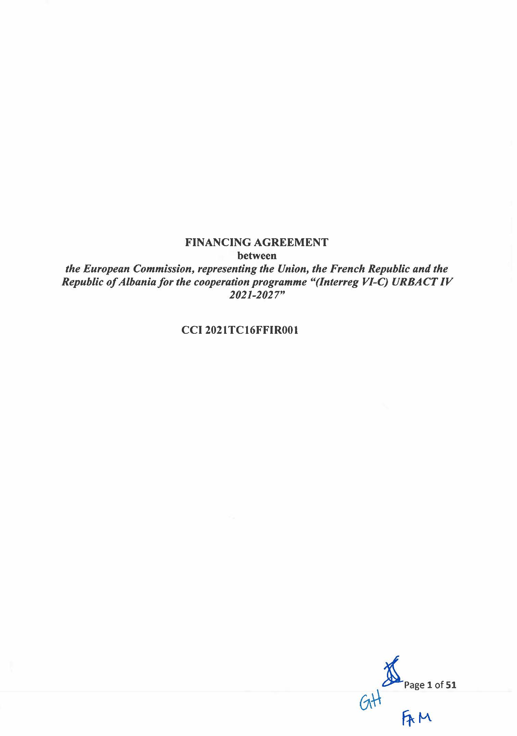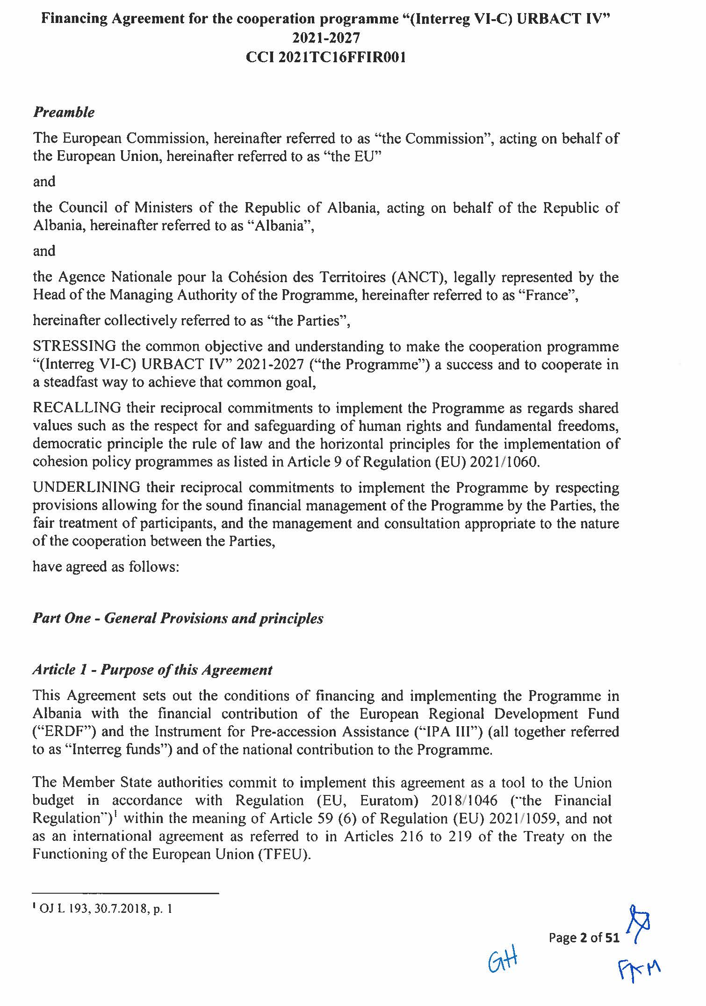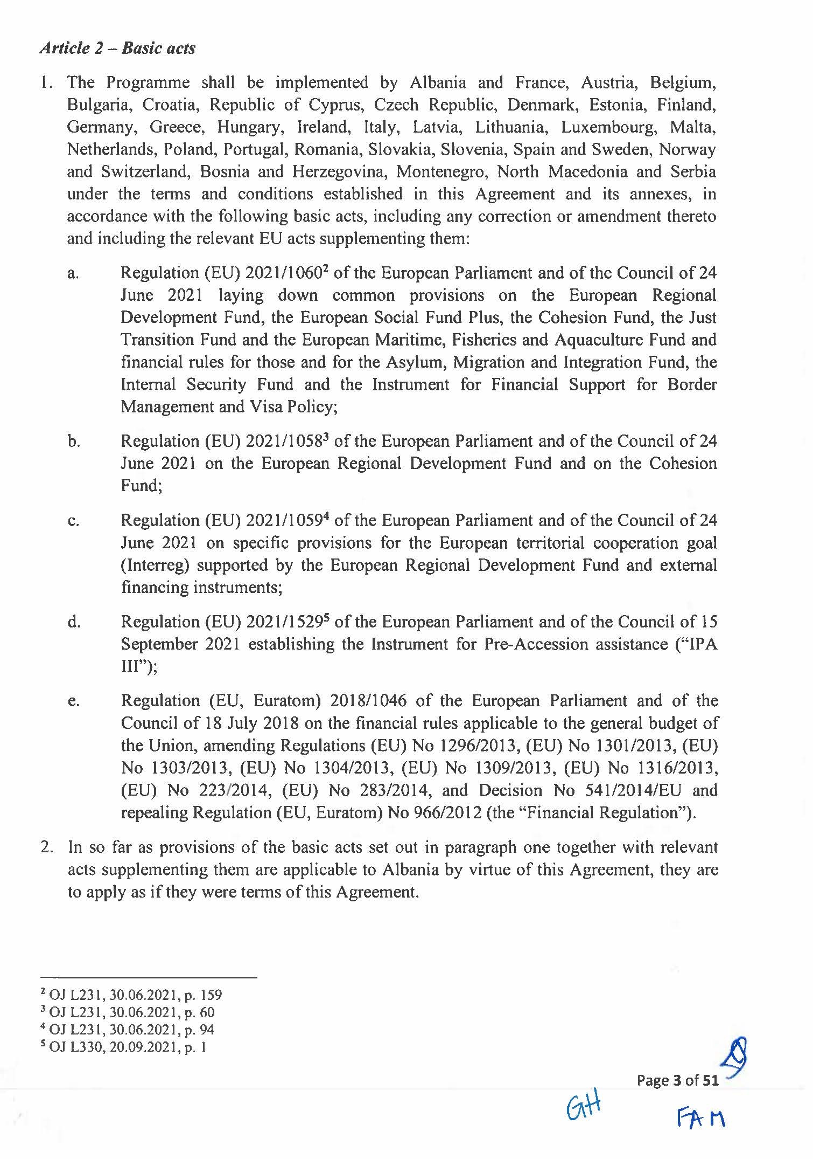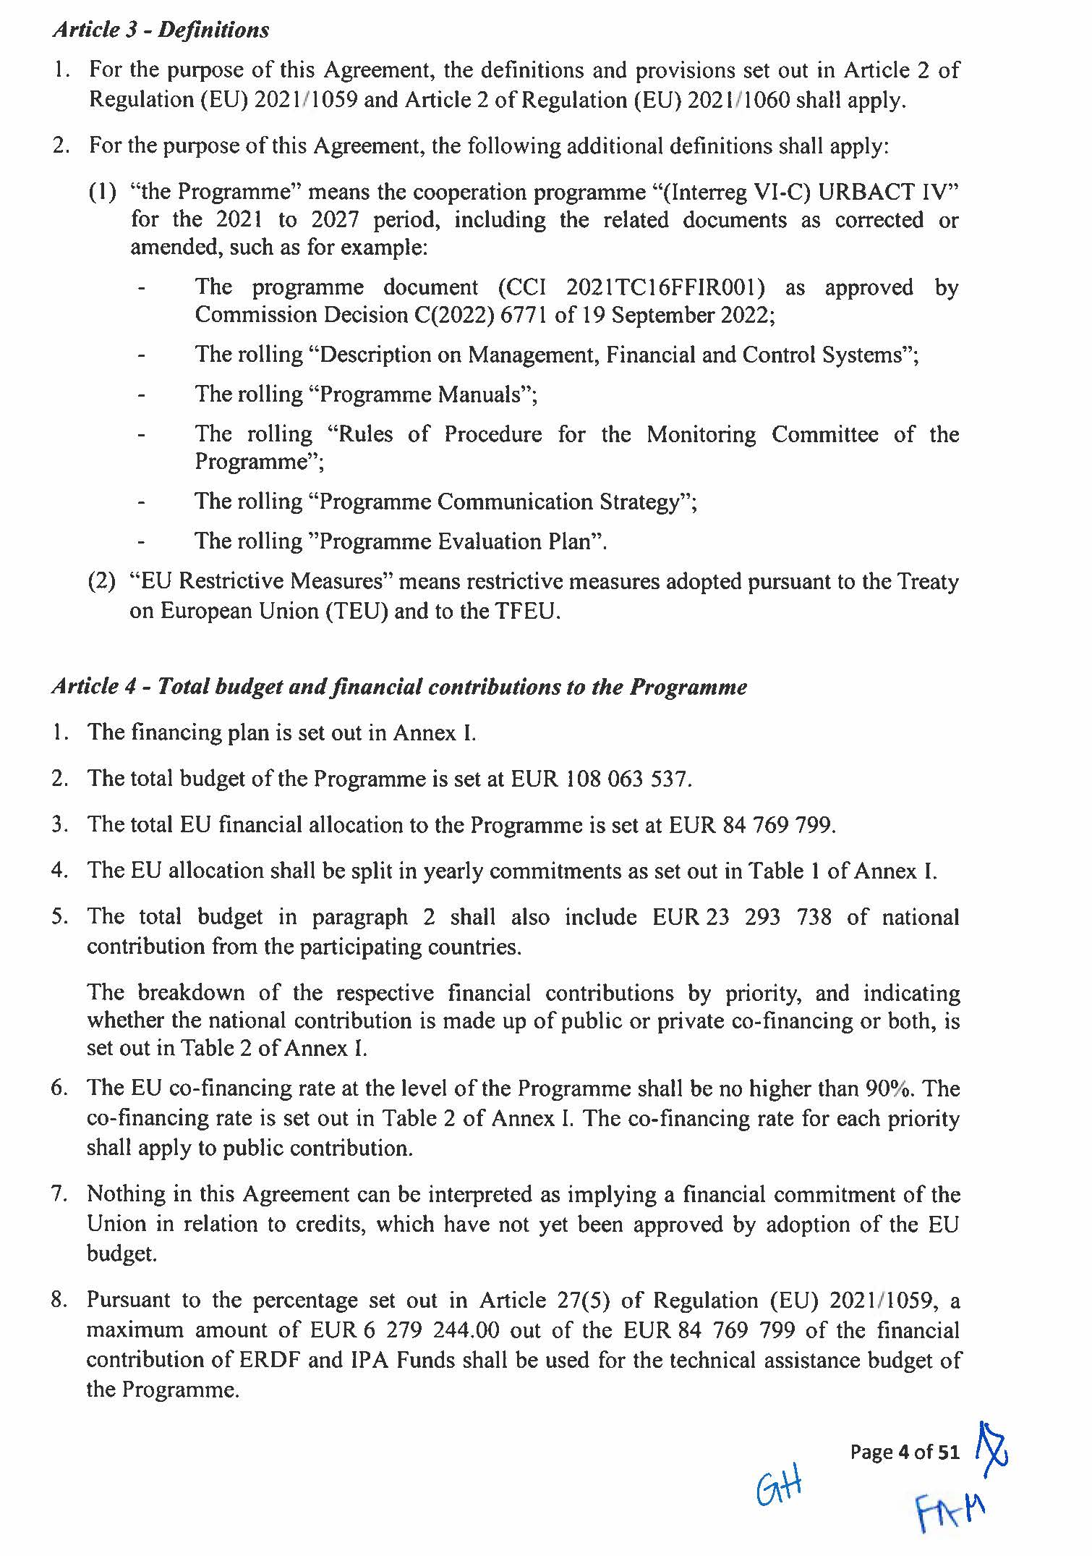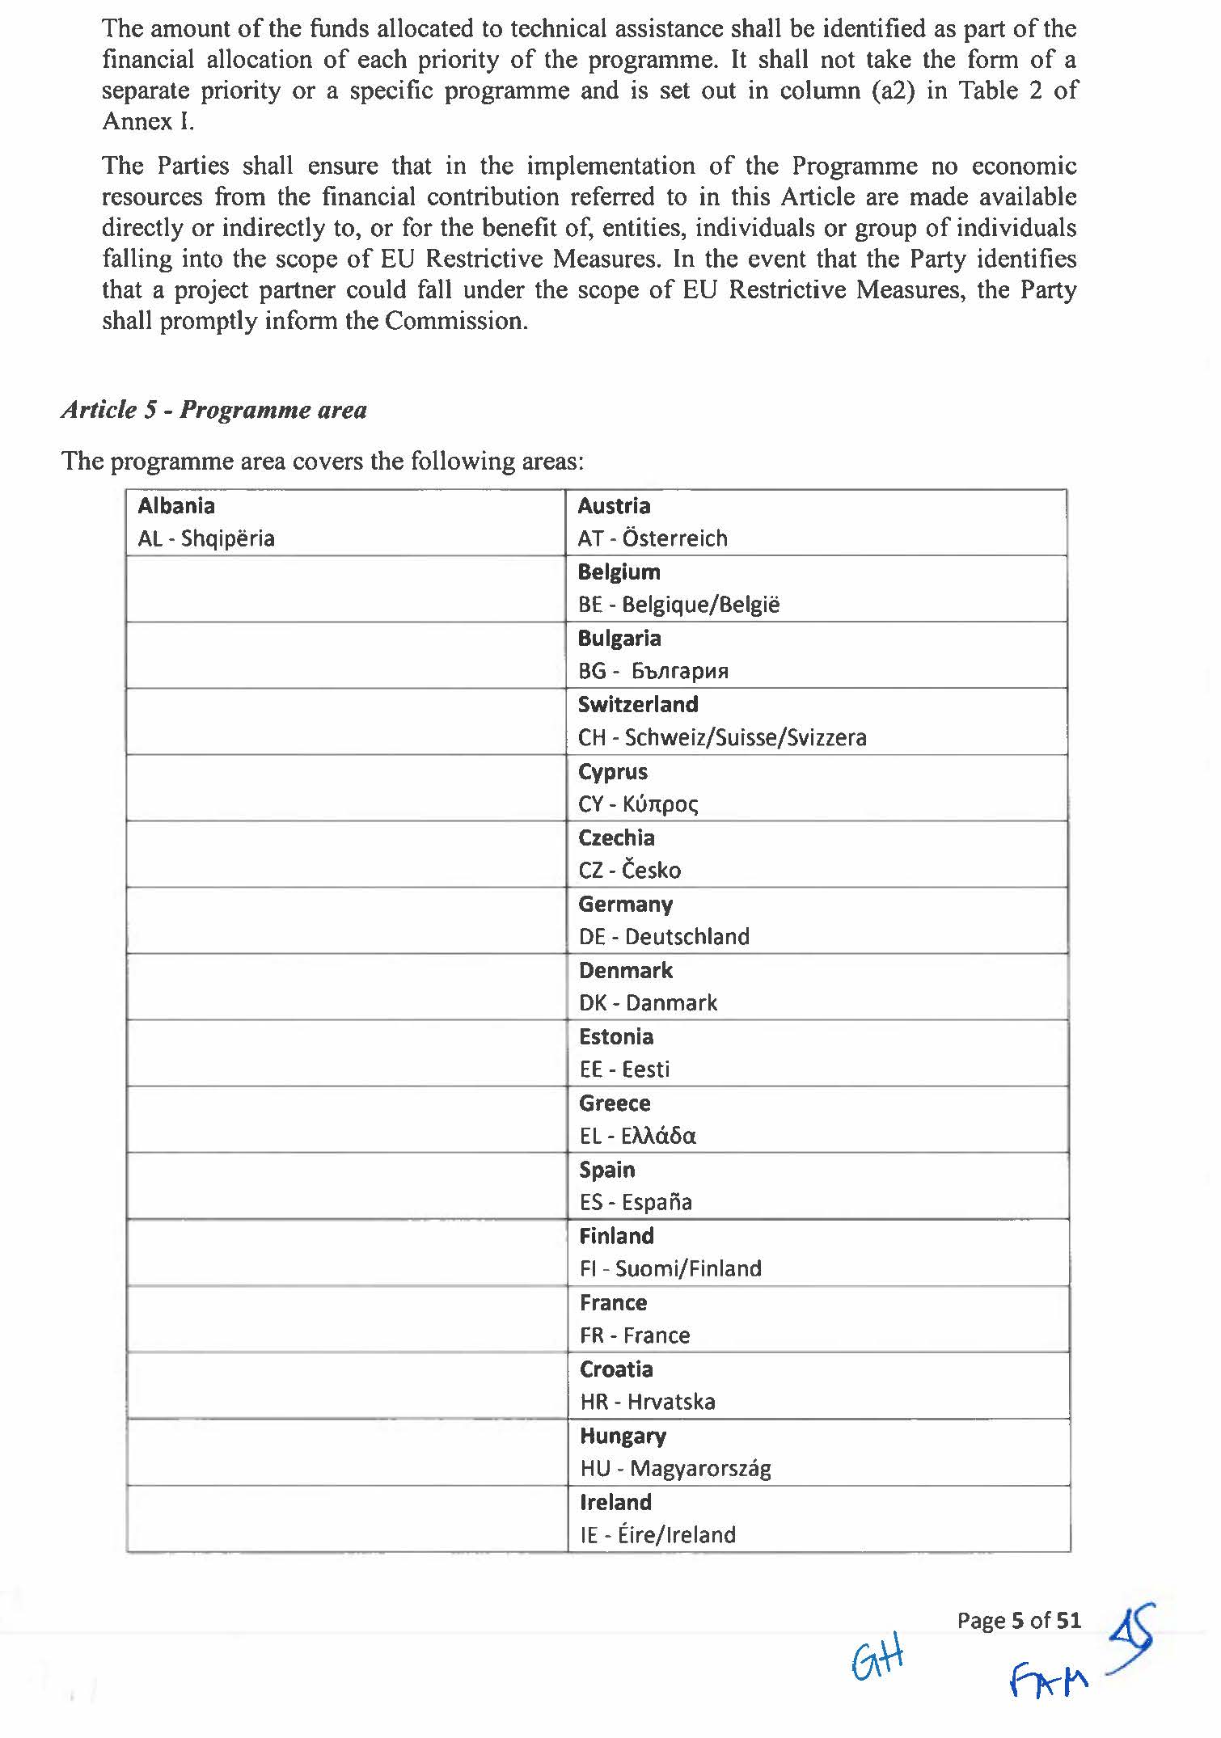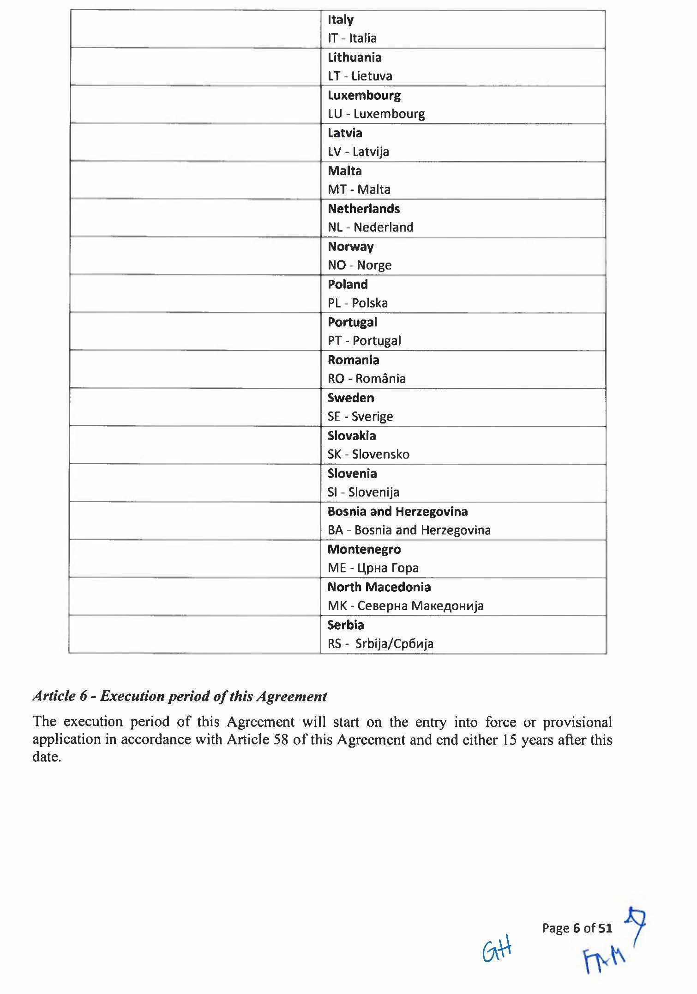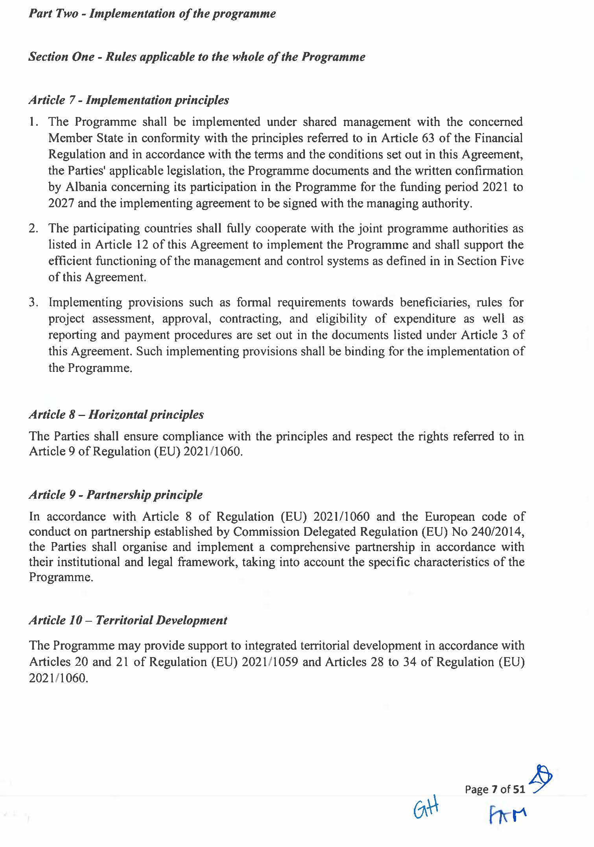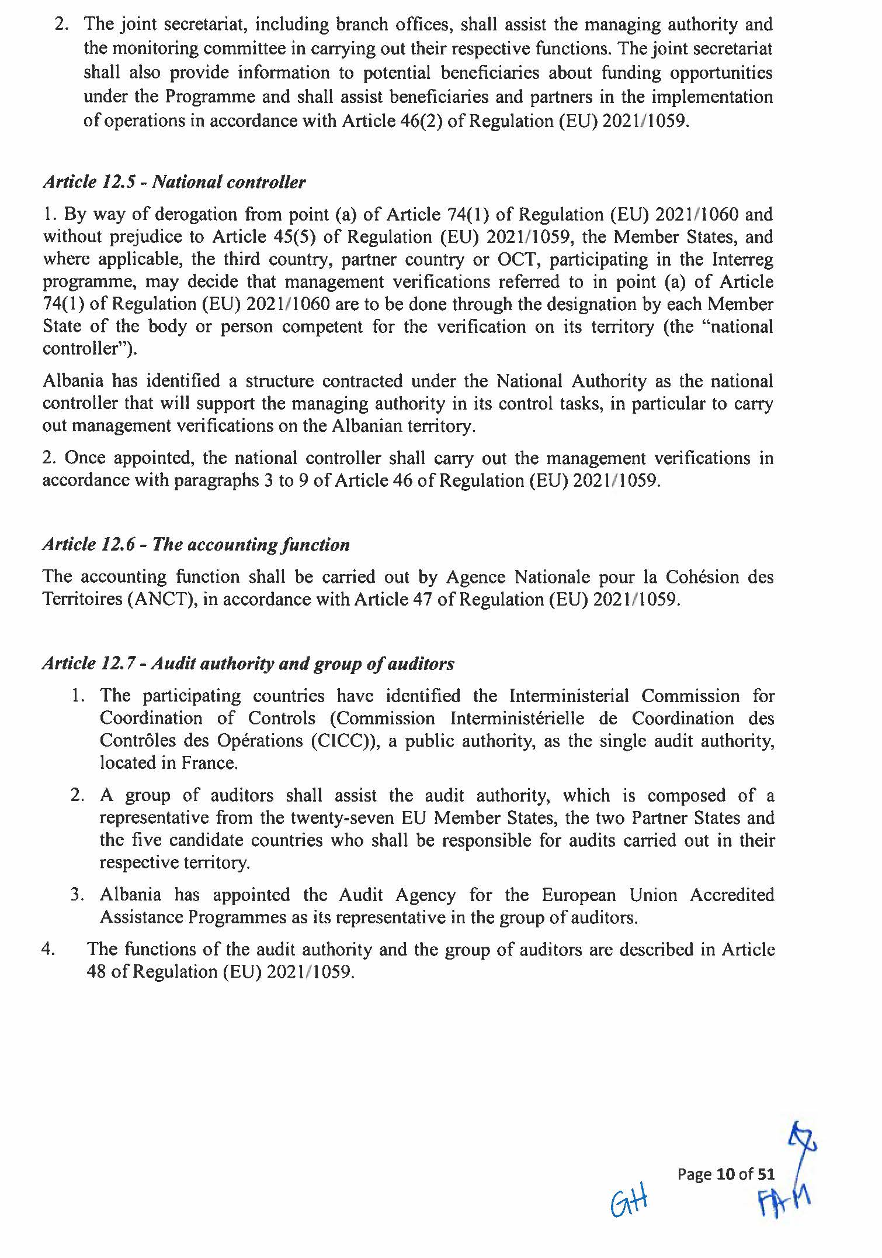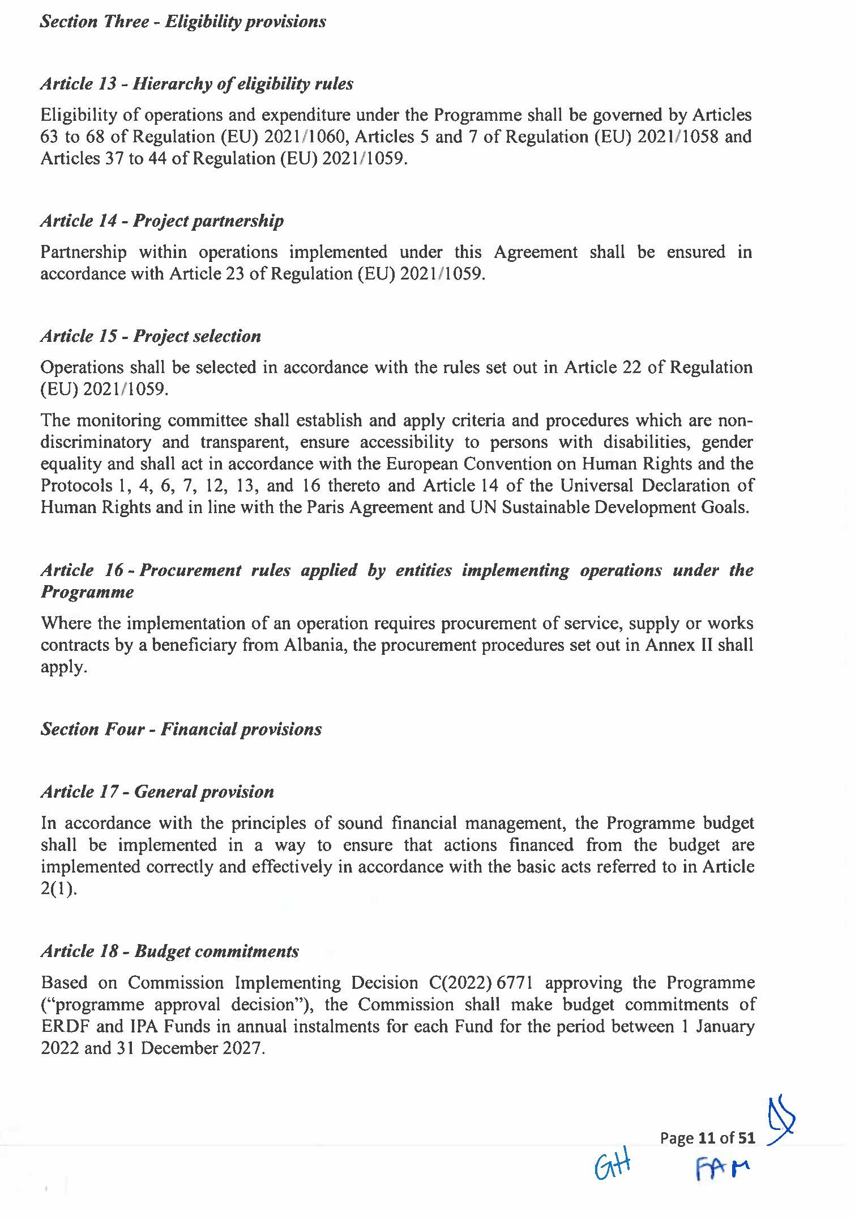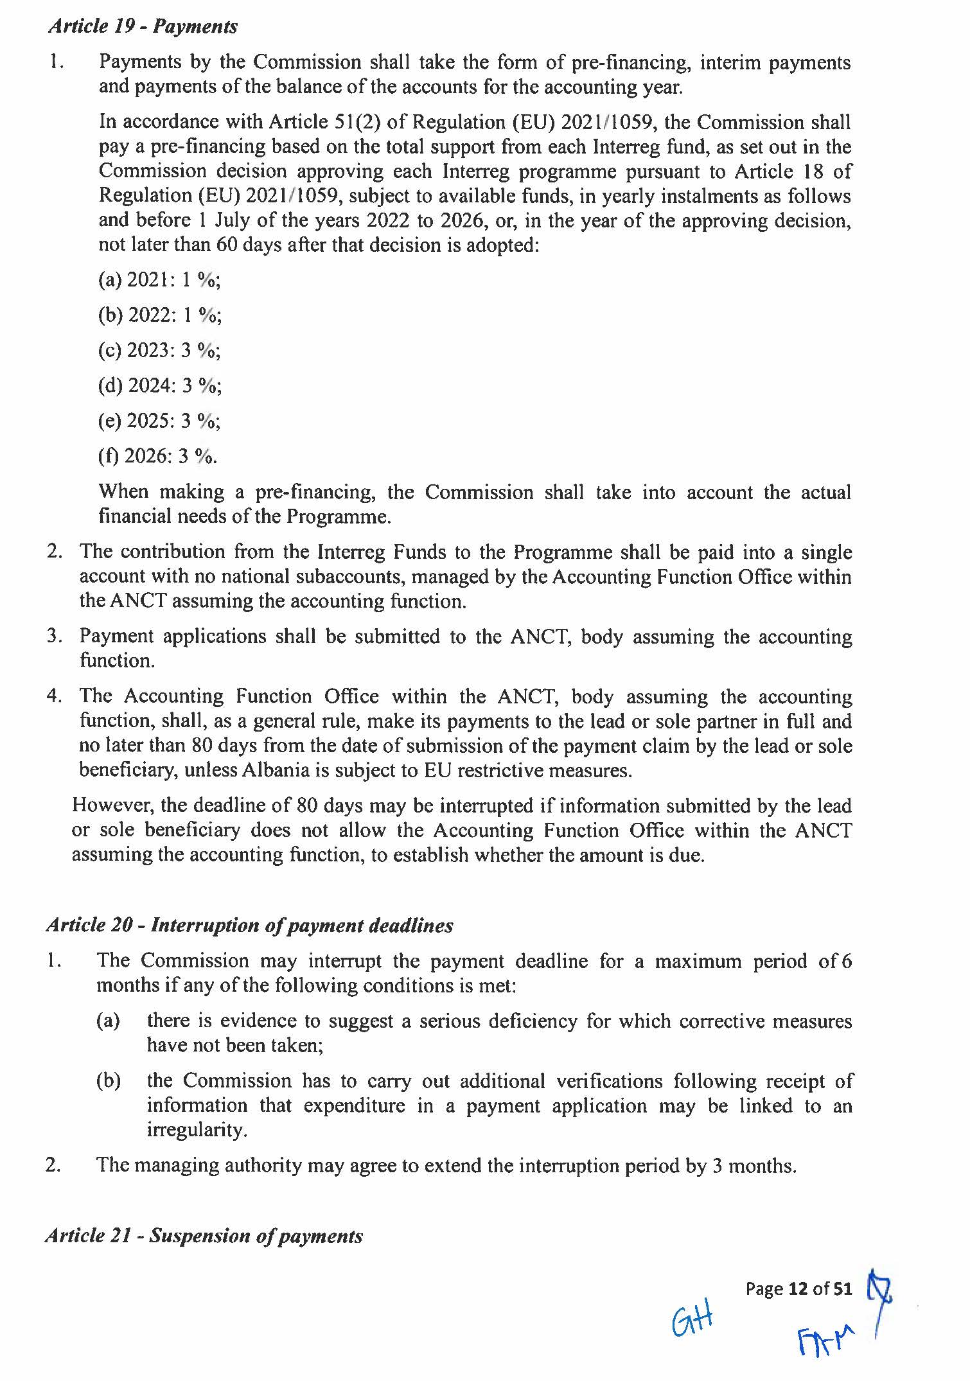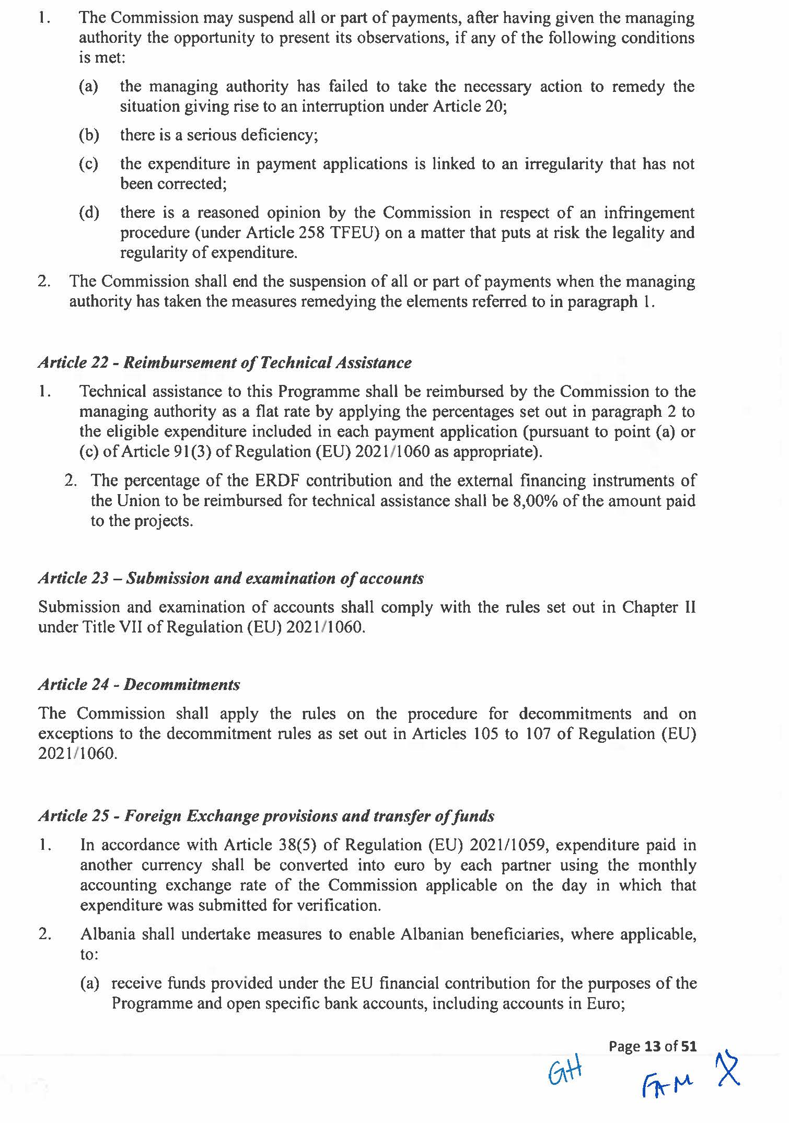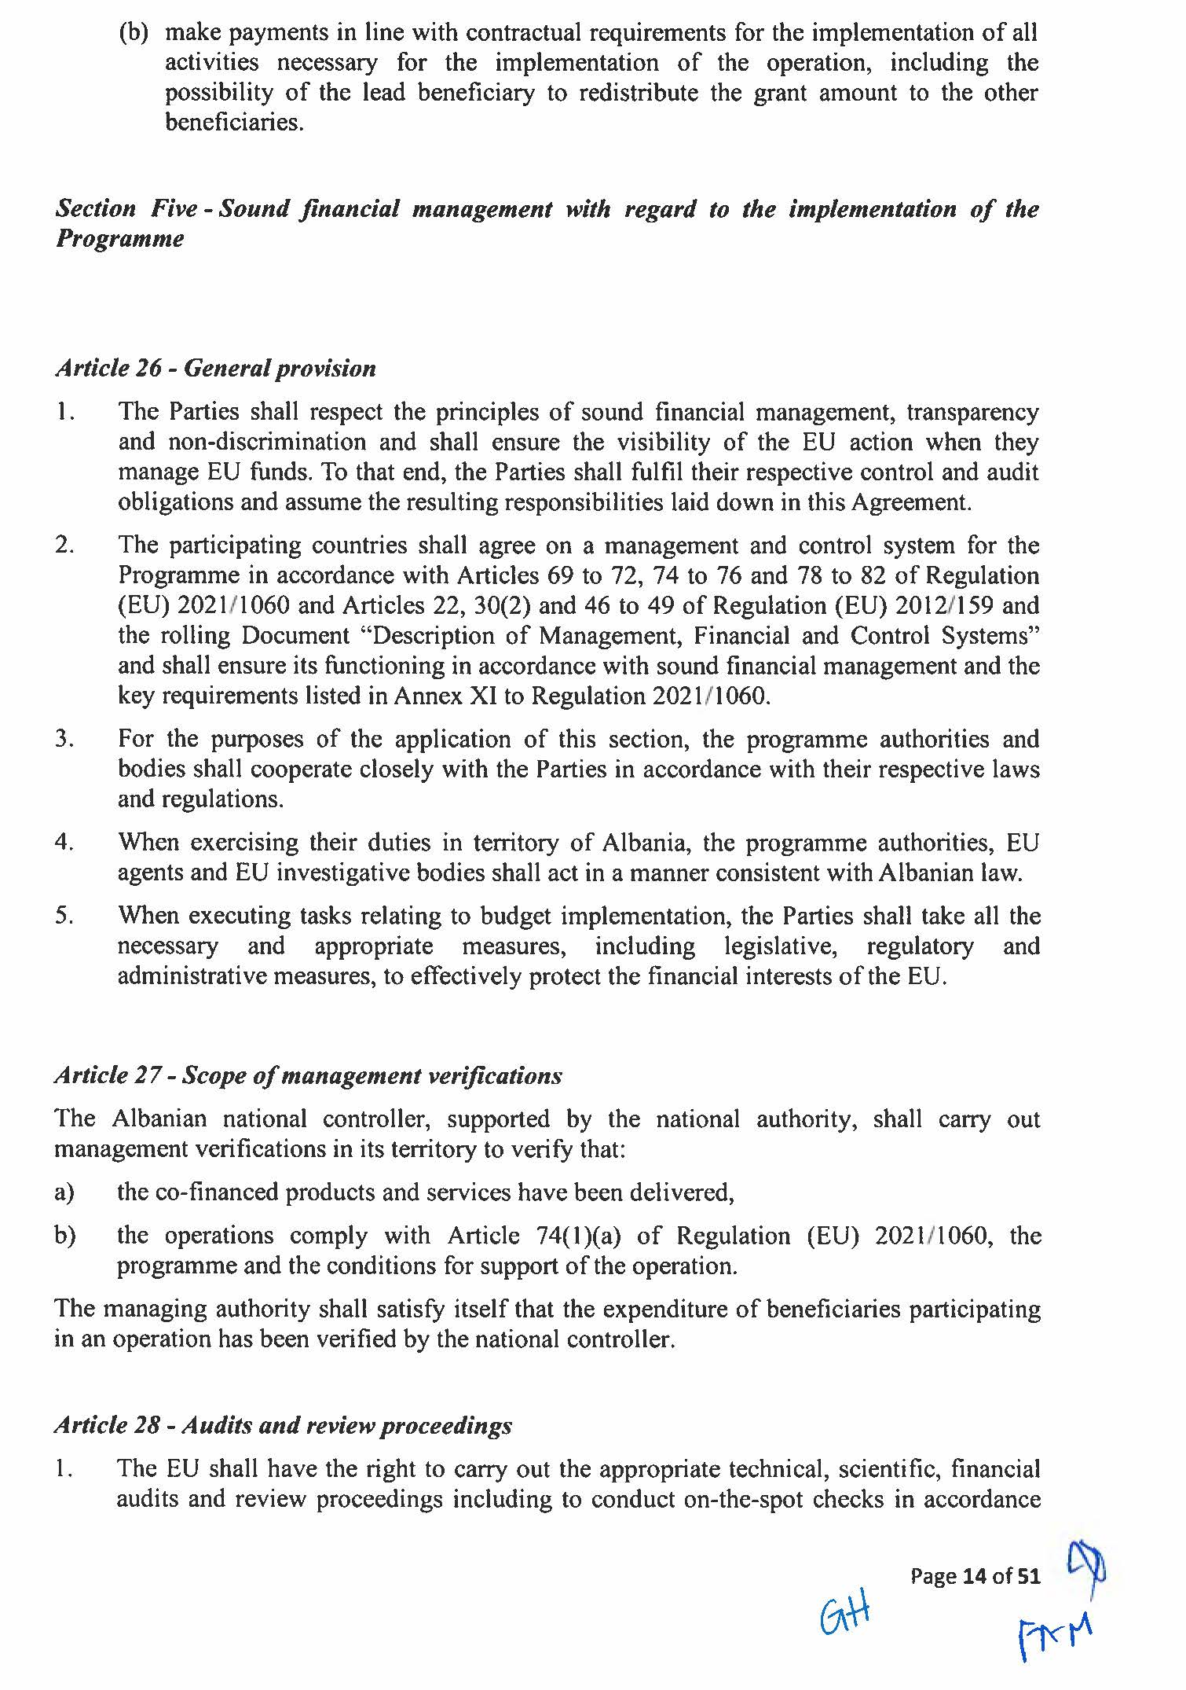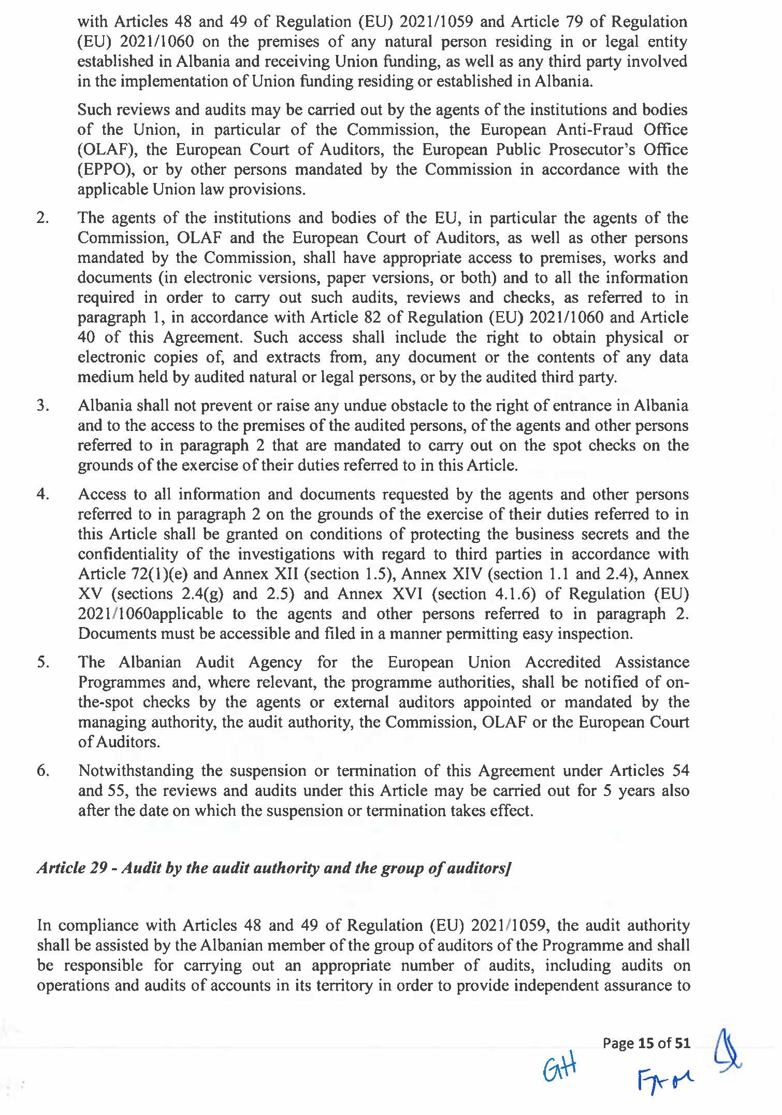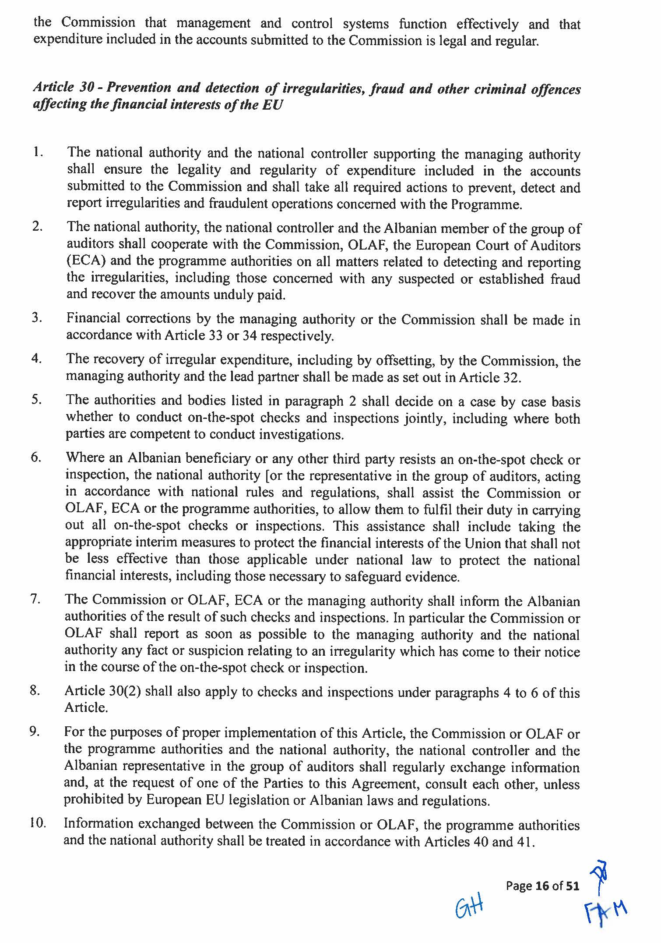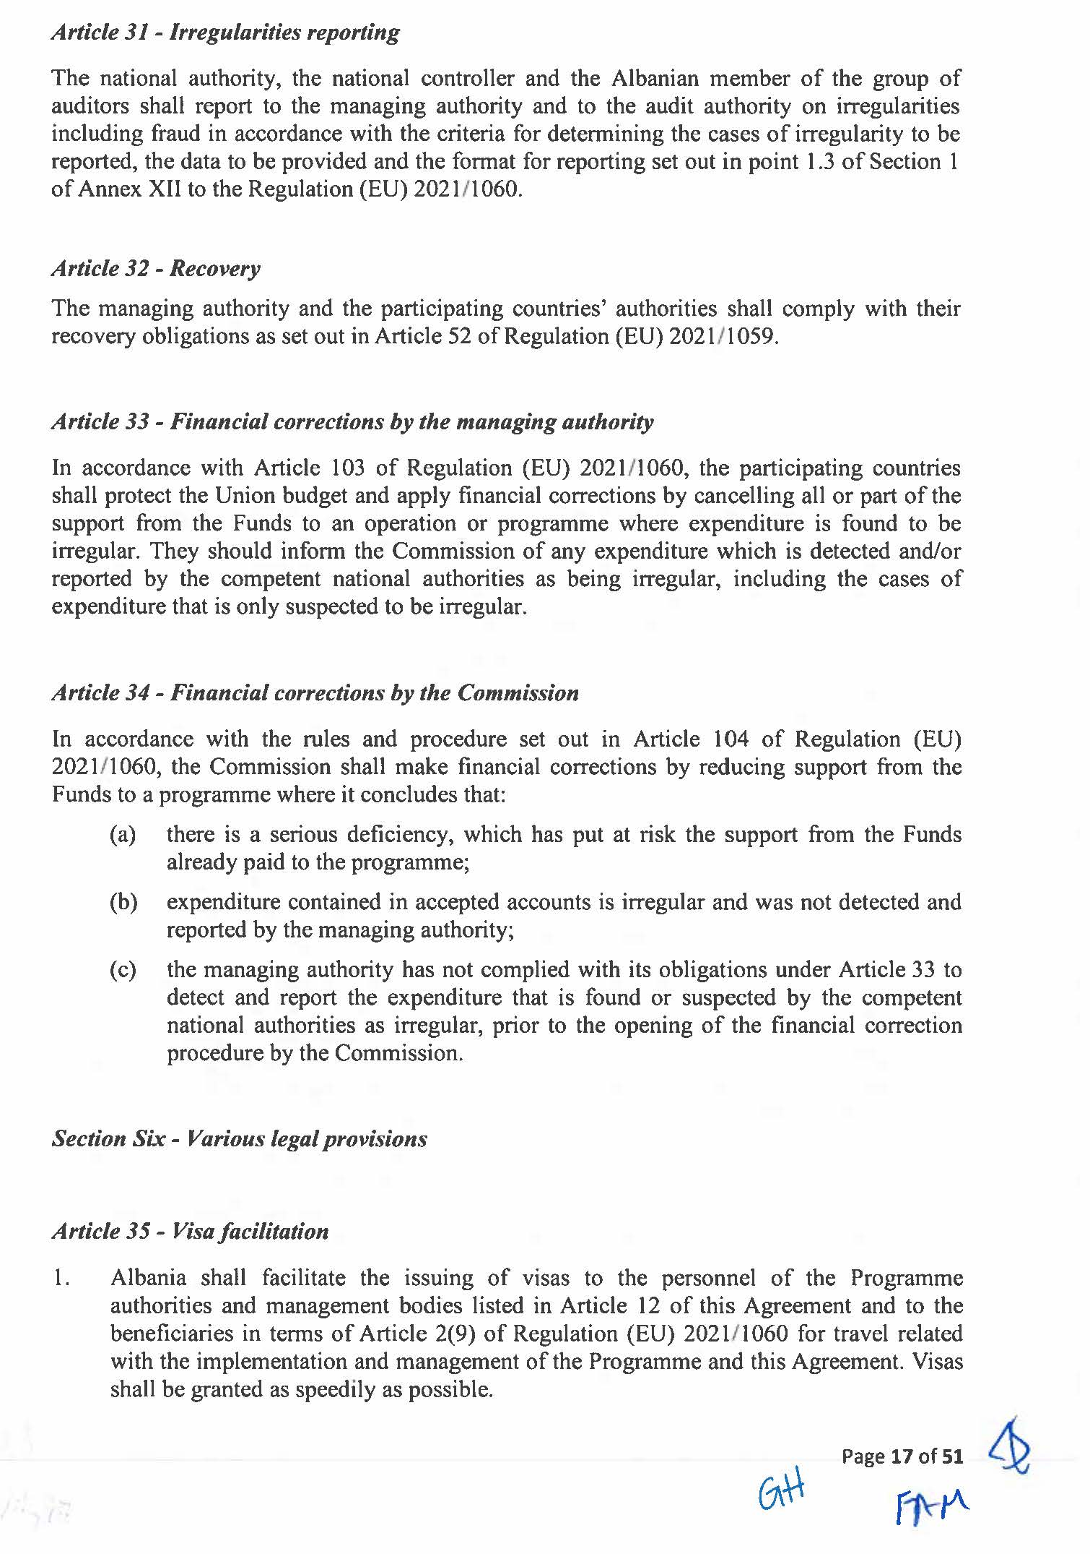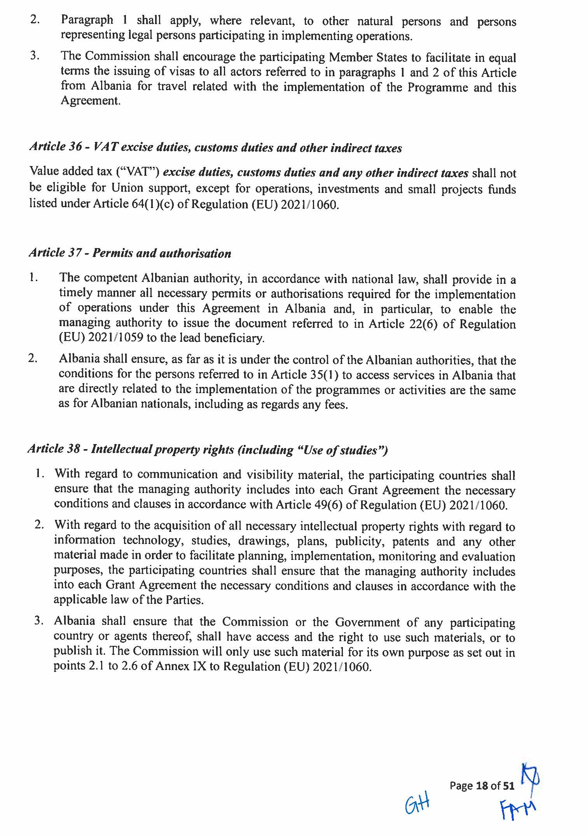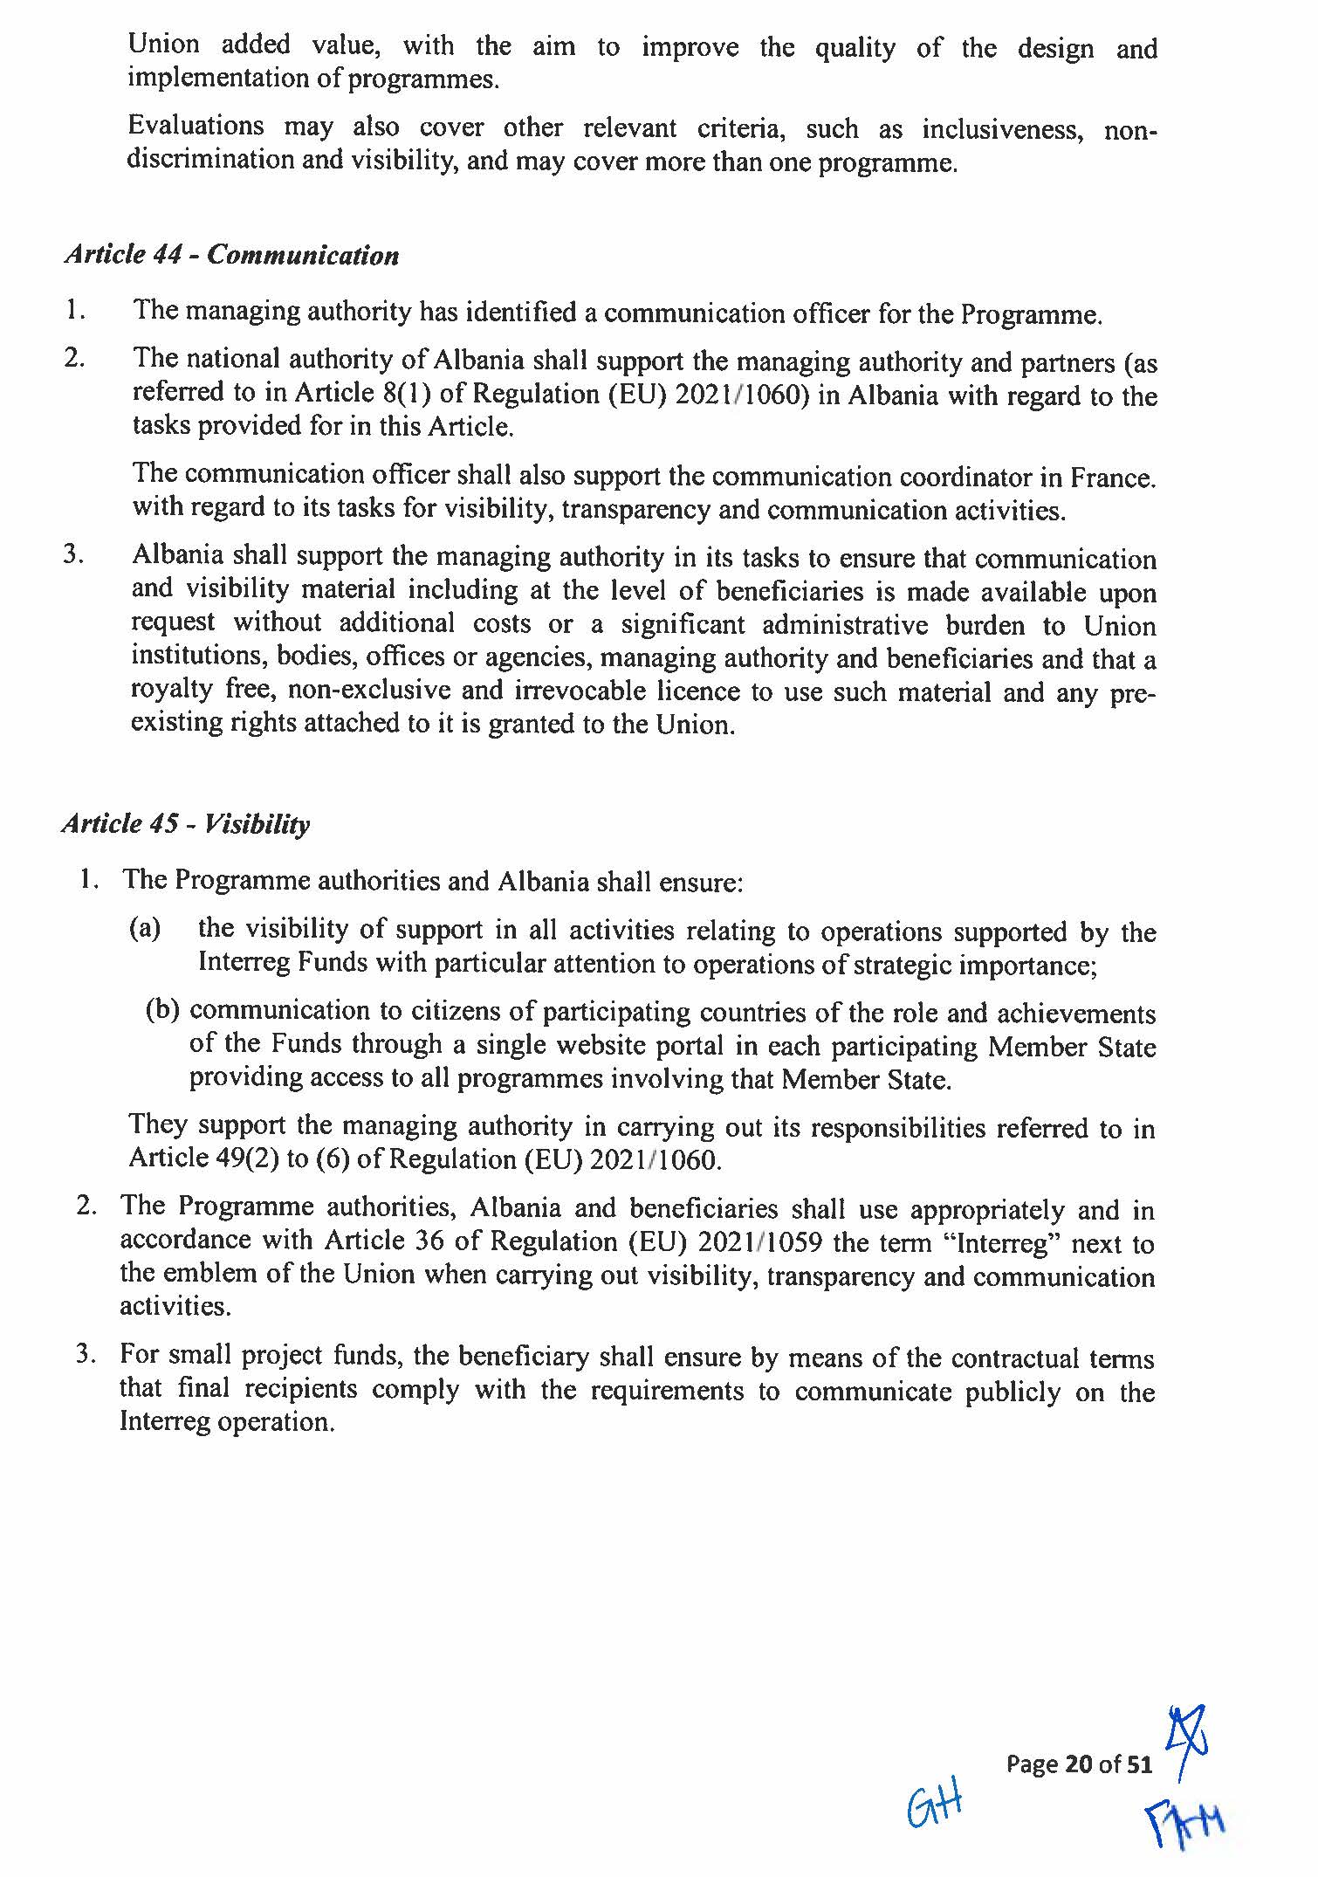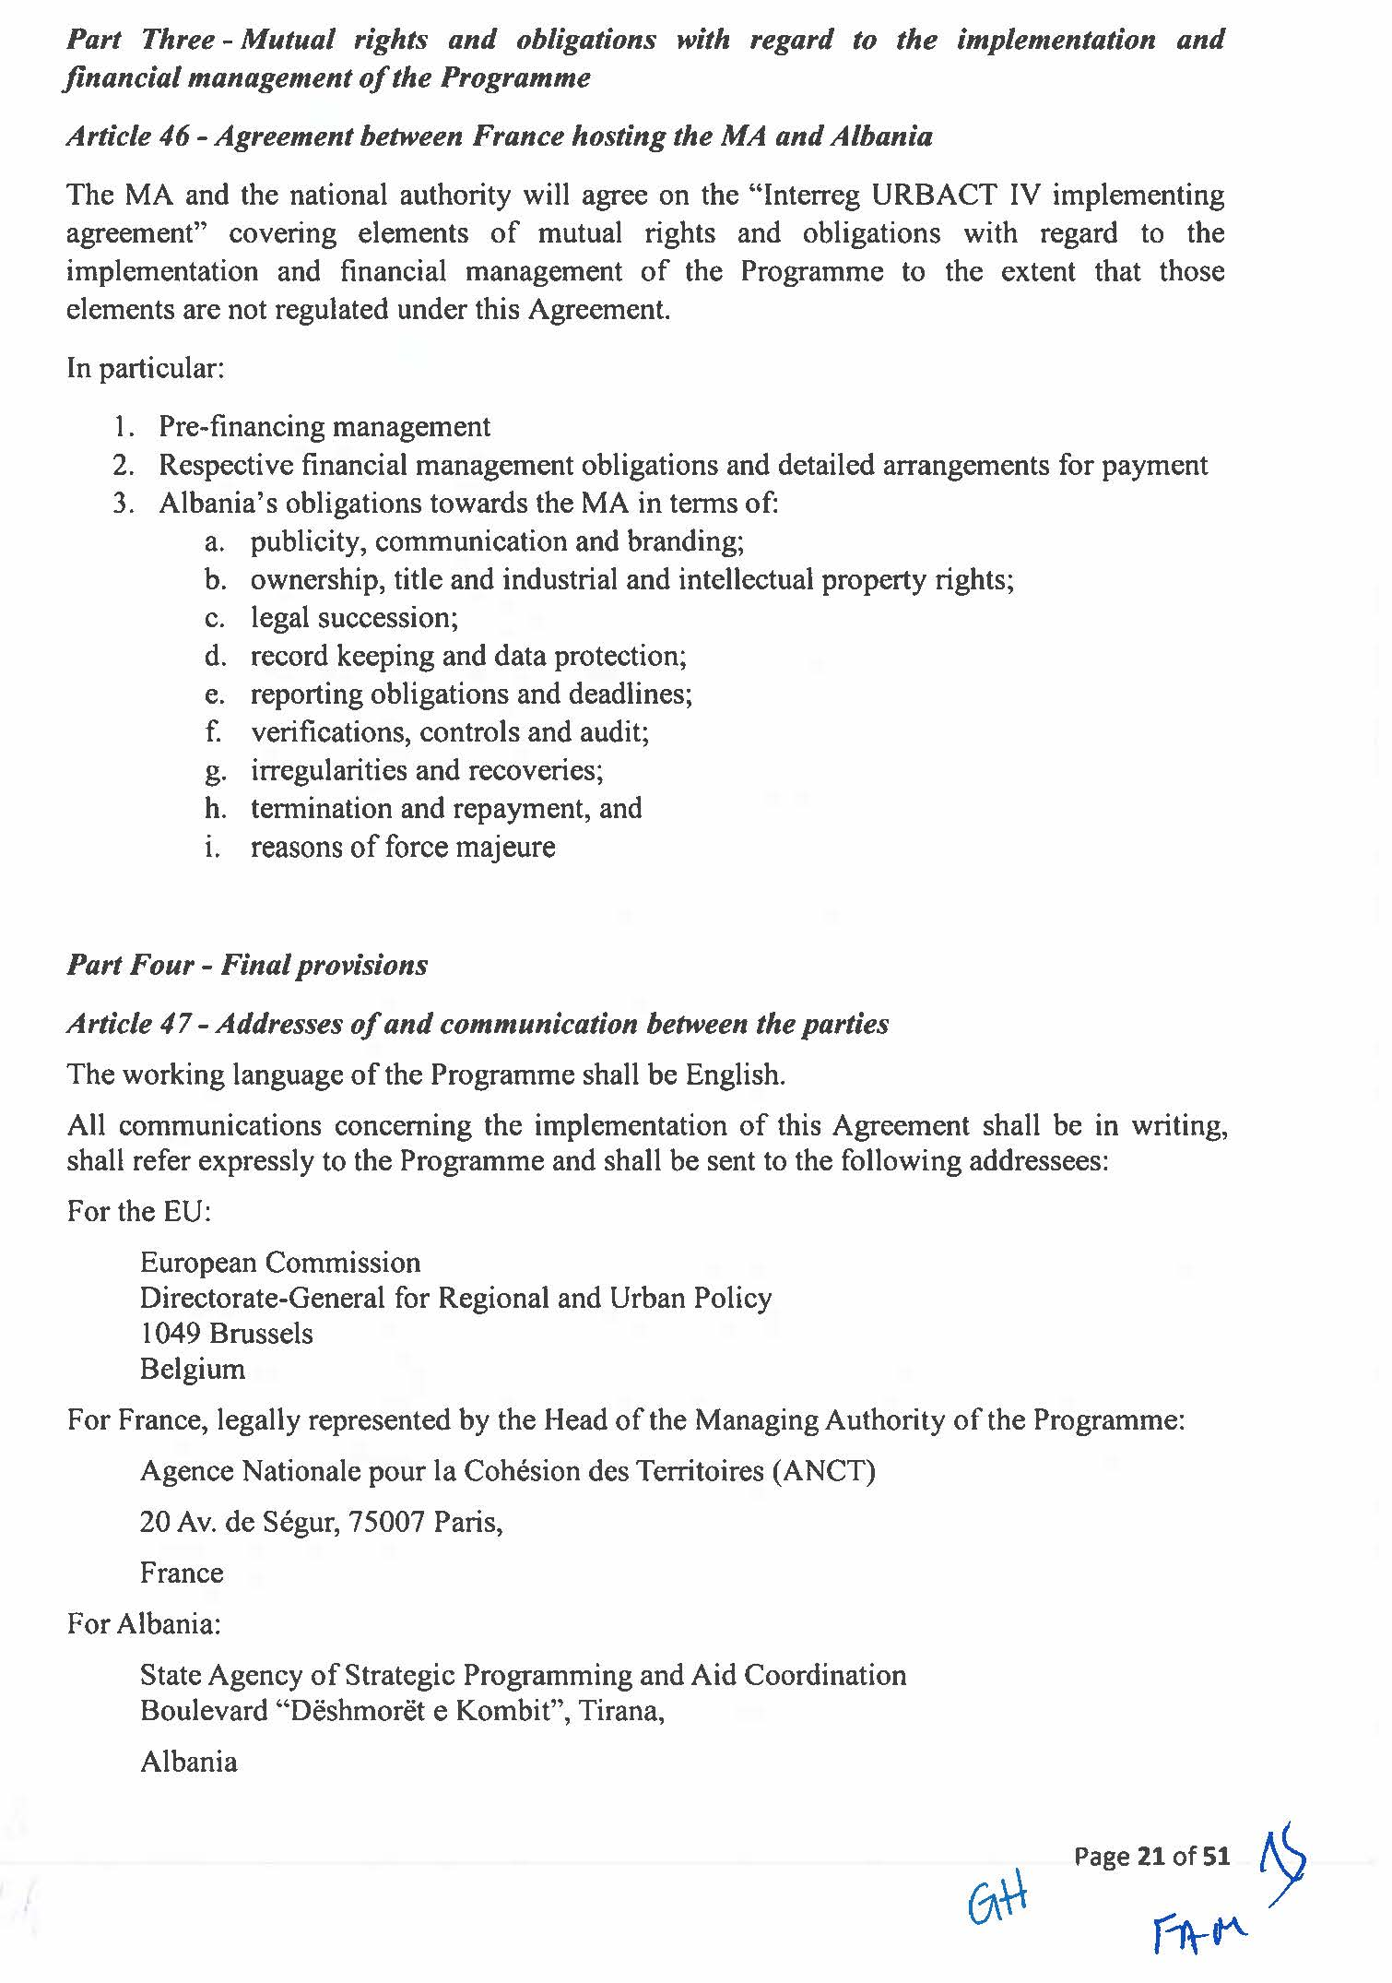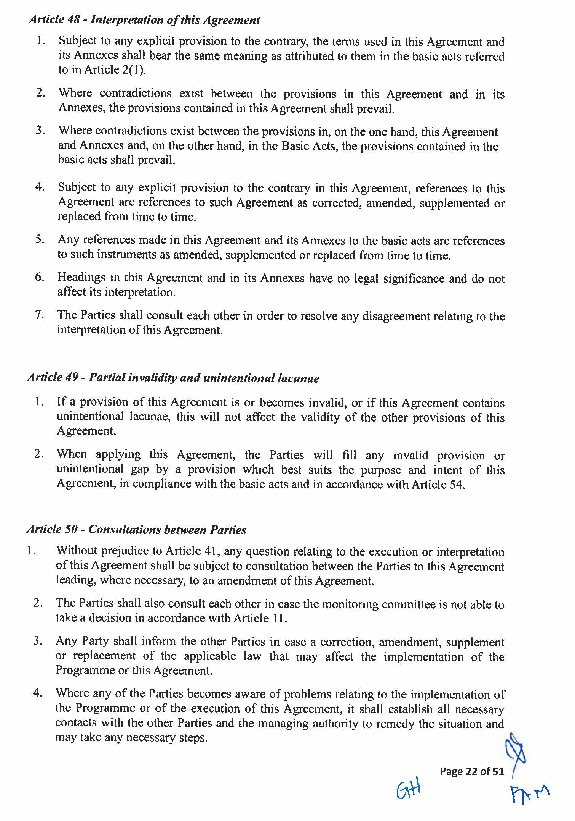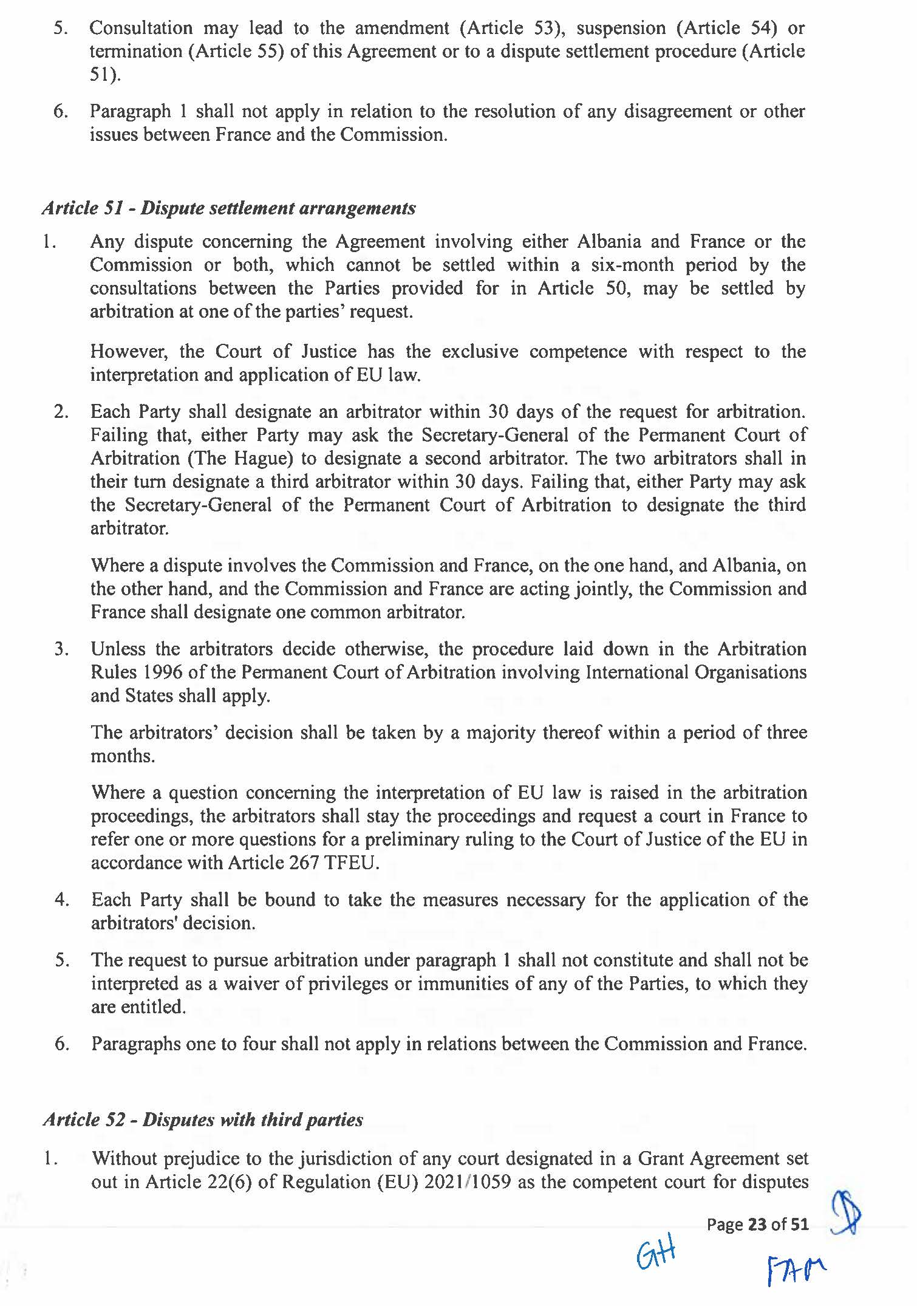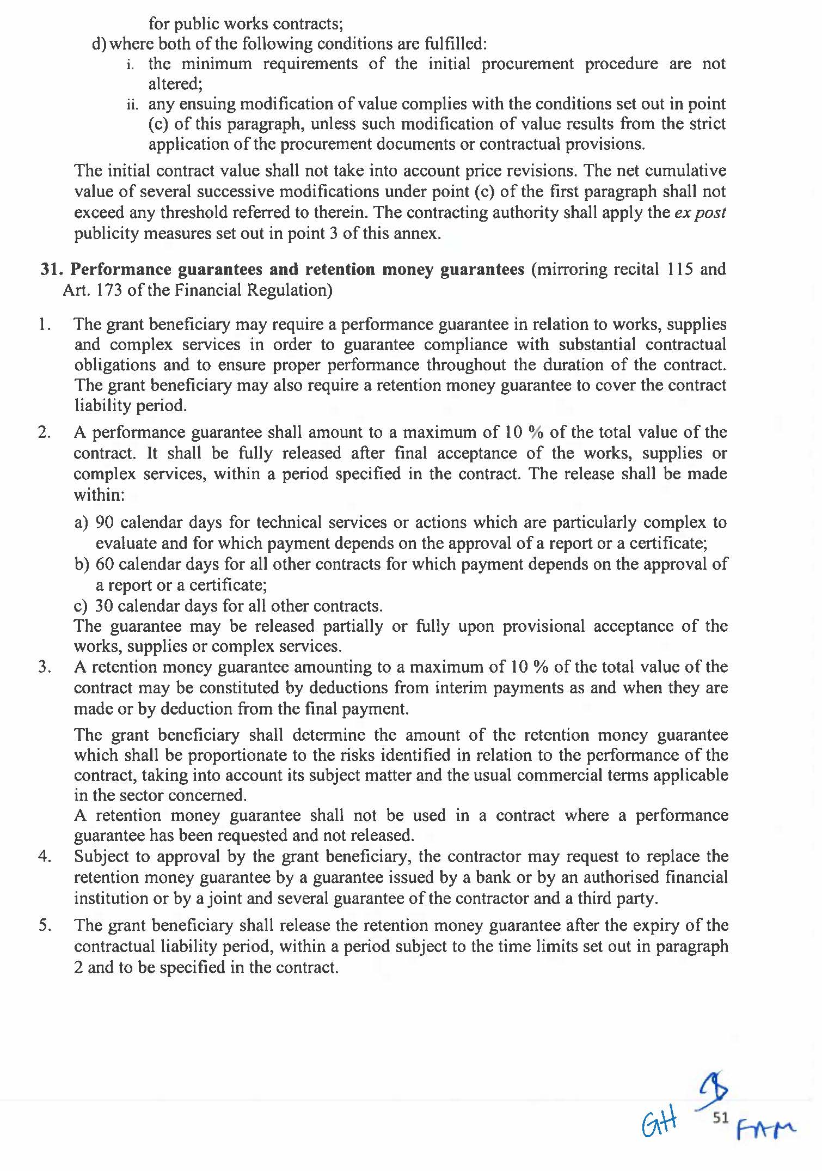

Programi URBACT paraqet
Fondi Evropian për Zhvillim Rajonal 2021-Programi Evropian i Bashkëpunimit Territorial

PROGRAMI I BASHKËPUNIMIT URBACT IV
CCI 2021TC16FFIR001

Versioni i muajit qershor 2022

URBACT Bashkëfinancuar nga Bashkimi Evropian Interreg
1. Strategjia e përbashkët e programit: sfidat kryesore të zhvillimit dhe reagimet nëpërmjet politikave
1.1 Zona e programit (nuk kërkohet për programet “Interreg C”)
1.2 Strategjia e përbashkët e programit: Përmbledhja e sfidave kryesore të përbashkëta, duke marrë parasysh dallimet ekonomike, sociale dhe territoriale, si dhe pabarazitë, nevojat për investime të përbashkëta, dhe sinergjitë dhe plotësimet me programe apo instrumente të tjera, mësimet e nxjerra nga përvoja të mëparshme, strategjitë makrorajonale dhe strategjitë për basenet detare kur zona e programit mbulohet plotësisht ose pjesërisht nga një ose më shumë strategji
1.3 Arsyetimi i përzgjedhjes së objektivave të politikave dhe objektivave specifikë për Interreg-un, prioriteteve përkatëse, objektivave dhe formave specifike të mbështetjes, duke trajtuar, sipas rastit, hallkat që mungojnë në infrastrukturën ndërkufitare
Tabela 1
2. Prioritetet
2.1 Prioriteti: BP1 - Promovimi i zhvillimit urban të integruar dhe të qëndrueshëm nëpërmjet bashkëpunimit
2.1.1.Objektivi specifik: ISO6.1. Forcimi i kapacitetit institucional të autoriteteve publike, veçanërisht i atyre të mandatuara për menaxhimin e një territori specifik, dhe i palëve të interesit (të gjitha linjat)
2.1.1.1 Llojet përkatëse të veprimeve dhe kontributi i tyre i parashikuar tek objektivat specifikë, strategjitë makrorajonale dhe strategjitë për basenet detare, sipas rastit
2.1.1.1.b Përcaktimi i përfituesit të vetëm ose i një liste të kufizuar përfituesish dhe procedura e dhënies së granteve
2.1.1.2 Treguesit
Tabela 2. Treguesit e realizimit
Tabela 3. Treguesit e rezultateve
2.1.1.3 Grupet kryesore të synuara
2.1.1.4 Informacion për territoret specifike të synuara, përfshi përdorimin e planifikuar të Investimeve të Integruara Territoriale (IIT), Zhvillimit Lokal të Udhëhequr nga Komuniteti (ZHLUK) ose të mjeteve të tjera territoriale
2.1.1.5 Përdorimi i planifikuar i instrumenteve financiare
2.1.1.6 Ndarja treguese e burimeve të programit të BE-së sipas llojit të ndërhyrjes
Tabela 4. Dimensioni 1 – fusha e ndërhyrjes
Tabela 5. Dimensioni 2 – forma e financimit
Tabela 6. Dimensioni 3 – mekanizmi territorial i zbatimit dhe fokusi territorial
3. Plani i financimit
3.1 Fondet e miratuara financiare sipas vitit
3.2 Totali i fondeve të miratuara financiare sipas fondit dhe i bashkëfinancimit kombëtar
4. Veprimet e ndërmarra për t’i përfshirë partnerët përkatës të programit në përgatitjen e programit Interreg dhe roli i tyre në zbatim, monitorim dhe vlerësim
5. Qasja ndaj komunikimit dhe vizibiliteti i programit Interreg (objektivat, audiencat e synuara, kanalet e komunikimit, përfshirë praninë në mediat sociale, sipas rastit, buxhetin e planifikuar dhe treguesit përkatës të monitorimit dhe vlerësimit)
6. Informacion për mbështetjen e projekteve në shkallë të vogël, përfshirë edhe projektet e vogla në kuadër të fondeve për projektet e vogla
7. Dispozitat zbatuese
7.1 Autoritetet e programit
7.2 Procedura për ngritjen e sekretariatit të përbashkët
7.3 Ndarja e përgjegjësive midis Shteteve Anëtare pjesëmarrëse dhe, sipas rastit, midis vendeve të treta, ose vendeve partnere dhe vendeve apo territoreve jashtë Evropës (OCT) në rast se ndërmerren korrigjime financiare të vendosura nga Autoriteti Menaxhues apo Komisioni
8. Përdorimi i kostove për njësi, pagesave me një këst të vetëm, normave të sheshta dhe financimeve që nuk lidhen me kostot
Shtojca 1
A. Përmbledhja e elementeve kryesore
Shtojca 2
A. Përmbledhja e elementeve kryesore
Shtojca 3: Lista e operacioneve të planifikuara me rëndësi strategjike shoqëruar me kalendarin e afateve - nenit 22, paragrafi 3 i Rregullores për Dispozitat e Përbashkëta (CPR)
DOKUMENTET

1. Strategjia e përbashkët e programit: sfidat kryesore të zhvillimit dhe reagimet nëpërmjet politikave
1.1. Zona e programit (nuk kërkohet për programet Interreg C)
Referenca: germa “a” e paragrafit 3 të nenit 17, germa “a” e paragrafit 9 të nenit 17
Programi URBACT lehtëson ndarjen e njohurive dhe praktikave të mira midis qyteteve dhe niveleve të tjera të qeverisjes. Qëllimi është që të promovohet zhvillimi i integruar dhe i qëndrueshëm i qyteteve, të përmirësohen politikat e qytetit dhe të rritet efikasiteti i politikave të kohezionit në këto qytete.
Zona e programit URBACT IV përfshin:
- 27 shtetet anëtare të BE-së;
- Norvegjinë;
- Zvicrën;
- vendet e IPA-s: Shqipërinë, Malin e Zi, Serbinë, Maqedoninë e Veriut, Bosnjë-Hercegovinën;
- vende të tjera – me shpenzimet e veta.
Programi bashkëfinancohet nga Fondi Evropian për Zhvillim Rajonal (FEZHR), me një buxhet prej 79 769 milionë eurosh dhe nga Instrumenti për Asistencën e Paraanëtarësimit, me një buxhet prej 5 milionë eurosh për periudhën 2021–2027.
Programi URBACT IV do të plotësojë në mënyrë të koordinuar veprimet që po ndërmerren nga Nisma Urbane Evropiane (NUE) në kuadër të nenit 12 të Rregullores (BE) 2021/1058. 202120220212021/1058.
Gjatë zbatimit të programit, Autoriteti Menaxhues promovon përdorimin strategjik të prokurimit publik për të mbështetur objektivat e politikës (duke përfshirë përpjekjet e profesionalizuara për të trajtuar mungesën e kapaciteteve). Përfituesit duhet të nxiten që të përdorin më shumë kritere lidhur me cilësinë dhe koston e ciklit të jetëgjatësisë. Kur është e mundur, në procedurat e prokurimit publik duhet të përfshihen aspekte mjedisore (p.sh. kriteret e prokurimit të gjelbër) dhe sociale, si dhe stimuj novatorë.
1.2 Strategjia e përbashkët e programit: Përmbledhja e sfidave kryesore të përbashkëta, duke marrë parasysh dallimet ekonomike, sociale dhe territoriale, si dhe pabarazitë, nevojat për investime të përbashkëta, dhe sinergjitë dhe plotësimet me programe apo instrumente të tjera, mësimet e nxjerra nga përvoja të mëparshme, strategjitë makrorajonale dhe strategjitë për basenet detare kur zona e programit mbulohet plotësisht ose pjesërisht nga një ose më shumë strategji.
Referenca: germa “b” e paragrafit 3 të nenit 17, germa “b” e paragrafit 9 të nenit 17

Analiza e kontekstit ekonomik, social, mjedisor dhe territorial të politikave urbane
a) Sfidat kryesore të përbashkëta, duke marrë parasysh dallimet ekonomike, sociale dhe territoriale
Dekada e fundit na ka treguar se krizat mund të krijohen krejt papritur dhe se, zakonisht, në qendër të tyre janë pikërisht qytetet. Kështu ndodhi me krizën financiare të vitit 2008, krizën e emigracionit në vitet 2014–2015, sulmet terroriste në vitet 2015 dhe 2016, krizën e COVID-19 në vitin 2020. Në plan kohor më afatgjatë, qytetet luajnë një rol jetik në arritjen e zhvillimit të qëndrueshëm, veçanërisht në lidhje me zbutjen dhe përshtatjen ndaj ndryshimeve klimatike.
Literatura e disponueshme për sfidat kryesore të përbashkëta me të cilat përballen qytetet evropiane është mjaftueshëm gjithëpërfshirëse [1]. Raporti “Future of European Cities” (E ardhmja e qyteteve evropiane) i vitit 2019 është mbështetur në shumë burime për të paraqitur panoramën e përditësuar të tendencave dhe sfidave të qyteteve evropiane. Raporti për cilësinë e jetesës në qytetet evropiane (2020) sjell këndvështrimet e banorëve, të marra nga 58 100 intervista të kryera në 83 shtete [2]. Krahas literaturës ekzistuese, është kryer edhe një anketim publik nga URBACT në periudhën 19 shkurt-19 mars të vitit 2020, i cili ka përmbante pyetje specifike për sfidat e qyteteve dhe mjetet e trajtimit të këtyre sfidave në kuadër të përgatitjes së programit URBACT IV[3].

Tendencat dhe sfidat në qytetet evropiane[4]
Njohuritë për tendencat e urbanizimit janë përmirësuar ndjeshëm gjatë viteve të fundit. Kjo ka ndodhur kryesisht falë punës së përbashkët të Qendrës së Përbashkët Kërkimore të Komisionit Evropian, Drejtorisë së Përgjithshme të Komisionit për Politikat Rajonale dhe Urbane (DG REGIO) dhe Organizatës për Bashkëpunim dhe Zhvillim Ekonomik (OBZHE). Falë këtyre njohurive, kemi nxjerrë një përkufizim më të harmonizuar të qytetit, qytezës dhe zonës urbane funksionale (ose zonës metropolitane). Në përgjithësi, zonat metropolitane përfshijnë qytetet së bashku me komunitetet përreth, që kanë një nivel të lartë integrimi ekonomik dhe social me qytetin. Këto komunitete në afërsi të qyteteve përbëjnë periferinë, që gjeneron flukse ditore njerëzish që shkojnë e vijnë nga qyteti. Zonat metropolitane zakonisht njihen si “zona funksionale”, pasi pasqyrojnë funksionin e plotë ekonomik të qytetit. Përkufizimi i zonës metropolitane është i dobishëm veçanërisht për hartimin e politikave në disa fusha, duke përfshirë transportin, zhvillimin dhe planifikimin ekonomik [5].
Më shumë e dy e treta e zonave metropolitane të OBZHE-së kanë ngritur një organ specifik për ndarjen e përgjegjësive midis autoriteteve publike për zhvillimin në nivel metropolitan. Këto rregullime mund të variojnë nga koordinimi informal/udhëzues (52% e zonave metropolitane të OBZHE-së që kanë organ të qeverisjes metropolitane); autoritetet ndërbashkiake (24%); autoritetet mbibashkiake (16%); dhe statusi i veçantë i “qyteteve metropolitane” (8%)[6].
Një tjetër publikim i OBZHE-së [7] thekson përfitimet e mundshme që mund të sjellin partneritetet urbano-rurale. Zakonisht, zonat urbane dhe rurale zotërojnë asete me natyrë të ndryshme por plotësuese, ndaj përmirësimi i integrimit të këtyre zonave është mjaft i rëndësishëm për performancën socio-ekonomike. Lidhjet e mundshme përfshijnë demografinë, punën, shërbimet publike dhe aspektet mjedisore. Karta e re e Lajpcigut pranon se qytetet evropiane mbartin fuqi transformuese, të cilën qytetarët e dëshmojnë në jetën e tyre të përditshme në shkallë të ndryshme hapësinore: në nivel lagjeje, në nivel bashkie dhe në nivelin e zonës funksionale. Në këto shkallë të ndryshme hapësinore ekzistojnë sfida urbane të cilat duhen zgjidhur në mënyrë të bashkërenduar, në nivel të këtyre shkallëve.
Në vitin 2015, shkalla e urbanizimit në Evropë (BE-28) arriti në 72%[8]. Banorët e qyteteve evropiane janë të përqendruar në qytete me popullsi që varion nga 250 000 deri në 5 milionë. Rrjeti evropian i qyteteve ka mesatarisht dendësi më të madhe se në pjesët e tjera të botës, ku mbizotërojnë qytetet me madhësi mesatare në vend të qyteteve të mëdha.
Për zonat urbane funksionale (ZUF) të 28 vendeve të BE-së (duke përfshirë dhe Mbretërinë e Bashkuar), të modeluara duke përdorur projeksionet e popullsisë për periudhën 2010-2050, vërehen dy tendenca kryesore:
- Tendenca 1: Popullsi në rritje të lehtë ose në shifra të palëvizshme, me dendësim mesatar të qendrës së qytetit dhe me periferi në proces dendësimi. Në disa raste, kryesisht në kryeqytete, kjo tendencë është më e fortë, pasi popullsia po rritet në mënyrë të konsiderueshme; parashikohet dendësim i konsiderueshëm i qendrës së qytetit dhe dendësim mesatar i periferive.
- Tendenca 2: Popullsi në tkurrje, ku popullsia në qendra të qytetit do të reduktohet dhe rrethinat do të kenë dendësim të lehtë (sidomos në Evropën Lindore dhe Gjermani). Kjo tendencë shihet në disa raste (kryesisht në Spanjë), por periferitë paraqesin dendësim më të madh[9].
Krahas faktit që popullsia e përgjithshme parashikohet të mbetet në shifra të qëndrueshme apo të reduktohet, ajo do të shkojë edhe drejt plakjes. Në vitin 2016, jetëgjatësia mesatare në lindje në 28 vendet e BE-së ishte 80 vjet dhe deri në vitin 2070 pritet të rritet në 86,1 vjet për burrat dhe 90,3 vjet për gratë. Deri në vitin 2070, raporti i varësisë ndaj të moshuarve pritet thuajse të dyfishohet.
Ndonëse shumica e qyteteve të mëdha, të cilat janë mjaft tërheqëse për të gjitha grupmoshat, mund të mos preken në masë të madhe dhe do të mund ta mbajnë moshën mesatare të popullsisë së qytetit nën mesataren kombëtare, qytetet evropiane që po përjetojnë tkurrje të popullsisë së përgjithshme sa vijnë e po shtohen, çka do të thotë se raporti i varësisë ndaj të moshuarve po rritet[10].
Për të paraqitur tablonë e plotë të tendencave dhe sfidave të qyteteve, krahas madhësisë së popullsisë së qyteteve dhe rritjes apo zvogëlimit të saj, duhet theksuar edhe rëndësia e “integrimi territorial”. Qytetet me madhësi mesatare në zonat rurale kanë funksione dhe sfida të ndryshme nga ato të qyteteve me madhësi mesatare në afërsi të një qyteti të madh. Rast i veçantë janë qytetet që ndodhen pranë kufijve kombëtarë dhe zakonisht janë pjesë e një zone urbane funksionale ndërkufitare më të madhe. Krahas tendencave dhe sfidave të përvijuara më poshtë, këto zona urbane përballen me faktin e nevojës së bashkimit të institucioneve të ndryshme kombëtare, që ndonjëherë karakterizohen nga kontekste politike apo kultura, gjuhë dhe paradigma të ndryshme politikash, të cilat duhet të tejkalojnë “mospërputhjet shumënivelëshe” të kompetencave[11].
Në seksionin vijues, tendencat dhe sfidat janë grupuar në tri dimensione, të cilat, sipas Kartës së Lajpcigut, përbëjnë fuqinë transformuese: qytete të drejta, të gjelbra dhe produktive. Theksi vihet te digjitalizimi, si tendencë kryesore transformuese ndërsektoriale.

Qytete të drejta
Mjedisi urban ndikon te shëndeti, duke sjellë një avantazh dhe një disavantazh për shëndetin në nivel urban. Si avantazh, mund të përmirësohet aksesi në infrastrukturë dhe shërbime shëndetësore në përgjithësi. Nga ana tjetër, një mjedis jo i shëndetshëm urban mund të kontribuojë në përhapjen e sëmundjeve jo të transmetueshme dhe të transmetueshme për shkak të popullimit, përhapjes së infeksioneve, mungesës së kushteve të përshtatshme të ajrosjes dhe higjienës, si dhe në shtimin e sëmundjeve respiratore akute nga ndotja e ajrit në mjedise të jashtme dhe të brendshme dhe nga prania e mykut në ambientet e brendshme të banesave. Zakonisht, edhe shëndeti mendor është i përkeqësuar në qytete, për shkak të faktorëve përcaktues negativë socialë dhe mjedisorë[12]. Pandemia e Covid-19 ka treguar sërish se qytetet janë vende ku sëmundjet përhapen shpejt dhe në masë. Në vitin 2017, 47 milionë banorë nga 112 milionë banorë të BE-së në rrezik varfërie apo përjashtimi social, që përkon me 22% të popullsisë së përgjithshme, jetonin në qytete. Krahasuar me situatën e vetëm tre vjetëve më parë, numri i njerëzve që jetonin në kushte vulnerabiliteti në qytete u rrit me 13 milionë[13]. Ndonëse në kohën e hartimit të këtij dokumenti nuk ka pasur në dispozicion shifra më të përditësuara, pandemia COVID-19 ka tendencën t’i rrisë më tej këto shifra për shkak të goditjes së paprecedentë ekonomike me të cilën po përballen ekonomitë urbane.
Veçanërisht gjatë viteve të fundit, pasuria ka ardhur duke u akumuluar në duart e një grupi të vogël njerëzish dhe polarizimi i pasurisë është më i përqendruar në zonat urbane. Në veçanti, qytetet në Evropën Perëndimore janë pjesë e qyteteve më pak gjithëpërfshirëse, duke marrë parasysh përqindjet relativisht të larta të njerëzve që jetojnë në rrezik varfërie dhe në familje me intensitet të ulët pune dhe/ose normat e larta të papunësisë[14]. Në vendet e tjera evropiane, varfëria mbetet ende në nivel më të lartë në zonat rurale.
Brenda qyteteve, ka dallime të mëdha midis lagjeve. Për shembull, jetëgjatësia mund të ndryshojë në varësi të vendit ku jetoni. Rreziku i vdekjes në Torino (IT), Barcelonë (ES), Stokholm (SE) dhe Helsinki (FI) është shumë më i madh te banorët që jetojnë në lagje më të disavantazhuara, ndonëse raporti ndryshon nga qyteti në qytet [15].
Jetesa në një kontekst të përshtatshëm strehimi është thelbësore, pasi, sikurse thekson edhe Komisioni Ekonomik i Kombeve të Bashkuara për Evropën (UNECE), strehimi është “një e mirë e integruar, që lidhet me shumë sektorë të tjerë si p.sh. shëndetësia, siguria ekonomike, siguria energjetike, transporti, arsimi, punësimi. Strehimi ndikon edhe në çështje të tilla si kohezioni social dhe siguria në lagje[…]”[16].
Qytetet duhet të ofrojnë strehim të mjaftueshëm dhe të përballueshëm për një larmi popullatash, duke siguruar gjithëpërfshirjen dhe integrimin e komuniteteve dhe reduktimin e ndikimeve mjedisore. Karantinimi gjatë pandemisë së COVID-19 në viti 2020 nxori në pah ndikimin e cilësisë së banesave si te shëndeti fizik, ashtu edhe tek ai mendor. Banorët që jetojnë në qytetet e BE-së Perëndimore, BE-së Veriore dhe në vendet e EFTA-s e kanë më të vështirë për të gjetur strehim të përballueshëm. Ndërsa ata që jetojnë në kryeqytete e kanë akoma më të vështirë krahasuar me ata që në jetojnë në qytete [17].
Rritja e polarizimit mund të trajtohet nëpërmjet politikave gjithëpërfshirëse dhe të drejta të përshtatura sipas vendit. Këto politika duhet të marrin parasysh shumë faktorë që kontribuojnë te lagjet e disavantazhuara (p.sh., shëndetin, kushtet e strehimit dhe përkatësinë etnike), si dhe duhet të identifikojnë shkaqet dhe zgjidhjet për trajtimin e veçimit, duke shkuar përtej kufijve të zonës së veçuar.[18].
Të anketuarit që i janë përgjigjur anketës së programit URBACT IV përmendin aspekte të ndryshme të sfidës lidhur me përfshirjen sociale, si p.sh., shmangien e anonimitetit dhe izolimit (sidomos për të moshuarit), përfshirjen e emigrantëve, përmirësimin e aksesit të personave me aftësi të kufizuara në tregun e punës (për të shmangur shpopullimin e qyteteve të vogla dhe mesatare) dhe nxitjen e punës ndërbreznore. Banesat duhet të përshtaten me nevojat e personave me aftësi të kufizuara dhe të brezave më të vjetër, si dhe duhet të jenë të përballueshme për të luftuar veçimin social. Qiratë e larta në qendër të qytetit dhe në zona turistike shihen si sfida për tregun e banesave. Mundësimi i aksesit në shërbime sociale për të gjithë, qoftë në mënyrë fizike ose digjitale, dhe shtimi i veprimeve lokale, konsiderohen si sfida sociale të mëtejshme.
Për më tepër, anketa e programit URBACT IV thekson edhe problematikat lidhur me cilësinë e kujdesit shëndetësor dhe aksesueshmërinë nga të moshuarit. Ndonjëherë, mirëqenia dhe shëndeti lidhen me tema të tjera, si p.sh., me krijimin e hapësirave të gjelbra, riprojektimin e qendrave të qytetit, aksesueshmërinë e strehimit dhe pjesëmarrjen e banorëve në zhvillimin e qytetit. Mendohet se të gjitha këto veprime krijojnë zakone më të shëndetshme dhe përmirësojnë mirëqenien.

Qytete të gjelbra
Ndryshimet klimatike cilësohen vazhdimisht si sfida afatgjatë më e rëndësishme me të cilën po përballen qytetet. Qytetet prodhojnë rreth 70% të emetimeve të gazeve serrë (GS) në rang botëror dhe në të njëjtën kohë janë të veçanërisht të cenueshme nga ndikimet e ndryshimeve klimatike. Rreziqet klimatike përkthehen në rritje të nivelit të detit që ndikon te qytetet bregdetare, infrastrukturat e ndërtuara, problemet shëndetësore për shkak të rritjes së temperaturave mesatare dhe ngjarjeve ekstreme të motit. Ato sjellin rritje të kërkesës dhe përdorimit të energjisë dhe efekte negative te disponueshmëria dhe burimet ujore[19]. Pasojat sociale, së bashku me këto ndryshime, krijojnë sfida të reja për qytetet.
Të anketuarit që i janë përgjigjur anketës theksojnë se të gjitha qytetet preken nga sfidat e ndryshimeve klimatike, pavarësisht madhësisë. Qytetet hasin sfida lidhur me zbutjen e ndryshimeve klimatike nëpërmjet reduktimit të emetimeve të gazeve serrë (GS), si p.sh., duke reduktuar përdorimin e automjeteve private për vajtje-ardhjet nga puna dhe duke promovuar format e lëvizshmërisë urbane që respektojnë mjedisin. Përdorimi i automjeteve personale duhet të reduktohet në mënyrë të konsiderueshme në interes të një transporti publik më eficient, të ecjes dhe përdorimit të biçikletës, të lëvizshmërisë së përbashkët dhe aktive, si dhe në interes të modeleve të reja të punës. Qytet duhet të promovojnë mjete të transportit privat dhe publik me emetime të ulëta ose zero. Kjo gjë duhet të ndodhë jo vetëm brenda në qytete, por edhe midis qendrave të qyteteve dhe zonave metropolitane. Nevojitet planifikim urban i qëndrueshëm për të reduktuar zgjerimin urban të pakontrolluar, për t’i bërë shërbimet lehtësisht të arritshme me këmbë dhe për të mundësuar organizimin efikas të transportit publik. Gjatë krizës së COVID-19 në vitin 2020 (e cila ka vijuar edhe në kohën e hartimit të këtij dokumenti), shumë qytete zgjeruan ndjeshëm hapësirën e rezervuar për çiklistët dhe këmbësorët, thjesht sepse nuk ishte i sigurt përdorimi i transportit publik me kapacitet të plotë. Një tjetër sfidë kyç për reduktimin e GS-ve është rritja e eficiencës së energjisë së stokut të banesave,[20] që kontribuon njëkohësisht edhe në trajtimin e varfërisë energjetike. Për t’u përshtatur ndaj ndryshimeve klimatike, qytetet po përpiqen të rrisin numrin e hapësirave të gjelbra. Disa ndryshime në stilin e jetesës dhe në sjellje, si p.sh., përdorimi i një diete të shëndetshme, reduktimi i mbetjeve, angazhimi në lëvizshmëri aktive dhe përdorimi i transportit publik ose zgjedhja e burimeve të qëndrueshme të energjisë, mund t’i ndihmojnë banorët e qyteteve që ta reduktojnë ndjeshëm gjurmën e tyre ekologjike[21].
Qytetet përpiqen t’i ndërgjegjësojnë banorët për çështje të ndryshme klimatike dhe t’i përfshijnë në procesin e vendimmarrjes. Nevojiten mjete dhe financime. Disa qytete kanë hartuar plane për t’u shndërruar në qytete me zero emetim karboni deri në vitin 2030. Më shumë se 10 000 qyteza dhe qytete janë zotuar në kuadër të Konventës së Kryetarëve të Bashkive për Klimën dhe Energjinë, që t’i tejkalojnë objektivat kombëtarë të reduktimit të GS-ve.
Marrëveshja e Gjelbër Evropiane (MGJE) ka identifikuar 5 fusha prioritare në kuadër të politikës së BE-së: cilësia e ajrit, uji, natyra/biodiversiteti, mbetjet/ekonomia qarkulluese, ndotja akustike. Biodiversiteti i tokës është nën presion. Popullatat e jetës së egër janë reduktuar në të gjithë botën mesatarisht me dy të tretat që prej vitit 1970. Raporti “Cities and Biodiversity Outlook” (Perspektiva për Qytetet dhe Biodiversitetin) thekson se urbanizimi është kërcënim për biodiversitetin për shkak të konsumit të tokës, por qytetet mund të jenë edhe vatra të biodiversitetit [22]. Për ta reduktuar dhe zhbërë këtë humbje të biodiversitetit, qytetet duhet të planifikojnë përdorimin e tokës që ekuilibron objektivat e prodhimit dhe të ruajtjes te të gjitha tokat e menaxhuara, kryesisht duke reduktuar zënien dhe artificializimin e tokës, si dhe duke mbështetur rigjenerimin urban të infrastrukturave të gjelbra dhe blu.
Sfidat e tjera mjedisore të përmendura nga qytetet janë turizmi i paqëndrueshëm, mbetjet dhe cilësia e ajrit, që është marrë parasysh në Planin e Veprimit për Zero Ndotje. Të gjitha këto sfida të qyteteve të gjelbra janë ngushtësisht të ndërlidhura. Kriza e COVID-19 në vitin 2020 ka pasur disa përfitime afatshkurtra mjedisore, si p.sh., përmirësimin e cilësisë së ajrit, reduktimin e emetimeve të GS-ve dhe reduktimin e flukseve të tepërta të turizmit.

Qytetet prodhuese
Qytetet janë motorët e ekonomisë evropiane. Që prej vitit 2000, PBB-ja është rritur 50% më shpejt në qytete se sa në zona të tjera [23]. Qytetet e nxisin produktivitetin pasi, mesatarisht, kanë më shumë banorë që kanë ndjekur arsimin e lartë dhe kanë më tepër novacion, firma me zhvillim të shpejtë, shkallë më të lartë punësimi, si dhe aksesueshmëri dhe ndërlidhshmëri më të mirë. Megjithatë, shkalla e punësimit në qytete për banorët që kanë lindur jashtë BE-së, është ndjeshëm më e ulët dhe strehimi në qytete është bërë më i kushtueshëm, më i kufizuar dhe më i kërkuar [24].
Megjithatë, qytetet janë vendet ku jetojnë dhe punojnë pjesa më e madhe e popullsisë së botës, ku prodhohen rreth 80% e emetimeve të gazeve serrë, ku prodhohet dy e treta e kërkesës për energji dhe gjenerohet 50% e mbetjeve [25]. Ekonomia qarkulluese mund të reagojë nëpërmjet politikave për t’i trajtuar sfidat e mësipërme, duke shërbyer si nxitëse e rritjes ekonomike, e hapjes së vendeve të punës dhe e cilësisë mjedisore. Qytetet dhe rajonet duhet të luajnë rol kyç si promovues, lehtësues dhe mundësues të ekonomisë qarkulluese. Potenciali i ekonomisë qarkulluese në qytete mund të përforcohet ndjeshëm nga politikat e planifikimit hapësinor, që promovojnë përdorimin efikas të hapësirës, trojeve urbane dhe banesave. Bashkitë kanë një mjet mjaft të fuqishëm në dispozicion nëpërmjet prokurimit publik të mallrave dhe shërbimeve [26], por duhet të ketë kushte ekonomike dhe qeverisjeje të përshtatshme për të shpalosur potencialin e tij. Duhet të nxitet edhe ndarja bashkëpunuese e burimeve/me bazë komunitetin.
Fakti se mbi gjysma e qyteteve evropiane do të pësojnë reduktim të popullsisë në të ardhmen do të thotë se pjesa më e madhe e ndryshimeve në Evropë do të duhet të ndodhin në një mënyrë të integruar, të përballueshme dhe të qëndrueshme, brenda pëlhurës paraekzistuese urbane. Popullsia në plakje e BE-së, do të kërkojë përshtatje më të madhe të infrastrukturës dhe shërbimeve. Kjo gjë do të jetë veçanërisht e vlefshme në qytetet e vogla, nevojat e të cilave për kujdes shëndetësor dhe social do të rriten. Nga anketimi i programit URBACT IV u arrit në përfundimin se “ofrimi i shërbimeve të qëndrueshme dhe eficiente publike e tregtare, si dhe krijimi i një ekonomie të fuqishme lokale” konsiderohet deri më tani si sfida më e madhe e qytezave të vogla. Efekti që COVID-19 do të ketë te popullsia dhe ekonomia në qyteza dhe qytete (p.sh. te niveli i punës nga shtëpia duke reduktuar vajtje-ardhjet, reduktimi i tërheqjes ndaj qyteteve të mëdha) nuk dihet ende, por ajo që duket qartë është se, sidomos qendrat tregtare të qyteteve dhe disa zona nënurbane, po përballen me një rënie të ndjeshme të qarkullimit të njerëzve dhe të gjallërisë, që mund të zgjasin përtej kufizimeve të përkohshme. Kjo gjë mund të kërkojë rigjenerim urban të planifikuar të përshtatur sipas vendit, për të rigjallëruar hapësirat urbane me përdorime të kombinuara dhe masa të synuara për të reduktuar vendet bosh të punës dhe rikonstruktuar stokun ekzistues të ndërtesave.

Digjitalizimi - një tendencë madhore transformuese ndërsektoriale
Raporti “Future of European Cities” pranon se teknologjitë e reja dhe të sapokrijuara mund t’i ndihmojnë qytetet të përmirësojnë shërbimet publike, të ndërveprojnë më mirë me banorët, të rrisin produktivitetin dhe të trajtojnë sfidat lidhur me mjedisin dhe qëndrueshmërinë. Për ta përmbledhur, ka një evoluim drejt qyteteve inteligjente. Anketimi i ESPON[27], që përfshiu rreth 136 qytete evropiane, zbuloi se 91% e këtyre qyteteve mendonin se shërbimet e qytetit ishin përmirësuar falë digjitalizimit dhe 39% e tyre dëshmuan rritje të konsiderueshme të përdorimit të këtyre shërbimeve pas digjitalizimit. Pandemia e COVID-19 ka favorizuar ndjeshëm tendencat ekzistuese të punës nga distanca dhe ofrimin e shërbimeve tregtare digjitale, si p.sh., blerjen në internet. Këto tendenca mund të kenë edhe ndikime negative (gjallëria e qendrave të qytetit, shtimi i transportit tregtar), edhe ndikime pozitive (reduktim të vajtje-ardhjeve në shtëpi, përmirësim të cilësisë së jetesës).
Po ky anketim, ka zbuluar se, në vijën e parë të digjitalizimit, priren të qëndrojnë qytetet e mëdha për shkak të kërkesës më të lartë për shërbime dhe ndërveprime më komplekse dhe të kapaciteteve të tyre për t’i zhvilluar dhe ofruar këto shërbime. Shkalla në të cilën qytetet do të arrijnë t’i shfrytëzojnë përfitimet e mundshme të digjitalizimit do të varet nga disa faktorë, duke përfshirë disponueshmërinë e qendrave të përbashkëta të punës/hapësirave inkubatore dhe përmirësimin e ndërlidhmërisë dhe digjitalizimit për të nxitur novacionin dhe zhvillimin e ndërmarrjeve, si dhe për të promovuar rigjenerimin e qendrave të qyteteve dhe qytezave. Faktorët kryesorë kufizues të tranzicionit digjital të qyteteve janë mungesa e fondeve dhe mungesa e aftësive. Mungesa e vizionit strategjik konsiderohet si faktor kufizues shtesë në qytezat e vogla.
Të anketuarit që u janë përgjigjur anketës së programit URBACT IV kanë përmendur teknologjitë e reja si mjet të tërheqjes së popullsisë, por këto duket se krijojnë disa problematika, duke përfshirë privatësinë dhe pronësinë e të dhënave, legjislacionin e përshtatshëm dhe uniform, ndarjen dhe standardet e të dhënave, si dhe sigurinë kibernetike. Qytetet luajnë rol qendror në dinamikat e novacionit - afërsia gjeografike e palëve të interesit dhe ndërveprimi shumëdisiplinor mundësojnë novacionin. Larmia e qasjeve ndaj novacionit përforcon më tej identitetet, traditat dhe trashëgimitë kulturore të qyteteve. Ndonëse kryeqytetet dhe zonat metropolitane mbeten nxitës kryesorë të kreativitetit dhe novacionit, kushte të favorshme mund të gjenden edhe në qytete të vogla[28].
Tranzicioni digjital dhe TIK-u janë pjesë e rëndësishme e interesave të qyteteve të programit URBACT, si për sa u përket rrjeteve, ashtu edhe praktikave të mira. Tranzicioni digjital është trajtuar kryesisht nëpërmjet aspekteve të zhvillimit ekonomik dhe përmirësimit të shërbimeve publike, sidomos në kuadër të shkurtimit të largësisë midis institucioneve publike dhe banorëve, si p.sh., përmes menaxhimit të shërbimeve në internet dhe nga aplikacionet celulare, informimit, lehtësimit të lëvizshmërisë, demokracisë dhe qeverisjes elektronike.[29].

b) Analiza e nevojave të qytetit
Dallimet në konfigurimin urban të Evropës, policentrizmi dhe demografia, sikurse janë përmendur më lart, e vështirësojnë nga njëra anë zbatimin e një qasjeje standarde për të gjitha qytetet, por nga ana tjetër këto dallime territoriale parashikohen të trajtohen nga Politika e Kohezionit.
Në mbarë botën, por edhe në Evropë, organet kombëtare dhe ndërkombëtare e kanë pranuar rolin e rëndësishëm që luajnë qytetet në nxitjen e ndryshimit shoqëror dhe trajtimin e efekteve të sfidave të përvijuara më lart. Katër parimet e përshkruara më poshtë për trajtimin e këtyre sfidave i referohen parimeve kryesore që udhëheqin dimensionin urban të Politikës së Kohezionit. Agjenda e Re Urbane e UN-Habitat-it, Pakti i Amsterdamit i vitit 2016 (Bashkimi Evropian – Agjenda Urbane për BE-në me 14 partneritete tematike) dhe Karta e Re e Lajpcigut (2020) shprehin qartë se qytetet duhet të kenë kapacitetet e nevojshme për ta nxitur këtë transformim. Përkthimi i këtyre parimeve të përgjithshme të zhvillimit të qëndrueshëm urban, të dakordësuar në nivel BE-je dhe nivel ndërkombëtar, në praktikat e përditshme të menaxhimit urban, ka qenë mjaft sfidues për vetë qytetet. Kjo gjë ka ndodhur gjatë periudhës 2014–2020 dhe vijon të ndodhë.
Puna e kapitalizimit e ndërmarrë nga programi URBACT III që analizon me detaje mënyrën se si kuptohen dhe zbatohen nga qytetet parimet e zhvillimit të qëndrueshëm urban, ka hedhur dritë mbi progresin që kanë bërë disa qytete, por sërish ka zbuluar nevojën për mbështetje të vazhdueshme në nivel kombëtar dhe nivel BE-je.
Sipas Kartës së Re të Lajpcigut, duhet të forcohet qeverisja urbane në mënyrë që qytetet të fuqizohen për t’u transformuar. Për këtë arsye, qyteteve u duhen kuadro ligjore, kapacitete investuese, punonjës të aftësuar siç duhet, akses dhe kapacitete për menaxhimin e infrastrukturës, shërbimeve publike dhe mirëqenies publike.
Raporti “E ardhmja e qyteteve” identifikon ndërhyrjet fizike, qeverisjen, teknologjitë e reja dhe aftësinë ripërtëritëse si masa kyç për qytetet që të trajtojnë sfidat e tyre. Vetë qytetet vlerësuan qeverisjen dhe ndërhyrjet fizike me pikët më të larta në anketën e programit URBACT IV.

Qeverisja
Qeverisja e dobët dhe prania e korrupsionit janë mjaft të dëmshme për zhvillimin ekonomik dhe prosperitetin, si në nivel kombëtar, ashtu edhe në nivel vendor[30]. Gjysma e banorëve të qytetit (51%) bien dakord se korrupsioni është i pranishëm edhe në administratën publike vendore. Me këtë pohim bie dakord mesatarisht më shumë se dy e treta (68%) e banorëve në qytetet e Ballkanit Perëndimor dhe në Turqi. Shifra mbetet thuajse e njëjtë (65%) edhe në qytetet e BE-së Lindore. Në qytetet e BE-së Veriore dhe Perëndimore, dakordësia me pohimin është shumë më e ulët (nën 40%)[31]. Edhe qeverisja e mirë shihet si parakusht për sigurinë dhe përfshirjen sociale dhe rrit aftësinë ripërtëritëse urbane përballë pasigurive dhe risqeve mjedisore, socio-ekonomike dhe politike.
Ka pasur një tendencë për forcimin e qeverisjes urbane brenda BE-së. Format e reja të qeverisjes urbane janë nxitur tashmë në shumë qytete dhe rëndësia e rrjeteve të qyteteve pritet të rritet më tej[32]. Masat për qeverisjen urbane bëhen edhe më të rëndësishme kur kufijtë administrativë bashkiakë nuk përkojnë me realitetin funksional të zonave urbane.
Ky pohim mbështetet dhe është në të njëjtën linjë me parimet kryesore që orientojnë zhvillimin e qëndrueshëm urban në BE. Drejtoria e Përgjithshme të Komisionit për Politikat Rajonale dhe Urbane (DG REGIO) dhe Qendra e Përbashkët Kërkimore (JRC) kanë publikuar Manualin [33] e strategjive të qëndrueshme urbane, si dhe Instrumentin e Vetëvlerësimit për Zhvillim të Qëndrueshëm Urban. Manuali mbështetet tek arritjet lidhur me zhvillimin urban evropian (bashkëpunimi ndërqeveritar, politika e kohezionit, Agjenda Urbane për BE-në) për të individualizuar gurët e themelit që karakterizojnë qasjen e BE-së kundrejt zhvillimit të qëndrueshëm dhe të integruar urban:
- një qasje që promovon vizionin strategjik për zhvillimin e zonave urbane;
- një qasje që trajton qytetet e të gjitha madhësive, duke promovuar integrimin midis shkallëve gjeografike, nga lagjet deri tek territoret më të mëdha;
- një qeverisje shumënivelëshe dhe qasje shumëpalëshe, që koordinon aktorë të ndryshëm sipas roleve të tyre përkatëse, aftësive dhe shkallëve të ndërhyrjeve, duke siguruar edhe angazhimin aktiv të banorëve;
- një qasje e integruar në nivel ndërsektorial, që i nxit qytetet të punojnë lidhur me fushat e politikave;
- një qasje e bazuar tek integrimi i burimeve të shumëfishta të financimit, duke përfshirë edhe angazhimin e sektorit privat;
- një qasje që promovon arsyetimin e orientuar drejt rezultateve, duke krijuar kuadro monitorimi dhe vlerësimi [34].

Qasja e integruar
Duke u mbështetur te metoda [35] e mirëpërcaktuar e programit URBACT që prej periudhës 2014–
2020, qytetet vijojnë të kenë nevojë për mbështetje për zbatimin e qasjes së integruar kundrejt zhvillimit të qëndrueshëm urban. Elementet qendrore të përkufizimit të qasjes së integruar janë bashkëpunimi midis bashkive fqinje, bashkëpunimi midis të gjitha niveleve të qeverisjes dhe aktorëve lokalë, bashkëpunimi përgjatë fushave të ndryshme të politikave dhe departamenteve të një bashkie, si dhe ruajtja e ekuilibrit midis investimeve fizike dhe investimeve sociale, ku bashkia përdor vizion të gjithanshëm kundrejt zhvillimit urban. Këto elemente duhet të jenë që të gjitha pjesë e Planeve të Integruara të Veprimit, të cilat kanë qenë në fokus të programit URBACT që prej krijimit të tij.
Kërkimet e detajuara që eksplorojnë punën e integruar në praktikë[36] sugjerojnë se, për shumë qytete, procesi i hartimit të Planit të Integruar të Veprimit është më i dobishëm për sa i përket transformimit të bashkëpunimit ndërmjet departamenteve, përfshirjes së palëve vendore të interesit, të kuptuarit e sfidave tematike dhe zgjidhjeve të mundshme të integruara, se sa vetë veprimeve.

Pjesëmarrja
Qytetet kanë nevojë për mbështetje praktike për të ngritur kapacitetet e tyre, në mënyrë që të nxisin pjesëmarrjen qytetare. Këtë nevojë e kanë veçanërisht qytetet e vogla dhe me madhësi mesatare, që zakonisht kanë më pak kapacitete për të vepruar. Pjesëmarrja është një çështje mjaft e rëndësishme për demokracinë vendore. Ky element politik është thelbësor për të peshuar interesat e ndryshme të zhvillimit vendor dhe për të gjetur zgjidhjet më të mira që përshtaten me nevojat vendore.
Rrjetet e programit URBACT III e kanë zbatuar konceptin e pjesëmarrjes duke përdorur instrumentin e “grupit vendor”, që ishte përgjegjës për bashkëhartimin e Planit të Integruar të Veprimit. 97% e qyteteve të programit URBACT, që e kanë realizuar këtë proces, kanë treguar se qasja pjesëmarrëse e përdorur gjatë rrjetit të tyre do të vijonte të përdorej edhe më pas[37]. Për më tepër, puna[38] që ka bërë programi URBACT III për të kapitalizuar mënyrën se si këto qytete i kuptojnë dhe zbatojnë këto parime tregon se avantazhet e angazhimit me banorët në një proces pjesëmarrës nuk kanë qenë gjithmonë qartazi të dukshme. Nevojitet demonstrimi i efekteve nga qytete më të avancuara nga pikëpamja e angazhimit dhe mbështetjes së komunitetit për të kuptuar mekanizmat dhe aftësitë e përfshira. Duhet të nxiten dhe të përmirësohen format e reja të pjesëmarrjes, duke përfshirë bashkëkrijimin dhe bashkëprojektimin në bashkëpunim me banorët, rrjetet e shoqërisë civile, organizatat komunitare dhe ndërmarrjet private.[39]

Qasjet e përshtatura sipas vendit
Karta e re e Lajpcigut mbështetet mbi disa kërkime mjaft të rëndësishme të viteve të mëparshme, kryesisht mbi raportin “Barca”, i cili përcakton parimet e zhvillimit të qëndrueshëm në kontekstin e çdo territori specifik. Për sa i përket shkëmbimit dhe të nxënit, qytetet janë të detyruara t’i përshtatin proceset ose veprimet me kontekstin e tyre gjeohapësinor dhe administrativ[40]. Nevojitet mbështetje për të kuptuar faktorët e suksesit të çdo qasjeje specifike, gjë që mund të organizohet në nivel BE-je/transkombëtar. Specifikat e politikës urbane janë të tilla që e bëjnë kontekstin kombëtar dhe përfshirjen e palëve të interesit kombëtare (ose nënkombëtare) të politikës urbane thelbësore për ndryshimin e politikave afatgjata. Rrjetet e Transferimit të programit URBACT III ishin një shembull i shkëlqyer i mënyrës se si qytetet mund t’i përqafojnë specifikat e tyre duke përfituar edhe nga praktikat e mira të provuara dhe të testuara nga qytetet e tjera.

c) Rritja e rëndësisë së zhvillimit të qëndrueshëm urban në Politikën Evropiane të Kohezionit
Kuadri i ri rregullator për periudhën 2021–2027 përbëhet nga rregulloret e Politikës së Kohezionit[41]. Këto rregullore ofrojnë një gamë të gjerë mbështetjeje për qytetet evropiane me qëllim trajtimin e dallimeve në mbarë BE-në. Theksi te strategjitë e zhvillimit të qëndrueshëm urban dhe strategjitë e zhvillimit territorial dhe vendor brenda këtij kuadri të ri dëshmohet nga paketa e mjeteve të politikës së kohezionit, të cilat janë vënë në dispozicion për të mbështetur qytetet në hartimin dhe zbatimin e politikave të tyre urbane.
Ky kuadër i ri përfshin:
- Nenin 5 të Rregullores (BE) 2021/1060, që parashikon pesë objektiva kyç të politikës, që janë me rëndësi për qytet e BE-së. Do t’i kushtohet vëmendje e veçantë objektivit 5 të politikës (OP 5) me titull “një Evropë më pranë qytetarëve, duke nxitur zhvillimin e qëndrueshëm dhe të integruar të të gjitha llojeve të territoreve dhe nismave vendore”;
- Nenin 28 të Rregullores (BE) 2021/1060, që parashikon se shteti anëtar duhet të përdorë investimet e integruara territoriale, zhvillimin lokal të udhëhequr nga komuniteti ose mjete të tjera territoriale, të projektuara nga shteti anëtar, në rastet kur mbështet zhvillimin e integruar territorial nëpërmjet strategjive të zhvillimit territorial ose vendor;
- Nenin 29 të Rregullores (BE) 2021/1060, që liston disa elemente që duhet të përfshihen në strategjitë territoriale të cilat financohen nga Politika e Kohezionit, si p.sh. përcaktimin e zonës gjeografike, analizën e nevojave dhe potencialit për zhvillim, përshkrimin e qasjes së integruar dhe përfshirjen e partnerëve në përgatitje dhe zbatim;
- Nenin 32 të Rregullores (BE) 2021/1060, që liston disa elemente të cilat duhet të përfshihen në Strategjinë e Zhvillimit Lokal të Udhëhequr nga Komuniteti;
- Nenin 11 të Rregullores (BE) 2021/1058, që përcakton se një shteti anëtar duhet t’i alokohet minimumi 8% e burimeve të FEZHR-së për zhvillimin e integruar territorial me fokus te zonat urbane (zhvillimi i qëndrueshëm urban)[42]. Duhet t’i kushtohet vëmendje e veçantë trajtimit të sfidave mjedisore dhe klimatike, kryesisht kalimit drejt ekonomisë neutrale ndaj klimës deri në vitin 2050, shfrytëzimit të potencialit të teknologjive digjitale për qëllime novacioni dhe mbështetjes së zhvillimit të zonave urbane funksionale;
- Neni 12 i Rregullores (BE) 2021/1058, parashikon krijimin e Nismës Urbane Evropiane. Nisma duhet të mbulojë të gjitha zonat urbane, duke përfshirë zonat funksionale urbane dhe ka dy linja kryesore aktivitetesh: mbështetjen e veprimeve novatore dhe mbështetjen e zhvillimit të kapaciteteve dhe të njohurive, vlerësimeve të ndikimit territorial, zhvillimit dhe komunikimit të politikave. NUE-ja duhet të sigurojë koordinimin dhe mjetet plotësuese të përshtatshme me programin URBACT.
Programi URBACT IV është pjesë mjaft e rëndësishme e kësaj pakete, pasi u ofron qyteteve një mundësi unike për trajtimin e sfidave të tyre urbane në mënyrë të integruar dhe pjesëmarrëse, nëpërmjet shkëmbimit transkombëtar të njohurive dhe ngritjes së kapaciteteve. Rregullorja që përcakton rregullat specifike për programin URBACT IV është Rregullorja (BE) 2021/1059 “Për objektivin evropian të bashkëpunimit territorial (Interreg)”;
Programi URBACT IV do të përfshijë vendet e IPA-s dhe prioritetet e dokumentit strategjik shumëvjeçar do të trajtohen në përputhje me Rregulloren (BE) 2021/1529.
Neni 3, paragrafi 3, germa “b” të kësaj rregulloreje përcakton objektivat e mëposhtëm për programin URBACT IV:
Bashkëpunim ndërrajonal për të përforcuar efikasitetin e politikës së kohezionit (Interreg C), duke promovuar shkëmbimin e përvojave, qasjet novatore dhe ngritjen e kapaciteteve lidhur me identifikimin, transferimin dhe kapitalizimin e praktikave të mira për zhvillimin e integruar dhe të qëndrueshëm urban, duke marrë parasysh lidhjet midis zonave urbane dhe rurale; duke mbështetur veprimet e ndërmarra në kuadër të nenit 11 të Rregullores (BE) 2021/1058; si dhe duke plotësuar njëkohësisht në mënyrë të koordinuar nismën e përshkruar në nenin 12 të kësaj rregulloreje (programi URBACT);
Kjo rregullore përcakton tri detyra kryesore për programin URBACT IV:
1. shkëmbimin e përvojave, qasjet novatore dhe ngritjen e kapaciteteve lidhur me identifikimin, transferimin dhe kapitalizimin e praktikave të mira urbane për zhvillimin e integruar dhe të qëndrueshëm urban, duke marrë parasysh lidhjet midis zonave urbane dhe rurale;
2. mbështetjen e veprimeve të ndërmarra në kuadër të nenit 11 të Rregullores (BE) 2021/1058 për zhvillimin e qëndrueshëm urban.
3. Aktivitetet e programit URBACT IV do të zhvillohen për të plotësuar në mënyrë të koordinuar Nismën Urbane Evropiane, të përmendur në nenin 12 të Rregullores (BE) 2021/1058.
Krahas parashikimeve të kuadrit të ri rregullator të BE-së, mund të marrim në konsideratë edhe nisma të spikatura politikash me në fokus qytetet, të tilla si Partneriteti Evropian për Novacion për qytete dhe komunitete inteligjente, Konventa e Kryetarëve të Bashkive për Klimën dhe Energjinë, Misioni “Horizon Europe” për 100 qytetet inteligjente dhe neutrale ndaj klimës, nismën “Sfida e qyteteve inteligjente”, Programi për një Evropë Digjitale dhe programi digjital “Connecting Europe Facility”.
Programi URBACT III financoi 19 qytete në një rrjet të dedikuar për lokalizimin e Objektivave të Zhvillimit të Qëndrueshëm (OZHQ) të OKB-së. Ky rrjet thekson rolin strategjik të qyteteve në arritjen e synimeve dhe ka zhvilluar mjete të tilla si vlerësimet lokale dhe përcaktimin e treguesve për t’i ndihmuar qytetet të menaxhojnë realizimin e OZHQ-ve. OZHQ-ja 11 fokusohet në mënyrë të veçantë te qytetet, por edhe shumë të objektiva të tjerë janë tejet të vlefshëm (më konkretisht OZHQ-të 7,8,9 dhe 10).
Nisma “Bauhausi i Ri Evropian” (NEB) ka shumë parime kyç të përbashkëta me programin URBACT, duke përfshirë punën ndërdisiplinore, pjesëmarrjen, qëndrueshmërinë dhe gjithëpërfshirjen. Pikërisht për këtë arsye, programi URBACT do të mund të kontribuojë nëpërmjet aktiviteteve të veta te nisma e NEB-së. Instrumenti i Rikuperimit dhe Ripërtëritjes dhe Mekanizimi i Tranzicionit të Drejtë në Marrëveshjen e Gjelbër Evropiane mund të jenë të dobishme për autoritetet vendore në disa kushte të caktuara.

Raporti reciprok me Nismën Urbane Evropiane
Programi URBACT dhe Nisma Urbane Evropiane do ta plotësojnë njëra-tjetrën në mënyrë të koordinuar. Programi URBACT do të kontribuojë te zinxhiri i vlerave të Nismës Urbane Evropiane që synon t’u ofrojë qyteteve mbështetje koherente. NUE do të ofrojë mbështetje për novacionin, zhvillimin e kapaciteteve dhe njohurive, vlerësimet e ndikimit territorial, zhvillimin dhe komunikimin e politikave. Në këtë kontekst, identifikon sfidat urbane, aktivizon instrumente për mbështetjen e novacionit, zhvillimin e kapaciteteve dhe njohurive/mbledhjen e provave, analizon rezultatet dhe ndërmerr aktivitete kapitalizimi, nxit komunikimin dhe shpërndarjen e informacioneve, si dhe zbaton dhe vlerëson rezultatet.
- Programi URBACT mbështet linjën A të veprimeve novatore
Qëllimi i NUE-s për linjën A është të testojë zgjidhje të reja për sfidat urbane që janë të rëndësishme për BE-në dhe ta përhapë novacionin (shtimi, shpërndarja dhe transferimi i njohurive) në Politikën e Kohezionit 2021–2027 e më tej. Pavarësisht promovimit të gjerë të proceseve dhe qeverisjes novatore të programit URBACT, ky i fundit mbështetet te metoda “kupto, përshtat, ripërdor” për transferimin e praktikave të mira, si dhe te Mekanizmi pilot i Transferimit, i testuar në programin URBACT III, për të zhvilluar një mekanizëm të veçantë që të mbështesë transferimin e veprimeve novatore urbane. Në aktivitetet e transferimit gjatë periudhës së zbatimit të programit do të ftohen të marrin pjesë edhe projektet e Veprimeve Urbane Novatore (VUA) nga thirrjet 2 deri në 5 të VUA-së (2014–2020). Afati i projekteve do të marrë parasysh ciklin e zbatimit të Veprimeve Novatore Urbane dhe do të planifikohet sipas buxhetit të disponueshëm.

- Programi URBACT do të luajë rol mbështetës në Linjën B1 për ngritjen e kapaciteteve
Nëpërmjet rrjeteve transkombëtare URBACT, programeve dhe aktiviteteve në nivel kombëtar për ngritjen e kapaciteteve, programi URBACT synon të rrisë kapacitetet në qasjet e integruara dhe pjesëmarrëse të ekspertëve të zhvillimit urban dhe palëve vendore të interesit, që janë pjesë e rrjeteve URBACT.
Në këto rrjete do të marrin pjesë qytetet që përfitojnë nga zhvillimi i qëndrueshëm urban (neni 11 i Rregullores (BE) 2021/1058) dhe nga fonde të tjera të Politikës së Kohezionit. Në përputhje me nenin 3, paragrafi 3, germa “b”, aktivitetet e programit URBACT për ngritjen e kapaciteteve do të mbështesin veprimet e zhvilluara në kuadër të nenit 11 të Rregullores (BE) 2021/1058 dhe do të plotësojnë në mënyrë të koordinuar aktivitetet e ngritjes së kapaciteteve të zhvilluara nga NUE.
Mjetet dhe praktikat e zhvilluara nga NUE do të ndahen edhe me qytetet që marrin pjesë në aktivitetet e programit URBACT për ngritjen e kapaciteteve. Qytetet e programit URBACT do të mund të marrin pjesë edhe në aktivitetet e NUE-s për ngritjen e kapaciteteve dhe në disa aktivitete të tjera të organizuara bashkërisht.

- Programi URBACT do të kontribuojë te Linja B2 për njohuritë, vlerësimet e ndikimit territorial, zhvillimin dhe komunikimin e politikave
Programi URBACT do të kontribuojë tek aktivitetet e kësaj linje për njohuritë dhe komunikimin. Do t’i ofrojë sugjerime Platformës së Ndarjes së Njohurive lidhur me njohuritë dhe metodat e zhvillimit të qëndrueshëm urban, që janë përftuar nëpërmjet rrjeteve dhe aktiviteteve të programit URBACT për njohuritë, duke përfshirë ato në interes të Agjendës Urbane për BE-në. Në nivel kombëtar, Pikat Kombëtare (pavarësisht organizimit të tyre institucional) do të bashkëpunojnë ngushtësisht në fushat e aktiviteteve informuese dhe sensibilizuese, ngritjes së kapaciteteve në nivel kombëtar dhe lehtësimit të dialogut kombëtar për zhvillimin e qëndrueshëm dhe të integruar urban.

d) Mësimet e nxjerra nga përvoja të mëparshme
Që prej vitit 2002, programi URBACT ka financuar 161 rrjete që kanë trajtuar sfida të mëdha me të cilat përballen qytetet, si p.sh. përfshirja sociale, planifikimi fizik dhe rinovimi urban, konkurrueshmëria e Ndërmarrjeve të Vogla dhe të Mesme (NVM), punësimi dhe lëvizshmëria e fuqisë punëtore etj. Krahas problematikave “të nxehta” të ditëve të sotme siç janë strehimi, emigracioni, ekonomia e re dhe digjitalizimi, mbrojtja mjedisore dhe ndryshimet klimatike, rrjetet dhe aktivitetet më të fundit të programit URBACT për zhvillimin e njohurive kanë përfshirë edhe tema të reja.
Programit URBACT i është dashur shumë kohë që të zhvillojë lidhje të forta me qytetet, të ngrejë mekanizma efikasë bashkëpunimi dhe të krijojë pika kombëtare që mund të frymëzojnë zhvillime të ardhshme në raportin reciprok me Nismën Urbane Evropiane. Kjo përvojë, së bashku me vlerësimet në shkallë të gjerë të programit URBACT, kanë mundësuar transformimin e programit në një markë të besueshme për qytetet dhe disa përmirësime të mëdha e të shumta progresive gjatë periudhave të zhvillimit të programit. Vlerësimi i zbatimit të programit URBACT III, së bashku me burimet e tjera të aktiviteteve për vlerësimin e programeve, shërbejnë si bazë mjaft e fortë mbi të cilën mund të ngrihet programi URBACT IV, pasi na lejon të analizojmë se çfarë duhet çuar më tej dhe çfarë duhet përmirësuar.

Rrjetëzimi është një mjet mjaft efikas për ngritjen e kapaciteteve dhe ndarjen e njohurive
Qasja e programit URBACT për kapitalizimin e shkëmbimeve transkombëtare të të nxënit dhe njohurive, financuar nga programi nëpërmjet mbështetjes së ekspertëve dhe aktiviteteve ndërkombëtare të ngritjes së kapaciteteve, çmohet shumë nga qytetet pjesëmarrëse.
Të nxënit transkombëtar merr kohë, kërkon ndërveprim të qëndrueshëm dhe është i dobishëm në faza të ndryshme të hartimit dhe zbatimit të planeve të veprimit. Kohëzgjatja e rrjeteve shihet si e përshtatshme.
Kërkohet zgjerimi i metodologjisë ekzistuese të shkëmbimeve transkombëtare për transferimin e praktikave të mira dhe veprimeve novatore nga njëri qytet tek tjetri. Qasja e bazuar në rrjet nuk është e përshtatshme për shkëmbime njohurish shumë specifike dhe duhet të parashikohen shkëmbime më të afatshkurtra.
Ndonëse qytetet mendojnë se pjesëmarrja në rrjetet URBACT sjell mjaft përfitime për ta, kjo pjesëmarrje kërkon edhe një lloj investimi në kohë, kapacitete për të ndjekur procedurat administrative dhe mbështetje politike, që në përgjithësi është më e vështirë për t’u siguruar nga qytetet e vogla. Mund të nevojiten veprime shtesë për t’u siguruar se rrjetet e shkëmbimeve transkombëtare po sjellin përfitime për një numër qytetesh që sa vjen e rritet, veçanërisht për qytetet që përfitojnë nga Politika e Kohezionit.

Kapaciteti i qyteteve për të vepruar rritet realisht, sidomos për qytetet e vogla
Puna e programit URBACT, për të zhvilluar, së bashku me qytetet, një metodë për mbledhjen e palëve të interesit së bashku për të hartuar planet e integruara të veprimit në përgjigje të sfidave të qytetit dhe për të ndarë gjerësisht mësimet e nxjerra, është unike në Evropë. Qytetet pjesëmarrëse kanë treguar rritje të ndjeshme të kapaciteteve nga 47% në vitin 2016 (viti referencë) në 67% në vitin 2018[43], duke përftuar njohuri të konsiderueshme për zhvillimin urban të integruar dhe pjesëmarrës.
Kjo rritje kapacitetesh ka përfshirë aftësi dhe metoda të reja të përdorura në qytete, për planifikim dhe zbatim më të integruar të veprimeve.
Programi njihet edhe për funksionin e tij si gur themeli për të përfituar financime nga BE-ja dhe menaxhim projektesh për qytetet e vogla dhe me madhësi mesatare, ku kanë arritur të marrin financime 48% e Planeve të hartuara të Integruara të Veprimit (98 PIV)[44]. Gjithsesi, shumë qytete dëshirojnë që të rriten mundësitë e programit për të testuar zgjidhje që vijnë si rezultat i shkëmbimeve transkombëtare.

Planet e Integruara të Veprimit mbështesin përdorimin

inteligjent të fondeve të BE-së
Planet e Integruara të Veprimit (PIV) janë konceptuar për të siguruar akses në financime sipas programeve në nivel rajonal/kombëtar/BE-je. Nga 98 PIV-të që kanë marrë financime, 34% përdorin FEZHR-në dhe Fondin Social Evropian (FSE) për zbatimin e veprimeve.
Qytetet e programit URBACT kanë përfituar financime të mëtejshme nëpërmjet Veprimeve Novatore Urbane, programit “Horizon 2020”, Planeve për Tranzicion të Drejtë etj. Për më tepër, programi URBACT III e ka tejkaluar objektivin e parashikuar në nenin 7 për qytetet përfituese të FEZHR-së në aktivitetet e URBACT. Lidhja me autoritetet menaxhuese do të forcohet më tej dhe programi URBACT do t’i mbështesë qytetet me përmirësimin e aksesit në burime dhe financime dhe me integrimin e kërkesave të ndryshme të planifikimit.
Gjetjet e vlerësimit të programit URBACT III kanë treguar vazhdimisht se programi URBACT III ka dhënë kontribut të drejtpërdrejtë dhe të qartë te njëmbëdhjetë objektivat tematikë të Politikës së Kohezionit. Fokusi tematik që synoi programi në fillim të vitit 2014 është arritur falë procesit të përzgjedhjes së rrjeteve transkombëtare përmes qasjes nga poshtë-lart. Megjithatë, qytetet mund të kenë nevojë për mbështetje shtesë lidhur me ngritjen e kapaciteteve, për të përfshirë në metodat e tyre të punës aspekte ndërsektoriale, si p.sh. aspektin digjital, mjedisor dhe të barazisë gjinore.
Parimet bazë të integrimit, pjesëmarrjes dhe të nxënit praktik në metodën URBACT i përgjigjen plotësisht kërkesave minimale të përcaktuara në nenin 29 të Rregullores (BE) 2021/1060. Metoda URBACT ka evoluar gjatë periudhës së programit 2014–2020 për të përfshirë përmirësimin e mbështetjes me financime dhe burime. Ndonëse aksesi në financime nuk është arsyeja kryesore që i nxit qytetet t’i bashkohen rrjetit URBACT, roli i programit URBACT si pjesë e Politikës së Kohezionit është të mbështesë qytetet me hartimin e strategjive dhe planeve të integruara të veprimit, dhe me financimin e këtyre planeve, kur është e mundur, duke përdorur fondet e Politikës së Kohezionit.

Evoluimi i programit URBACT si qendër njohurish
Më shumë se 600 qytete pjesëmarrëse në programin URBACT III kanë kontribuar në krijimin e një baze të bollshme njohurish rreth zhvillimit të qëndrueshëm urban nëpërmjet trajtimit të një larmie temash. Mjetet kryesore të përhapjes së njohurive treguan informim të konsiderueshëm për sa u përket mjeteve të disponueshme. Faqja e internetit e programit URBACT ka regjistruar rritje të vazhdueshme të numrit të përdoruesve (mesatarisht 15 000 në muaj në vitin 2017, deri në më shumë se 30 000 përdorues në muaj në vitin 2021), me 1450 pjesëmarrës në total në të tria edicionet e Festivalit të Qyteteve URBACT[45]. Aktivitetet e posaçme të kapitalizimit për tematika të caktuara kanë siguruar kontribute për të gjitha partneritetet e Agjendës Urbane të BE-së[46] dhe kanë ndihmuar në zhvillimin e një qasjeje shumënivelëshe midis aktorëve urbanë në të gjitha nivelet.
Palët kryesore të interesit dhe disa pjesëmarrës në anketën e programit URBACT IV shprehën dëshirën për më shumë koordinim të kapitalizimit dhe njohurive të programit URBACT me nisma të tjera urbane për të rritur ndikimin te zhvillimi i politikave në nivel kombëtar dhe evropian. Mund të forcohet më tej edhe shkëmbimi i njohurive midis aktorëve të programit URBACT (ekspertëve, pikave kombëtare, përfaqësuesve të qyteteve të programit URBACT).
Në këtë kontekst, pjesë të caktuara të qendrës së njohurive të programit URBACT do të ndihmojnë në krijimin dhe do të ndërveprojnë ngushtësisht me Platformën e NUE-s për Ndarjen e Njohurive, duke garantuar arritjen e sinergjive.
Të anketuarit që iu përgjigjën anketës për mbylljen e rrjeteve URBACT vlerësuan lidhjen e fortë me Agjendën Urbane të BE-së dhe vlerën e shtuar që paraqet për partneritetet, por raporti i Vlerësimit të Zbatimit të Programit URBACT III rekomandon qartësimin e fokusit të nismave urbane, në mënyrë që të jetë tek integrimi i aktiviteteve të kapitalizimit, te rezultatet e prekshme dhe te praktika e mirë.

Pikat kombëtare të programit URBACT luajnë një rol mjaft të rëndësishëm në lidhjen e politikave në nivel vendor, kombëtar dhe BE-je
25 pikat kombëtare të programit URBACT që mbulojnë 28 vende komunikojnë për aktivitetet e programit, publikojnë rezultatet e programit URBACT në nivel kombëtar në gjuhën vendase dhe operojnë si platformë kombëtare për dialogun, shkëmbimet dhe të nxënit për zhvillimin e qëndrueshëm urban. Disa vende kanë shkuar një hap më tej dhe kanë zhvilluar një rrjet kombëtar duke u bazuar te metoda dhe parimet e programit URBACT, ku janë përfshirë qytete nga nisma të tjera urbane që përfitojnë dhe që nuk përfitojnë financime.
Vlerësimi i zbatimit të programit URBACT III rithekson gjetjet e anketës përmbyllëse për Rrjetet e Planifikimit të Veprimit: nevojitet mbështetje më e madhe në nivel kombëtar për veprimet urbane. Vlerësimi i zbatimit ka zbuluar se Programi ka më pak kontroll mbi cilësinë dhe shkallën e kontaktit të drejtpërdrejtë që marrin qytetet partnere. Për sa i përket sigurimit të ngritjes së kapaciteteve të të gjithë partnerëve lokalë, lehtësimit të shkëmbimeve më të drejtpërdrejta midis qyteteve dhe të burimeve të financimit, apo ndryshimit të politikave në nivel lokal, mund të ofrohet mbështetje e mëtejshme në nivel kombëtar. Si të anketuarit që iu përgjigjën anketës së programit URBACT IV, ashtu edhe palët kyç të interesit, shprehën dëshirën për ngritjen e kapaciteteve të qyteteve që përfitojnë nga financimi i Politikës së Kohezionit (neni 11 i Rregullores (BE) 2021/1058), për të mësuar “metodën e programit URBACT” me qasje nga poshtë-lart, hartimin e strategjisë së integruar dhe pjesëmarrëse, si dhe për të rritur kapacitetin zbatues. Për shkak të konteksteve të ndryshme, aktivitetet kombëtare specifike për ngritjen e kapaciteteve mund të jenë më të përshtatshme.

Reagimi i programit URBACT
Programi URBACT ka përvojë mjaft të gjerë me mbështetjen e qyteteve për të përmirësuar politikat e tyre urbane nëpërmjet bashkëpunimit transkombëtar. Qasja nga poshtë-lart e programit u jep mundësinë qyteteve që të përcaktojnë nevojat e tyre duke garantuar një lidhje të fortë me kuadrin e Politikës së Kohezionit.
- Gjatë periudhës 2021–2027, programi URBACT do të promovojë zhvillimin e qëndrueshëm dhe të integruar urban nëpërmjet bashkëpunimit dhe do të kontribuojë afrimin e Evropës sa më pranë qytetarëve (OP5). Më konkretisht, programi URBACT mund të ndihmojë më shumë qytete për ngritjen e kapaciteteve të tyre në hartimin dhe zbatimin e strategjive dhe planeve të zhvillimit të qëndrueshëm;
Vlera e shtuar e programit URBACT në ngritjen e kapaciteteve të qyteteve është treguar mjaft qartë gjatë programeve të mëparshme URBACT dhe kjo gjë duhet të vijojë edhe për programin URBACT IV. Duhet të jetë në dispozicion të qyteteve dhe qytezave të të gjitha madhësive, përfshi edhe ato që përfitojnë financime nga politika e kohezionit. Qytetet e vogla mund të kenë nevojë për mbështetje që të hedhin hapin e parë. Programi do të përpiqet që të arrijë thjeshtimin e mëtejshëm të procedurave administrative dhe të nxënit transkombëtar do të fokusohet më shumë te testimi i zgjidhjeve dhe zgjerimi i objektit e transferimit të praktikave të mira. Programi URBACT do të vazhdojë përpjekjet për integrimin e qyteteve të reja, sidomos të qyteteve që përfitojnë fonde nga politika e kohezionit dhe të atyre në rajonet më të varfra të Bashkimit Evropian.
-Programi URBACT mund t’i ndihmojë qytetet të kuptojnë dhe të vënë në praktikë parimet kyç të BE-së për zhvillimin e qëndrueshëm urban dhe zhvillimin e integruar territorial (neni 28 i Rregullores (BE) 2021/1060).
Metoda URBACT ofron qasje konkrete dhe praktike për qytetet, që t’i përkthejnë parimet e nivelit të lartë në punë të përditshme. Programi duhet të vijojë të promovojë qasjet e integruara, duke zhvilluar më tej proceset nga poshtë-lart dhe pjesëmarrëse, në mënyrë që kuadrot e politikave të nivelit të lartë të BE-së të lidhen me nevojat vendore. Novacionet në format që merr kjo mbështetje mund të mbulojnë veprime specifike për grupe të caktuara të posaçme dhe të synuara (si në nenin 11 për qytetet dhe veprimet novatore), në bazë të nevojave dhe kërkesave.
-Programi URBACT mund të kontribuojë te kohezioni evropian dhe solidariteti nëpërmjet të nxënit dhe shkëmbimeve midis palëve, ndërmjet qyteteve të të gjitha madhësive, nga të gjitha rajonet e Evropës.
Programi URBACT kontribuon drejtpërdrejt në arritjen e objektivit kryesor të Politikës së Kohezionit duke synuar qytete dhe qyteza nga të gjitha vendet anëtare dhe partnere të BE-së, si dhe duke siguruar nëpërmjet kritereve të kualifikueshmërisë së thirrjeve për propozime, që të paktën gjysma e qyteteve të një rrjeti të jenë nga rajone më pak të zhvilluara. Rrjetet e shkëmbimeve transkombëtare kanë treguar se janë një mekanizëm mjaft efikas i të nxënit nga palët dhe janë të dobishme për të gjitha qytetet në Evropë, duke përfshirë edhe ato që përfitojnë drejtpërdrejt nga financimi i Politikës së Kohezionit.
- Programi URBACT mund të mbështetet te baza e njohurive të bazuara në prova për të siguruar lidhje koherente me nismat e tjera të BE-së për politikat urbane.
Shfrytëzimi i një burimi kaq të pasur, sikurse është të nxënit në nivel urban të bazuar në përvoja praktike, mbetet thelbësor për integrimin e rezultateve të programit URBACT në shkallë të gjerë. Programi URBACT mund të bashkëpunojë ngushtësisht me programet “Interreg C” dhe platformat e tyre të njohurive (p.sh., platformat Interreg për njohuritë rreth politikave në Evropë, baza e të dhënave ESPON, Planet Tematike të Veprimit etj.), duke organizuar aktivitete të përbashkëta për prioritete të përbashkëta dhe duke krijuar grupe të synuara. Nxitja e përkthimit të veprimeve në shkëmbime politikash, si objektiv më i përgjithshëm, kërkon përfshirjen e politikëbërësve urbanë në nivel lokal, kombëtar dhe BE-je. Programi URBACT do të bashkëpunojë ngushtësisht me Nismën Urbane Evropiane në mënyrë që të sigurohet se njohuritë që vijnë nga rrjetet dhe aktivitetet e programit URBACT po vihen në dispozicion të komunitetit të gjerë urban evropian dhe se po kontribuojnë tek Agjenda Urbane për BE-në.
-Programi URBACT mund ta përmirësojë ndërgjegjësimin dhe përfshirjen e aspekteve ndërsektoriale, si p.sh. aspektet digjitale, mjedisore dhe gjinore në metodat e punës së të gjithë aktorëve të tij.
Programi URBACT mund t’u besojë qyteteve zgjedhjen e temave të bashkëpunimit, që janë më afër nevojave të tyre dhe në përputhje me prioritetet evropiane, si dhe komunikimin efikas të rezultateve të punës pranë grupeve të tyre të synuara. Duke u bazuar te përvoja e bashkëpunimit në rrugë digjitale gjatë pandemisë COVID-19 në vitin 2020, programi URBACT mund të ofrojë mbështetje të mëtejshme për ngritjen e kapaciteteve në nivel programi duke u mbështetur tek aspektet digjitale, mjedisore dhe gjinore.
Ndonëse programi URBACT përdor parimin nga poshtë-lart për t’i lejuar qytetet të identifikojnë sfidat e tyre, parimet horizontale (të drejtat në Kartën e të Drejtave Themelore të BE-së, barazia gjinore, mosdiskriminimi, zhvillimi i qëndrueshëm, aksesueshmëria) të përshkruara në nenin 9 të Rregullores (BE) 2021/1060 do të konsiderohen nga të gjitha rrjetet si pjesë e kritereve të vlerësimit për përzgjedhjen e projekteve. Monitorimi dhe vlerësimi i vazhdueshëm i rrjeteve do të synojë të nxjerrë në pah praktikën e mirë në këto fusha. Trajnimet e posaçme për barazinë gjinore, tranzicionin digjital dhe veprimin për klimën do të jenë të detyrueshme për të gjitha rrjetet.
Në mënyrë të ngjashme, për programin URBACT është i rëndësishëm edhe synimi i shprehur në deklamimin 11 të Rregullores (BE) 2021/1060 për integrimin e veprimeve për biodiversitetin. Për këtë temë kanë punuar disa rrjete të programit URBACT III. Për shkak të strukturës së programit, nuk ishte e mundur të alokoheshin shpenzime ose lloje specifike veprimesh për biodiversitetin, siç përmendet në synimin përkatës, por kontributi i programit URBACT në arritjen e këtyre objektivave do të monitorohet si pjesë e vlerësimit të vazhdueshëm të aktiviteteve tona (shihni treguesit shtesë në Kuadrin e Performancës).
Për shkak të fokusit kryesor te ngritja e kapaciteteve, programi URBACT IV nuk do të ketë ndikim të drejtpërdrejtë në mjedis. Rrjedhimisht, programi URBACT nuk ishte objekt i Vlerësimit Strategjik Mjedisor (VSM), sikurse ka konfirmuar dekreti i qeverisë franceze nr. 2021–1000 i datës 31 korrik 2021.

[1] Veçanërisht, në raportin “Future of Cities” (2019) nga JRC-ja dhe raportin “State of the European Cities” (2016) nga Komisioni Evropian.
[2] DG REGIO, “Report on the quality of life in European cities”, Luksemburg: Zyra e Botimeve Zyrtare të Bashkimit Evropian, 2020
[3] Janë marrë 534 përgjigje në total, prej të cilave 322 ishin nga qytetet.
[4] Të gjitha burimet janë për qytetet e BE-së.
[5] OBZHE/Komisioni Evropian (2020), “Cities in the World: A New Perspective on Urbanisation”, f. 24.
[6] OBZHE (2015), “Governing the City”, botimet e OBZHE-së.
[7] OBZHE (2013), “Rural-Urban Partnerships: An Integrated Approach to Economic Development”, botimet e OBZHE-së.
[8] Llogaritja e JRC-së bazuar te grupet e të dhënave GHSL. [9] JRC (2019), raporti “The Future of Cities”, f. 22.
[10] Dekker et al., 2008; Peen et al., 2010 cituar në JRC (2019), raporti “The Future of Cities”, f. ?
[11] ESPON (2010), METROBORDER - analizë e synuar, f. 11 [12] JRC (2019), raporti “The Future of Cities”, f. 62.
[13] JRC (2019), raporti “The Future of Cities”, f. 68 [14] EUROSTAT, 2016.
[15] Marinacci et al., 2017.
[16] UNECE, 2015.
[17] DG REGIO, “Report on the quality of life in European cities”, Luksemburg: Zyra e Botimeve Zyrtare të Bashkimit Evropian, 2020, f. 47.
[18] JRC (2019), raporti “The Future of Cities”.
[19] JRC(2019), raporti “The Future of Cities”, f. 84.
[20] Nëpërmjet zëvendësimit, modernizimit termik të godinave, rikuperimit të nxehtësisë nga ajrosja, menaxhimit inteligjent të energjisë dhe përdorimit të llambave të ndriçimit dhe elektroshtëpiakeve me eficiencë energjie.
[21] JRC (2019), raporti “The Future of Cities”.
[22] Brukseli, për shembull, përmban më shumë se 50% të llojeve të florës që gjenden në Belgjikë.
[23] Të dhëna të përpunuara nga JRC-ja, marrë nga Platforma e të Dhënave Urbane, e aksesueshme në: https://urban.jrc.ec.europa.eu.
[24] DG REGIO (2016), “State of the European cities”.
[25] OBZHE, Programi i ekonomisë qarkulluese në qytete dhe rajone
[26], Agjenda Urbane për BE-në, Plani i Veprimit për Ekonominë Qarkulluese, 2018.
[27] Dokumenti i punës i ESPON-it dhe dokumenti i politikës (2018) “Territorial and urban dimensions of digital transition in Europe”.
[28] JRC (2019), raporti “The Future of Cities”.
[29] Kontributi i programit URBACT pas paktit të Amsterdamit: Agjenda Urbane për BE-në [30] Acemoglu et al., 2005; RodríguezPose, 2013.
[31] DG REGIO, “Report on the quality of life in European cities”, Luksemburg: Zyra e Botimeve Zyrtare të Bashkimit Evropian, 2020, f. 92.
[32] JRC (2019), raporti “The Future of Cities”.
[33] Elementet sipas të cilave është strukturuar manuali reflektojnë kërkesat minimale për zbatimin e zhvillimit të integruar territorial, mbështetur nga Politika e Kohezionit, sipas nenit 29 të Rregullores për Dispozitat e Përbashkëta (CPR).
[34] JRC (2020), Handbook of Sustainable Urban Strategies.
[35] Metoda URBACT përkufizohet në https://urbact.eu/toolbox-home [36] Studimi për Planet e Integruara të Veprimeve (2019), Grupi E40 për programin URBACT.
[37] Rezultatet e vetëvlerësimit të partnerëve nga raundi i parë i Rrjeteve të Planifikimit të Veprimit [38] 2018 Laboratori i qytetit për pjesëmarrjen në qytete.
[39] Karta e Re e Lajpcigut.
[40] Duke përfshirë përafrimin me strategjitë përkatëse makrorajonale dhe për basenet detare [41] Rregullorja (BE) 2021/1060/ Rregullorja (BE) 2021/1058.
[42] Programi URBACT IV do ta përdorë termin “zhvillimi i qëndrueshëm urban” në kuptimin e zhvillimit të integruar territorial të fokusuar te zonat urbane.
[43] Rezultatet e vetëvlerësimit të partnerëve nga raundi i parë i Rrjeteve të Planifikimit të Veprimit.
[44] Midis 205 qyteteve nga 20 Rrjete të Planifikimit të Veprimit të programit URBACT III, të përfunduara në maj të vitit 2018 (bazuar te raportet përmbyllëse).
[45] 90% e pjesëmarrësve në Festivalin e Lisbonës (2018) u shprehën se do të përdornin njohuritë e marra në vendet e tyre).
[46] Programi URBACT mori pjesë pothuajse te të gjitha partneritetet me ekspertët dhe stafet, dhe u përpoq të krijonte lidhje me rreth 400 qytete të të gjitha madhësive të përfshira në rrjetet URBACT; për më tepër, ka kontribuar nëpërmjet aktiviteteve të veta të kapitalizimit. Në këto aktivitete të lidhura drejtpërdrejt me AUBE-në janë investuar thuajse 1 milion euro në total.

1.3 Arsyetimi i përzgjedhjes së objektivave të politikave dhe objektivave specifikë për Interreg-un, prioriteteve përkatëse, objektivave dhe formave specifike të mbështetjes, duke trajtuar, sipas rastit, hallkat që mungojnë në infrastrukturën ndërkufitare
Referenca: germa “c”, paragrafi 3 i nenit 17
Tabela 1
Objektivi politik i përzgjedhur ose objektivi i përzgjedhur specifik për Interreg-un | Objektivi specifik i përzgjedhur | Prioriteti | Arsyetimi për përzgjedhjen
6. Interreg: Qeverisje e përmirësuar bashkëpunimit | ISO6.1.  Forcimi i kapacitetit institucional të autoriteteve publike, veçanërisht i atyre të mandatuara për menaxhimin e një territori specifik, dhe i palëve të interesit (të gjitha linjat) | PA1.  Promovimi i zhvillimit të integruar dhe të qëndrueshëm urban nëpërmjet bashkëpunimit | Sipas nenit 3 të Rregullores së BE-së 2021/1059, objektivi i përgjithshëm i programit URBACT IV është të përforcojë efikasitetin e Politikës së Kohezionit duke promovuar shkëmbimin e përvojave, të qasjeve novatore dhe të ngritjes së kapaciteteve. Programi URBACT IV trajton nevojat për kapacitete të autoriteteve urbane lidhur me hartimin dhe zbatimin e strategjive dhe planeve të zhvillimit të qëndrueshëm urban, sipas një qasjeje të integruar, pjesëmarrëse dhe të përshtatur sipas vendit, duke shumëfishuar praktikat e mira dhe duke hartuar plane investimi për veprime novatore urbane. Kjo qasje synon t’i mbështesë qytetet me zbatimin e nenit 29 të Rregullores 2021/1060 të BE-së. Kjo është kryesisht sfidë e ngritjes së kapaciteteve, me natyrë ndërsektoriale, të cilën programi URBACT dëshiron ta trajtojë nëpërmjet rrjetëzimit transkombëtar, aktiviteteve të përgjithshme të ngritjes së kapaciteteve, krijimit të njohurive dhe shkëmbimeve. Duke qenë se nevojat dhe zgjidhjet kanë natyrë ndërsektoriale, programi URBACT IV do të ketë një objektiv ndërsektorial. Programi URBACT nuk do të mbështesë drejtpërdrejt zbatimin e veprimeve, por synon të ngrejë kapacitetet qeverisëse të qyteteve, në mënyrë që këto të fundit të mund t’i zbatojnë me efikasitet strategjitë e zhvillimit të qëndrueshëm urban në kuadër të objektivave të ndryshëm të politikës së kohezionit. Për këtë arsye, aktivitetet e programit URBACT do të programohen sipas objektivit specifik për Interreg-un: qeverisje e përmirësuar e bashkëpunimit.

2. Prioritetet
Referenca: germat “d” dhe “e” të nenit 17, paragrafi 3
2.1 Prioriteti: BP1 - Promovimi i zhvillimit të integruar dhe të qëndrueshëm urban nëpërmjet bashkëpunimit
Referenca: germa “d” e nenit 17, paragrafi 3
2.1.1 Objektivi specifik: ISO6.1. Forcimi i kapacitetit institucional të autoriteteve publike, veçanërisht i atyre të mandatuara për menaxhimin e një territori specifik, dhe i palëve të interesit (të gjitha linjat)
Referenca: Neni 17, paragrafi 3, germa “e”
Objektivi specifik për Interreg-un nr. 1 (ISO 1): qeverisje e përmirësuar e bashkëpunimit duke rritur kapacitetin institucional të autoriteteve publike dhe palëve të interesit për të zbatuar strategjitë territoriale urbane. Duke qenë se programi URBACT IV do të rrisë kapacitetin e nevojshëm institucional të qyteteve për zbatimin e strategjive territoriale, ai kontribuon drejtpërdrejt në OP5 në veçanti.
2.1.1.1 Llojet përkatëse të veprimeve dhe kontributi i tyre i parashikuar tek objektivat specifikë, strategjitë makrorajonale dhe strategjitë për basenet detare, sipas rastit
Referenca: Neni 17, paragrafi 3, germat “e” dhe “i”; neni 17 paragrafi 9, germat “c” dhe “i”
Për të arritur këtë objektiv, programi URBACT IV ka tri synime:

1. Përdorimi i rrjeteve transkombëtare për të përmirësuar kapacitetin e qyteteve evropiane, për të:
- bashkëhartuar dhe zbatuar Planet e Integruara të Veprimit të lidhura me sfidat e përbashkëta të zhvillimit të qëndrueshëm urban;
- transferuar praktikat e mira urbane ekzistuese;
- hartuar plane investimi për shumëfishimin e elementeve të veprimeve novatore urbane.
Rezultatet e parashikuara: përmirësimi i politikave vendore nëpërmjet veprimeve lokale të hartuara në një Plan Veprimi të Integruar dhe ripërdorimi i praktikave të mira, rritja e kapaciteteve të qyteteve që përfitojnë nga instrumentet territoriale[1] për përdorimin e tyre, përmirësimi i zbatimit të veprimeve në sajë të testimit, nxitja e shumëfishimit të veprimeve novatore nëpërmjet planeve të investimeve duke përdorur fondet dhe programet e politikës së kohezionit.

Synimi 1 - Veprimet:
Në Rrjetet e Planifikimit të Veprimit (RRPV) ekspertët e zhvillimit praktikuesit urban do të bashkëhartojnë plane të integruara veprimi (PIV) me një Grup Vendor të URBACT që përfshin të gjitha palët përkatëse të interesit (departamente të ndryshme të qytetit, nivele të ndryshme të qeverisë, sektorët përkatës dhe të ndryshëm të politikave dhe grupe të synuara). PIV, si “produkti” kryesor për çdo qytet, do të respektojë kërkesat minimale të përcaktuara në nenin 29 të Rregullores së BE-së 2021/1060, si dhe parimet kryesore të Kartës së Re të Lajpcigut, duke siguruar një qasje të përbashkët për Zhvillimin e Qëndrueshëm Urban në Politikën e Kohezionit. Do të ketë një fokus të shtuar në zbatimin dhe financimin, në veçanti lidhur me Fondet e Kohezionit, pasi rrjetet do të jenë në gjendje të testojnë dhe eksperimentojnë disa veprime të vogla nga planet e integruara të veprimit. Të gjitha qytetet në Evropë mund t’i bashkohen një RRPV-je, në përputhje me nenin 3, paragrafi 3, germa “b” të Rregullores së BE-së 2021/1059. Rrjetet e Planifikimit të Veprimit do të mbështesin qytetet e përfshira në nenin 11.
Rrjetet e transferimit do të nxisin transferimin e praktikave të mira urbane, të vërtetuara përmes një metodologjie të rafinuar, me fokus shtesë në mbështetjen e përmirësimit të praktikës së mirë. Nëse është e mundur, kjo mund të bëhet përmes lidhjeve me fondet e politikës së kohezionit dhe programeve të tjera të financimit.
Një Mekanizëm i Transferimit të Novacionit fokusohet specifikisht te qytetet që kërkojnë të zhvillojnë një plan investimi për të shumëfishuar projektet e veprimeve novatore duke përdorur programe të politikës së kohezionit dhe/ose financime të tjera publike ose financime private evropiane dhe kombëtare. Ky mekanizëm transferimi do të bazohet në aktivitetet pilot të zhvilluara në kuadër të programit URBACT III. Ai do të koordinohet me NUE-n për të përhapur novacionin dhe për të mbështetur qytetet në transferimin e praktikave novatore.
Rrjetet URBACT do të mbështeten nga ekspertë ndërkombëtarë për zhvillimin e integruar dhe të qëndrueshëm urban. Ekspertiza do të përfshijë tematikën urbane të rrjeteve dhe mjetet dhe metodat për shkëmbime dhe mësime.

2. Përmirësimi i kapacitetit të palëve të interesit në nivel urban për të hartuar dhe zbatuar politika, praktika dhe novacione të zhvillimit të qëndrueshëm urban[2] në një mënyrë të integruar, pjesëmarrëse dhe të përshtatur sipas vendit[3]
Rezultati i parashikuar: Ekspertët e zhvillimit urban në qytete kanë shtuar njohuritë dhe kapacitetet e tyre në lidhje me strategjitë për zhvillimin e integruar dhe të qëndrueshëm urban. Ka një ndërgjegjësim të shtuar të të gjithë komunitetit URBACT për reduktimin e karbonit dhe integrimin gjinor. Palët vendore të interesit, partnerët dhe ekspertët kryesorë kanë përmirësuar aftësitë e tyre për të përdorur mjete digjitale në rrjetet e tyre si dhe kapacitetin e tyre për novacion.

Synimi 2 - Veprimet:
Në nivel programi, programi URBACT do të zbatojë aktivitete për ngritjen e kapaciteteve, si p.sh. Universitetet URBACT, Kampuset Kombëtare dhe mbështetje të vazhdueshme dhe të dedikuar për të gjithë përfituesit. Pjesëmarrësit do të punojnë së bashku për të përmirësuar aftësitë e nevojshme për hartimin dhe zbatimin e Planeve të Integruara të Veprimit për zhvillimin e qëndrueshëm urban.
Programi URBACT IV do të rrisë ofertën e ngritjes së kapaciteteve të lidhura me çështjet digjitale, mjedisore dhe gjinore si elemente ndërsektoriale për të gjitha rrjetet dhe aktivitetet e programit. Ngritja e kapaciteteve për këto tema mund të marrë formën e trajnimit të disponueshëm për të gjithë përfituesit e programit URBACT ose të organizuar një herë gjatë funksionimit të një rrjeti. Sigurohet raporti reciprok me aktivitetet e ngritjes së kapaciteteve të NUE-s; dhe aty ku identifikohen sinergji, do të organizohen trajnime të përbashkëta.
Ngritja e kapaciteteve në nivel programi do të mbështetet nga ekspertë ndërkombëtarë për zhvillimin e integruar dhe të qëndrueshëm urban dhe për çështjet mjedisore, digjitale dhe të barazisë gjinore.

3. Garantimi që njohuritë dhe praktikat e programit URBACT të jenë të aksesueshme për ekspertët e zhvillimit urban dhe politikëbërësit për t’u integruar në politikat urbane vendore, rajonale, kombëtare dhe evropiane, në veçanti përmes Nismës Urbane Evropiane; dhe duke kontribuar në Agjendën Urbane për BE-në
Rezultatet e parashikuara: ekspertët e zhvillimit urban dhe politikëbërësit kanë akses gjithnjë e më të shtuar në njohuritë e programit URBACT, ndërsa përvojat urbane të programit URBACT frymëzojnë politikat urbane vendore, rajonale, kombëtare dhe evropiane.

Synimi 3 - Veprimet:
Në nivel programi, URBACT do të luajë rolin e transferuesit të njohurive, duke bashkuar aktorët urbanë për të lehtësuar shkëmbimin e njohurive dhe ndërlidhjen me NUE-n. Ai luan edhe rolin e gjeneruesit të njohurive, duke zhvilluar produkte të reja në bazë të përvojës ekzistuese të programit URBACT dhe në përvojat e NUE-s dhe të projekteve/programeve plotësuese evropiane.
Komunitetet tematike: këto do t’u mundësojnë qyteteve takime dhe shkëmbime për temat e përbashkëta në rrjetet URBACT, duke përfshirë çështjet mjedisore, digjitale dhe të përfshirjes gjinore. Shkëmbimet do të sigurojnë një qasje më të integruar ndaj temës së partnerëve dhe do të prodhojnë analiza të përditësuara të politikave dhe praktikave të qyteteve për t’u shpërndarë përtej programit URBACT, veçanërisht përmes NUE-s dhe përmes kontributeve në Agjendën Urbane për BE-në.
Shkëmbimi i njohurive i fokusuar në politikën urbane të BE-së: Programi URBACT IV do të synojë të frymëzojë dhe të informojë politikat urbane duke i vënë njohuritë në dispozicion të komunitetit të gjerë urban evropian, veçanërisht përmes Nismës Urbane Evropiane. Programi URBACT do të kontribuojë gjithashtu në mënyrë specifike në Agjendën Urbane për BE-në përmes pjesëmarrjes së në Grupin e punës për Zhvillimin Urban (UDG) dhe përmes kryerjes së veprimeve specifike dhe të miratuara të partneriteteve ose formave të tjera të bashkëpunimit.
Mbështetja me ekspertizë ofrohet për të mbështetur dhe menaxhuar njohuritë mbi zhvillimin e qëndrueshëm urban. Faqja e internetit e programit URBACT do të funksionojë si një qendër njohurish duke ofruar qasje të hapur në njohuri, praktika të mira dhe informacione rreth prioriteteve tematike. Ajo do të jetë e ndërlidhur me platformën e shkëmbimit të njohurive të NUE-s, ku do të ketë disa rezultate të përzgjedhura të disponueshme. Përveç bashkëpunimit strategjik me NUE-n, programi URBACT IV do të bashkëpunojë me organizata të tjera (programe, rrjete, etj.) që operojnë në fushën e zhvillimit të qëndrueshëm urban.
Pikat Kombëtare të programit URBACT[4] janë përgjegjëse për komunikimin e aktiviteteve të URBACT dhe për shpërndarjen e rezultateve të programit URBACT në nivel kombëtar në gjuhën vendase. Ato luajnë një rol të rëndësishëm në lidhjen e njohurive të programit URBACT me palët kombëtare dhe rajonale të interesit dhe në nxitjen e një pjesëmarrjeje të gjerë në rrjetet dhe aktivitetet për ngritjen e kapaciteteve. Ato mund të mbështesin përpjekjet për ngritjen e kapaciteteve të programit në nivel kombëtar, të përshtatin dhe të përkthejnë metodat dhe mjetet e programit në gjuhën kombëtare. Ato do të synojnë gjithashtu lidhjen me kërkesat dhe programet e politikës së kohezionit në bashkëpunim me Pikat e Kontaktit të NUE-s. Në përputhje me dokumentin për “Zbatimin e Kartës së Re të Lajpcigut”, shteteve anëtare u kërkohet të gjejnë një narrativë të përbashkët dhe ndarje të qartë të detyrave dhe, sipas rastit, të kenë të njëjtën strukturë kur të krijojnë pikat kombëtare të kontaktit për programin URBACT, nismën urbane evropiane dhe çdo pikë tjetër kombëtare urbane.

SHËNIM. Llojet e veprimeve janë vlerësuar si të pajtueshme me parimin “Mos bëj dëm” (DNSH), pasi nuk pritet të kenë ndonjë ndikim të konsiderueshëm negativ në mjedis për shkak të natyrës së tyre.
[1] Në kuptim të nenit 22 të rregullores CPR.
[2] Në kuptim të nenit 28 të Rregullores (BE) 2021/1060 dhe nenit 11 të Rregullores (BE) 2021/1058
[3] Në përputhje me parimet e Kartës së Re të Lajpcigut
[4] Çdo shtet anëtar/partner cakton, në marrëveshje me Autoritetin Menaxhues, një organ publik ose ekuivalent ose një organ jofitimprurës në vendin e vet, që do të funksionojë si Pikë Kombëtare e programit URBACT. Kushtet e këtij caktimi do të përcaktohen në një marrëveshje ndërmjet organit të përzgjedhur dhe Autoritetit Menaxhues. Nëse një shtet anëtar/partner nuk është në gjendje të caktojë një organ të tillë ose nëse nuk ekziston një organ i tillë publik i përshtatshëm, Autoriteti Menaxhues mund të hapë thirrje për tender.

2.1.1.1.b Përcaktimi i një përfituesi të vetëm ose i një liste të kufizuar përfituesish dhe procedura e dhënies së granteve
Referenca: Neni 17, paragrafi 9, germat “c” dhe “i”
2.1.1.2 Treguesit
Referenca: Neni 17, paragrafi 3, germat “c” dhe “ii”; Neni 17, paragrafi 9, germat “c” dhe “ii”
Tabela 2. Treguesit e realizimit
Prioriteti | Objektivi specifik | ID | Treguesi | Njësia matëse | Arritja aktuale (2024) | Objektivi përfundimtar (2029)
BP1 | ISO6.1 | OI3 | Pjesëmarrja në aktivitete në nivel programi, që synojnë shkëmbimin e njohurive | Numri | 1080 | 4410
BP1 | ISO6.1 | OI1 | Pjesëmarrja e qyteteve të nenit 11 në rrjetet e programit URBACT | Numri | 143 | 352
BP1 | ISO6.1 | RCO8 5 | Pjesëmarrjet në skemat e trajnimit të përbashkët | pjesëmarrje | 500 | 2400
BP1 | ISO6.1 | RCO8 3 | Strategjitë dhe planet e veprimit të zhvilluara bashkërisht | strategji/plan veprimi | 0 | 640

Tabela 3. Treguesit e rezultatit
Prioriteti | Objektivi specifik | ID | Treguesi | Njësia matëse | Referenca bazë | Viti referencë | Objektivi përfundimtar (2029) | Burimi i të dhënave | Komente
BP1 | ISO6.1 | RI3 | Persona me njohuri të thelluara rreth programit URBACT në sajë të pjesëmarrjes së tyre në aktivitete në niveli programi, që synojnë shkëmbimin e njohurive | numri | 0,00 | 2021 | 3 528,00 | Anketë vetëvlerësimi
BP1 | ISO6.1 | RI1 | Strategjitë dhe planet e veprimit të përbashkëta, të ndërmarra nga organizatat që përdorin fondet e Politikës së Kohezionit | Numri | 0,00 | 2021-2029 | 230,00 | Sistemi i informacionit të programit dhe anketat
BP1 | ISO6.1 | RCR81 | Përfundimi i skemave të trajnimit të përbashkët | pjesëmarrësit | 0,00 | 2021-2027 | 1 920,00 | Certifikatat
BP1 | ISO6.1 | RCR79 | Strategjitë dhe planet e veprimit të përbashkëta, të ndërmarra nga organizatat | strategji/plan veprimi i përbashkët | 0,00 | 2021-2027 | 512,00 | Anketë

2.1.1.3 Grupet kryesore të synuara
Referenca: Neni 17, paragrafi 3, germat “e” dhe “iii”; Neni 17, paragrafi 9, germat “c” dhe “iv”
Tri synimet e ndryshme të programit URBACT IV kanë grupe të synuara pjesërisht të ndryshme.

1. Përdorimi i rrjeteve transkombëtare për të përmirësuar kapacitetin e qyteteve evropiane për të:
- bashkëhartuar dhe zbatuar Planet e Integruara të Veprimit të lidhura me sfidat e përbashkëta të zhvillimit të qëndrueshëm urban;
- përshtatur dhe transferuar praktikat e mira urbane ekzistuese;
- hartuar plane investimi për shumëfishimin e elementeve të veprimeve novatore urbane.
Përfituesit kryesorë të veprimeve të zbatuara sipas këtij synimi të parë do të jenë qytetet nga 27 shtetet anëtare të BE-së, Norvegjia dhe Zvicra, si dhe vendet e IPA-s, që janë të gatshme për të zhvilluar strategji të integruara dhe plane veprimi për zhvillim të qëndrueshëm urban. “Qyteti” përfitues i referohet autoritetit publik vendor që përfaqëson:
- qytetet, bashkitë, qytezat;
- agjencitë vendore të përkufizuara si organizata publike ose gjysmë publike të krijuara nga qyteti, pjesërisht ose plotësisht në pronësi të autoritetit vendor, përgjegjëse për hartimin dhe zbatimin e politikave specifike (për zhvillimin ekonomik, furnizimin me energji, shërbimet shëndetësore, transportin etj.);
- nivelet nënbashkiake të qeverisjes, si p.sh. rrethet e qyteteve dhe qytezat në rastet kur ato përfaqësohen nga një institucion politiko-administrativ që ka kompetenca për hartimin e politikave dhe zbatimin në fushën e politikave të mbuluara nga rrjeti URBACT në fjalë, në të cilin ato janë të gatshme të përfshihen;
- autoritetet metropolitane dhe aglomeratet e organizuara në rastet kur ato përfaqësohen nga një institucion politiko-administrativ që ka deleguar kompetenca për hartimin e politikave dhe zbatimin në fushën e politikave të mbuluara nga rrjeti URBACT në fjalë.
Specifikat e qyteteve të IPA-s në programin URBACT do të trajtohen përmes një ushtrimi të dedikuar për analizën e nevojave. Qytetet do të marrin mbështetje në lidhje me hartimin e planeve të integruara të veprimit për Zhvillimin e Qëndrueshëm Urban dhe do të kenë mundësinë të ndajnë përvojën me palët në BE që mbështesin përgatitjen e këtyre vendeve për anëtarësim në BE. Ky grup i synuar do të përfitojë nga ngritja e dedikuar e kapaciteteve, komunikimi dhe mbështetja e pikave kombëtare të programit URBACT.
Gjithashtu, një sërë partnerësh jo në nivel qyteti janë të kualifikueshëm për veprimet e zbatuara sipas synimit 1. Lista e përfituesve të tjerë të kualifikueshëm përcaktohet si më poshtë:
- autoritetet krahinore, rajonale dhe kombëtare, për sa u përket çështjeve urbane;
- universitetet dhe qendrat kërkimore, për sa u përket çështjeve urbane;
- autoritetet menaxhuese të fondeve të politikës së kohezionit.
Të gjitha rrjetet URBACT do të lidhen me NUE-n. Në mënyrë të veçantë, puna e RRPV-së në zhvillimin e kapaciteteve të qyteteve për të bashkëprojektuar plane veprimi të integruara urbane, është e rëndësishme për shumë qytete që punojnë për zhvillimin e qëndrueshëm urban, siç përmendet në nenin 11 të Rregullores së FEZHR-së. Do të kërkohet përfshirja e qyteteve që përmenden në nenin 11 dhe e qyteteve të tjera që përfitojnë nga fondet e politikës së kohezionit, si dhe përafrimi me karakteristikat e politikës së kohezionit. Do të bëhen përpjekje për të tërhequr qytete që nuk janë ende pjesëmarrëse në rrjetet URBACT dhe qytete më të vogla për të cilat, pjesëmarrja në rrjetet ndërkombëtare, kërkon një përpjekje shtesë. Do të sigurohet dhe monitorohet ekuilibri midis qyteteve nga rajonet më shumë dhe më pak të zhvilluara të BE-së, duke përdorur kriteret e kualifikueshmërisë në thirrjet për propozime.

2. Përmirësimi i kapacitetit të palëve të interesit në nivel urban për të hartuar dhe zbatuar politika, praktika dhe novacione të zhvillimit të qëndrueshëm urban[1] në një mënyrë të integruar, pjesëmarrëse dhe të përshtatur sipas vendit
Ky është një synim ndërsektorial për të gjithë programin URBACT IV, prandaj audienca e synuar është mjaft e gjerë. Nga njëra anë, kjo ka të bëjë me përfituesit e të gjitha rrjeteve URBACT dhe palët vendore të interesit, anëtarët e Grupit Vendor URBACT dhe zyrtarët e zgjedhur të qytetit. Nga ana tjetër, audienca e synuar përfshin edhe aktorë të tjerë urbanë, të tillë si qytetet që nuk janë pjesë e programit URBACT që zbatojnë nenin 11, veprimet novatore ose që janë pjesë të Agjendës Urbane për BE-në.

3. Garantimi që njohuritë dhe praktikat e programit URBACT të jenë të aksesueshme për ekspertët e zhvillimit urban dhe politikëbërësit për t’u integruar në politikat urbane rajonale, kombëtare dhe evropiane, në veçanti përmes Nismës Urbane Evropiane; dhe duke kontribuar në Agjendën Urbane për BE-në
Bazuar në dallimin e propozuar midis veprimeve të shkëmbimit të njohurive të programit URBACT dhe atyre të NUE-s, ekzistojnë dy audienca të qarta dhe të dallueshme të synuara për shkëmbimin e njohurive dhe të ekspertizës. Për t’u siguruar që ekspertët dhe politikëbërësit urbanë të kenë akses në njohuritë tematike të programit URBACT:
a) Qytetet/ autoritetet urbane/politikëbërësit, ekspertët vendorë dhe autoritetet rajonale do të kenë si objektiv të veprimeve për shkëmbimin dhe transferimin e praktikave të mira dhe të rezultateve të projektit, veçanërisht palët që nuk janë përfshirë në rrjetet URBACT.
Për t’u siguruar që njohuritë tematike të programit URBACT të integrohen te politikat urbane, në veçanti politikat kombëtare dhe ato të BE-së, duhet të merret parasysh:
b) Audienca e synuar dhe qeverisja e Nismës Urbane Evropiane
c) Agjenda Urbane për audiencën e synuar, qeverisjen dhe partneritetet e BE-së.
Nëpërmjet këtyre nismave URBACT kontribuon në veprimet që trajtojnë politikëbërësit e nivelit rajonal, kombëtar dhe evropian të përfshirë në zhvillimin e qëndrueshëm urban, duke “përkthyer” përmbajtjen e programit URBACT në kontribute të politikave përkatëse.

[1] Në kuptimin e nenit 28 të Rregullores (BE) 2021/1060 dhe nenit 11 të Rregullores (BE) 2021/1058.

2.1.1.4 Informacion për territoret specifike të synuara, duke përfshirë përdorimin e planifikuar të IIT-ve, ZHLUK-së ose të mjeteve të tjera territoriale
Referenca: Neni 17, paragrafi 3, germat “e” dhe “iv”
Programi URBACT mbulon të gjithë territorin e vendeve pjesëmarrëse dhe është i hapur për qytetet e të gjitha madhësive. Programi URBACT mbështet në mënyrë të veçantë autoritetet urbane nga niveli i lagjeve deri te zonat urbane funksionale, në varësi të temës së mbuluar dhe ndikimit që mund të ketë. Këtu përfshihen lidhjet urbano-rurale dhe zonat urbane funksionale ndërkufitare.
Mbështetja e zhvillimit të qëndrueshëm urban përmes një qasjeje të integruar, pjesëmarrëse dhe të përshtatur sipas vendit është në thelb të programit URBACT IV. Megjithatë, programi URBACT IV do të mbështesë ngritjen e kapaciteteve, rrjetëzimin, të nxënit dhe testimin, por nuk do të financojë drejtpërdrejt zbatimin e strategjive ose planeve të veprimit të zhvillimit të qëndrueshëm urban.
Edhe pse programi nuk do të përdorë IIT, ZHLUK ose mjete të tjera territoriale, ai synon të ngrejë kapacitetet e të gjitha qyteteve të BE-së, përfshirë ato që do t’i përdorin këto mjete për të zbatuar strategjinë e tyre të zhvillimit të qëndrueshëm urban (neni 11, Rregullorja (BE) 2021/1058).
Kjo bëhet në Rrjetet e Planifikimit të Veprimit dhe si pjesë e aktiviteteve për ngritjen e kapaciteteve në nivel programi. Meqenëse zbatimi i këtyre mjeteve shpesh varet nga kuadrot kombëtare ose rajonale, aktivitetet në nivel kombëtar dhe Pikat Kombëtare të programit URBACT do të luajnë një rol të rëndësishëm.
2.1.1.5 Përdorimi i planifikuar i instrumenteve financiare
Referenca: Neni 17, paragrafi 3, germat “e” dhe “v”
Nuk parashikohet përdorimi i instrumenteve financiare Karakteristikat e veçanta të programit URBACT, veçanërisht fakti që veprimtaritë e tij të mbështetura nuk gjenerojnë të ardhura, nuk lejojnë përdorimin e instrumenteve financiare.
2.1.1.6 Ndarja treguese e burimeve të programit të BE-së sipas llojit të ndërhyrjes
Referenca: Neni 17, paragrafi 3, germat “e” dhe “vi”; Neni 17, paragrafi 9, germat “c” dhe “v”
Tabela 4. Dimensioni 1 – fusha e ndërhyrjes
Prioriteti | Objektivi specifik | Fondi | Kodi | Shuma (EUR)
BP1 | ISO6.1 | FEZHR | 173. Rritja e kapacitetit institucional të autoriteteve publike dhe palëve të interesit për zbatimin e projekteve të bashkëpunimit territorial dhe nismave në një kontekst ndërkufitar, transkombëtar, detar dhe ndërrajonal | 79 769 799,00
BP1 | ISO6.1 | IPA III | 173. Rritja e kapacitetit institucional të autoriteteve publike dhe palëve të interesit për zbatimin e projekteve të bashkëpunimit territorial dhe nismave në një kontekst ndërkufitar, transkombëtar, detar dhe ndërrajonal | 5 000 000,00

Tabela 5. Dimensioni 2 – forma e financimit
Prioriteti | Objektivi specifik | Fondi | Kodi | Shuma (EUR)
BP1 | ISO6.1 | IPA III | 01. Grant | 5 000 000,00
BP1 | ISO6.1 | FEZHR | 01. Grant | 79 769 799,00

Tabela 6. Dimensioni 3 - mekanizmi territorial i zbatimit dhe fokusi territorial
Prioriteti | Objektivi specifik | Fondi | Kodi | Shuma (EUR)
BP1 | ISO6.1 | IPA III | 26. Qasje të tjera - Qytete, qyteza dhe periferi | 5 000 000,00
BP1 | ISO6.1 | FEZHR | 26. Qasje të tjera - Qytete, qyteza dhe periferi | 79 769 799,00

3. Plani i financimit
Referenca: Neni 17, paragrafi 3, germa “f”
3.1 Fondet e miratuara financiare, sipas vitit
Tabela 7. Referenca: Neni 17, paragrafi 3, germat “g” dhe “i”; neni 17 paragrafi 4, germat “a” deri në “d”
Fondi | 2021 | 2022 | 2023 | 2024 | 2025 | 2026 | 2027 | Totali
FEZHR | 0,00 | 13 627 089,00 | 13 845 981,00 | 14 069 251,00 | 14 296 986,00 | 11 846 778,00 | 12 083 714,00 | 79 769 799,00
IPA III | 0,00 | 839 033,00 | 861 750,00 | 873 234,00 | 890 708,00 | 760 023,00 | 775 252,00 | 5 000 000,00
Totali | 0,00 | 14 466 122,00 | 14 707 731,00 | 14 942 485,00 | 15 187 694,00 | 12 606 801,00 | 12 858 966,00 | 84 769 799,00

3.2 Totali i fondeve të miratuara financiare të ndara sipas fondit dhe bashkëfinancimit kombëtar
Tabela 8. Referenca: Neni 17, paragrafi 3, germat “f” dhe “ii”; neni 17 paragrafi 4, germat “a” deri në “d”
Objektivi i politikës | Prioriteti | Fondi | Baza për llogaritjen e mbështetjes së BE-së (kosto totale legjitime ose kontributi publik) | Kontributi i BE-së  (a)=(a1)+(a2) | Ndarja treguese e kontributit të BE-së |  | Kontributi kombëtar (b)=(c)+(d) | Ndarja treguese e kontributit kombëtar |  | Totali (e)=(a)+(b) | Norma e bashkëfinancimit (f)=(a)/(e) | Kontributet nga vendet e treta
 |  |  |  |  | pa asistencë teknike (AT), në përputhje me nenin 27, paragrafi 1 (a1) | për asistencë teknike (AT), në përputhje me nenin 27, paragrafi 1 (a2) | Kontributi kombëtar (b)=(c)+(d) | Kontributi kombëtar publik (c) | Kontributi kombëtar privat (d) | Totali (e)=(a)+(b) | Norma e bashkëfinancimit (f)=(a)/(e) | Kontributet nga vendet e treta
6 | BP1 | FEZHR | Totali | 79 769 799,00 | 73 860 925,00 | 5 908 874,00 | 23 133 738,00 | 23 133 738,00 | 0,00 | 102 903 537,00 | 77,5190059794% | 102 934,00
6 | BP1 | IPA III | Totali | 5 000 000,00 | 4 629 630,00 | 370 370,00 | 160 000,00 | 160 000,00 | 0,00 | 5 160 000,00 | 96,8992248062% | 0,00
 | Totali | FEZHR |  | 79 769 799,00 | 73 860 925,00 | 5 908 874,00 | 23 133 738,00 | 23 133 738,00 | 0,00 | 102 903 537,00 | 77,5190059794% | 102 934,00
 | Totali | IPA III |  | 5 000 000,00 | 4 629 630,00 | 370 370,00 | 160 000,00 | 160 000,00 | 0,00 | 5 160 000,00 | 96,8992248062% | 0,00
 | Totali i përgjithshëm |  |  | 84 769 799,00 | 78 490 555,00 | 6 279 244,00 | 23 293 738,00 | 23 293 738,00 | 0,00 | 108 063 537,00 | 78,4444053502% | 102 934,00

4. Veprimet e ndërmarra për t'i përfshirë partnerët përkatës të programit në përgatitjen e programit Interreg dhe roli i tyre në zbatim, monitorim dhe vlerësim
Referenca: Neni 17, paragrafi 3, germa “g”
Roli i partnerëve përkatës në përgatitjen dhe zbatimin e programit të bashkëpunimit
Puna në partneritet ka qenë gjithmonë një veçori kyç e programit URBACT. Parimet që duhet të merren parasysh janë përcaktuar në Kodin Evropian të Sjelljes për Partneritetet [Rregullorja e deleguar e Komisionit (BE) nr. 240/2014 e datës 7 janar 2014] që vazhdon të zbatohet, në nenin 8 të Rregullores (BE) 2021/1060 që përcakton kërkesat minimale, dhe në nenin 30 të Rregullores (BE) 2021/1059 për rolin e Komitetit të Monitorimit.

Identifikimi i partnerëve përkatës
Programi URBACT ka një bazë të gjerë gjeografike që mbulon të gjitha shtetet anëtare dhe partnere. Ky mbulim i gjerë kërkon një qasje të koordinuar ndaj parimit të partneritetit i cili duhet të funksionojë në disa nivele, d.m.th. në:
Nivel programi – Autoritetet kombëtare kompetente/aktorët e politikës së kohezionit, si p.sh. Nisma Urbane Evropiane (NUE), Komisioni Evropian, Komiteti Evropian i Rajoneve, programe të tjera Interreg/organe të tjera përkatëse në nivel BE-je, duke përfshirë rrjetet, shoqatat/ organet e BE-së që janë përgjegjëse për zbatimin e parimeve horizontale;
Nivel kombëtar – autoritetet përkatëse kombëtare me kompetencë në zhvillimin e qëndrueshëm urban/përfaqësues kombëtarë të universiteteve, qendrave kërkimore/organizatat sociale partnere të njohura në nivel kombëtar/shoqatat e qyteteve dhe autoriteteve lokale/shoqatat e biznesit të njohura në nivel kombëtar/organet kombëtare përgjegjëse për zbatimin e parimeve horizontale;
Nivel nënkombëtar – autoritetet rajonale/autoritetet menaxhuese të programeve të politikës së kohezionit/autoritetet vendore/qytetet/rrjetet e qyteteve dhe shoqatat/organet që punojnë në fushën e zhvillimit të qëndrueshëm urban.

Projektimi i programit të bashkëpunimit
Komiteti i Programimit, Task-Forca dhe Pikat Kombëtare
URBACT IV është bashkëprojektuar nga Komiteti i Programimit (KP). Të gjitha shtetet anëtare dhe partnere të programit URBACT III (me përjashtim të Mbretërisë së Bashkuar) janë të pranishme në KP.
Anëtarët e KP-së janë autoritete kombëtare ose rajonale në pjesën më të madhe, por përfshijnë gjithashtu organizata evropiane që përfaqësojnë qytete të tilla si “Eurocities” dhe Këshilli i Bashkive dhe Rajoneve Evropiane (CEMR), dhe institucione evropiane, si p.sh.: Komisioni Evropian dhe Komiteti i Rajoneve. Grupi u takua disa herë fizikisht dhe virtualisht dhe dokumentet u vendosën në hapësirën e përbashkët të punës “Basecamp”. Kjo hapësirë e përbashkët e punës shërbeu gjithashtu si një kanal i vazhdueshëm komentesh ku mesazhet ndaheshin dhe diskutoheshin ndërmjet takimeve.
Takimet e KP-së u përgatitën nga Task-Forca (TF). Anëtarët e Task-Forcës ishin Komisioni Evropian, Autoriteti Menaxhues i programit URBACT, Sekretariati i Përbashkët, dhe shtetet anëtare që mbajtën presidencën e Këshillit gjatë periudhës së programimit.
Pikat Kombëtare të programit URBACT u përdorën për të promovuar anketën e programit URBACT IV ndërmjet palëve kombëtare të interesit dhe komentet dhe sugjerimet e tyre u mblodhën në lidhje me përcaktimin e objektivave dhe veprimeve për programin URBACT IV.
Detyrat specifike për përgatitjen e Programit të Bashkëpunimit në Partneritet
i) Analizimi dhe identifikimi i nevojave Gjatë periudhës 19 shkurt–19 mars 2020 u bë një anketim me pyetje në lidhje me sfidat e qyteteve dhe mjetet e tyre për t’i trajtuar këto sfida, me ide për fushat e ardhshme të fokusit dhe aktivitetet për programin URBACT IV. Në harkun kohor të një muaji, anketimi mblodhi një numër mbresëlënës prej 532 përgjigjesh nga pothuajse të gjitha vendet anëtare të programit URBACT. Grupi më i madh i përgjigjeve (322) erdhi nga qytezat dhe qytetet. Për më tepër, përgjigjet ishin të shpërndara nga qytete të të gjitha madhësive, nga qytezat me më pak se 20 000 banorë, deri te qytetet me mbi dy milionë banorë. Përgjigjet e tjera erdhën nga shoqatat e qyteteve, autoritetet menaxhuese, shtetet anëtare dhe partnere, pikat kombëtare të programit URBACT, qeveritë rajonale, OJQ-të, institutet kërkimore dhe universitetet, shoqëritë private dhe qytetarët.
ii) Përcaktimi i objektivave, prioriteteve, veprimeve dhe treguesve anëtarët e KP-së janë përgjegjës për dakordësimin e këtyre aspekteve.
iii) Alokimi i financimit.
Pas miratimit të buxhetit të programit, KP-ja vendos mbi strukturën buxhetore të programit dhe do të përcaktojë shumat e financimit që do t’i alokohen çdo lloj veprimi.
iv) Konsultimi në nivel evropian.
Në koordinim të ngushtë me NUE-n, u identifikuan organizatat në mbarë BE-në dhe Programet Ndërrajonale Evropiane të lidhura me Programin URBACT IV, veçanërisht me synimin për të krijuar dhe hartuar një program URBACT që është plotësues ndaj nismave të tjera urbane në nivel BE-je. Në 14 janar 2021 u organizua një aktivitet i programit URBACT për t’u konsultuar me këta partnerë dhe për të garantuar që programi po i adreson nevojat e tyre brenda mundësive. Për më tepër, përmbajtja e draftit të Programit të Bashkëpunimit ishte e disponueshme në faqen e internetit të programit URBACT për një periudhë 3 mujore për të lejuar palët e interesit në të gjithë BE-në të paraqesin komentet e tyre.
Përveç këtyre konsultimeve të hapura, shtetet anëtare dhe partnere kanë kryer gjatë gjithë vitit 2021 ushtrime specifike konsultimi në nivel kombëtar, bazuar në draftin e programit të bashkëpunimit në përputhje me kërkesat e tyre ligjore.
Partnerët përkatës, veçanërisht përfituesit, anëtarët e Komitetit të Monitorimit dhe të Pikave Kombëtare të programit URBACT, do të përfshihen rregullisht në përgatitjen e thirrjeve për propozime, në monitorimin e ecurisë së programit, në përgatitjen e raportit përfundimtar të performancës dhe në aktivitetet e vlerësimit.

Zbatimi dhe monitorimi i Programit të Bashkëpunimit
Komiteti i Monitorimit
Do të ngrihet Komuniteti i Monitorimit (KM) për të garantuar masa të qarta dhe transparente për menaxhimin e programit. Pjesë e tij do të jenë përfaqësues të Komisionit, shteteve anëtare, shteteve partnere, vendeve të IPA-s, Komitetit të Rajoneve dhe Këshillit të Bashkive dhe Rajoneve Evropiane. Autoriteti Menaxhues do të synojë të promovojë barazinë midis burrave dhe grave në këtë komitet. Anëtarët e KM-së do të bëhen publikë dhe çdo anëtari do t’i kërkohet të nënshkruajë një deklaratë konfidencialiteti dhe moskonflikti të interesave. Në funksion të sigurimit të raportit reciprok me NUE-n, sekretariati i BE-së do të ftohet të vëzhgojë takimet e KM-së dhe Autoriteti Menaxhues dhe sekretariati i programit URBACT do të ftohen të vëzhgojnë Grupin Drejtues të NUE-s. Organet dhe programet e tjera të BE-së mund të ftohen të marrin pjesë sipas rastit.
Në përputhje me anketën nga KM për URBACT III, të kryer në periudhën shtator-tetor 2019, Autoriteti Menaxhues i URBACT IV do të përpiqet për bashkëpunim, ndërveprim dhe vendimmarrje të përbashkët të përmirësuar në KM, përmes bashkëkrijimit, transparencës, përshtatshmërisë, fleksibilitetit dhe ambicies. Takimet e Komitetit të Monitorimit do të projektohen duke mundësuar hapësira për shkëmbime mbi drejtimin strategjik dhe për përmbajtjet që lidhen me çështjet urbane përmes prezantimeve në rrjet, duke përfshirë diskutime të thelluara në sferat tematike të kapitalizimit, si dhe vizita në terren. Është i nevojshëm mirëpërdorimi i kombinuar i takimeve fizike ose në internet, procedurave të shkruara dhe shkëmbimeve në platformën “Basecamp”. Menaxhimi i përbashkët do të thotë që anëtarët e KM-së të kenë mundësinë të japin pikëpamjet e tyre, jo vetëm për zbatimin e programit URBACT, por edhe për nevojat e qyteteve, prioritetet tematike, lidhjet e programit me NUE-n dhe politikën e kohezionit në vendet e tyre përkatëse dhe në nivel evropian.
KM-ja do të pajtohet me rregulloren e brendshme, që do të përshkruajë në mënyrë të qartë dhe transparente marrëveshjet e brendshme për KM-në.
Dimensioni urban i Politikës Rajonale dhe Koordinimi me NUE-n
Në periudhën e programimit 2021–2027, Politika e Kohezionit do të shpenzojë një përqindje të konsiderueshme të financimit të saj në zonat urbane, me një përqindje të dedikuar (të paktën 8% të burimeve të FEZHR-së), për zhvillimin e integruar dhe të qëndrueshëm urban, me një rol vendimmarrës për autoritetet urbane. Këto njihen si qytetet që përfshihen në “nenin 11”[1].
Nisma Urbane Evropiane e krijuar sipas nenit 12 të Rregullores (BE) 2021/1058, ka në fokus qytetet e interesuara/të përfshira në Politikën e Kohezionit, nenin 11, dhe veprimet novatore, autoritetet menaxhuese, por edhe qytetet pjesë e programit URBACT dhe Agjendës Urbane për BE-në (UAEU), dhe palët e tjera të interesit.
Gjatë fazës së programimit, midis Task-Forcave dhe Komitetit të Programimit janë zhvilluar diskutime të gjera, në mënyrë dypalëshe, për t’u siguruar që aktivitetet e programit URBACT dhe NUE-s janë plotësuese. Ndërmjet NUE-s dhe programit URBACT do të krijohet një mekanizëm koordinimi i posaçëm për të siguruar koordinim të vazhdueshëm dhe raport reciprok gjatë zbatimit të programit.
NUE do të vazhdojë të financojë, në mënyrë specifike, veprimet novatore. Për më tepër, do të ketë një gamë të gjerë mundësish financimi për strategjitë e zhvillimit të qëndrueshëm urban. Fondet dhe programet nën menaxhim të përbashkët (FEZHR, FSE, FEBZHR, Fondi Evropian për sektorin Detar dhe Peshkimin (FESDP), Interreg, Fondi i Tranzicionit të Drejtë (FTD)) ose menaxhim të drejtpërdrejtë, si p.sh. “Horizon Europe” ose “LIFE”, do të ofrojnë mbështetje financiare për lloje të ndryshme aktivitetesh.”
Sinergjitë me programet e tjera
Krahas koordinimit me NUE-n, programi URBACT IV do të koordinohet me programet e tjera të bashkëpunimit ndërrajonal, si p.sh. “Interreg Europe”, “Interact” dhe “ESPON”, për të shkëmbyer njohuritë dhe tyre për të krijuar sinergji për veprimet e mëposhtme:
- aktivitetet e bashkëpunimit dypalësh (Java Evropiane e Rajoneve dhe Qyteteve, aktivitetet tematike, etj.);
- aktivitetet e përbashkëta për kapitalizimin dhe shpërndarjen;
- ekspozita, seminare, veprimtari informuese/ndërgjegjësuese të përbashkëta lidhur me zhvillimin territorial.

Vlerësimi i programit të bashkëpunimit
Për vlerësimin e programit do të krijohet një Grup Drejtues Vlerësimi. Ky Grup Drejtues do të përmbushë të gjitha hapat kyç të monitorimit të planit të vlerësimit. Përveç takimeve ballë për ballë, anëtarët e grupit do të japin komente mbi raportet, termat e referencës etj. Grupi Drejtues do të sigurohet që të merren parasysh interesat e të gjithë palëve të interesit/partnerëve kryesorë dhe që të përfshihen institucionet që mund të duhet të veprojnë sipas rekomandimeve. Gjatë vlerësimeve të vazhdueshme të elementeve të ndryshme të programit, URBACT IV do të punojë drejtpërdrejt me partnerët e tij urbanë.

[1] Ata quhen kështu sepse marrin fonde të politikës së kohezionit për të zbatuar zhvillimin e qëndrueshëm urban sipas nenit 11 të Rregullores (BE) 2021/1058.

5. Qasja ndaj komunikimit dhe vizibilitetit për programin Interreg (objektivat, audiencat e synuara, kanalet e komunikimit, duke përfshirë sensibilizimin nëpërmjet mediave sociale, sipas rastit, buxheti i planifikuar dhe treguesit përkatës për monitorimin dhe vlerësimin)
Referenca: Neni 17, paragrafi 3, germa “h”
Kjo përmbledhje e strategjisë së komunikimit është krijuar për të ndihmuar programin URBACT që të arrijë objektivin e tij të përgjithshëm dhe synimet e përshkruara në pikën 2.1.2.
Ajo do të ofrojë një kornizë për zhvillimin e planeve më specifike të komunikimit gjatë gjithë zbatimit të programit. Komiteti i Programimit ka caktuar një buxhet total prej 5,345 milionë euro për qëllime komunikimi dhe vizibiliteti, nga viti 2021 deri në vitin 2029. Kjo shumë përbën 5,7% të buxhetit total të programit.

Objektivat e komunikimit
Objektivat janë hartuar për të mbuluar ciklin e plotë të programit. Prandaj, në një moment të caktuar atyre mund t’u jepet prioritet sipas rëndësisë.
1. Rritja e ndërgjegjësimit për veçoritë e programit për një gamë të gjerë përfituesish (të mundshëm) të përcaktuar në pikën 2.1.4.
2. Mbështetja e përfituesve dhe e palëve të brendshme të interesit për zbatimin dhe komunikimin mbi veprimet dhe rezultatet e projekteve të financuara nga BE-ja.
3. Sigurimi i disponueshmërisë në shkallë të gjerë i thirrjeve, rezultateve dhe informacioneve të tjera përkatëse të programit.
4. Lehtësimi i marrjes së njohurive për URBACT.
5. Sigurimi i një qasjeje të koordinuar për aktivitetet dhe promovimin e programit, në veçanti me Nismën Urbane Evropiane.

Audiencat e synuara
1. Përfituesit e mundshëm (sipas pikës 2.1.4 më lart).
2. Palët e interesit të Politikës së Kohezionit: Autoritetet Menaxhuese, qytetet që zbatojnë fondet e kohezionit.
3. Multiplikatorët: shtetet partnere, Komisioni Evropian (shërbimet e komunikimit), Nisma Urbane Evropiane, Agjenda Urbane për BE-në, Parlamenti Evropian, Komiteti i Rajoneve, rrjetet dhe organizatat evropiane, programet e tjera Interreg, pikat kombëtare ose rajonale të kontaktit, shoqatat e qyteteve.
4. Subjektet publike: Shtetet partnere, DG Regio, njësia/sekretariati i besuar i NUE-s, Grupi i punës për Zhvillim Urban (UDG)/Drejtorët e Përgjithshëm për Çështjet Urbane (DGUM).
5. Organizatat me njohuri tematike në nivel evropian (duke përfshirë OBZHE-në dhe “UN Habitat”)
6. Komuniteti i gjerë urban, duke përfshirë përfaqësuesit e zgjedhur.
Përfaqësuesit do të mbështeten për komunikimin e tyre të drejtpërdrejtë me publikun e gjerë. Veprimet përkatëse të programit do të jenë gjithashtu të hapura për publikun e gjerë.

Kanalet e komunikimit
Programi do të mbështesë një strategji komunikimi shumënivelëshe - në nivel evropian, kombëtar dhe vendor. E veçanta e komunikimit të programit URBACT është se disa aspekte do të zhvillohen dhe do të ofrohen bashkë me NUE-n, ndërsa aspektet e tjera bashkë me pikat kombëtare të kontaktit, të cilat janë edhe objektiva edhe kanale. Më poshtë gjendet një listë jo shteruese e kanaleve kryesore të komunikimit që mund të zhvillohen gjatë gjithë kohëzgjatjes së programit:
a) Faqja e internetit e programit (siç kërkohet nga neni 46, Rregullorja (BE) 2021/1060), që plotëson kriteret standarde për aksesueshmëri, e lidhur me platformën e shkëmbimit të njohurive të NUE-s. Faqja e internetit e programit do të lidhet me portalin e vetëm të internetit që ofron akses në të gjitha programet e shteteve anëtare, siç kërkohet nga neni 46 germa “b” të rregullores CPR.
b) Kanalet e mediave sociale: bazuar në informacionin e disponueshëm në kohën e hartimit, kanalet kryesore janë Twitter, Facebook, LinkedIn dhe Instagram. Kombinimi i mediave sociale në veçanti mund të evoluojë ndjeshëm sipas zhvillimeve të reja në mjetet ose profilet e përdoruesve.
c) Marrëdhëniet institucionale dhe me publikun, partneritetet: krijimi i mekanizmave për të koordinuar aktivitetet përkatëse dhe për të ndarë informacion me palët kryesore të interesit dhe partnerët, veçanërisht me sekretariatin e NUE-së; dhe programe të tjera të Interreg, si p.sh.: “Espon”, “Interreg Europe” dhe “Interact”. Bashkëpunim me organizatat e tjera që operojnë në Evropë dhe më gjerë në fushën e zhvillimit të qëndrueshëm urban.
d) Aktivitetet: një kombinim i aktiviteteve fizike dhe atyre në internet, në përputhje me objektivat specifikë, shtrirjen dhe përmbajtjen e aktiviteteve. Këtu përfshihen aktivitetet kryesore të programit për përhapjen dhe shkëmbimin e njohurive (Festivalet e qyteteve), duke përfshirë për operacionet me rëndësi strategjike, aktivitetet për ngritjen e kapaciteteve (shkollat verore/në internet), trajnime, seminare, laboratorë politikash, takime të posaçme me partnerë kryesorë dhe ekspertë; dhe aktivitetet e bashkorganizuara në kuadër të NUE-s. Në këtë kombinim do të përfshihen edhe pjesëmarrjet në aktivitetet e jashtme, në veçanti në Forumin e Qyteteve të BE-së (DG REGIO).
e) Publikimet: prodhime të printuara, në internet dhe në format video që respektojnë kërkesat e promovimit për të mbështetur sensibilizimin për programin, informacionin, shkëmbimin e njohurive dhe aktivitetet për ngritjen e kapaciteteve, duke përfshirë operacionet me rëndësi strategjike. Mund të përdoren dhe publikime audio (emisione radiofonike në internet).
f) Pikat kombëtare të programit URBACT: për të arritur disa grupe të synuara në nivel vendor, në gjuhën kombëtare dhe për të përshtatur komunikimin e programit URBACT në kontekste të ndryshme.
Programi do të sigurohet që përfituesit janë në dijeni të përgjegjësive të përshkruara në nenin 50 të Rregullores (BE) 2021/1060 dhe do të mbështesë zbatimin e tyre.
Sipas nenit 48 të Rregullores (BE) 2021/1060, programi do të emërojë një person përgjegjës për komunikimin, i cili do të jetë i ngarkuar me zbatimin e veprimeve të komunikimit dhe vizibilitetit dhe do të punojë ngushtë me koordinatorin kombëtar të komunikimit në Francë.

Monitorimi dhe vlerësimi
Programi do të krijojë një tabelë të treguesve kryesorë të performancës për të monitoruar zbatimin e strategjisë së komunikimit te kanalet e ndryshme të përdorura. Shembujt përfshijnë: numrin e aplikantëve (sipas vendndodhjes gjeografike, madhësisë, përvojës); numrin e ndërveprimeve në faqen e internetit; % e shkallës së kënaqësisë lidhur me aktivitetet. Të dhënat për përcaktimin e referencës bazë dhe monitorimit do të vijnë nga analitika e faqes së internetit dhe mediave sociale, anketat dhe formularët e komenteve, statistikat e brendshme.

6. Informacion për mbështetjen e projekteve në shkallë të vogël, përfshirë edhe projektet e vogla në kuadër të fondeve për projektet e vogla
Referenca: Neni 17, paragraf 3, germa “i”; Neni 24
Nuk zbatohet për programin URBACT - nuk do të zhvillohen projekte në shkallë të vogël.

7. Dispozitat zbatuese
7.1 Autoritetet e programit
Tabela 9. Referenca: Neni 17, paragrafi 6, germa “a”
Autoritetet e programit | Emri i institucionit | Emri i kontaktit | Pozicioni | Email
Autoriteti Menaxhues | Agence Nationale pour la Cohésion des Territoires (ANCT) | François- Antoine MARIANI | Directeur général délégué en charge de la Politique de la ville - Adjoint au Directeur général | secretariat- dvcu@anct.gouv.fr
Autoritetit i Auditimit | Commission Interministé rielle de Coordination des Contrôles des Opérations cofinancées par les Fonds | Martine MARIGEAUD | Présidente de la CICC | martine.marigeaud  @finances.gouv.fr

Autoritetet e programit | Emri i institucionit | Emri i kontaktit | Pozicioni | Email
 | Européens (CICC)
Organi të cilit do t'i bëhen pagesat nga Komisioni | Agence Nationale pour la Cohésion des Territoires | Mickael DEZWARTE | Agent Comptable | Mickael.DEZWARTE  @anct.gouv.fr

7.2 Procedura për ngritjen e sekretariatit të përbashkët
Referenca: Neni 17, paragrafi 6, germa “b”
Në përputhje me nenin 17, paragrafi 6, germa “b” të Rregullores (BE) 2021/1059 [Bashkëpunimi Territorial Evropian, ETC], për zbatimin e programit, Autoriteti Menaxhues dhe Komiteti i Monitorimit asistohen nga një Sekretariat i Përbashkët (në vijim referuar si SP) për të kryer funksionet përkatëse.
SP-ja është ngritur pas konsultimit me shtetet anëtare/partnere nën përgjegjësinë e Autoritetit Menaxhues dhe ndodhet në rajonin Ile de France/Francë. Duke pasur parasysh faktin që SP-ja për programin URBACT IV do të ketë mbivendosje me SP-në për UIII, do të ketë vazhdimësi në punë për stafin aktualisht në detyrë. Kjo gjë sjell disa përfitime për të siguruar nisje të shpejtë të programit, duke minimizuar vonesat, si dhe shfrytëzimin e përvojës së krijuar nga stafi gjatë periudhës aktuale. Çdo rekrutim shtesë do të respektojë rregulloret e BE-së për sa i përket lirisë, transparencës, mosdiskriminimit dhe mundësive të barabarta dhe do të jetë i balancuar për sa i përket kombësisë dhe gjinisë.
SP-ja financohet nga buxheti i asistencës teknike. SP-ja garanton paanshmëri ndaj zbatimit të projektit dhe procesit të vlerësimit. Ai gjithashtu do t’u japë informacion përfituesve të mundshëm në lidhje me mundësitë e financimit në kuadër të programit dhe do të ndihmojë përfituesit në zbatimin e operacioneve.
Bazuar në nenin 46, paragrafi 3 të Rregullores (BE) Nr. 2021/1059 [ETC], shtetet anëtare dhe shtetet partnere të programit vendosën që verifikimet e lidhura me menaxhimin (“Kontrolli i nivelit të parë, KNP”) nuk do të kryhen nga shtetet anëtare/SP-ja, por nëpërmjet një organi ose personi përgjegjës për këtë verifikim në territorin përkatës. Ky organ do të identifikohet nga secili shtet anëtar/partner.
Nëse KM-ja vendos të rimbursojë një pjesë të kostove të projektit nëpërmjet opsioneve të kostove të thjeshtuara në përputhje me germat “b” deri në “f” të nenit 53, paragrafi 1 të Rregullores (BE) Nr. 2021/1060 [CPR], KM mundet, në një vendim të veçantë, të vendosë për marrëveshjet alternative të KNP-ve, të cilat do të përcaktohen në përshkrimin e sistemit të menaxhimit dhe kontrollit.
SP-ja nën përgjegjësinë e shtetit anëtar do të garantojë respektimin e parimeve të kohezionit elektronik (e-cohesion) në përputhje me nenin 32, paragrafi 1 të Rregullores (BE) 2021/1059 dhe shtojcën XIV të Rregullores (BE) 2021/1060. Sistemi i kohezionit elektronik që do të përdoret do të jetë i njëjtë me atë të periudhës së mëparshme (sistemi Synergie-CTE). Ai do të jetë plotësisht funksional në përputhje me nenin 69, paragrafi 8 dhe shtojcën XVI që nga fillimi i periudhës së programit, duke siguruar që sistemi të jetë funksional deri në fund të vitit 2022.
7.3. Ndarja e përgjegjësive midis shteteve anëtare pjesëmarrëse dhe sipas rastit, midis vendeve të treta ose vendeve partnere dhe OCT-ve, në rast se ndërmerren korrigjime financiare të vendosura nga Autoriteti Menaxhues ose Komisioni
Referenca: germa “c”, paragrafi 6 i nenit 17

Reduktimi dhe rikuperimi i pagesave nga përfituesit
Autoriteti Menaxhues sigurohet që çdo shumë e paguar si rezultat i një parregullsie, të rikuperohet nga projekti nëpërmjet partnerit kryesor. Partnerët e projektit do t’i shlyejnë partnerit kryesor çdo shumë të paguar në mënyrë të parregullt. Autoriteti Menaxhues do të rikuperojë gjithashtu fondet nga partneri kryesor (dhe partneri kryesor nga partneri i projektit) pas përfundimit të kontratës së subvencionit, plotësisht ose pjesërisht, bazuar në kushtet e përcaktuara në kontratën e subvencionit.
Nëse partneri kryesor nuk arrin të sigurojë shlyerjen nga një partner tjetër i projektit ose nëse Autoriteti Menaxhues nuk arrin të sigurojë shlyerjen nga përfituesi kryesor ose i vetëm, shteti anëtar i BE-së ose vendi i tretë, në territorin e të cilit ndodhet ose është regjistruar përfituesi në fjalë, do të rimbursojë Autoritetin Menaxhues, bazuar në nenin 52, paragrafi 3 të Rregullores (BE) nr. 2021/1059 [ETC]. Në përputhje me nenin 52, paragrafi 3 të Rregullores (BE) nr. 2021/1059 [ETC], “pasi shteti anëtar ose vendi i tretë t’i rimbursojë Autoritetit Menaxhues çdo shumë të paguar në mënyrë të parregullt ndaj një partneri, ai mund të vazhdojë ose të fillojë një procedurë rikuperimi kundër atij partneri sipas legjislacionit të tij kombëtar”. Detajet mbi procedurën e rikuperimit do të përfshihen në përshkrimin e sistemit të menaxhimit dhe kontrollit që do të krijohet në përputhje me nenin 69 të Rregullores (BE) nr. 2021/1060 [CPR].
Autoriteti Menaxhues është përgjegjës për rimbursimin e shumave në fjalë në buxhetin e përgjithshëm të Bashkimit Evropian, në përputhje me ndarjen e përgjegjësive ndërmjet shteteve anëtare pjesëmarrëse dhe vendeve të treta, siç përcaktohet në programin e bashkëpunimit dhe në nenin 52 të Rregullores (BE) nr. 2021/1059 [ETC].
Në lidhje me korrigjimet financiare të vendosura nga Autoriteti Menaxhues ose Komisioni, në bazë të neneve 103 dhe 104 të Rregullores (BE) nr. 2021/1060, pasojat financiare për shtetet anëtare të BE-së përcaktohen në seksionin “përgjegjësitë dhe parregullsitë” më poshtë. Autoriteti Menaxhues/ Sekretariati i Përbashkët do të ketë kopje të çdo shkëmbimi përkatës të korrespondencës ndërmjet Komisionit dhe shtetit anëtar të BE-së. Autoriteti Menaxhues/ Sekretariati i Përbashkët do të informojë Strukturën e Kontabilitetit dhe Autoritetin e Auditimit/ Grupin e Audituesve sipas rastit.

Përgjegjësitë dhe parregullsitë
Shteti anëtar, shteti partner ose vendi i tretë, do të mbajnë përgjegjësi në lidhje me përdorimin e programit të FEZHR-së, financimin norvegjez dhe zviceran dhe financimin e vendeve të treta si më poshtë:
- Për shpenzimet e lidhura me projektin që u jepen partnerëve të projektit të vendosur në territorin e tyre, përgjegjësia do të mbahet individualisht nga çdo shtet anëtar, shtet partner ose vend i tretë.
- Në rast të një parregullsie sistemike ose korrigjimi financiar (të vendosur nga autoritetet e programit ose Komisioni), shteti anëtar i BE-së do të mbartë pasojat financiare në përpjesëtim me parregullsitë përkatëse të zbuluara në territorin e shtetit anëtar përkatës. Kur parregullsia sistemike ose korrigjimi financiar nuk mund të lidhet me një territor specifik të shtetit anëtar të BE-së, shteti anëtar do të jetë përgjegjës në përpjesëtim me kontributin e FEZHR-së që i paguhet partnerëve përkatës kombëtar të projektit, të përfshirë në program.
- Për shpenzimet e asistencës teknike (të llogaritura si një normë e sheshtë në përputhje me nenin 27 të Rregullores (BE) nr. 2021/1059 [ETC]), parimet e mësipërme të përgjegjësisë të zbatueshme për shpenzimet e lidhura me projektin dhe parregullsitë sistemike/korrigjimet financiare, mund të zbatohen gjithashtu për korrigjimet e asistencës teknike pasi ato janë pasojë e drejtpërdrejtë e korrigjimeve të lidhura me shpenzimet e projektit.
- Nëse Autoriteti Menaxhues/Sekretariati i Përbashkët, Struktura e Kontabilitetit, çdo shtet anëtar i BE-së, shtet partner ose vend i tretë vihet në dijeni të parregullsive, ai do të informojë menjëherë shtetin anëtar, shtetin partner ose vendin e tretë përgjegjës të BE-së dhe Autoritetin Menaxhues/Sekretariatin e Përbashkët. Ky i fundit do të sigurojë transmetimin e informacionit te shteti anëtar, shteti partner ose vendi i tretë përgjegjës i BE-së (nëse nuk është informuar ende drejtpërdrejt), Struktura e Kontabilitetit dhe Autoriteti i Auditimit ose Grupi i Audituesve, sipas rastit.
- Në përputhje me shtojcën XII të përmendur në nenin 69, paragrafi 2 dhe 3 i Rregullores (BE) nr. 2021/1060 [CPR], çdo shtet anëtar i BE-së është përgjegjës për raportimin e parregullsive të kryera nga përfituesit që ndodhen në territorin e tij, pranë Komisionit dhe njëkohësisht pranë Autoritetit Menaxhues. Çdo shtet anëtar i BE-së mban të informuar Komisionin dhe Autoritetin Menaxhues, për progresin e procedurave përkatëse administrative dhe ligjore. Autoriteti Menaxhues do të sigurojë transmetimin e informacionit te Struktura e Kontabilitetit dhe Autoriteti i Auditimit.
- Nëse një shtet anëtar, shtet partner ose vend i tretë nuk përmbush detyrimet që lindin nga këto dispozita, Autoriteti Menaxhues mund të pezullojë shërbimet për aplikantët/partnerët e projektit që ndodhen në territorin e këtij shteti anëtar, shteti partner ose vendi të tretë. Autoriteti Menaxhues do t’i dërgojë një letër shtetit anëtar/partner/vendit të tretë në fjalë, ku i kërkon përmbushjen e detyrimeve brenda 3 muajve. Nëse përgjigja e shtetit anëtar/partner/vendit të tretë në fjalë nuk është në përputhje me detyrimet, atëherë Autoriteti Menaxhues do të propozojë vendosjen e kësaj çështje në agjendën e KM-së për diskutim dhe për vendim.
Për programin URBACT, Autoriteti i Auditimit do të asistohet nga një Grup Audituesish, të përbërë nga një përfaqësues për çdo shtet anëtar në përputhje me nenin 48 të Rregullores së BE-së 2021/1059 (INTERREG).
Në marrëveshjen e vendit përfitues të IPA III, nëse është e nevojshme, do të parashikohen dispozita të veçanta për përgjegjësitë.

8. Përdorimi i kostove për njësi, pagesave me një këst të vetëm, normave të sheshta dhe financimeve që nuk lidhen me kostot
Referenca: Nenet 94 dhe 95 të Rregullores (BE) 2021/1060 (CPR)

Tabela 10. Përdorimi i kostove për njësi, pagesave me një këst të vetëm, normave të sheshta dhe financimeve që nuk lidhen me kostot
Përdorimi i synuar i neneve 94 dhe 95 të rregullores CPR | Po | Jo
Që nga momenti i miratimit, programi do të përdorë rimbursimin e kontributit të Bashkimit Evropian bazuar në kostot për njësi, pagesat me një këst të vetëm dhe normat e sheshta, sipas prioritetit, në përputhje me nenin 94 të rregullores CPR
Që nga momenti i miratimit, programi do të përdorë rimbursimin e kontributit të Bashkimit Evropian bazuar në financimet që nuk lidhen me kostot sipas nenit 95 të rregullores CPR

SHTOJCA 1
A. PËRMBLEDHJA E ELEMENTEVE KRYESORE

Prioriteti | Fondi | Objektivi specifik | Përqindja e përllogaritur e alokimit total financiar brenda prioritetit për të cilin do të zbatohet opsioni i kostos së thjeshtuar në % | Llojet e operacionit të mbuluar |  | Treguesi që stimulon rimbursimin |  | Njësia matëse e treguesit që stimulon rimbursimin | Lloji i opsionit të kostos së thjeshtuar (shkalla standarde e kostove për njësi, pagesave me një këst të vetëm ose normave të sheshta) | Shuma (në euro) ose përqindja (në rastet e normave të sheshta) të opsionit të kostove të thjeshtuara
 |  |  |  | Kodi(1) | Përshkrimi | Kodi(2) | Përshkrimi | Njësia matëse e treguesit që stimulon rimbursimin
(1) I referohet kodit të dimensionit të fushës së ndërhyrjes në tabelën 1 të shtojcës 1, rregullorja CPR
(2) I referohet kodit të një treguesi të përbashkët, sipas rastit

SHTOJCA 2

A. PËRMBLEDHJA E ELEMENTEVE KRYESORE

Prioriteti | Fondi | Objektivi specifik | Shuma e mbuluar nga financimi që nuk lidhet me kostot | Llojet e operacionit të mbuluar |  | Kushtet që duhen përmbushur/rezultatet që duhen arritur për të stimuluar rimbursimin nga Komisioni | Treguesi |  | Njësia matëse për kushtet që duhen përmbushur/rezultatet që duhen arritur për të stimuluar rimbursimin nga Komisioni | Lloji i parashikuar i metodës së rimbursimit të përdorur për të rimbursuar përfituesin ose përfituesit
 |  |  |  | Kodi(1) | Përshkrimi |  | Kodi(2) | Përshkrimi
(1) I referohet kodit të dimensionit të fushës së ndërhyrjes në tabelën 1 të shtojcës 1, të rregullores CPR dhe shtojcës IV të rregullores për Fondin Evropian për Sektorin Detar, Peshkimin dhe Akuakulturën.
(2) I referohet kodit të një treguesi të përbashkët, sipas rastit.

SHTOJCA 3
LISTA E OPERACIONEVE TË PLANIFIKUARA ME RËNDËSI STRATEGJIKE SHOQËRUAR ME KALENDARIN E AFATEVE - NENI 22, PARAGRAFI 3 I RREGULLORES CPR

Programi URBACT IV trajton nevojat për kapacitete të autoriteteve urbane lidhur me hartimin dhe zbatimin e strategjive dhe planeve të zhvillimit të qëndrueshëm urban, sipas një qasjeje të integruar, pjesëmarrëse dhe të përshtatur sipas vendit, duke shumëfishuar praktikat e mira dhe duke hartuar plane investimi për veprime novatore urbane.
Programi URBACT do të rrisë kapacitetet e nevojshme institucionale të qyteteve për zbatimin e strategjive territoriale; ai kontribuon drejtpërdrejt tek OP5 në veçanti. Të gjitha operacionet e mbështetura nga programi janë të një rëndësie strategjike dhe do të kontribuojnë në këtë objektiv. Megjithatë, aktiviteti kryesor i programit URBACT është krijimi i rrjeteve transkombëtare të shkëmbimit dhe të nxënit dhe si i tillë ky aktivitet dhe 80 operacionet e planifikuara konsiderohen si operacione me rëndësi strategjike (neni 22, paragrafi 3, rregullorja CPR).
Këto rrjete transkombëtare synojnë të përmirësojnë kapacitetin e qyteteve evropiane për të bashkëprojektuar dhe zbatuar Plane Veprimi të Integruara, të lidhura me sfidat e përbashkëta të zhvillimit të qëndrueshëm urban, për të transferuar praktikat e mira urbane ekzistuese dhe për të hartuar plane investimi për shumëfishimin e elementeve të Veprimeve Novatore Urbane. Numri total i rrjeteve të planifikuara është 80.
Të gjitha thirrjet për pjesëmarrje në rrjete do të shoqërohen nga fushata të posaçme komunikimi. Rezultatet e rrjeteve të kompletuara do të jenë fokusi i aktiviteteve specifike të komunikimit për programin. Çdo rrjet ka një hapësirë ​​të posaçme në faqen zyrtare të programit URBACT, duke mundësuar vizibilitet maksimal për këto operacione strategjike të rëndësishme.

DOKUMENTET
Titulli i dokumentit | Lloji i dokumentit | Data e dokumentit | Referenca në nivel vendor | Referenca e komisionit | Dokumentacioni | Data e dërgimit | Dërguar nga
Programme snapshot 2021TC16FF IR001 1.1 | Përshkrim i të dhënave përpara dërgimit | 24-maj- 2022 |  | Ares(2022)  3913002 | Programme_snapshot_2021TC16+FFIR001_1.1_en.pdf | 24-maj- 2022 | BARILLE, Jeanne

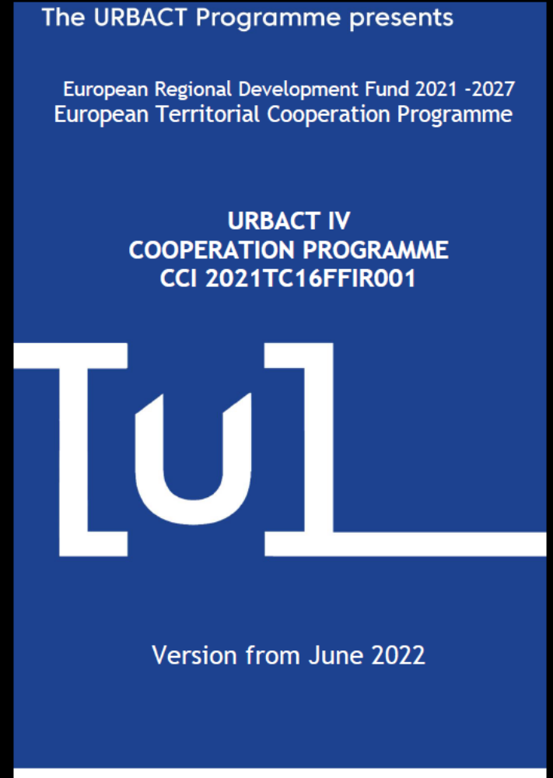
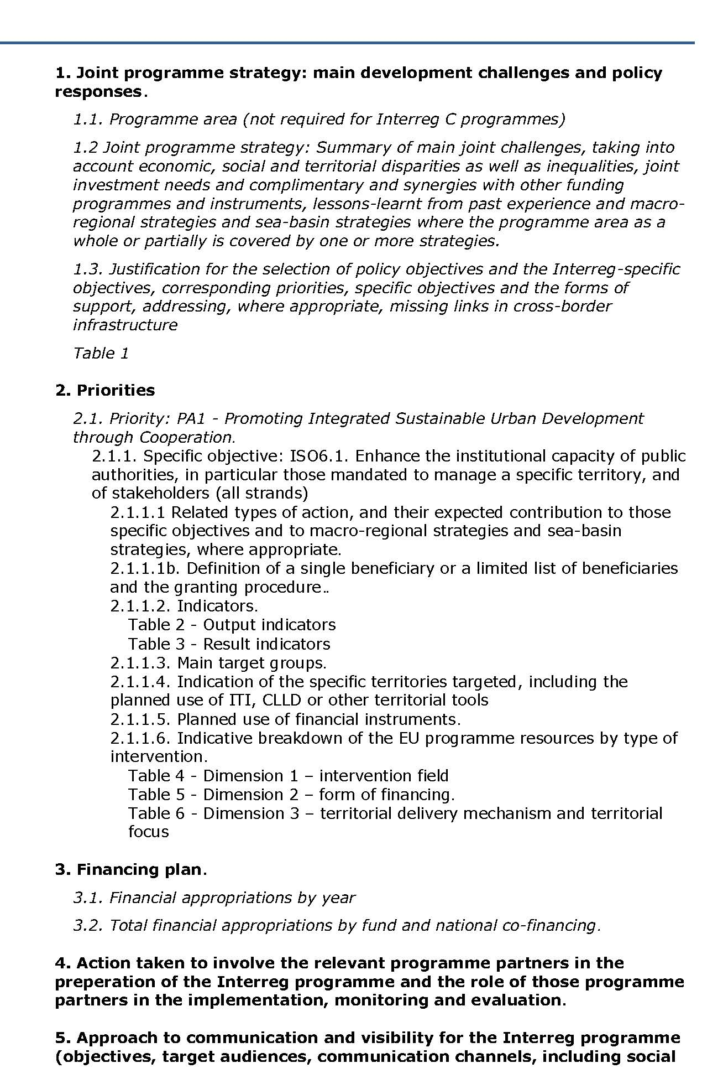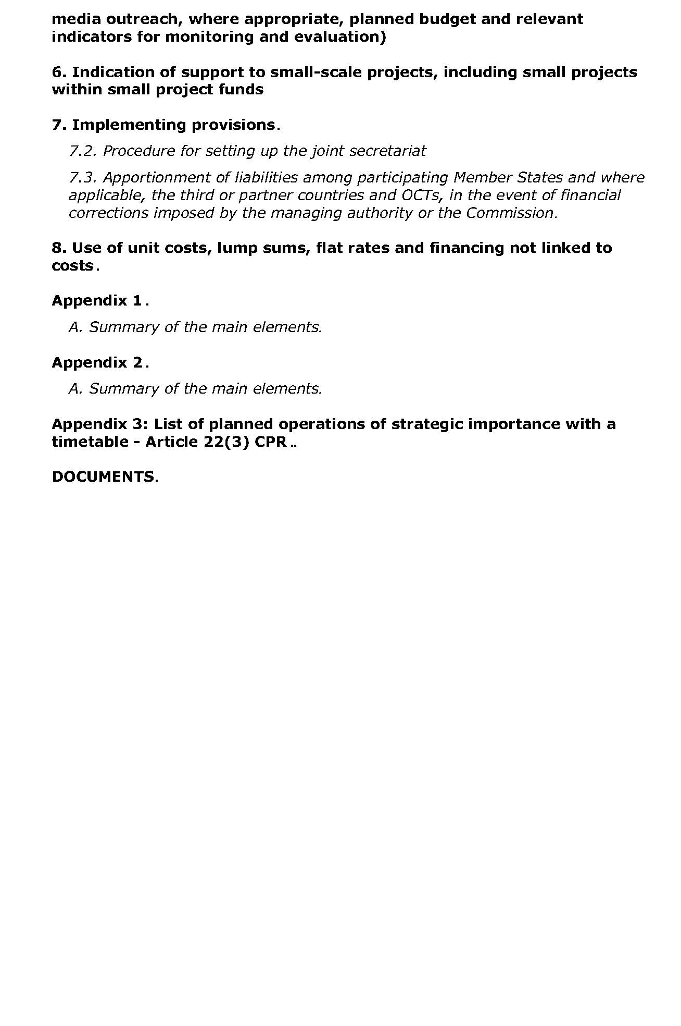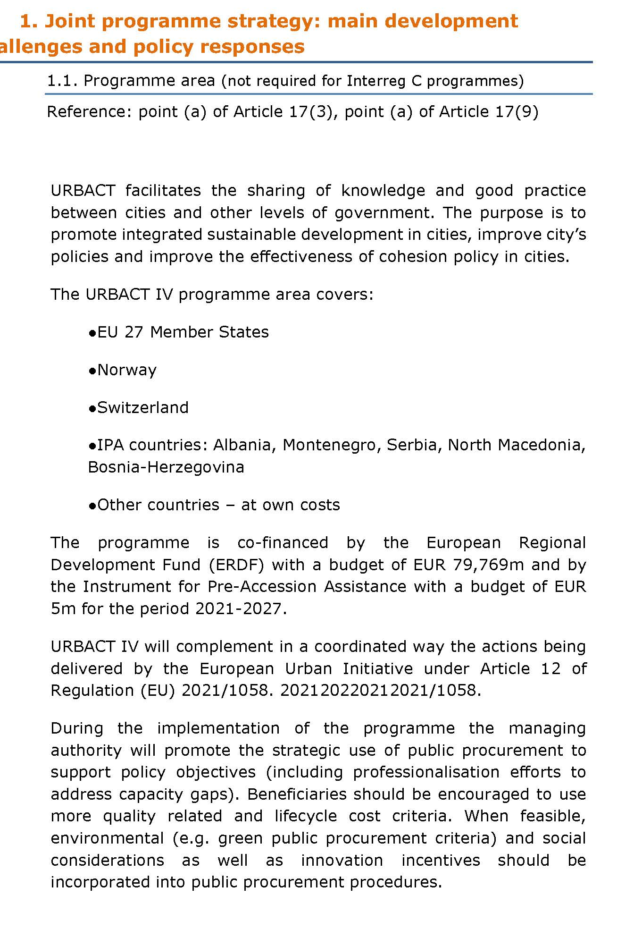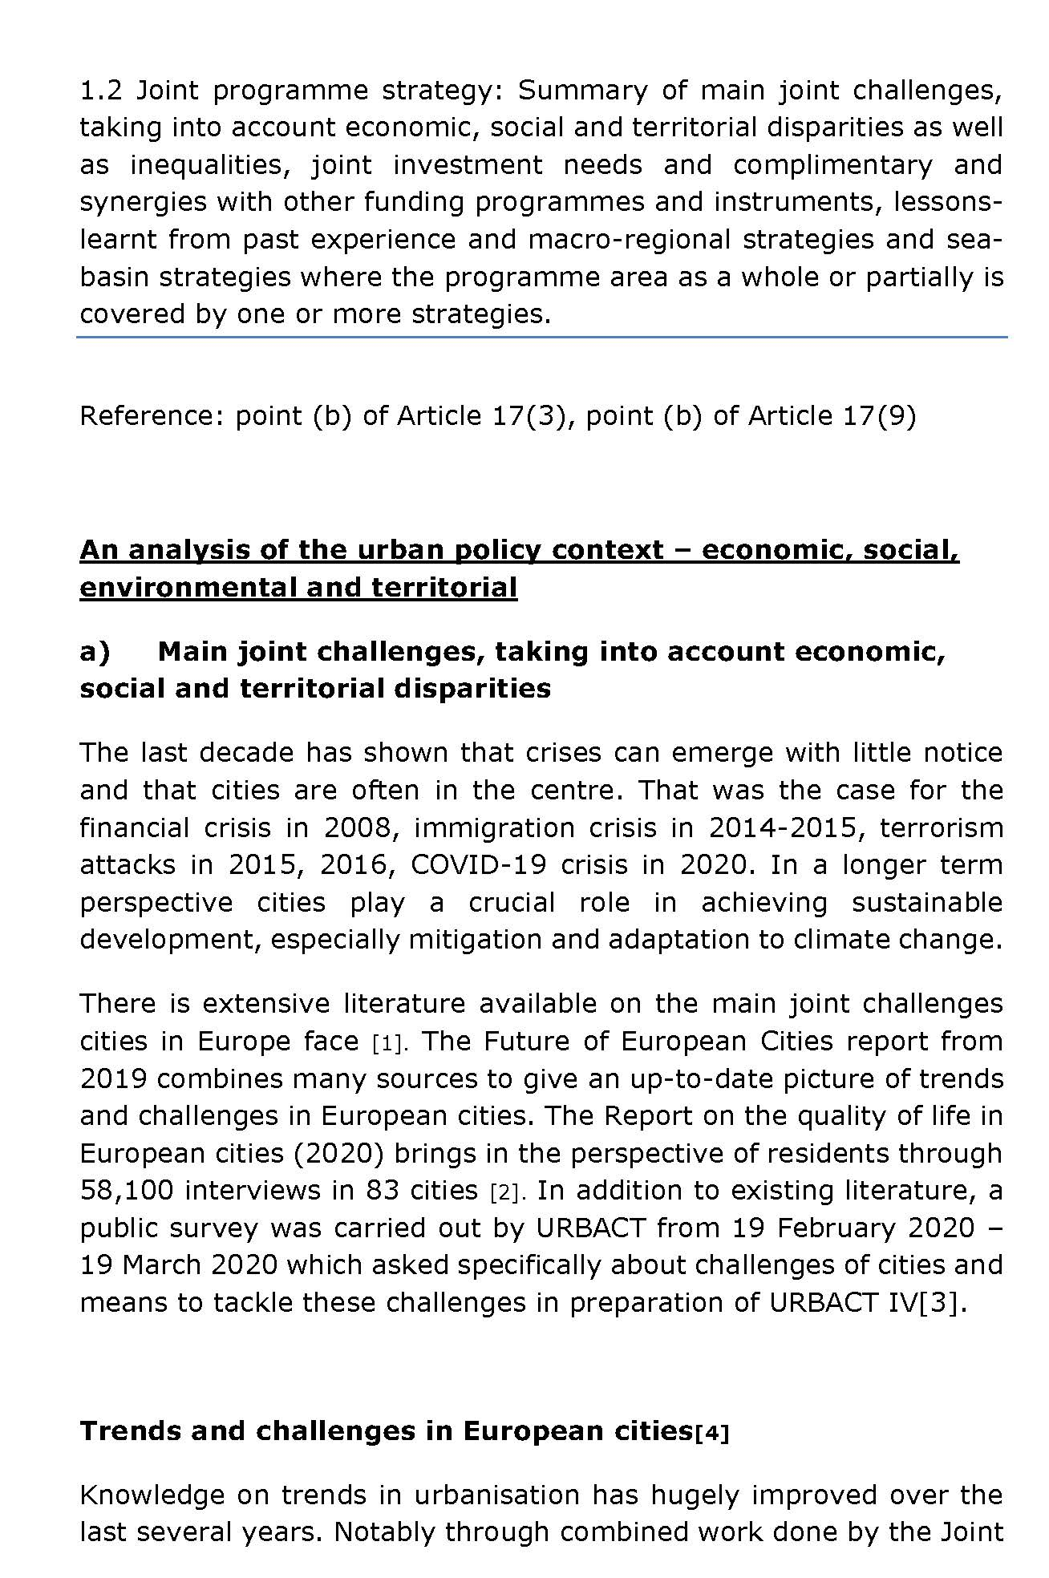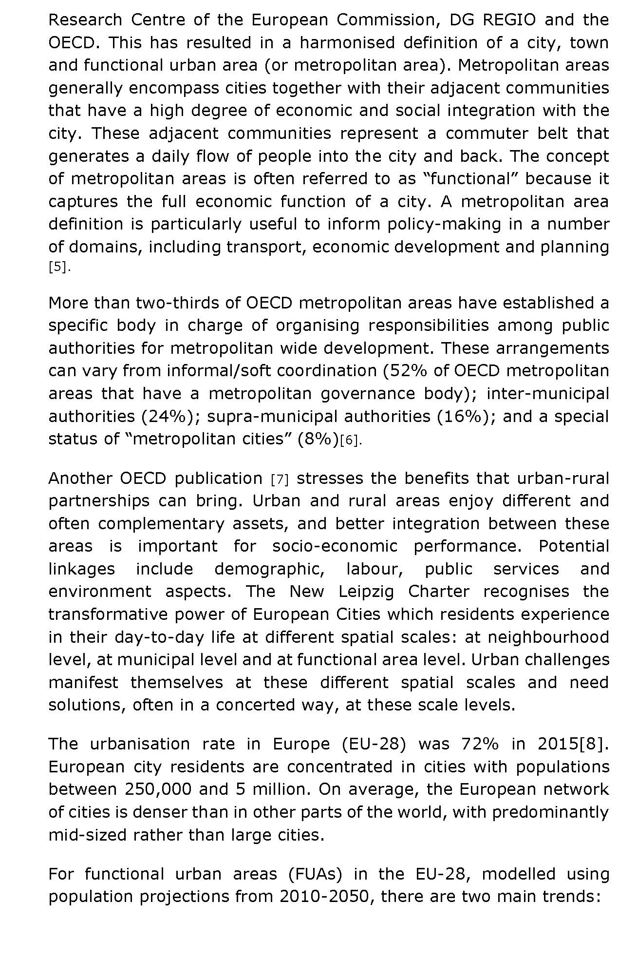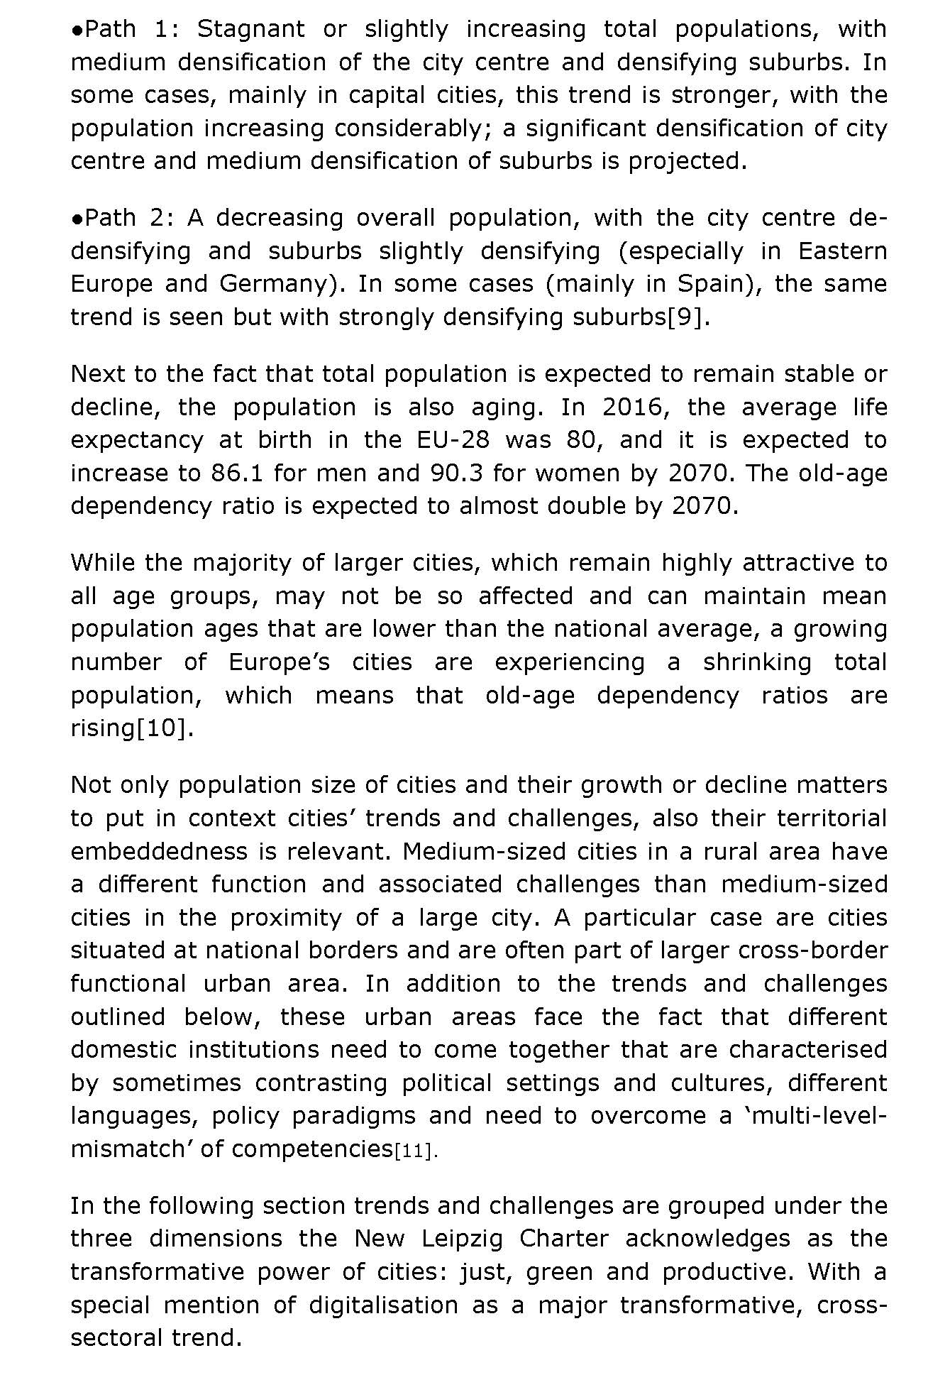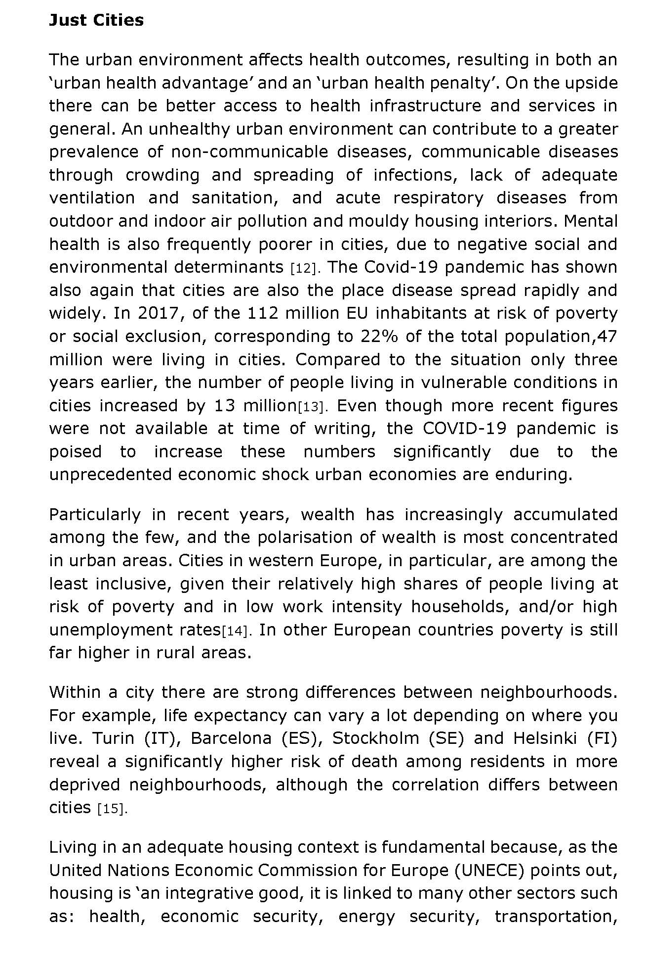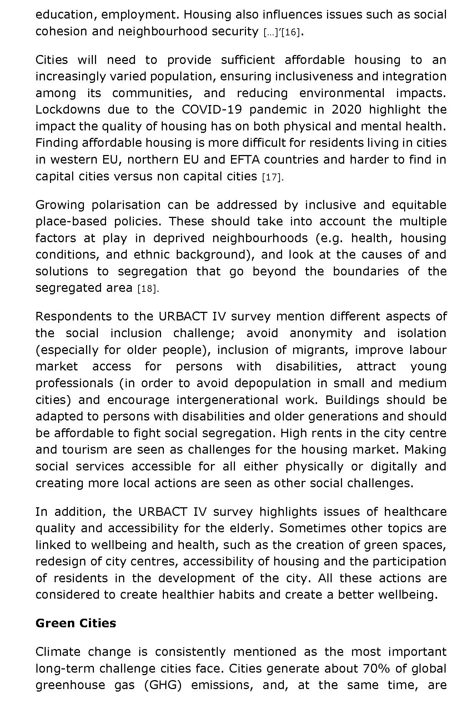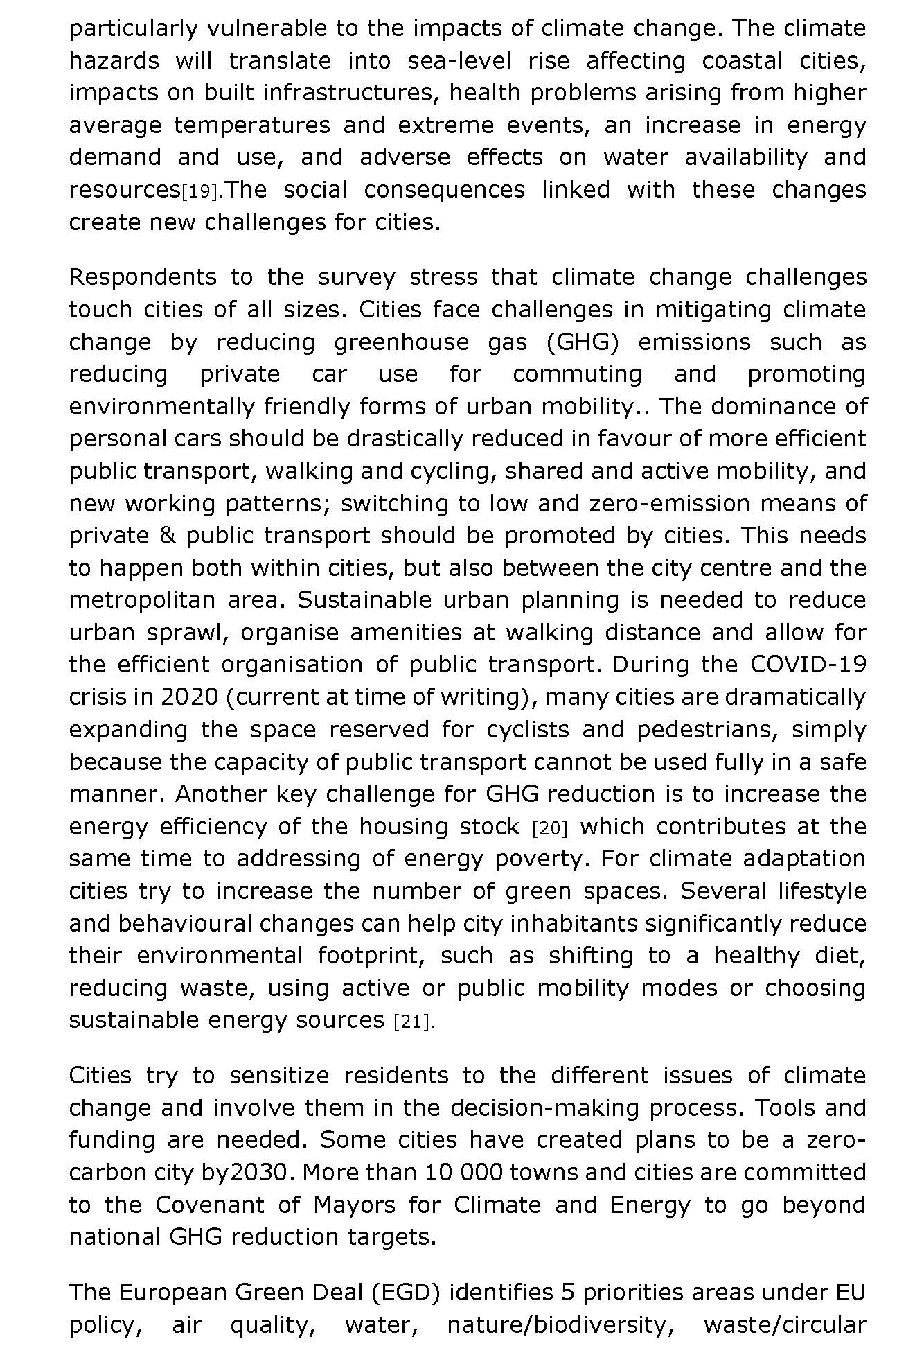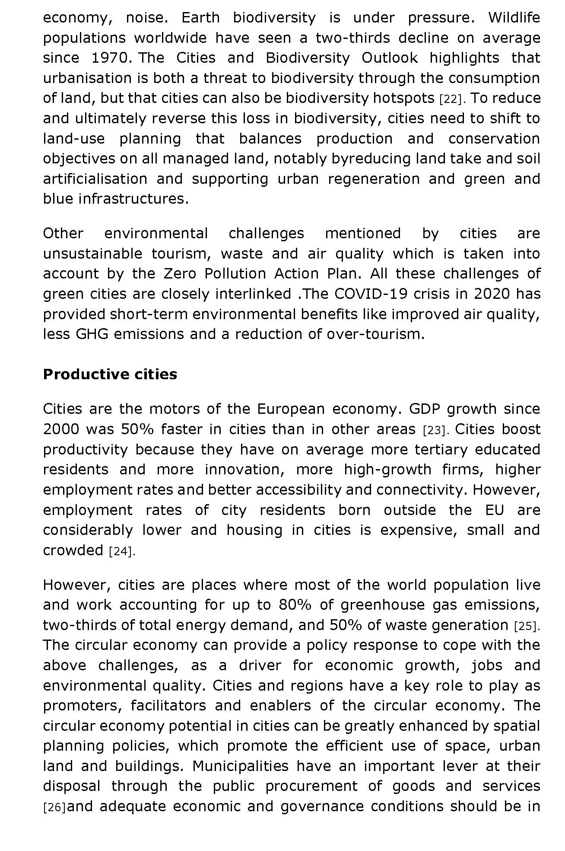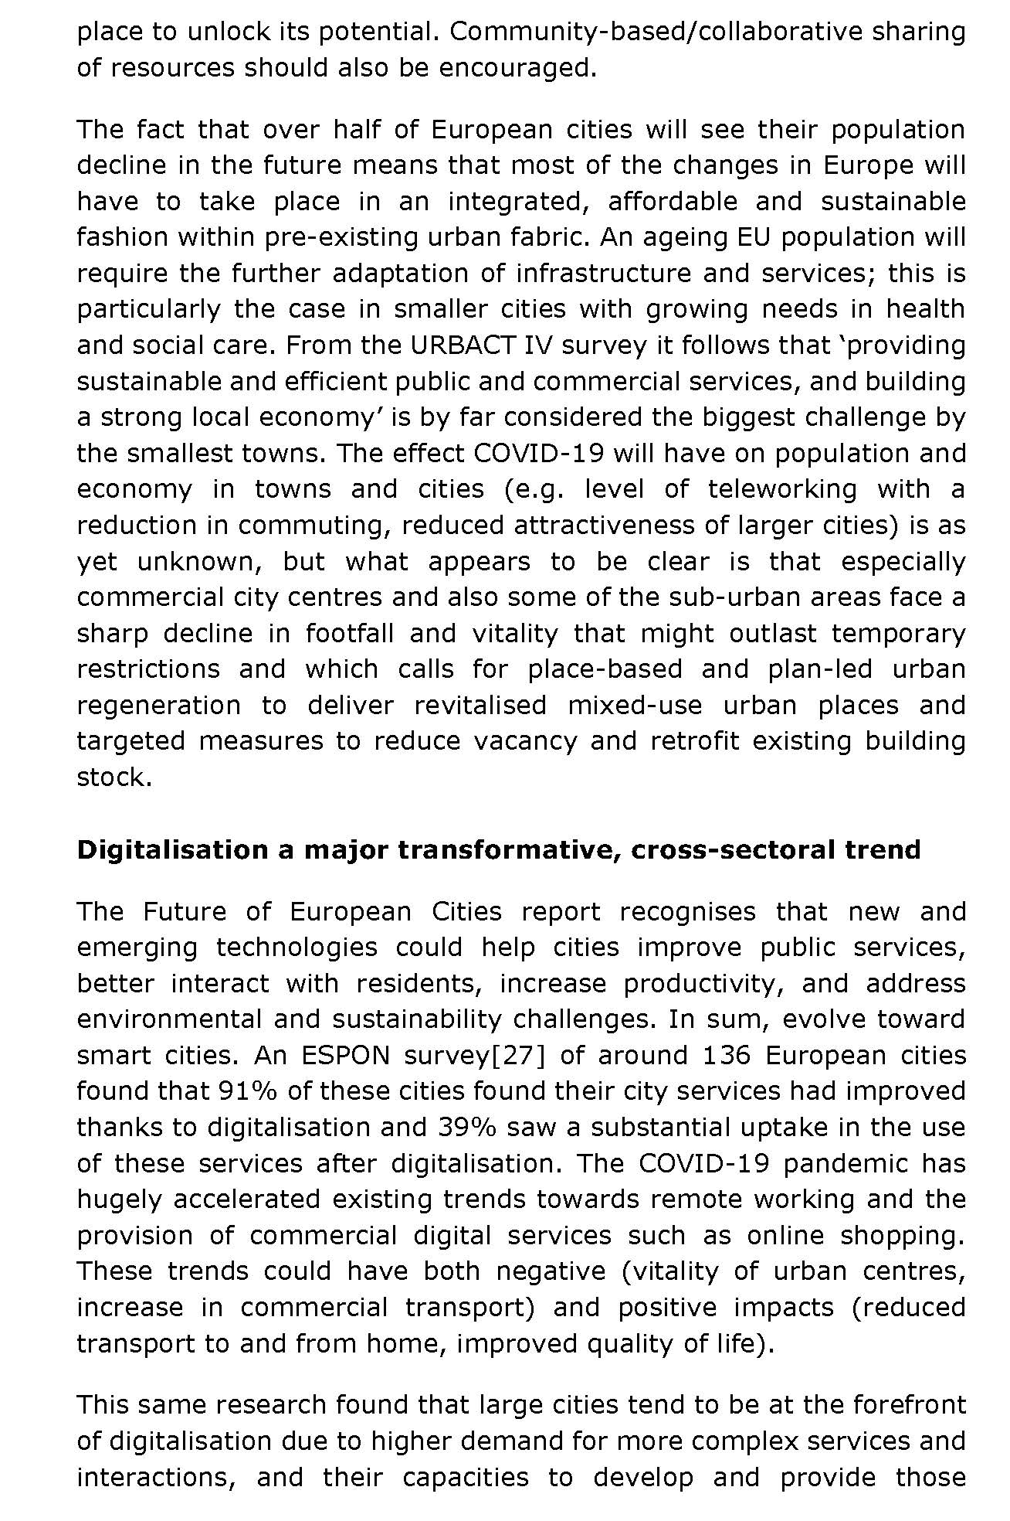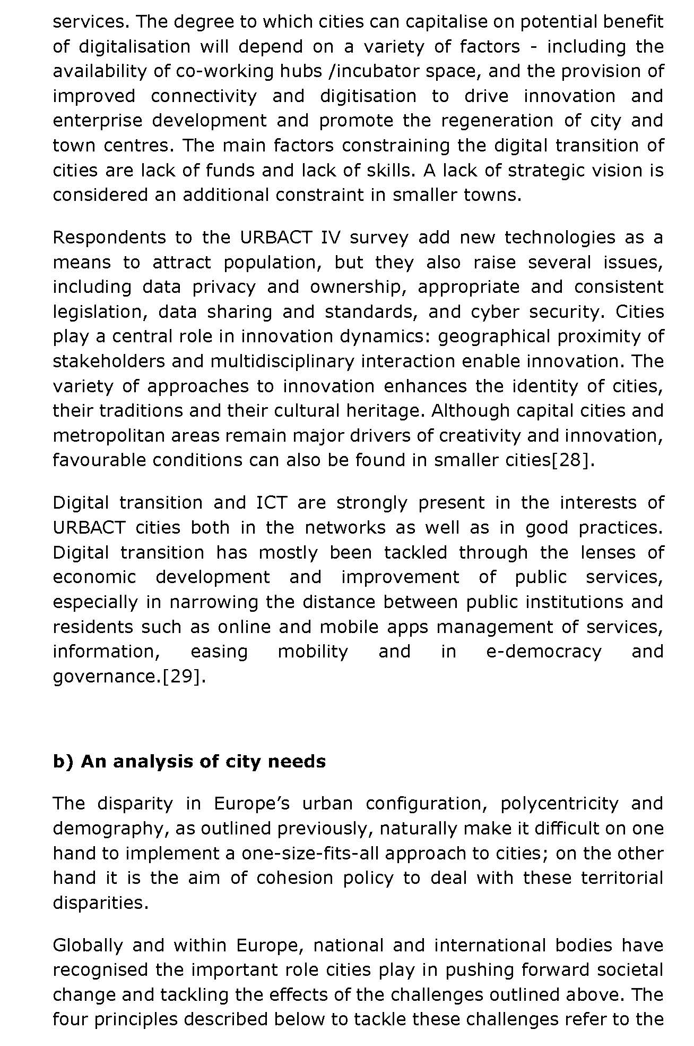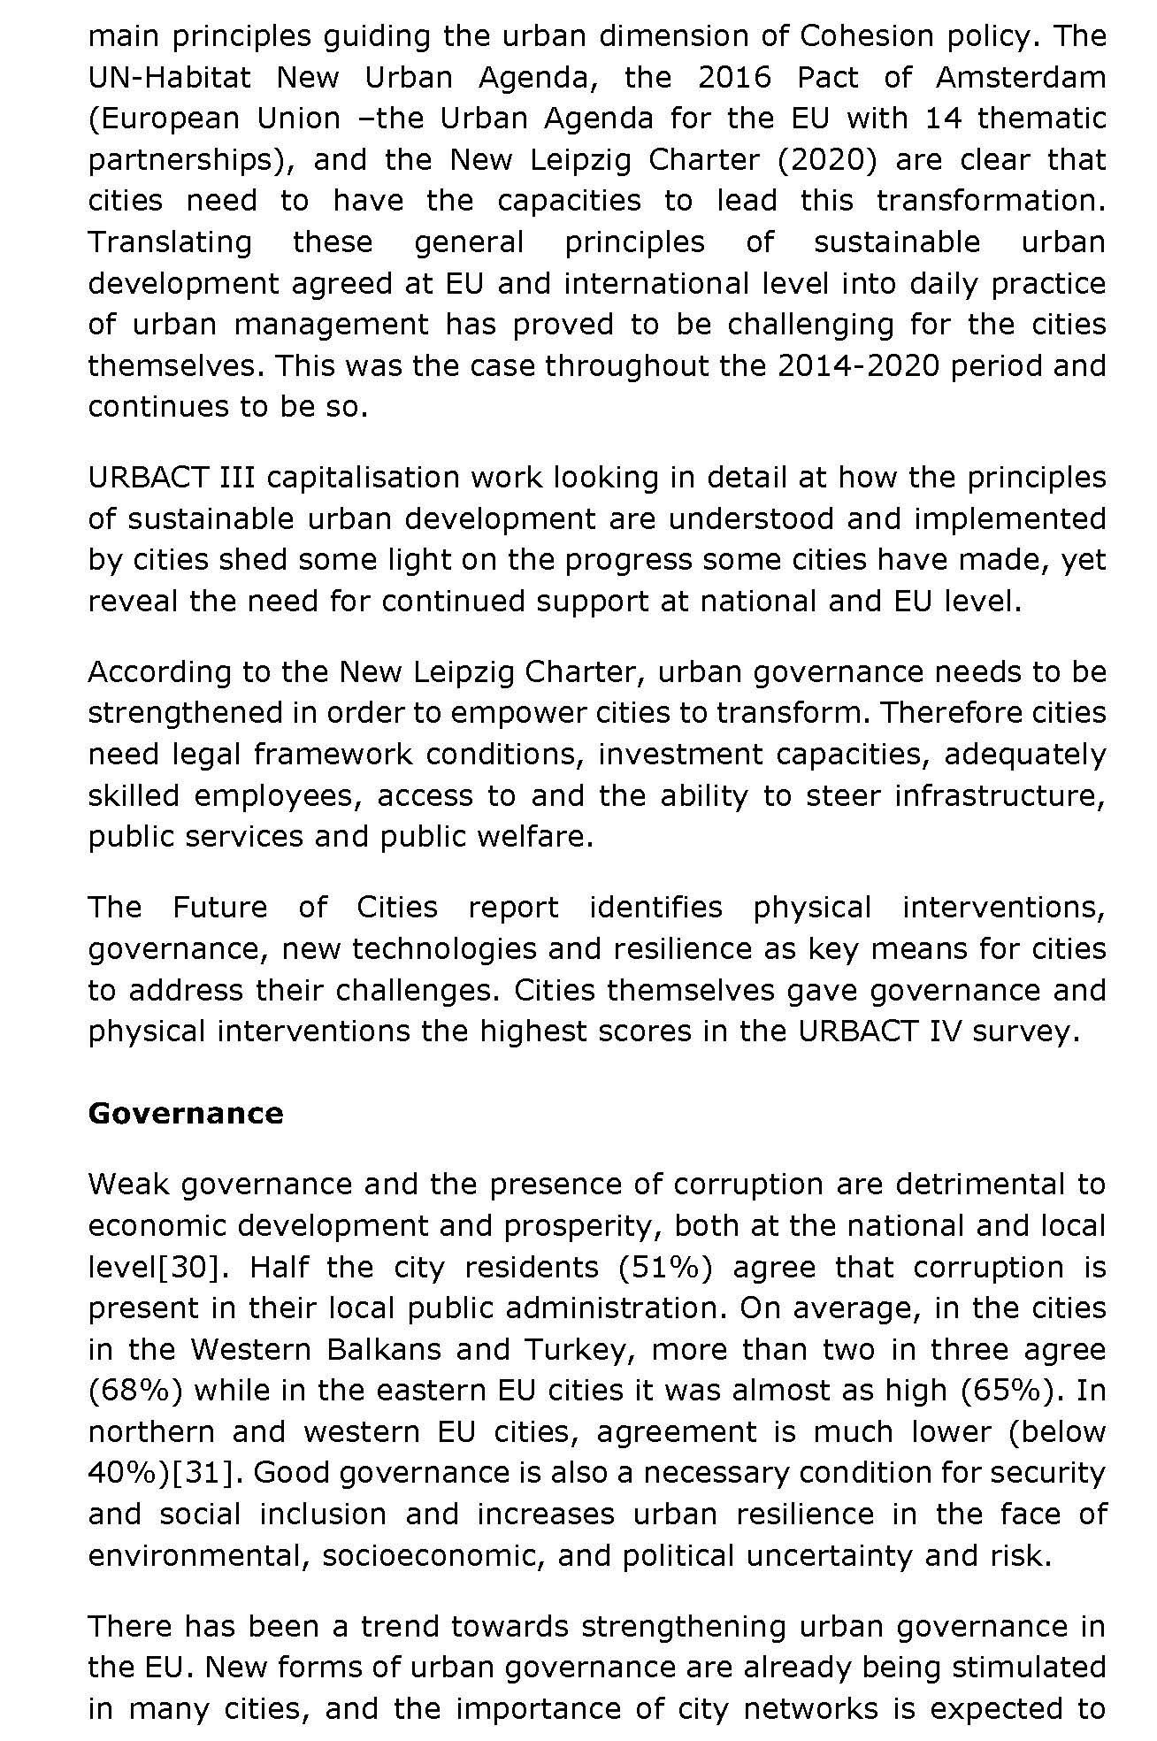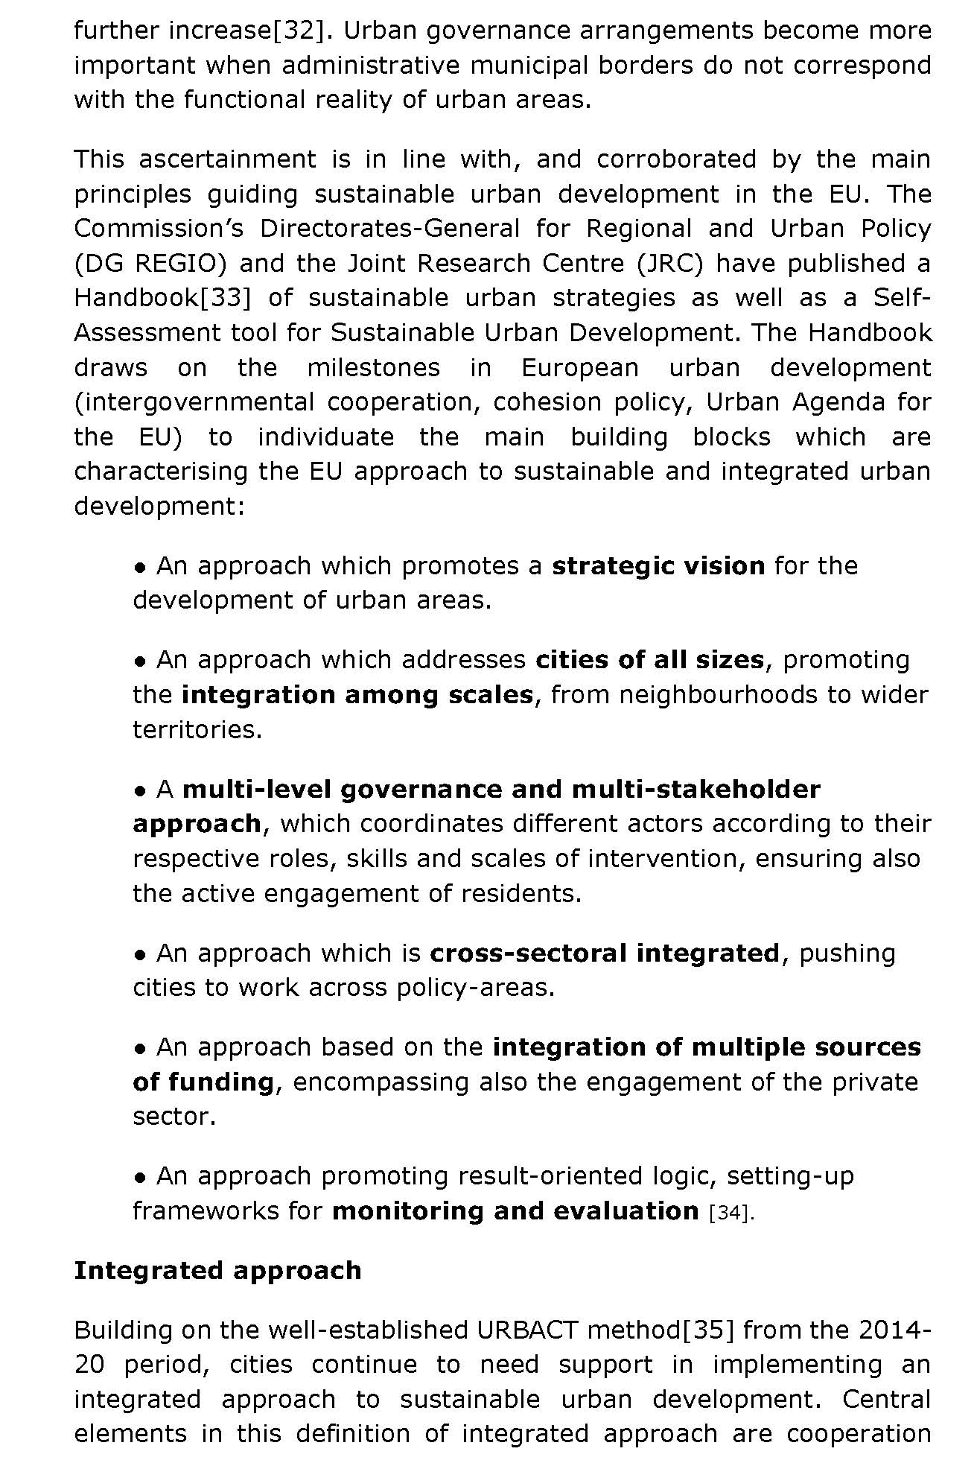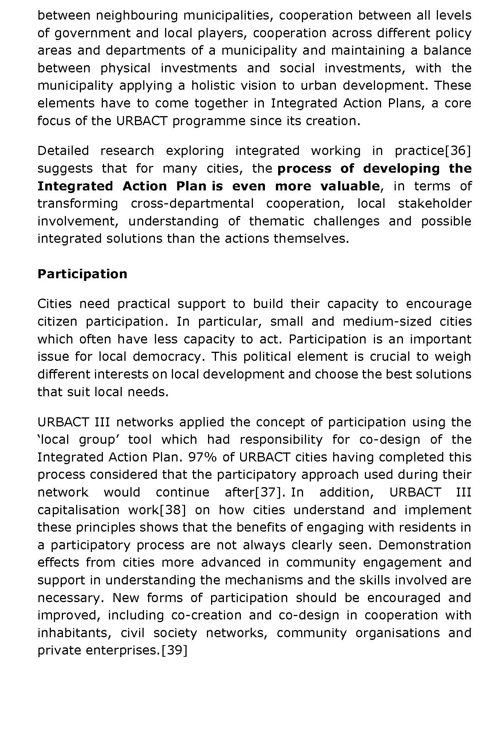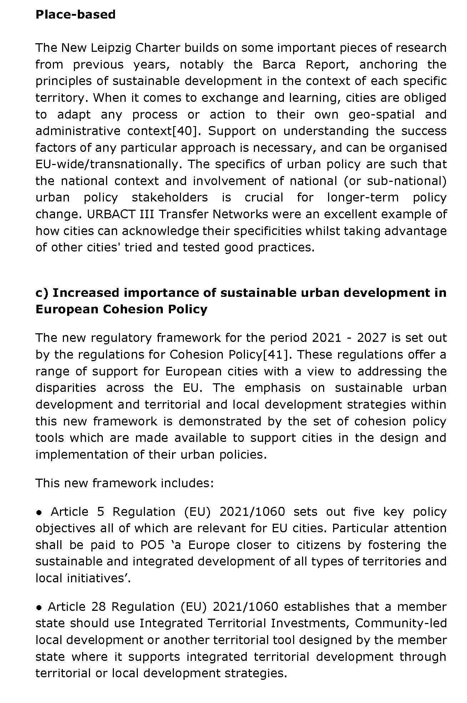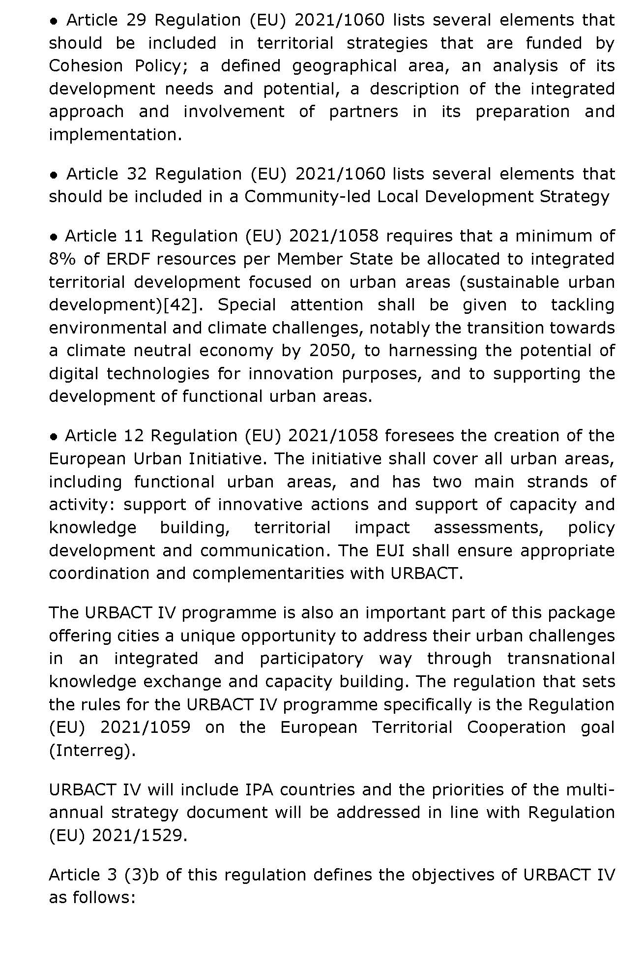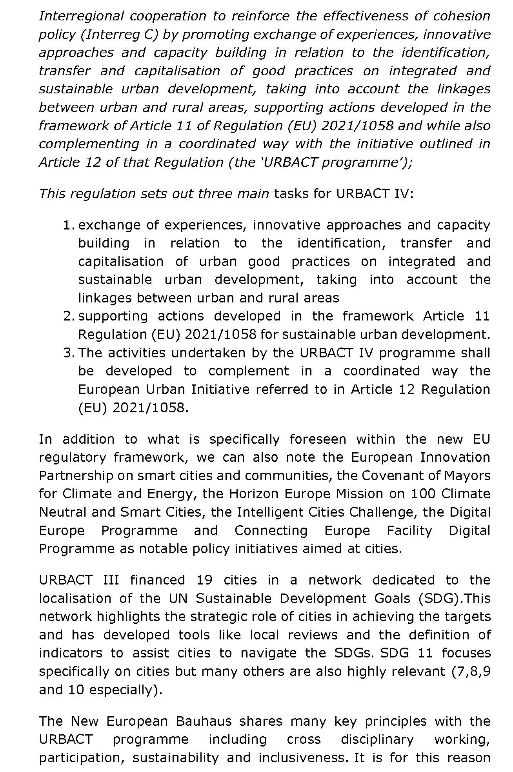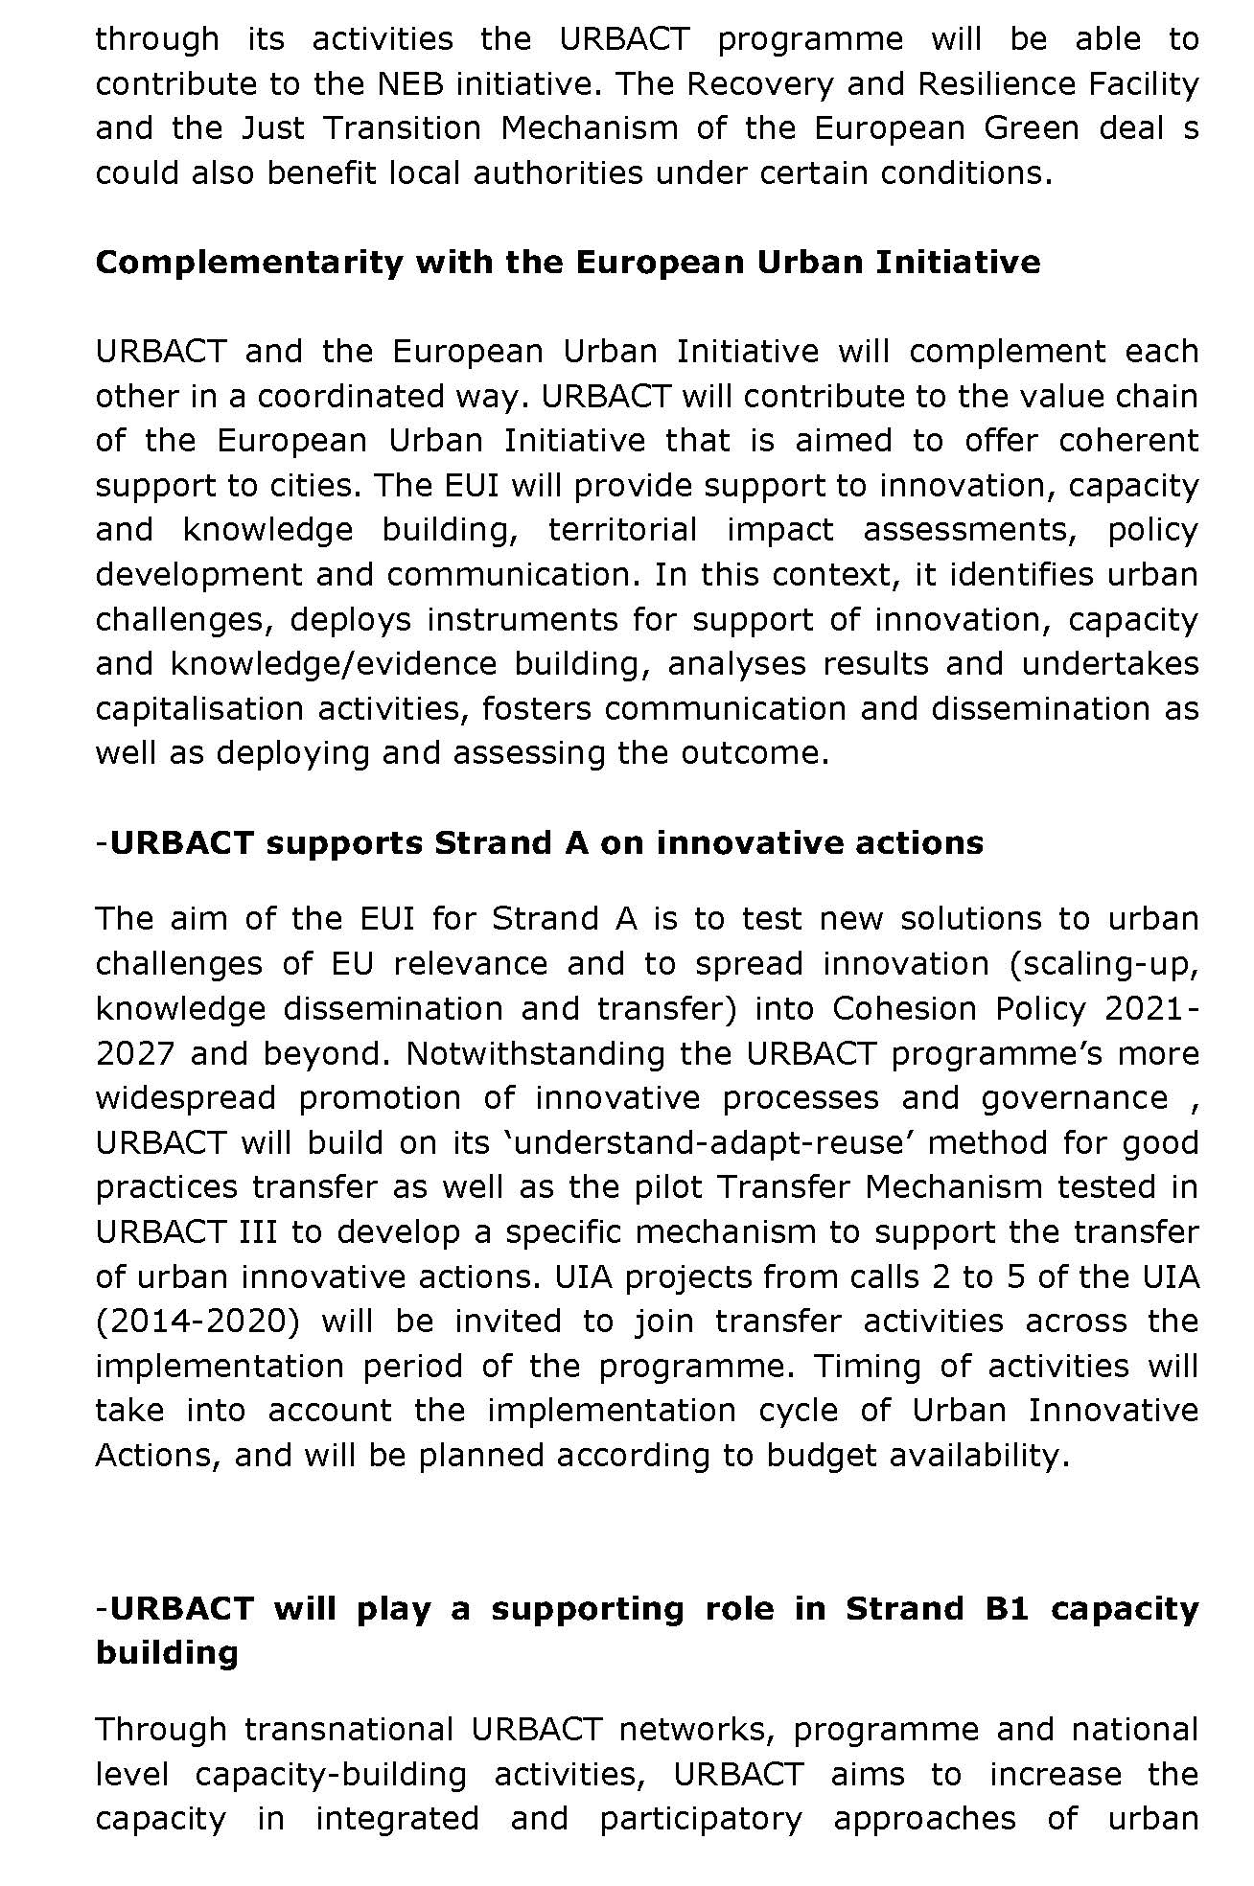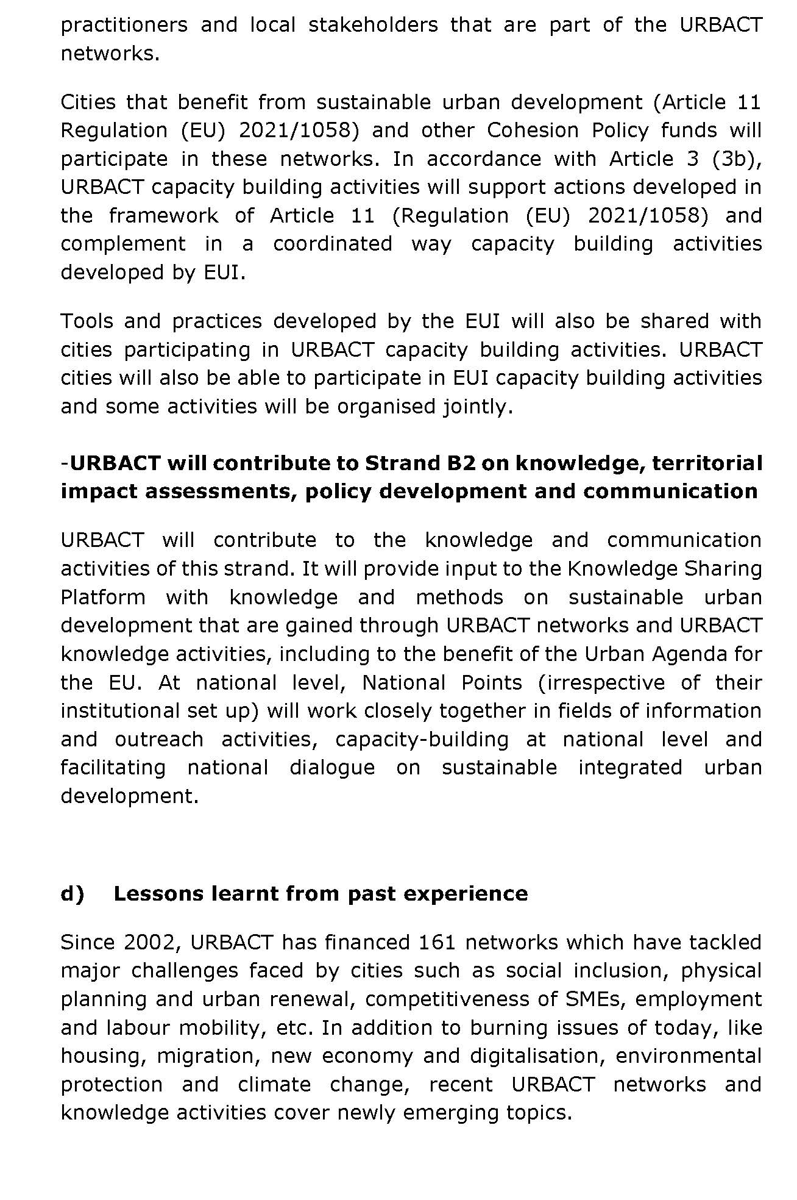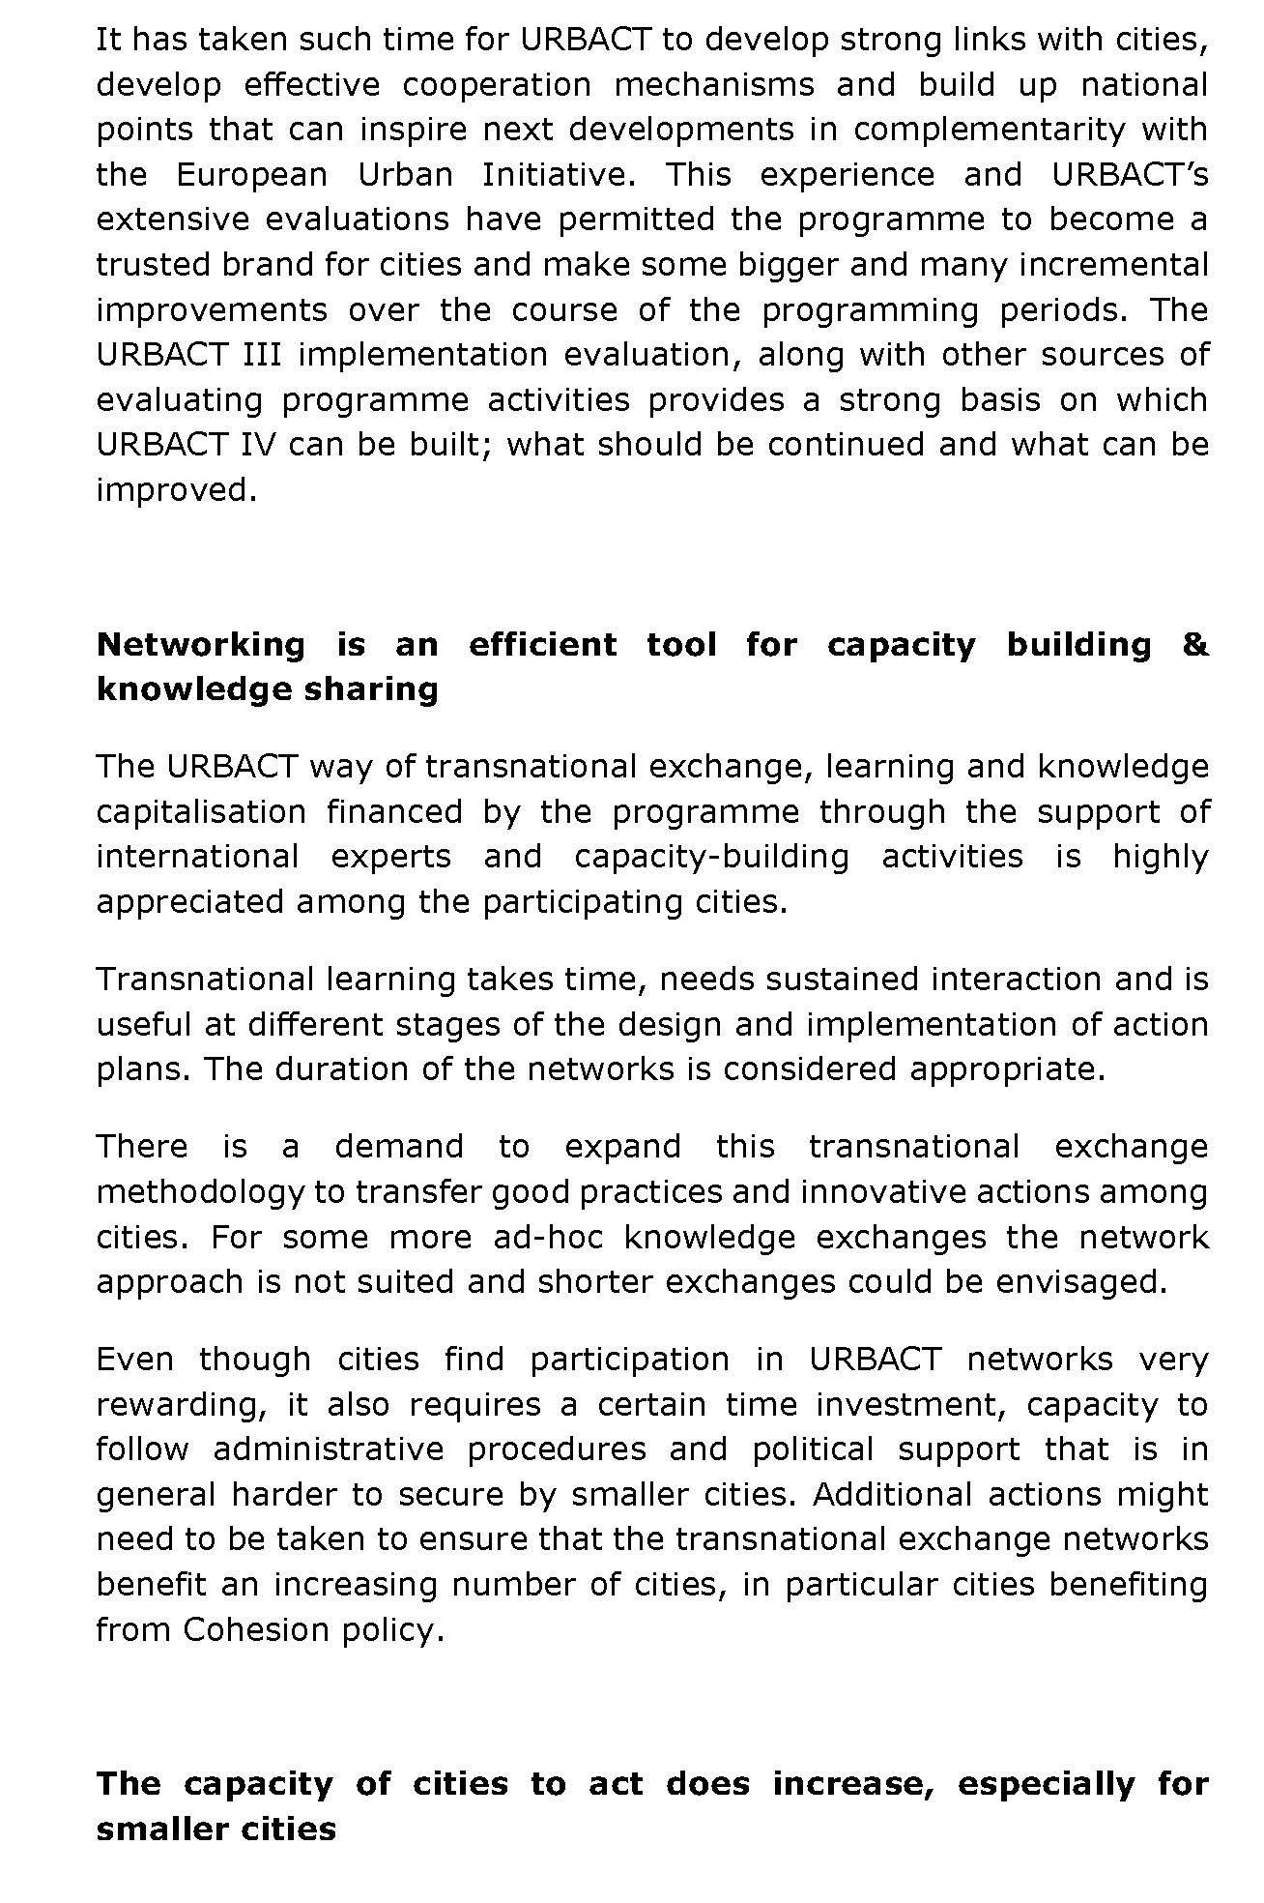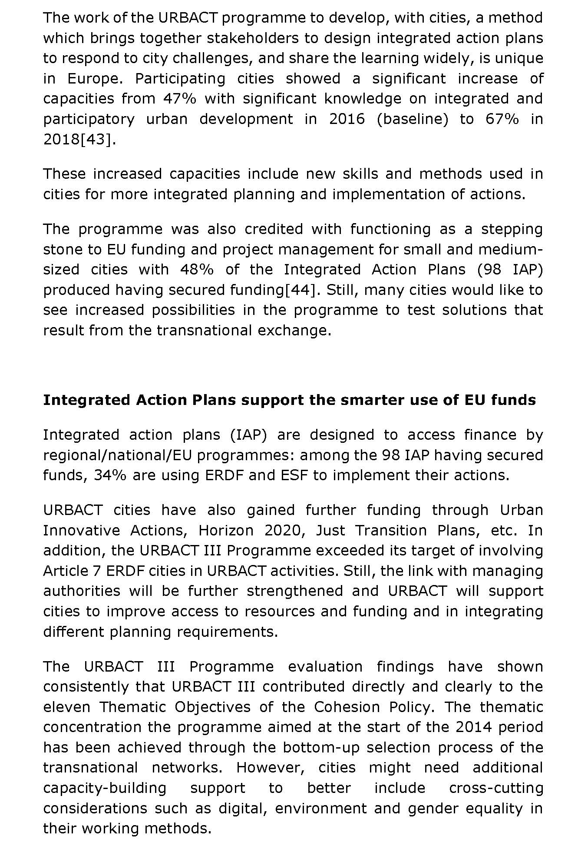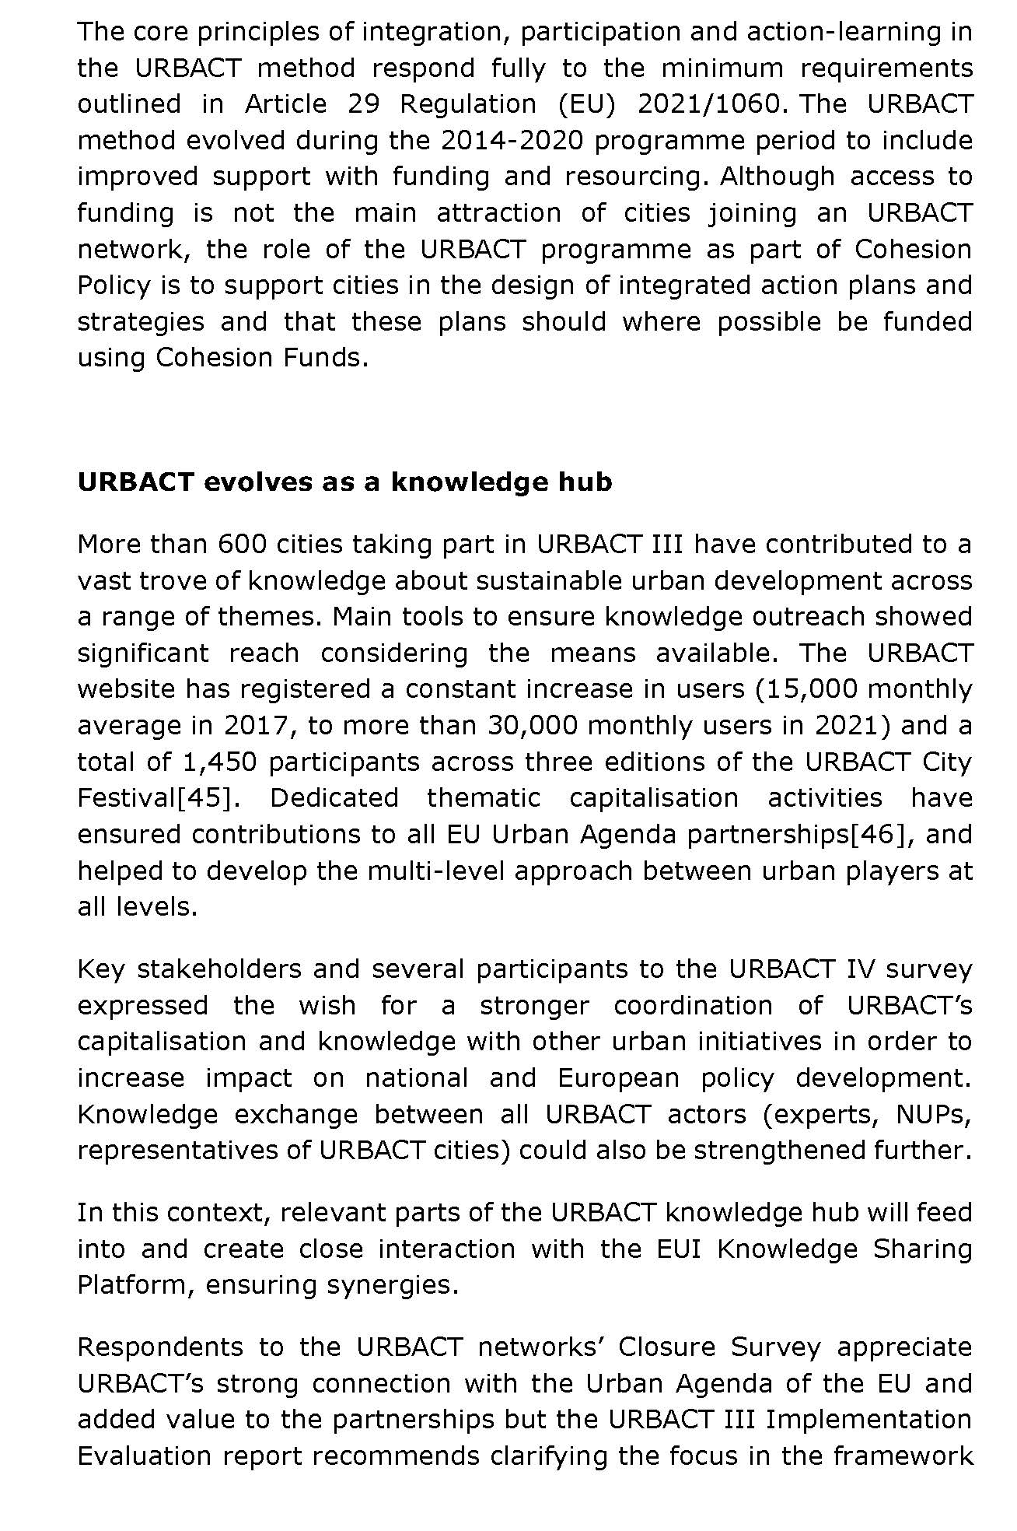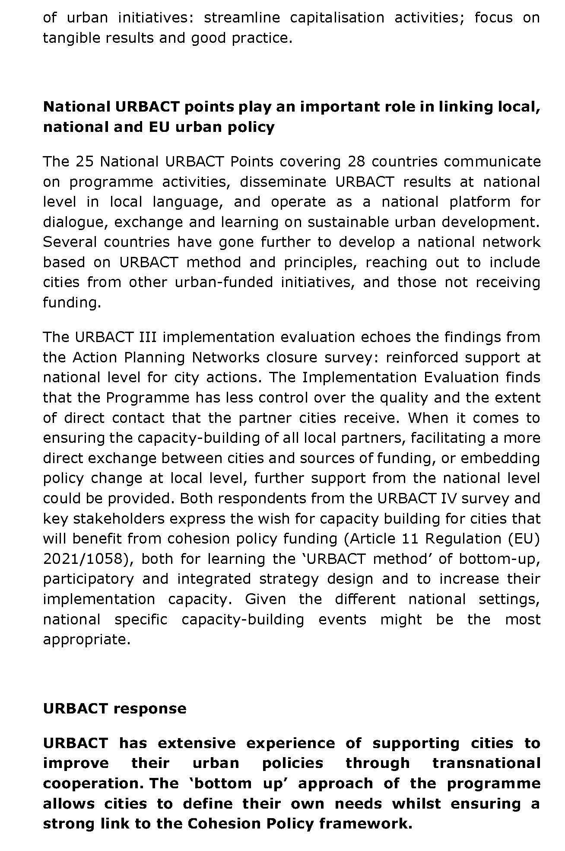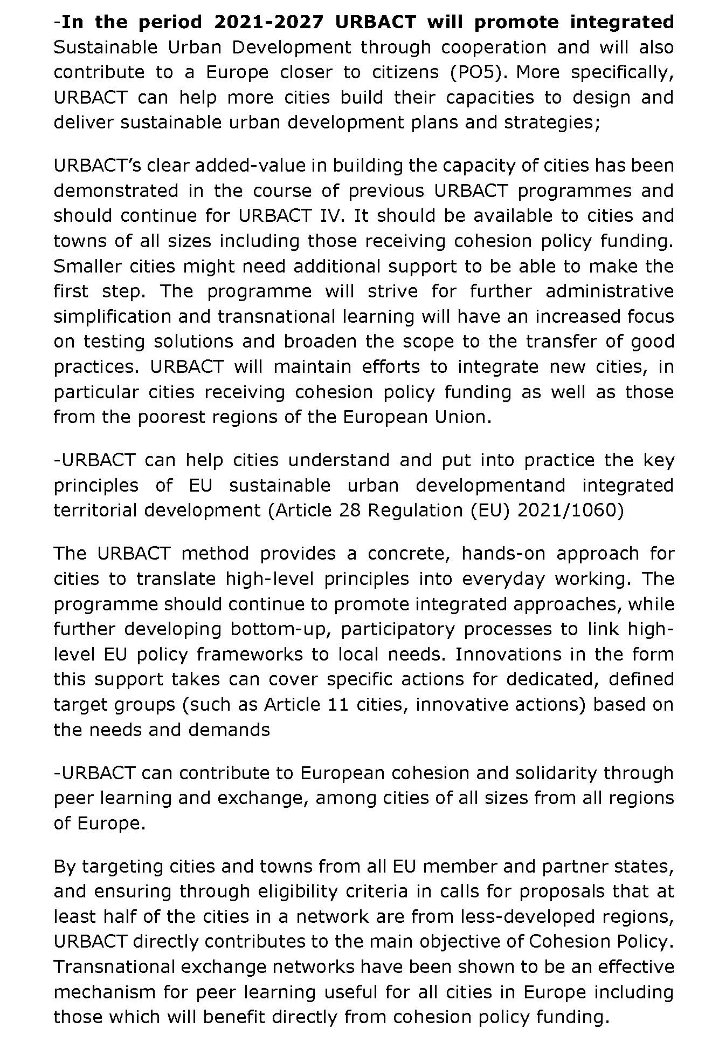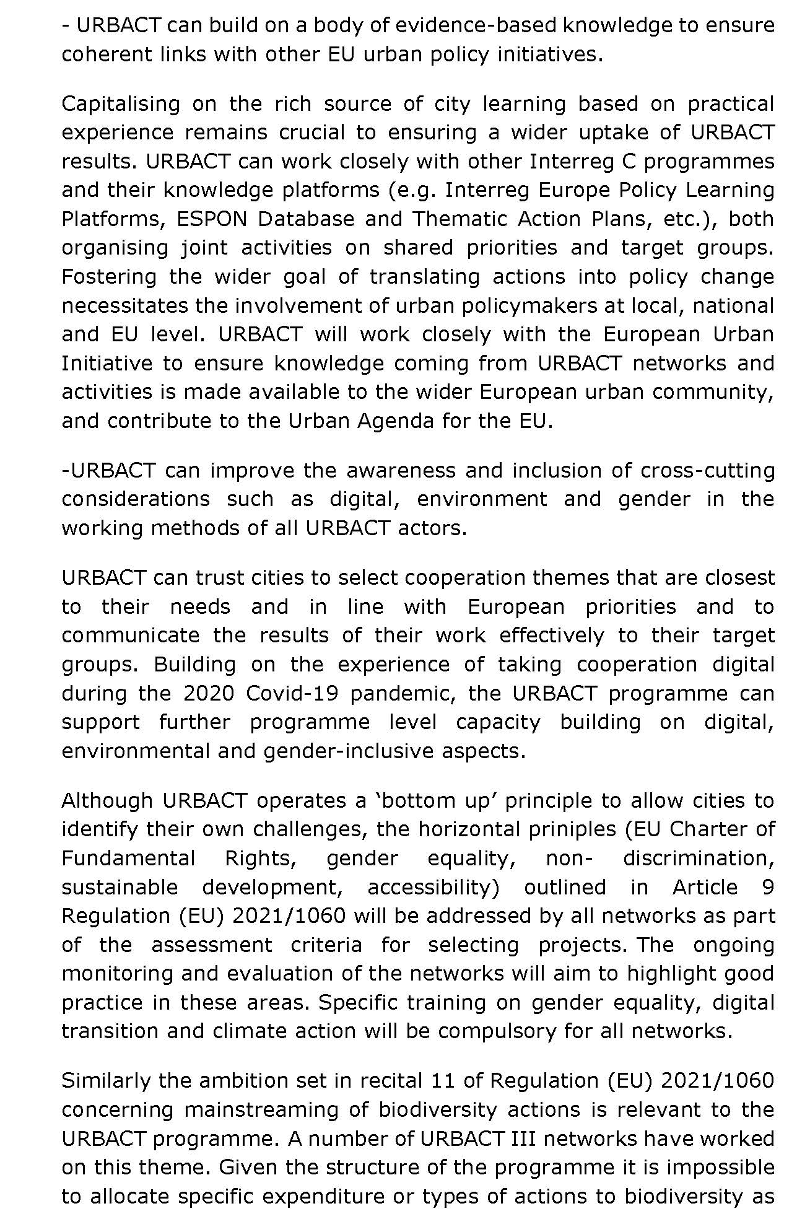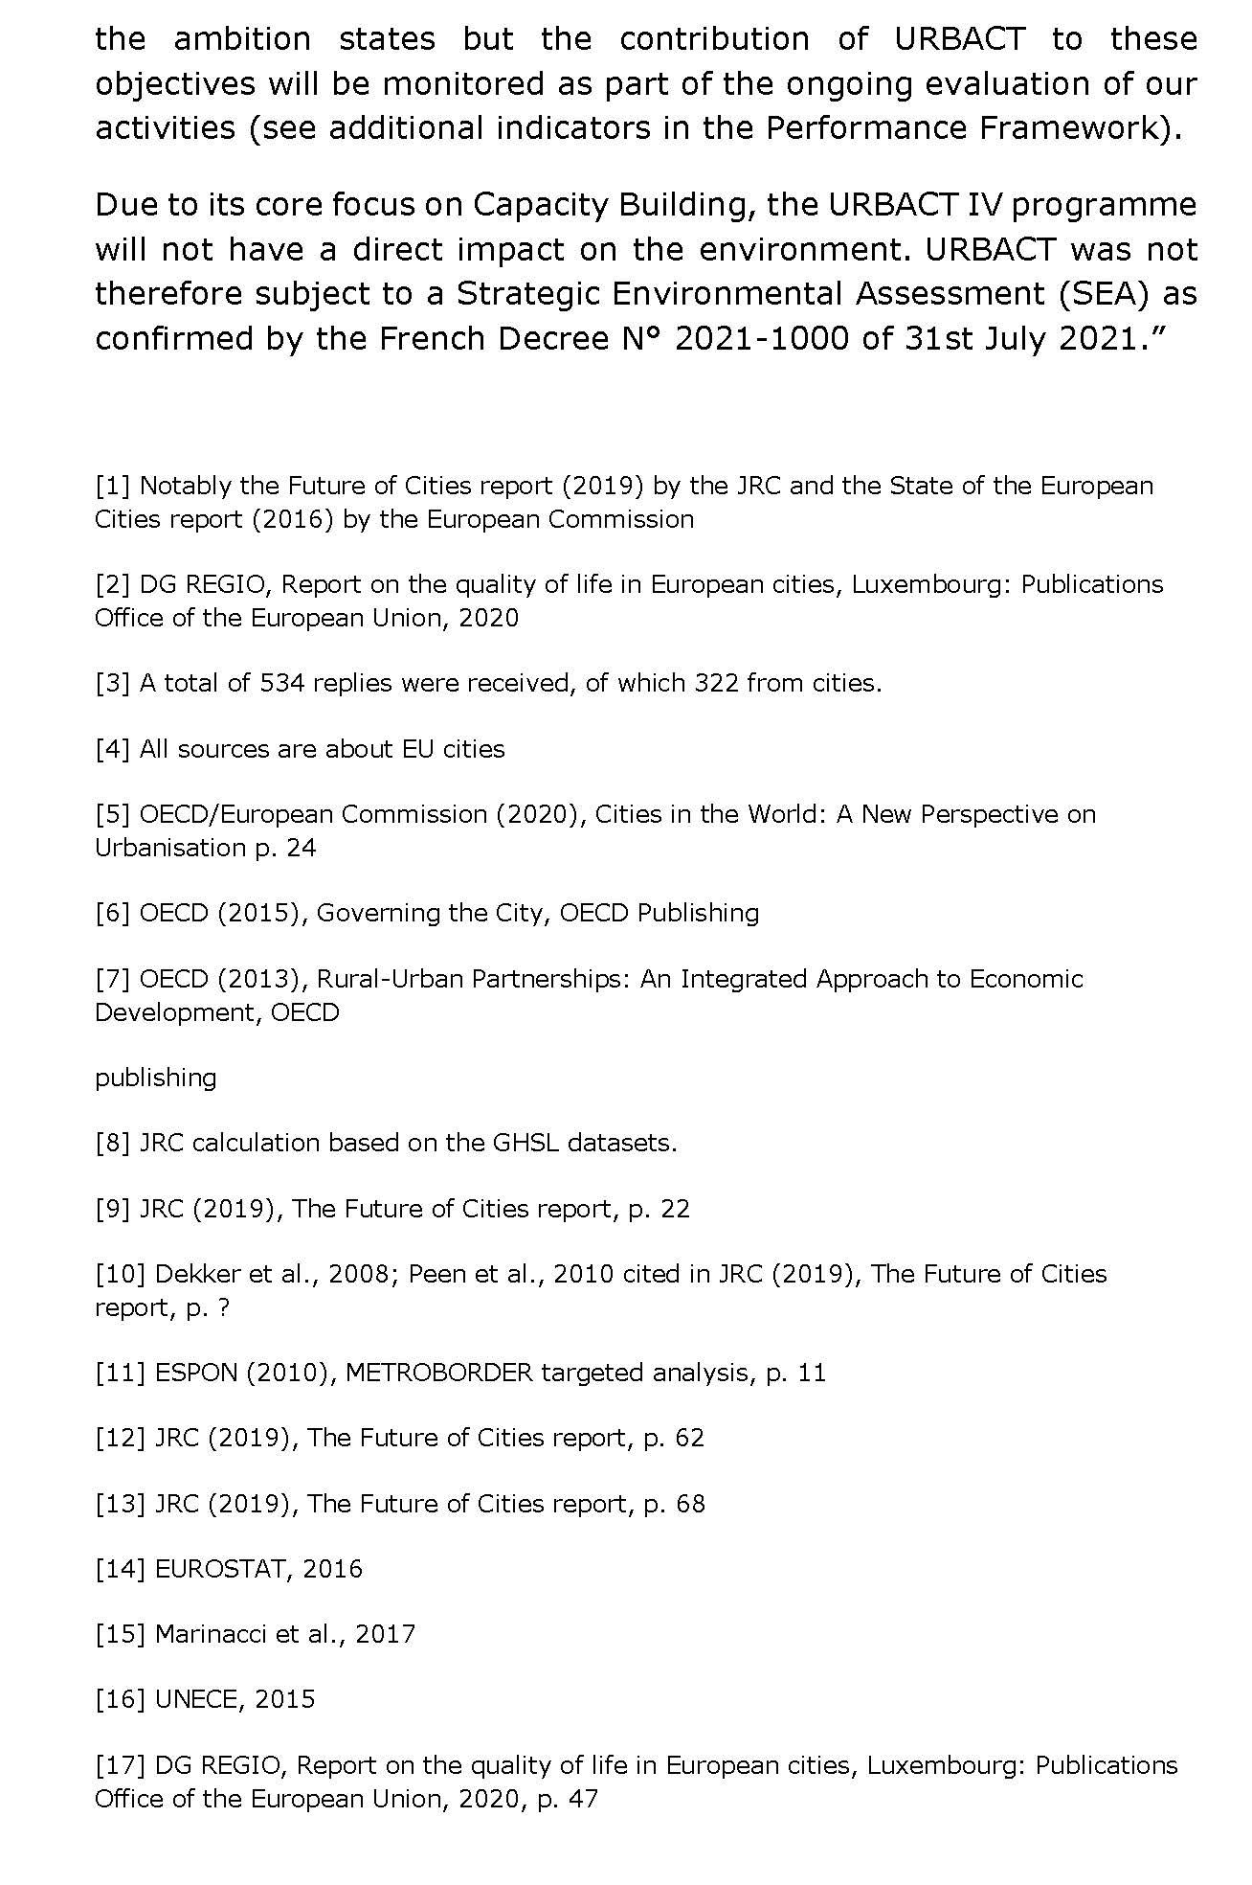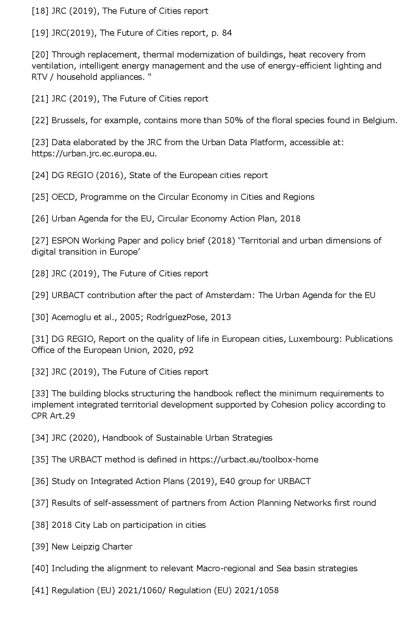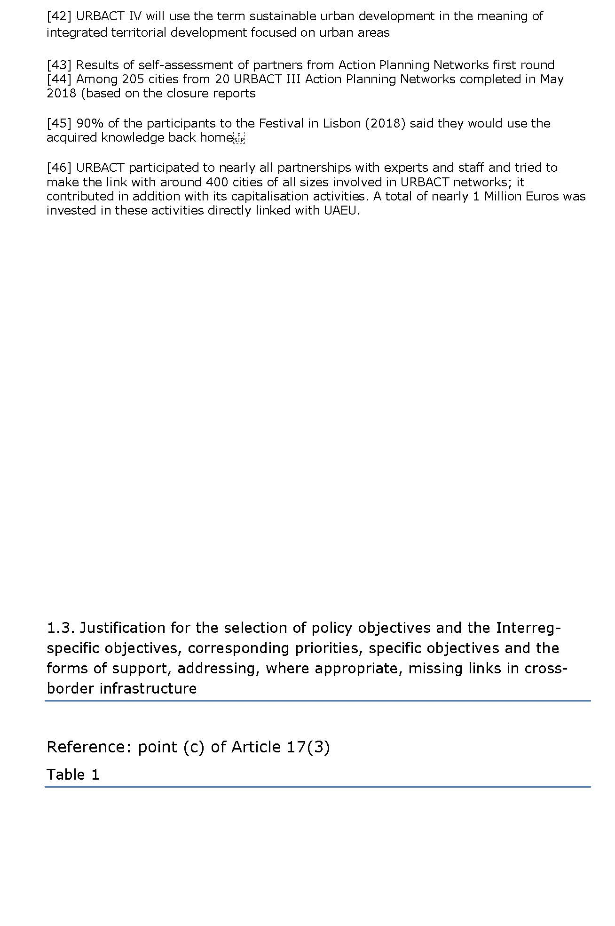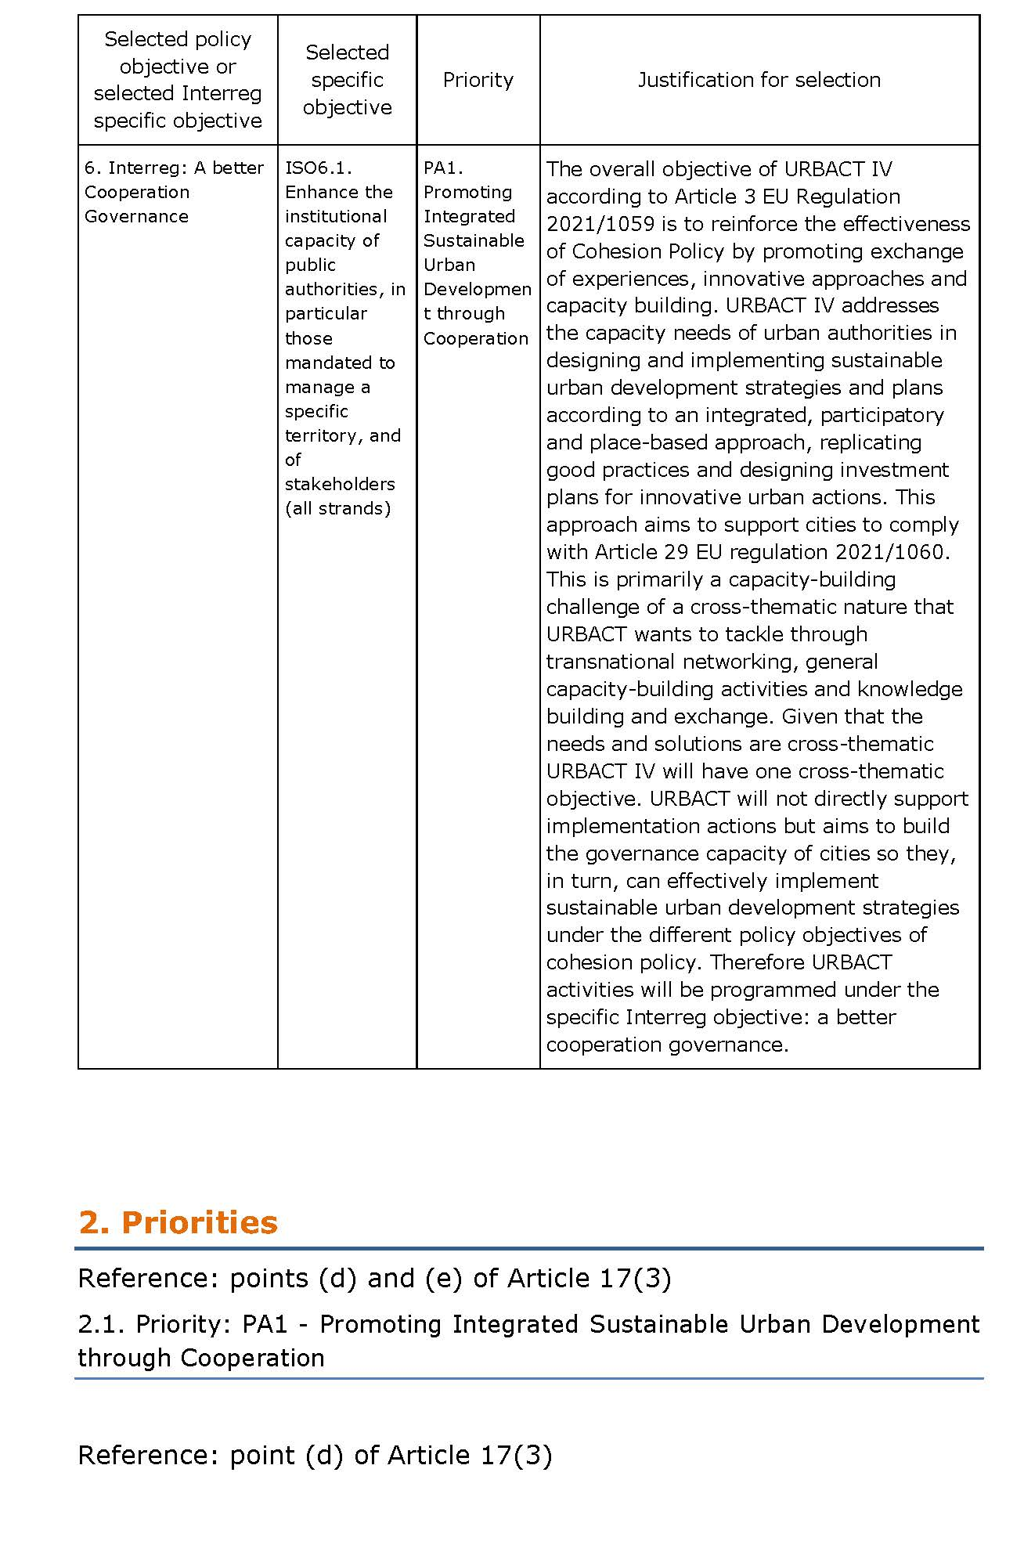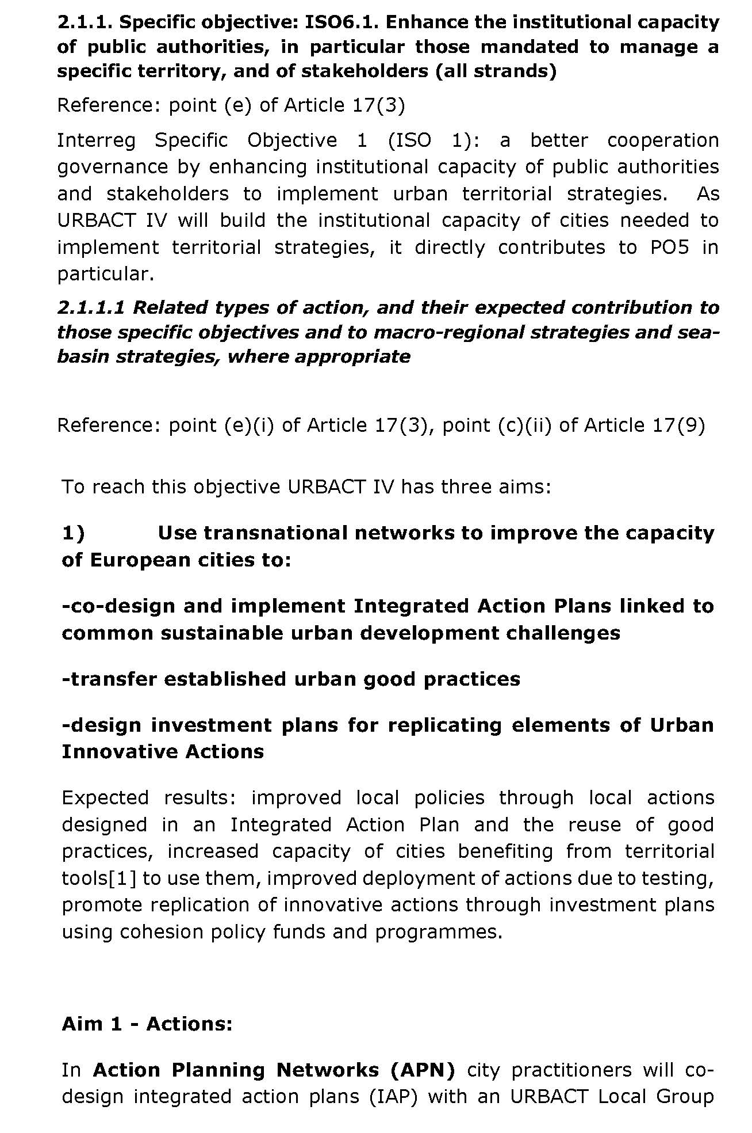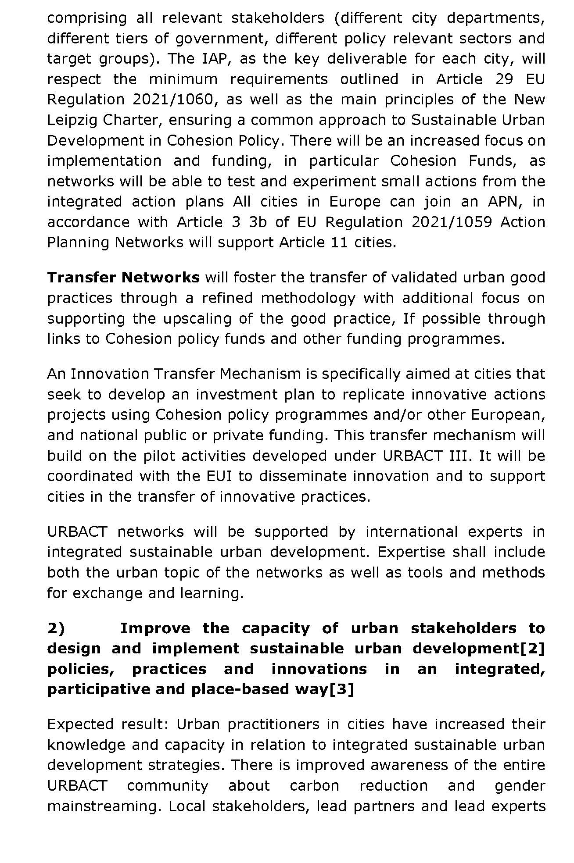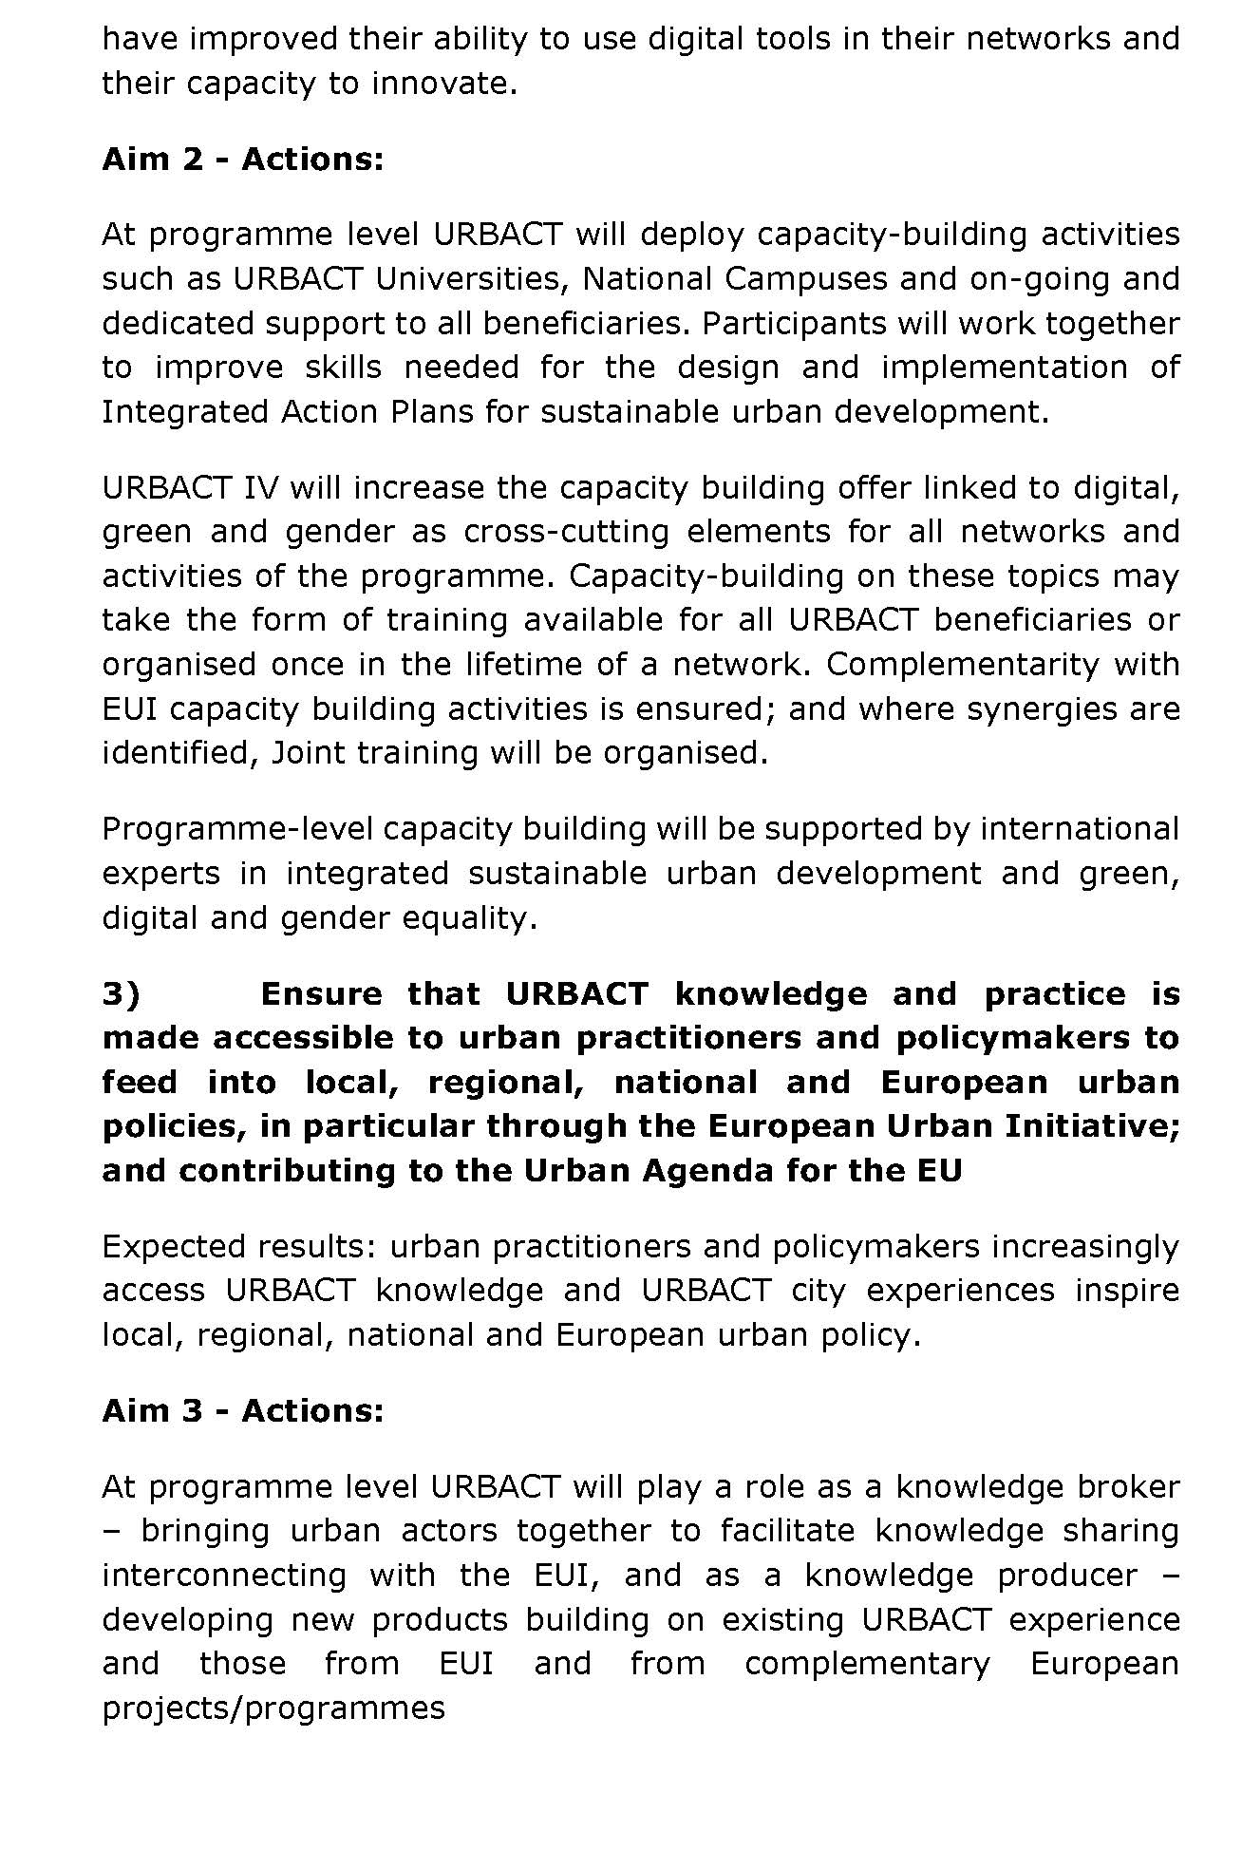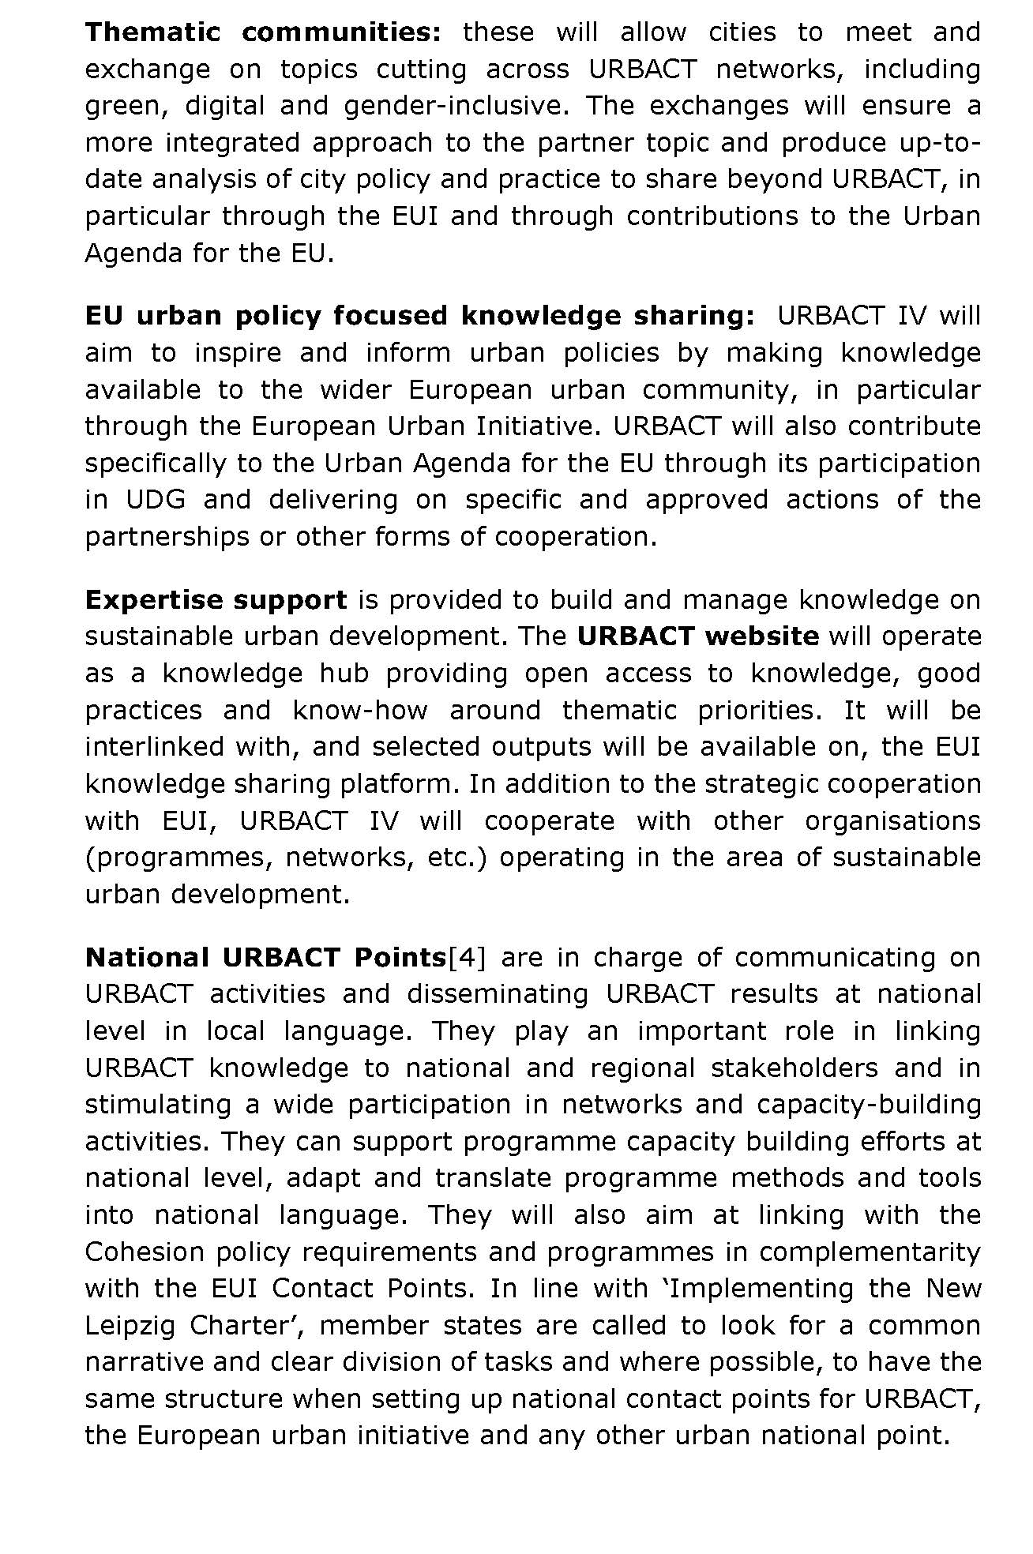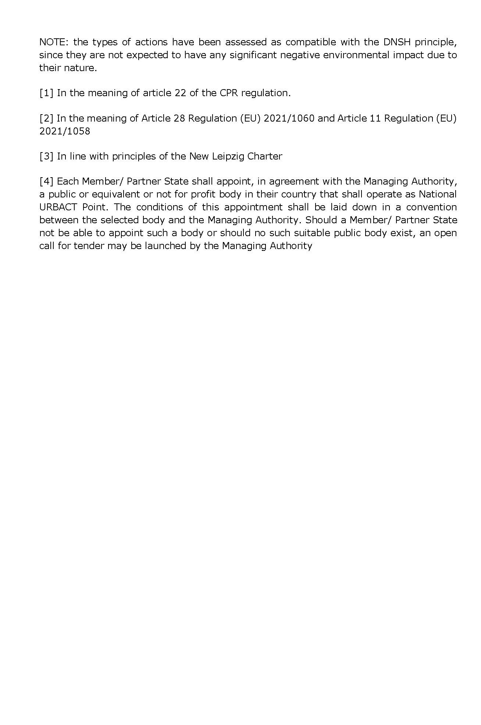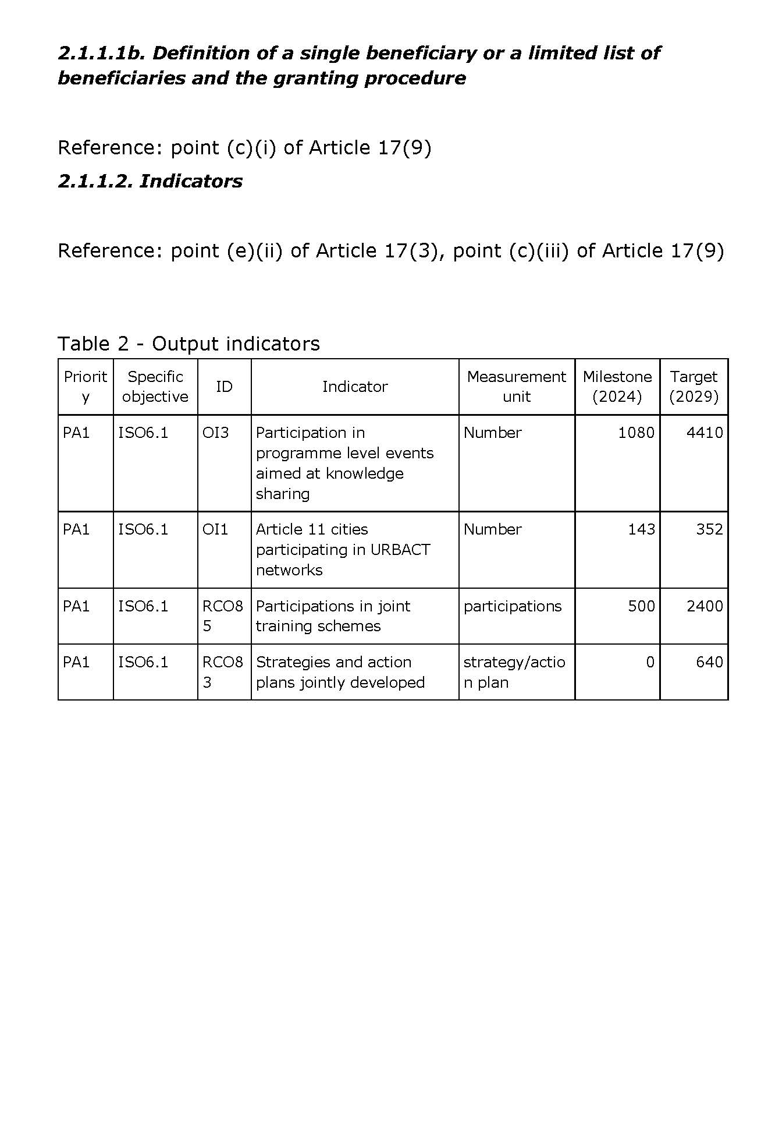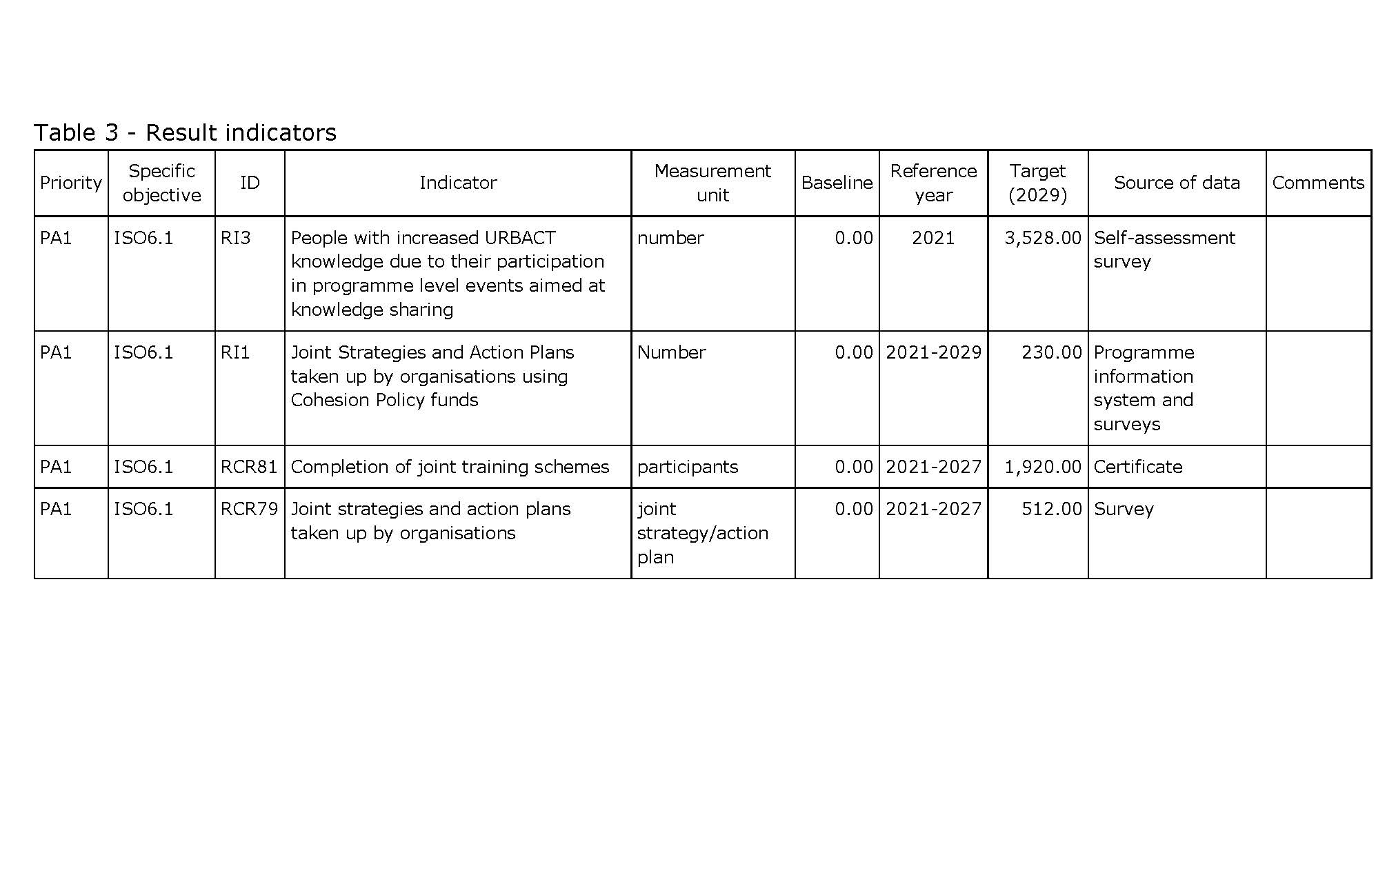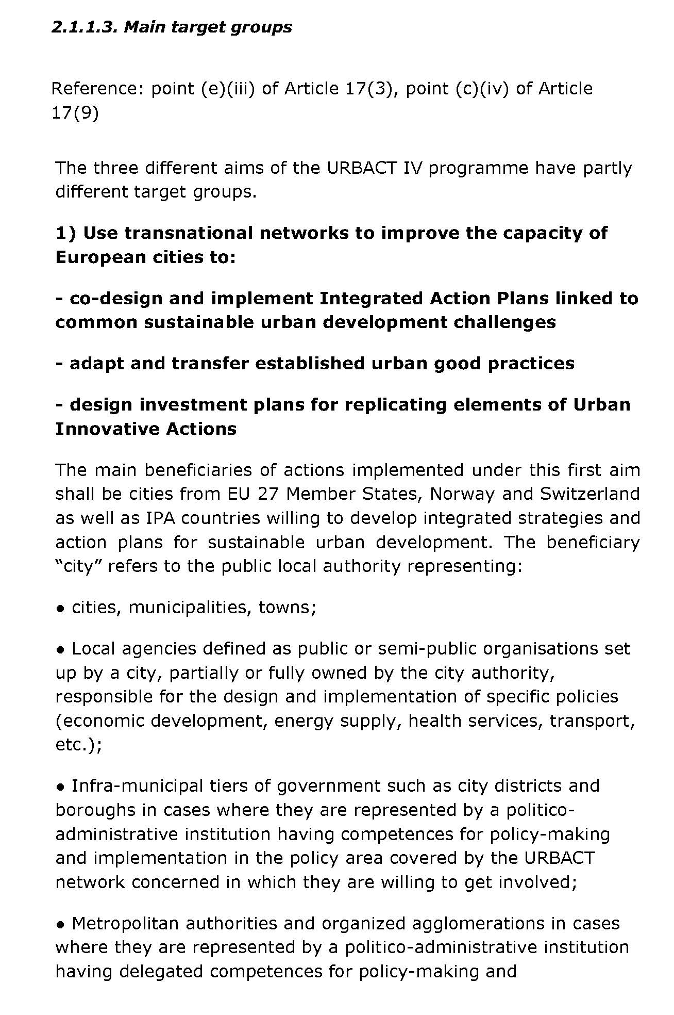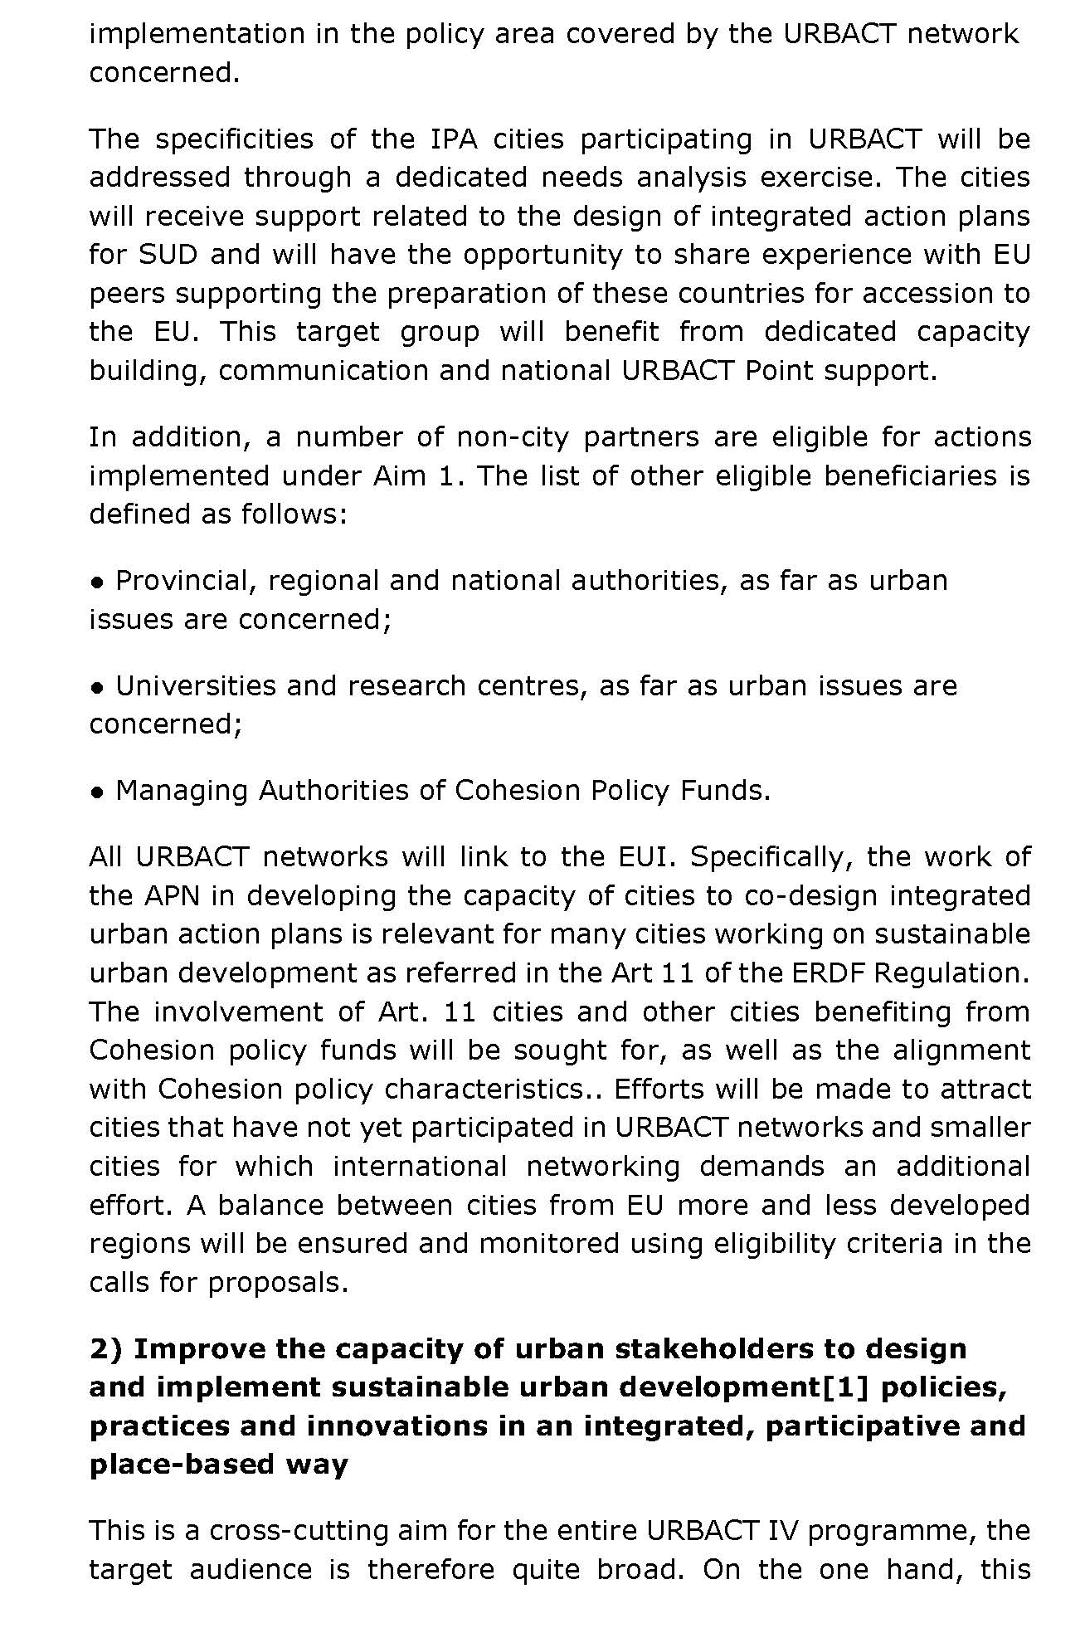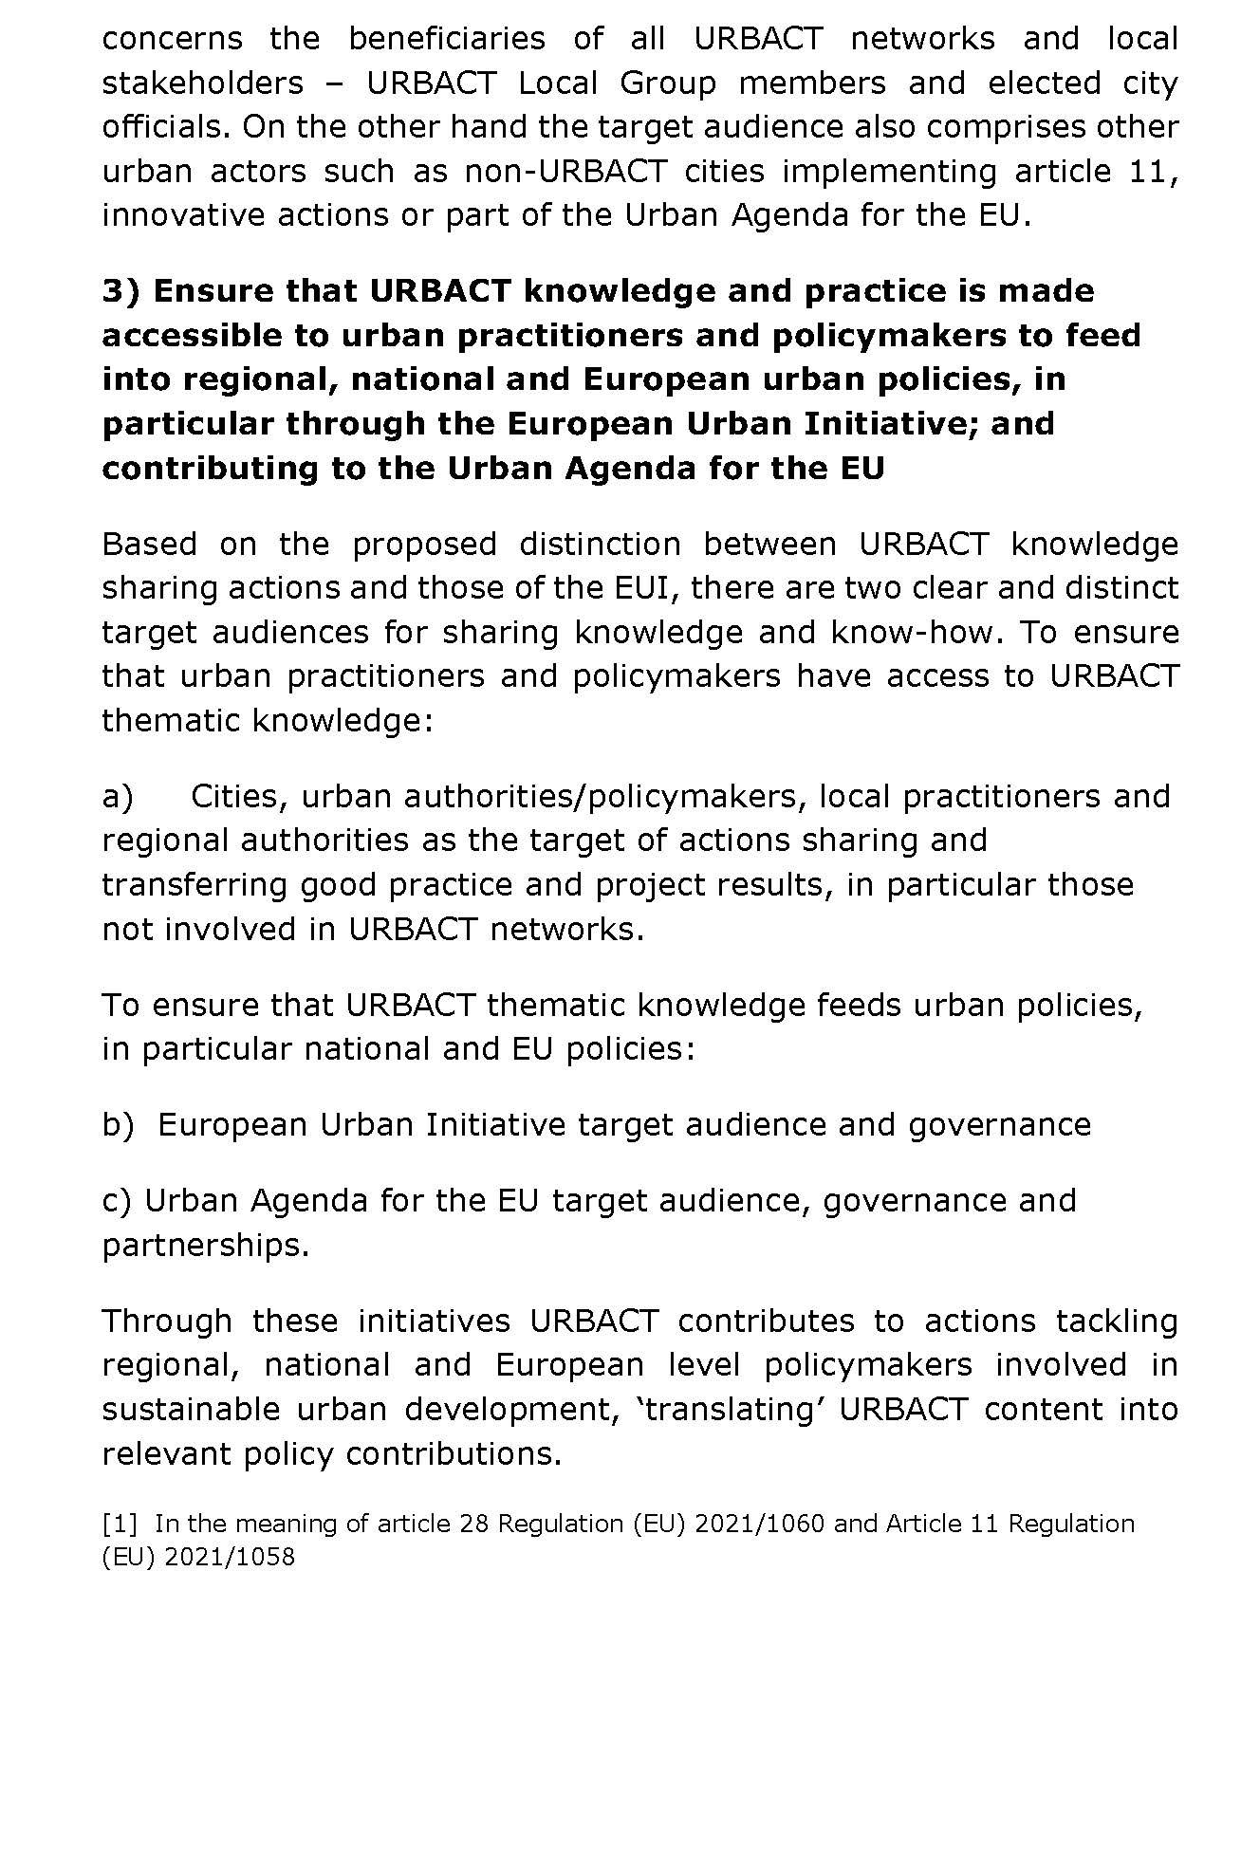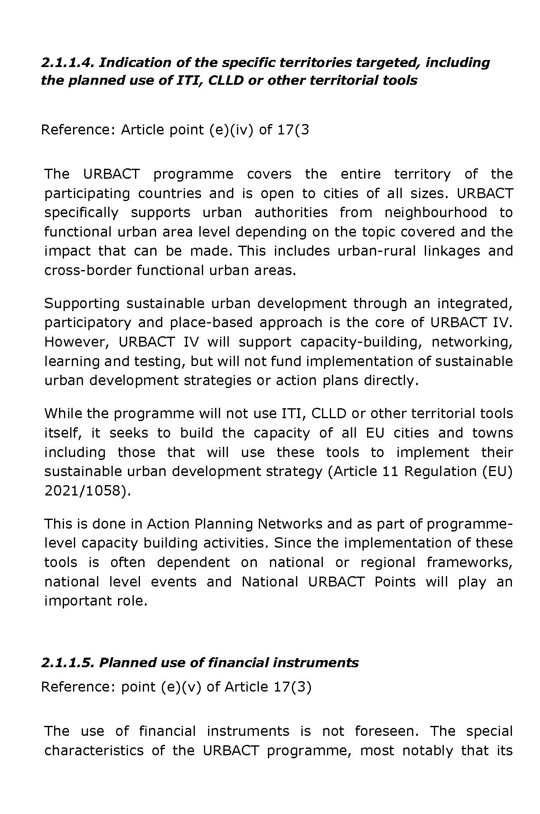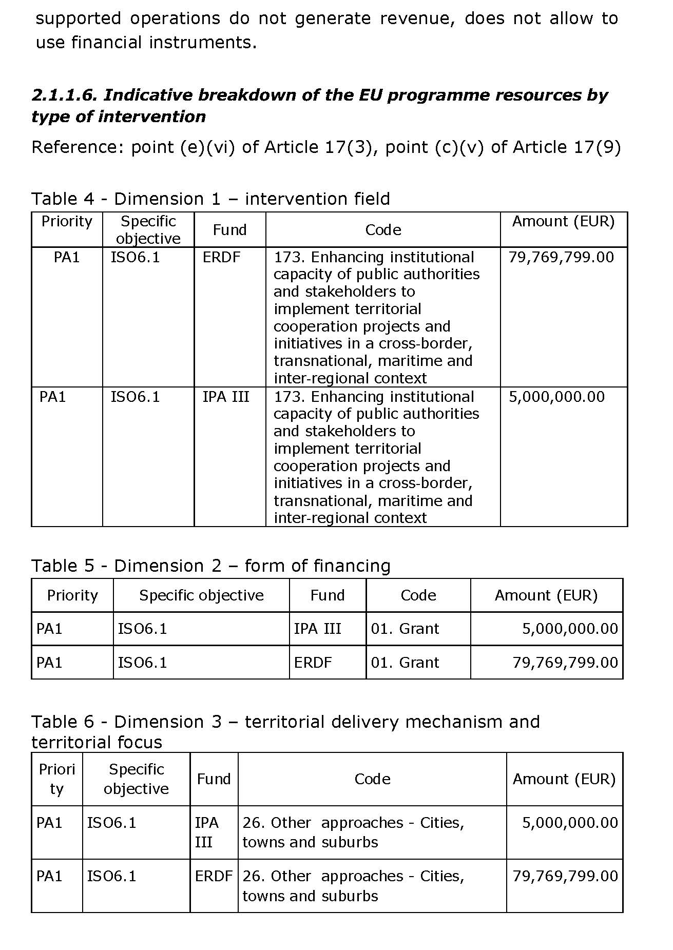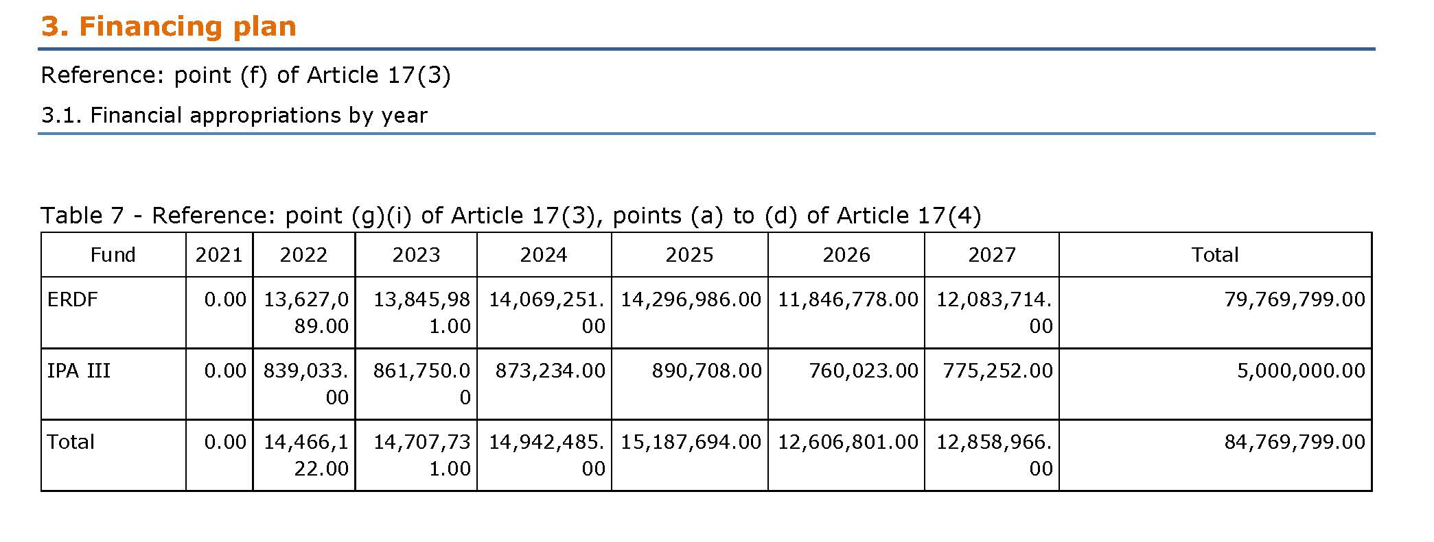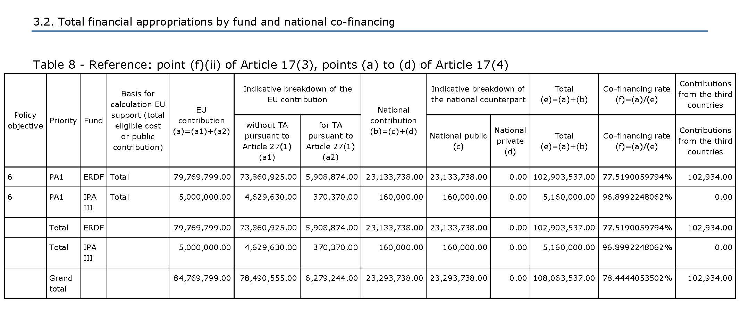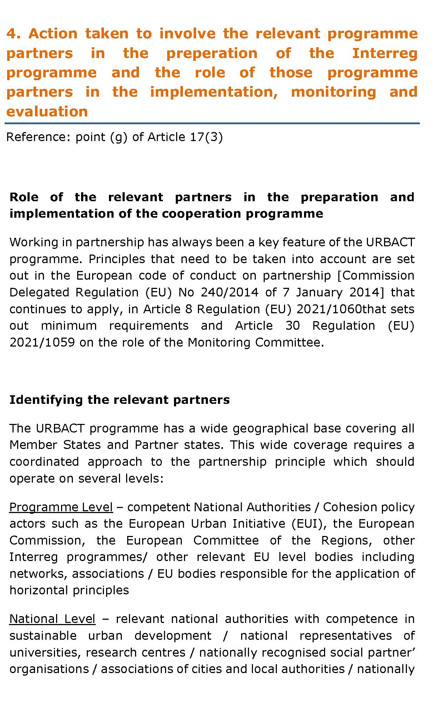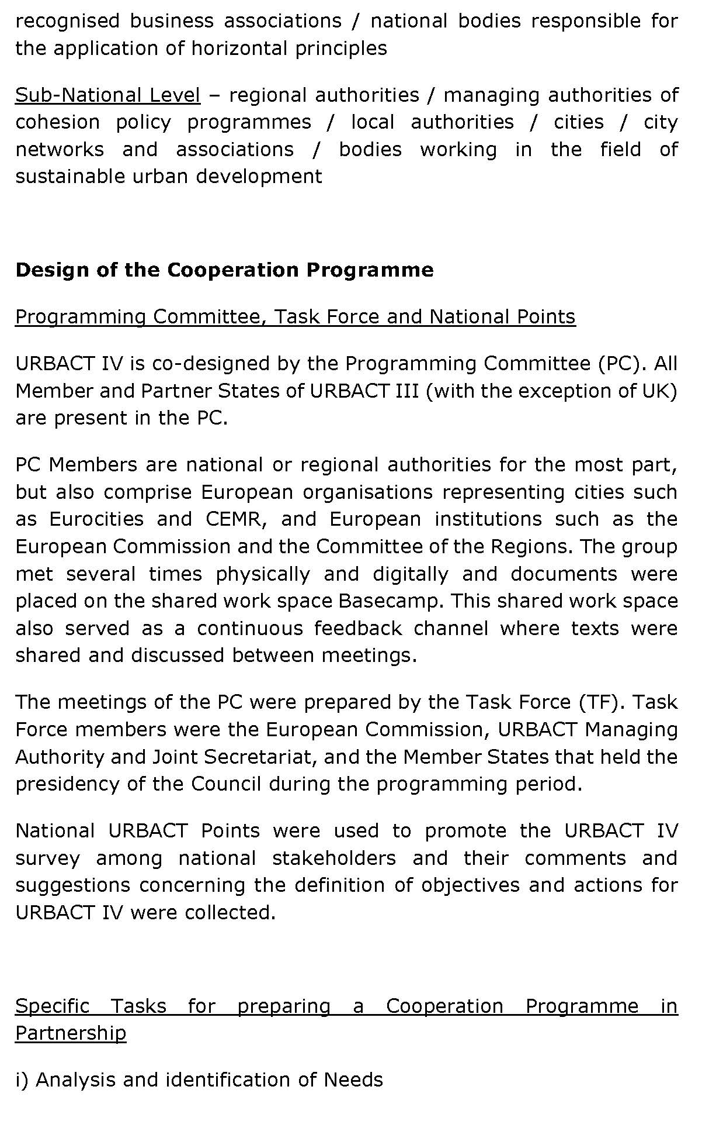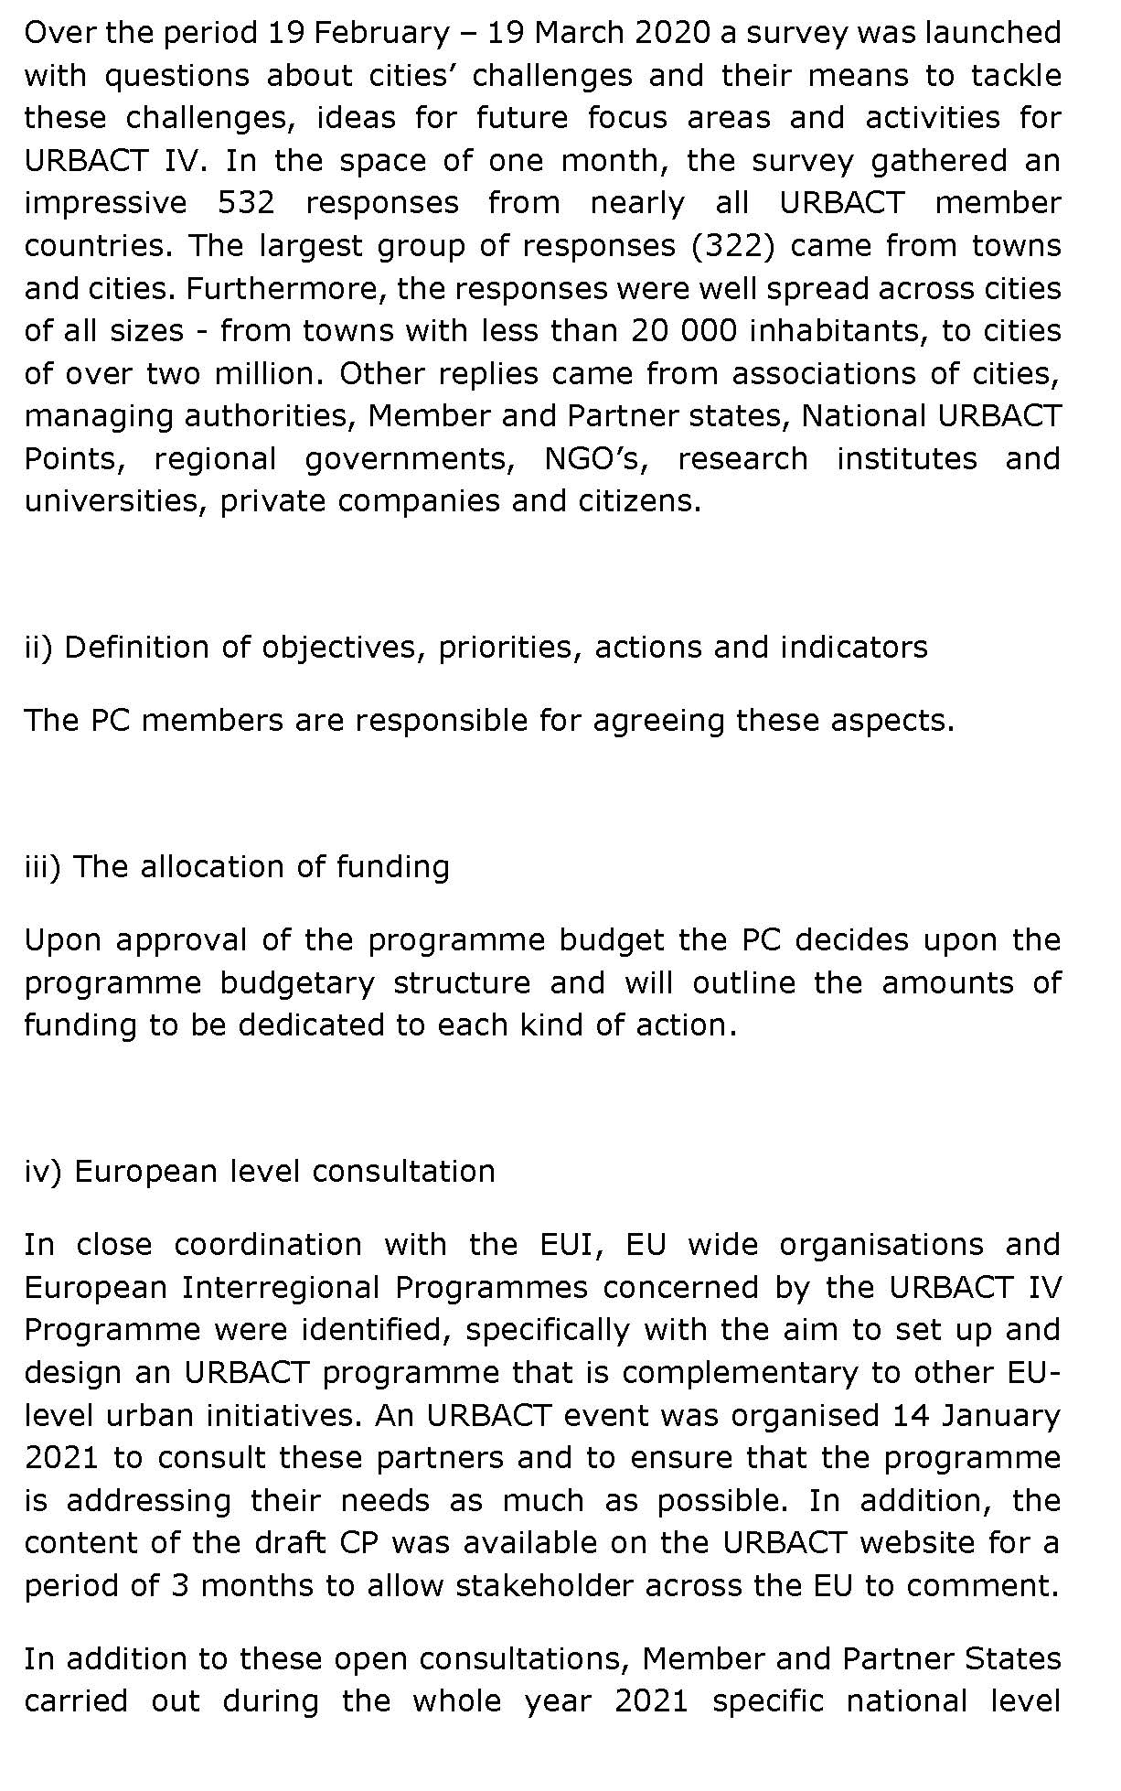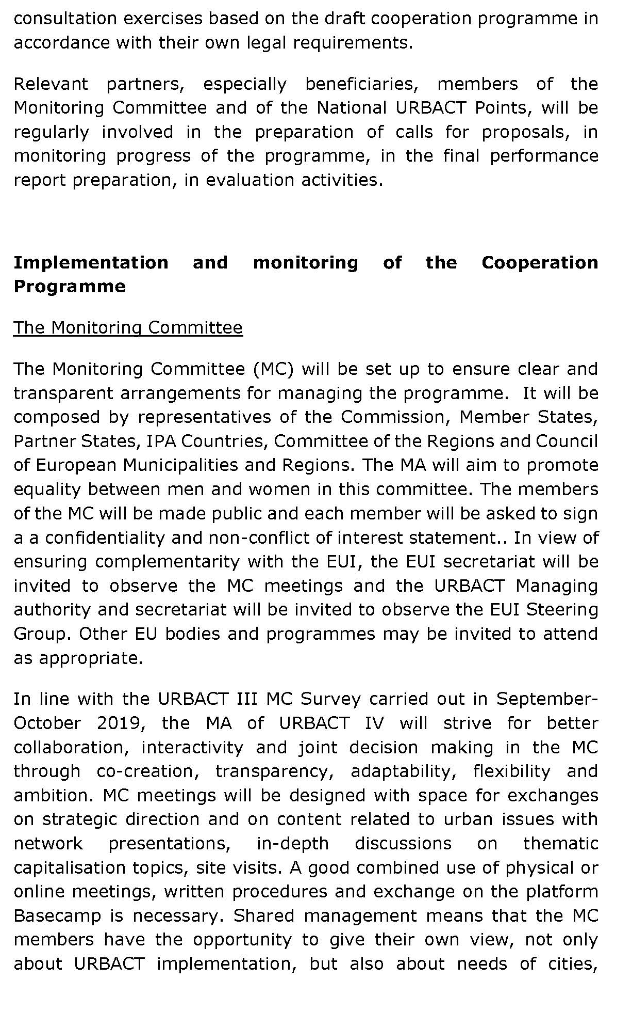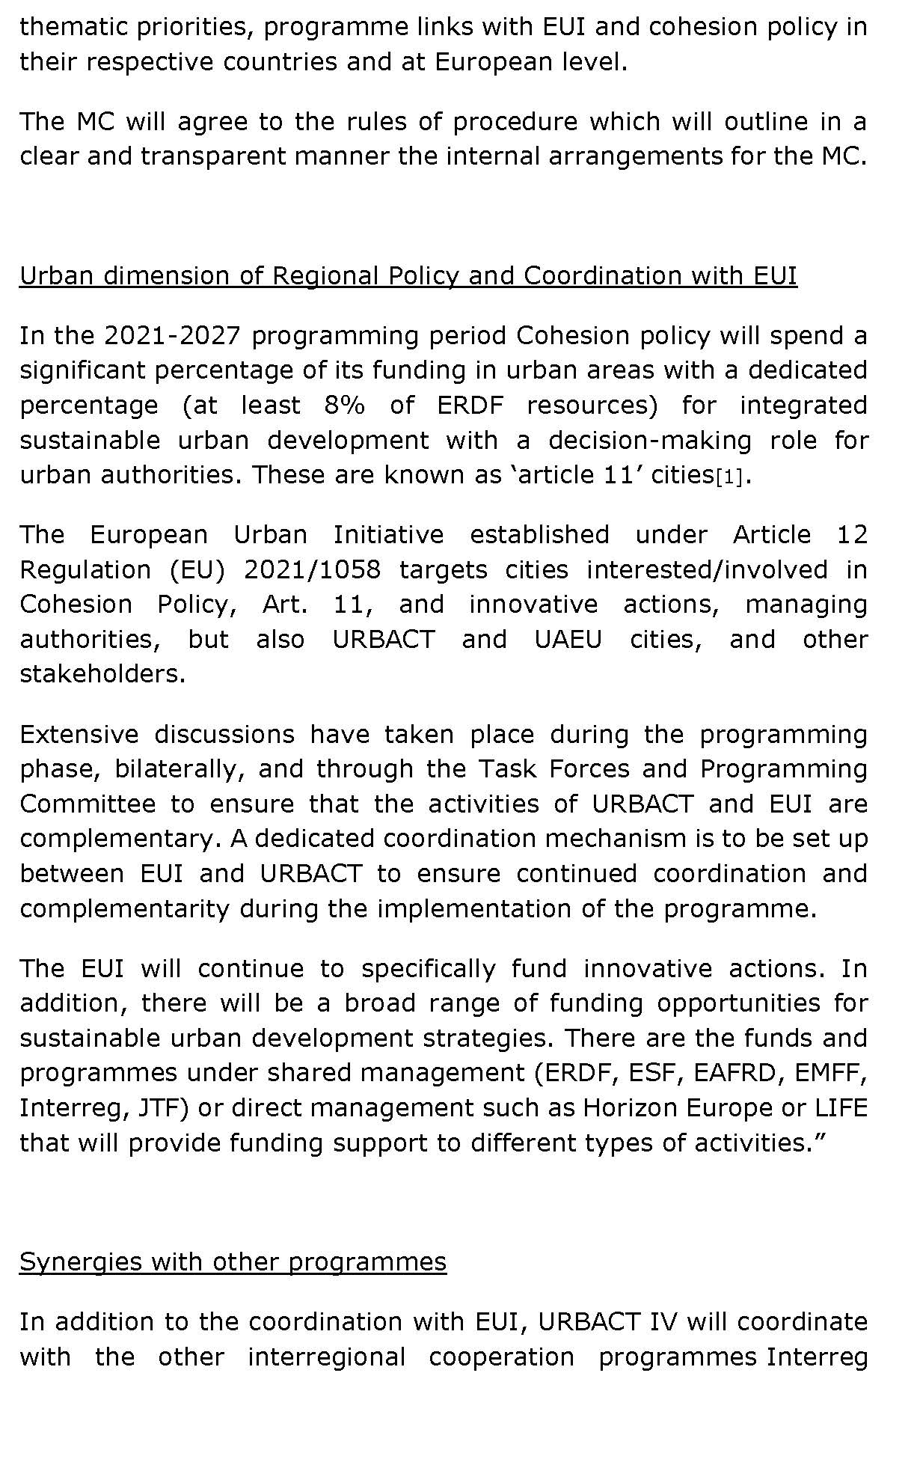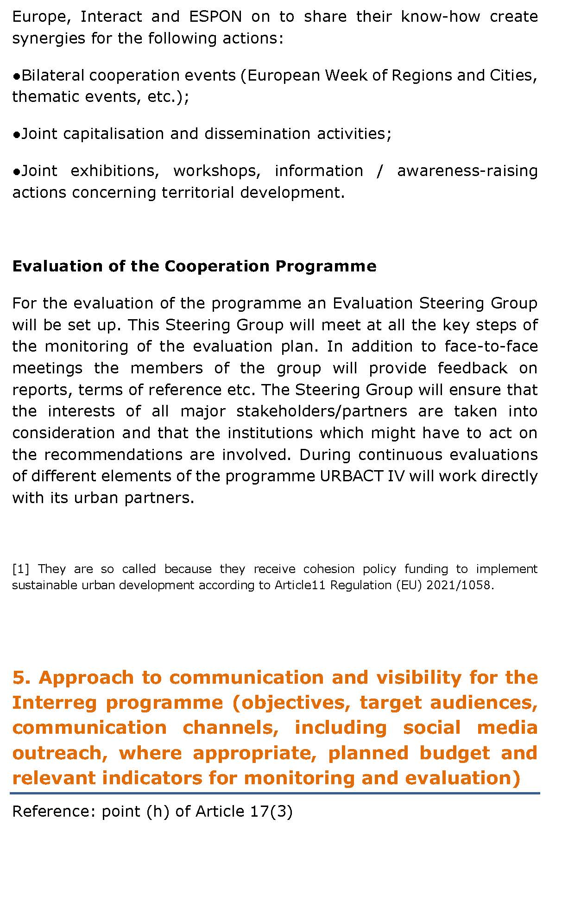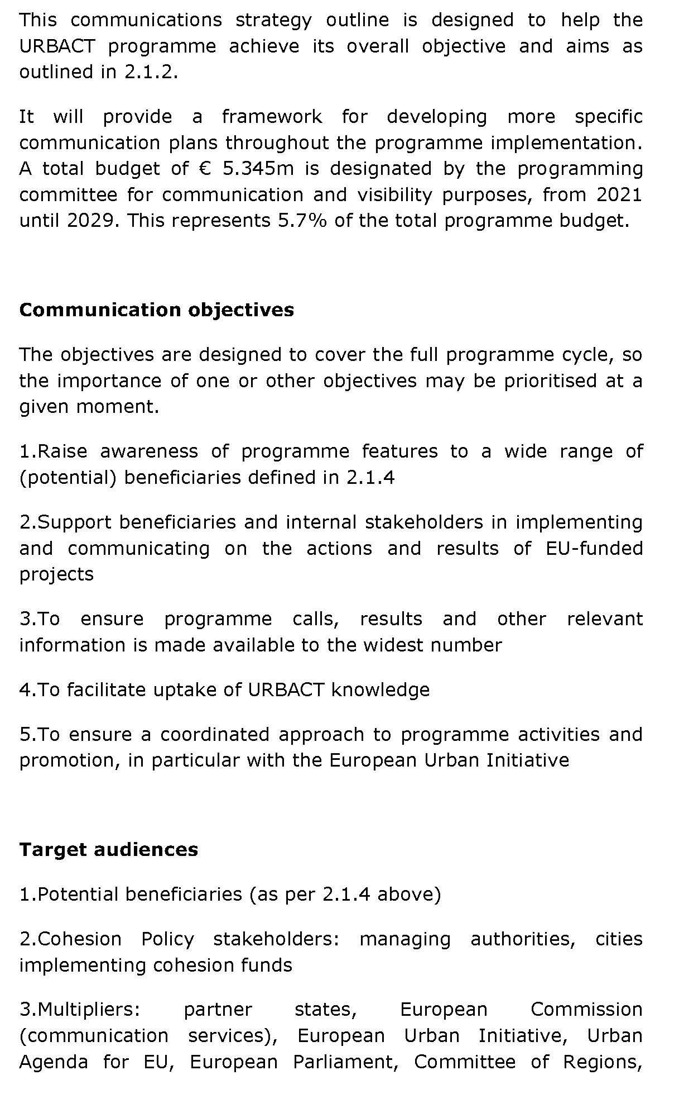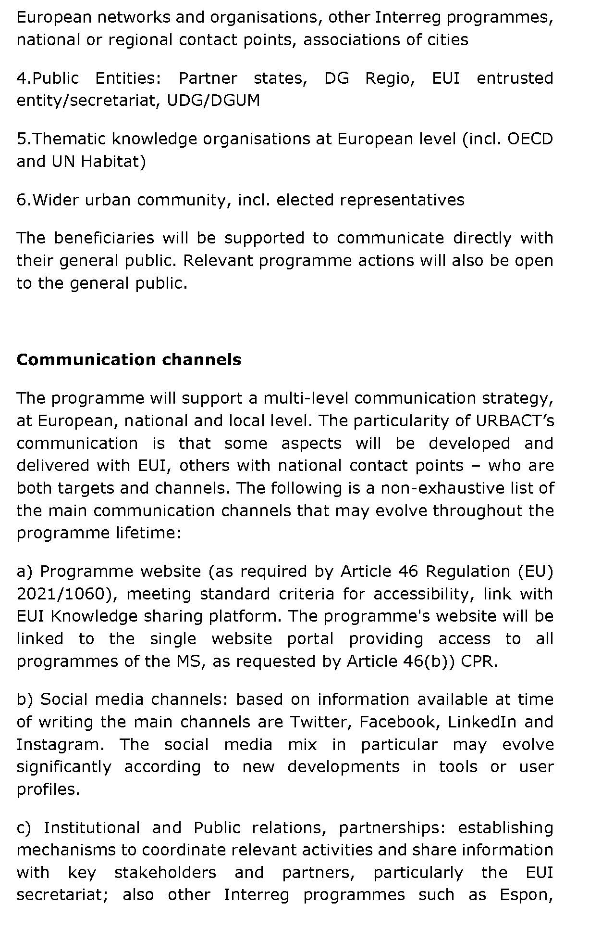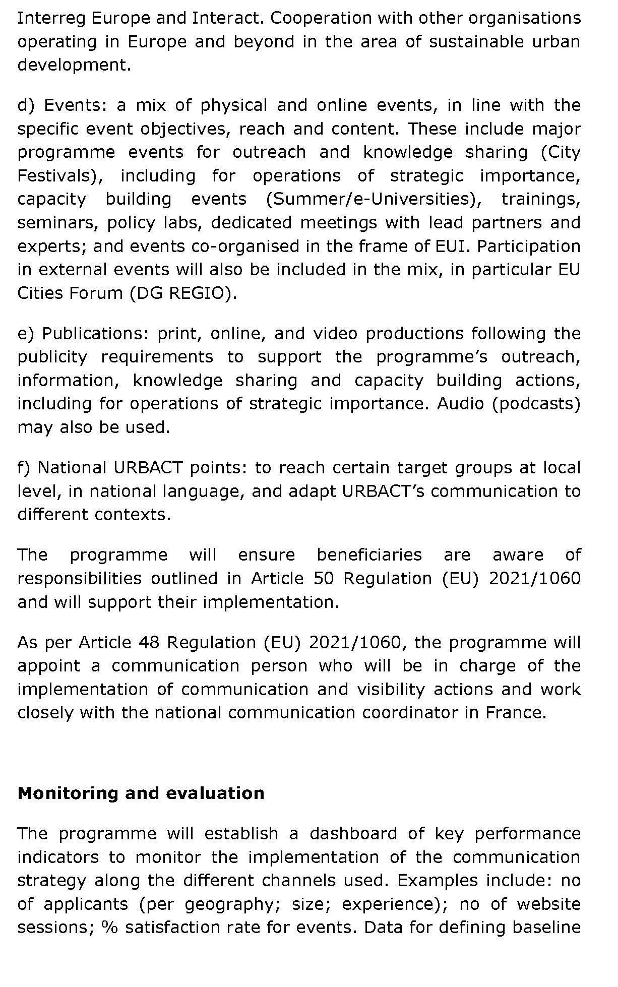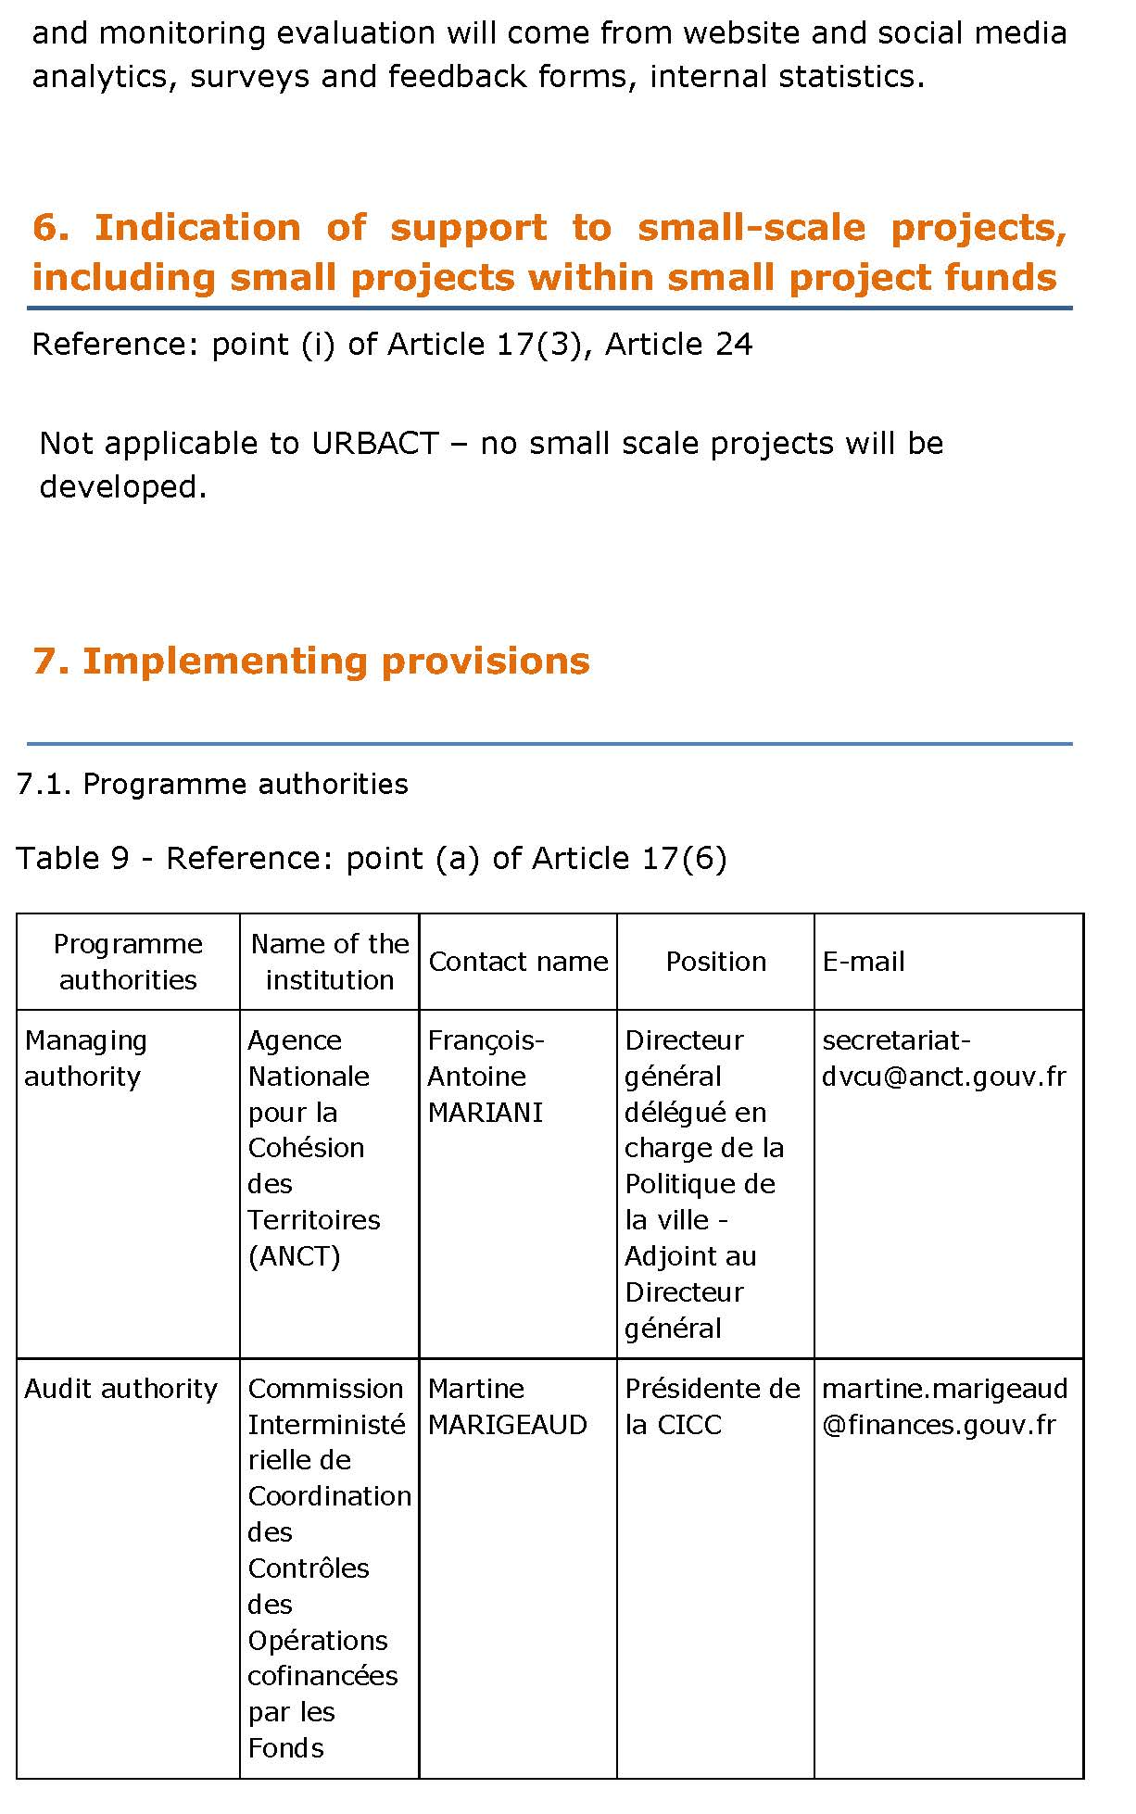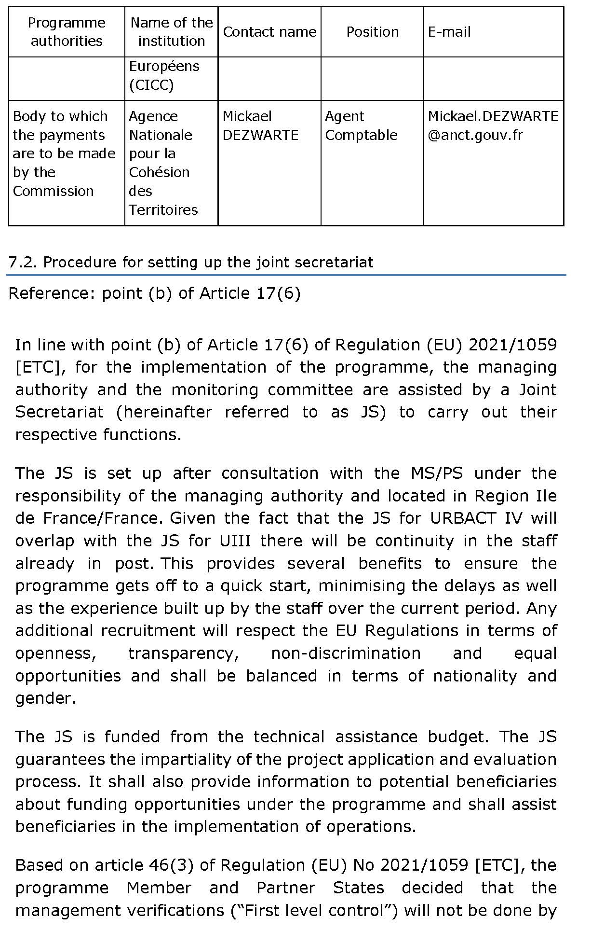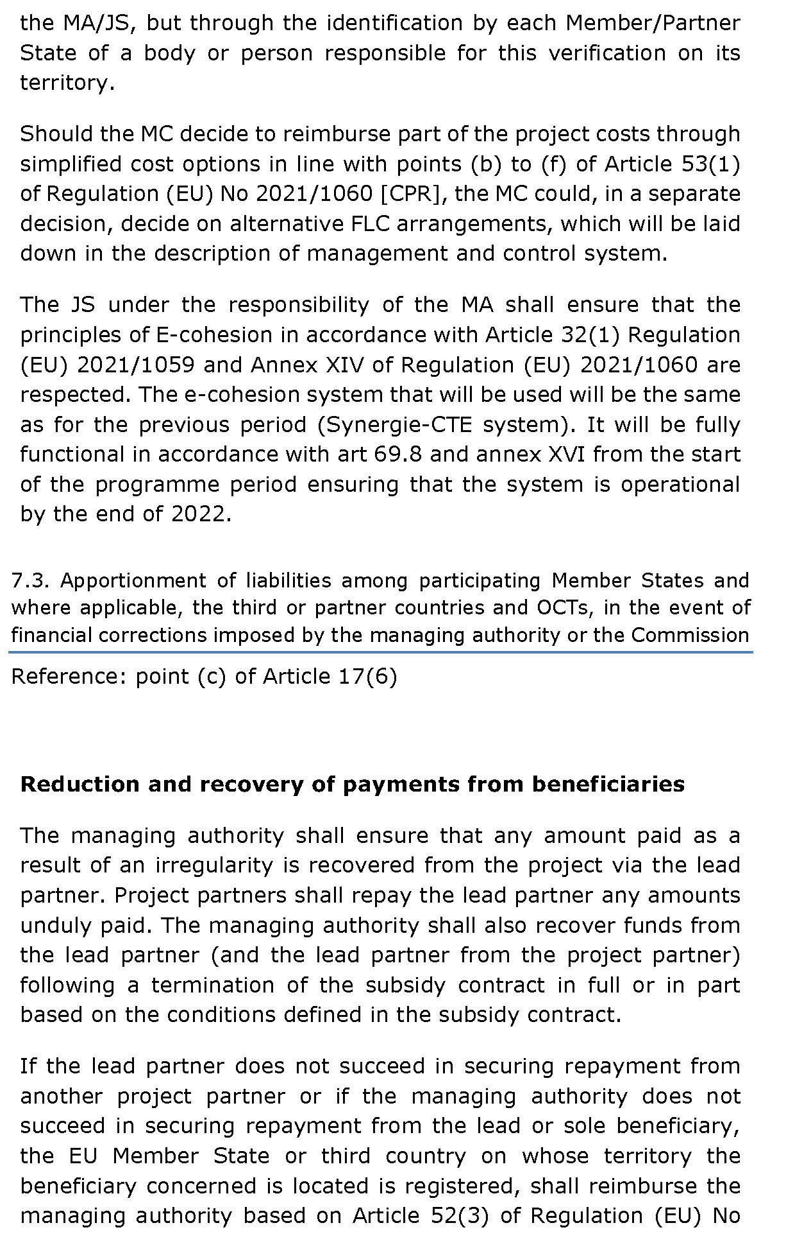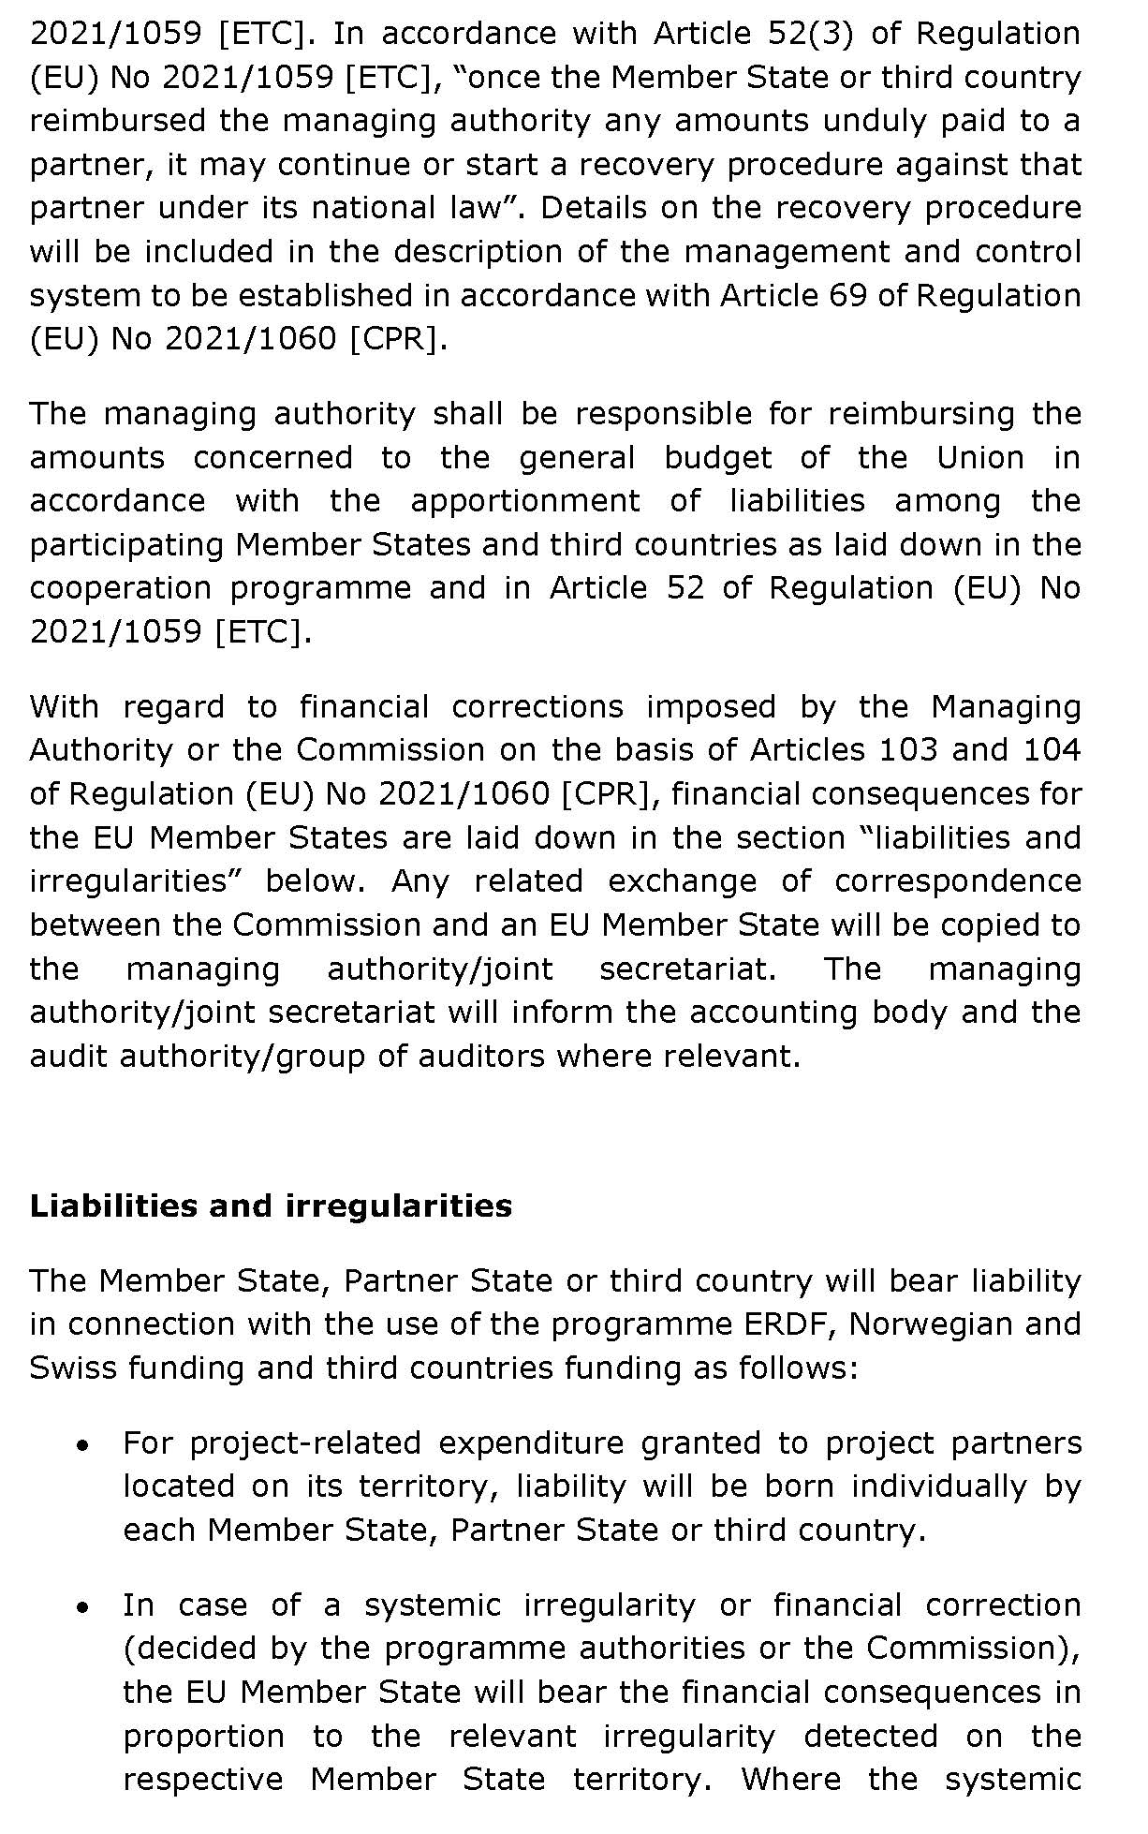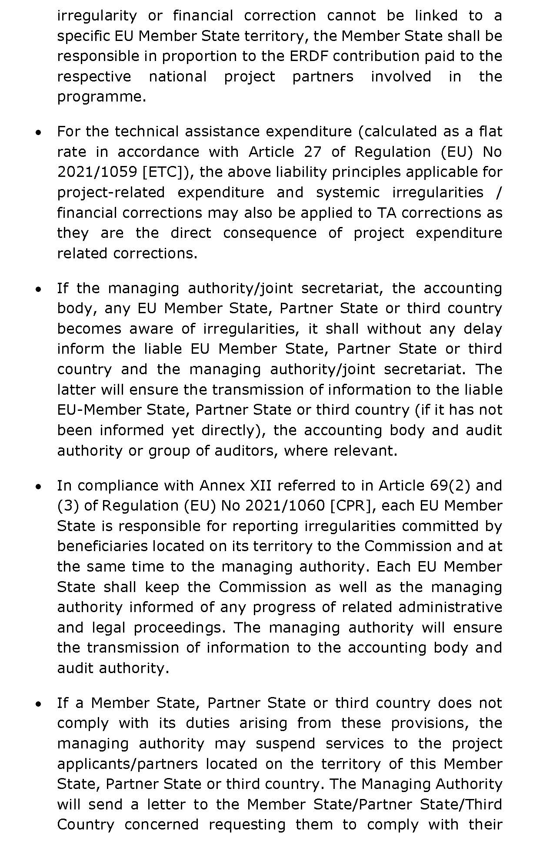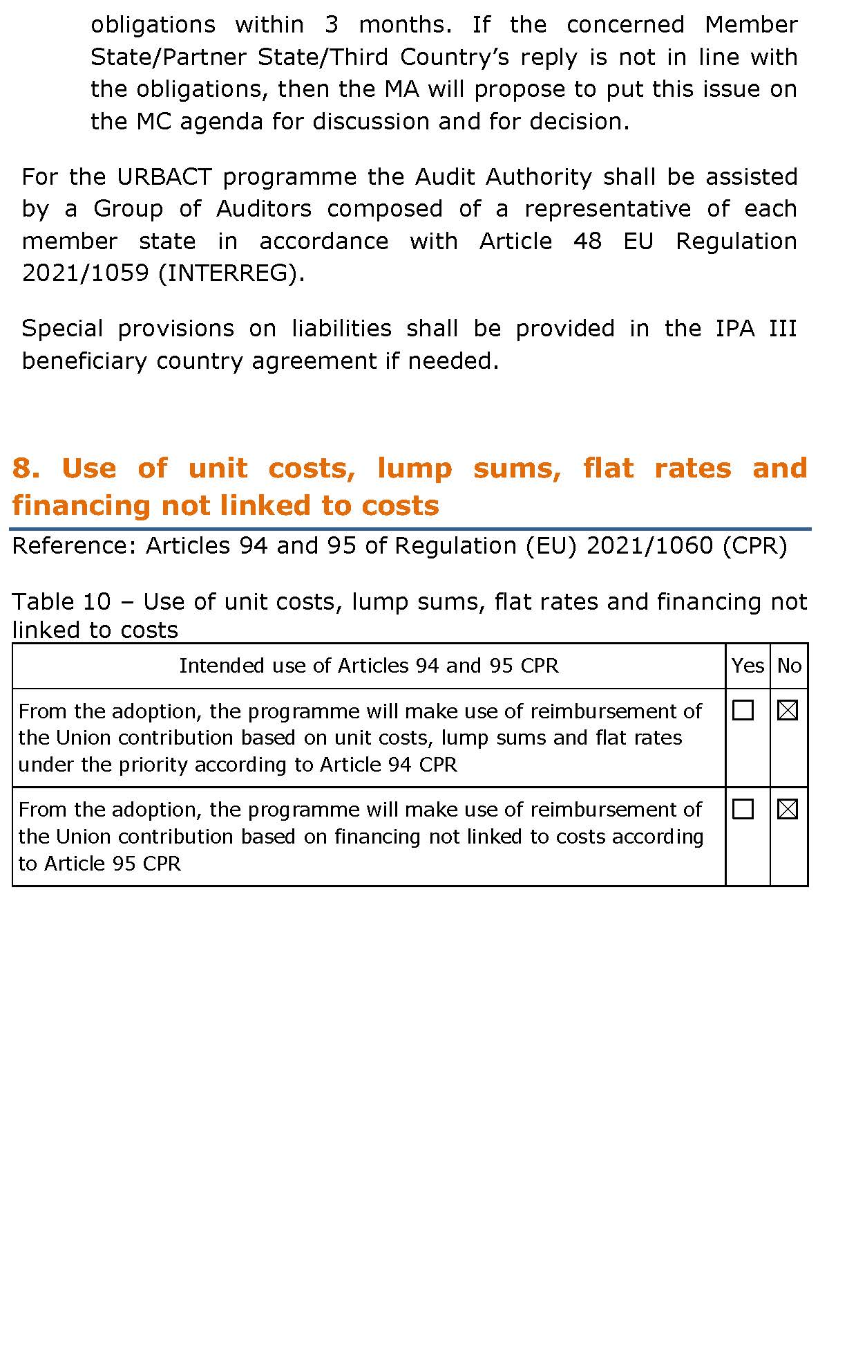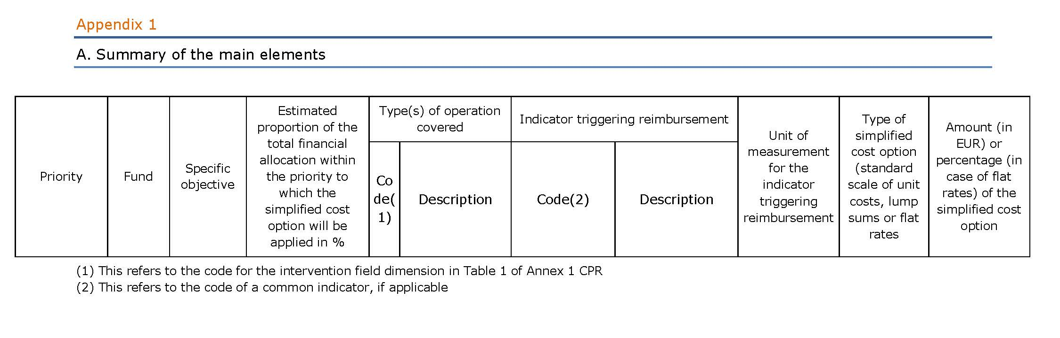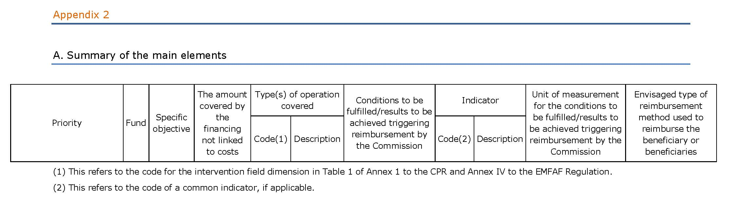aut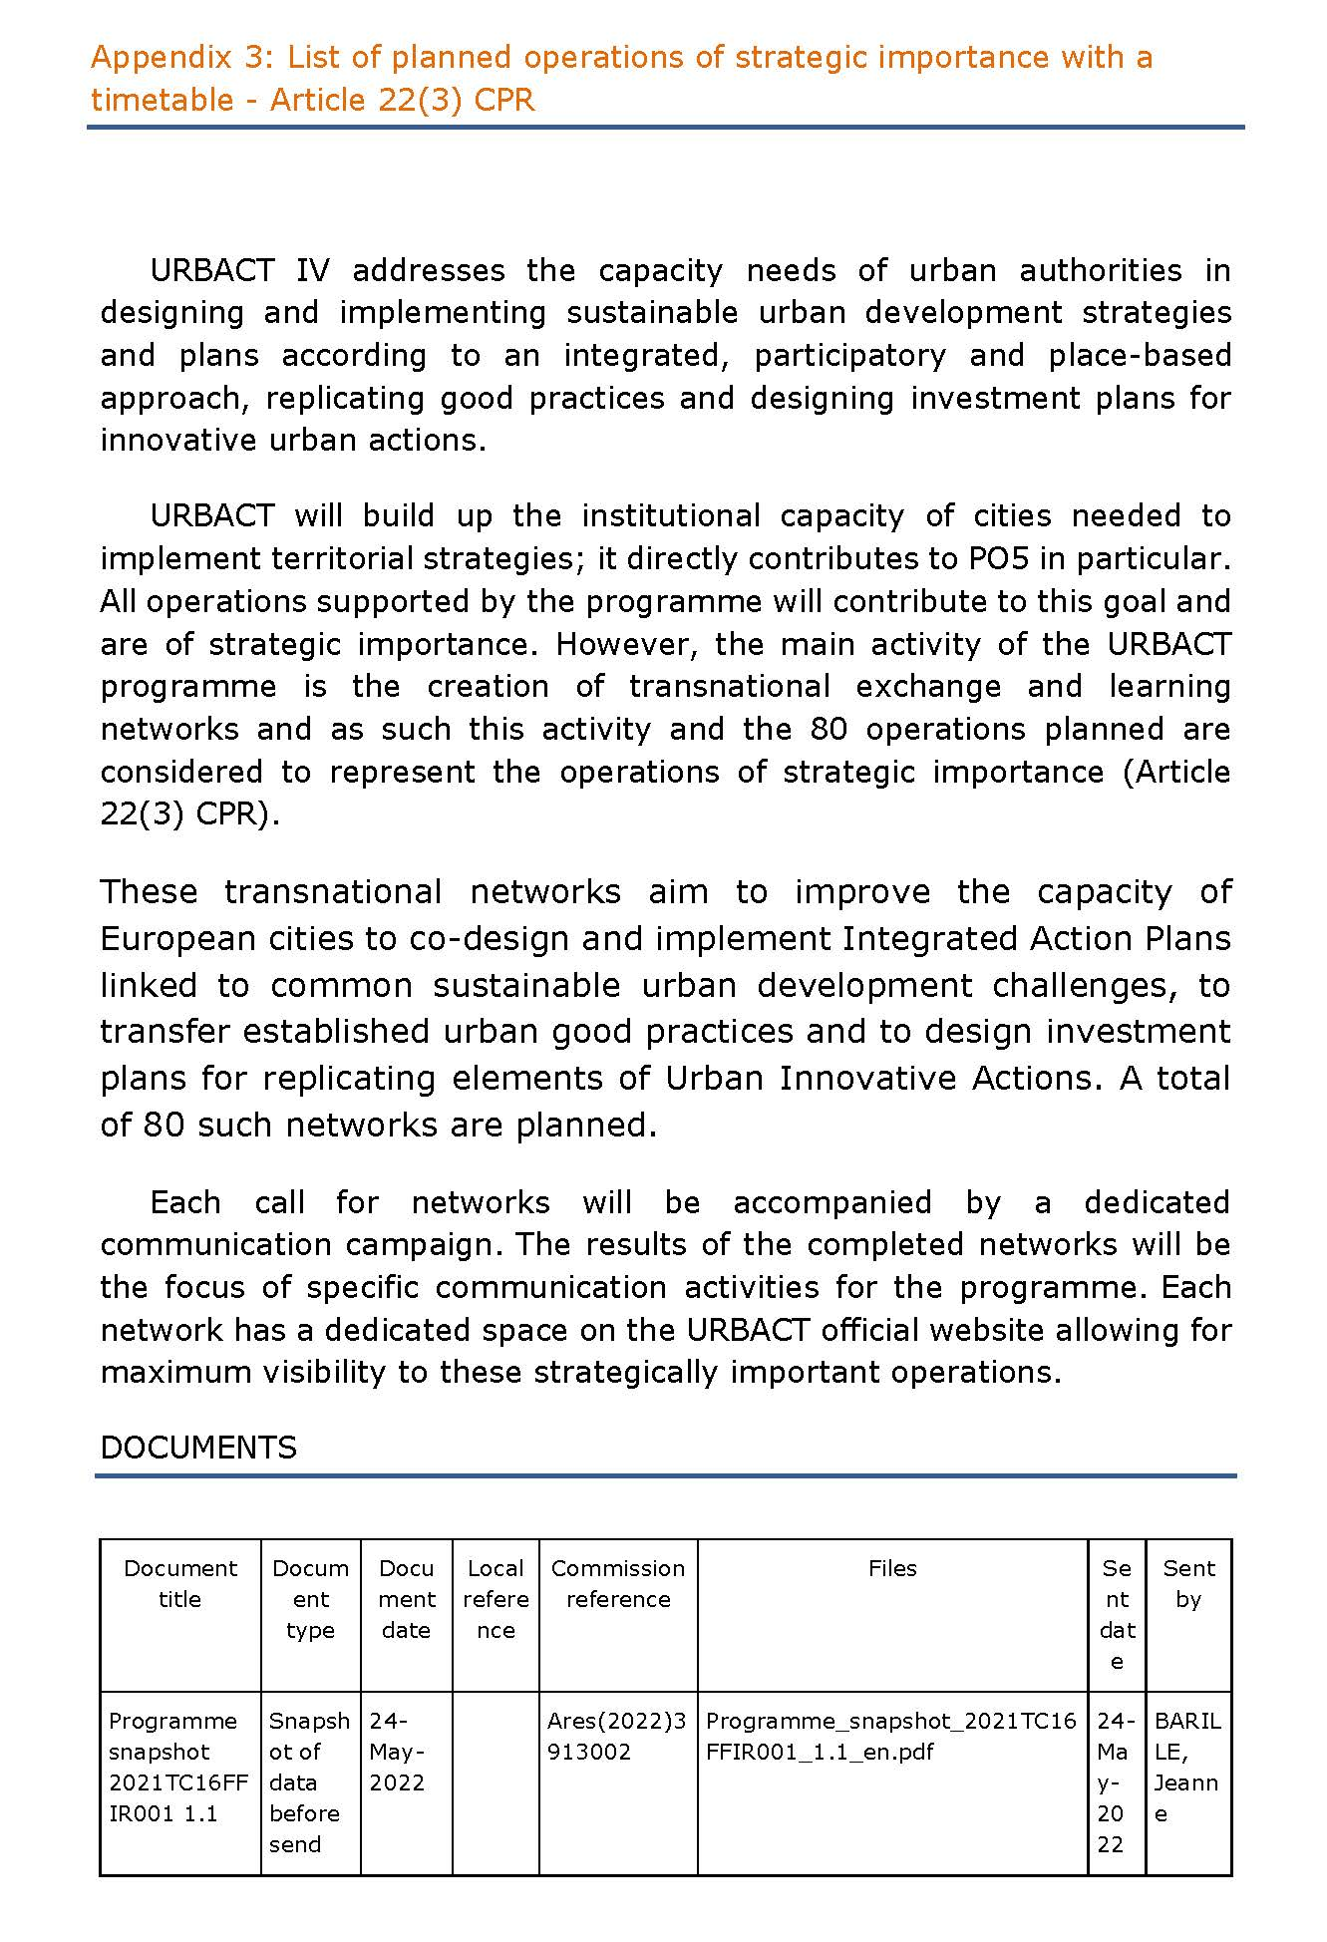

Gazeta Zyrtare L 193, 30.7.2018, f. 1.
Gazeta Zyrtare L 231, 30.6.2021, f. 159.
Gazeta Zyrtare L 231, 30.6.2021, f. 60.
Gazeta Zyrtare L 231, 30.6.2021, f. 94.
Gazeta Zyrtare L 330, 20.9.2021, f. 1.
Rregullorja (BE, Euratom) 2018/1046 e Parlamentit Evropian dhe e Këshillit, datë 18 korrik 2018, “Për rregullat financiare të zbatueshme për buxhetin e përgjithshëm të Bashkimit Evropian”.
Dispozitat e tjera për situatat e përjashtimit dhe refuzimit në këtë dokument duhet të kuptohen duke iu referuar nenit 136, paragrafi 1 dhe nenit 141, paragrafi 1 të Rregullores Financiare.
Siç përmendet në shtojcën XIV të direktivës 2014/24/BE.

